尚硅谷Java核心编程

尚硅谷-韩顺平

第 1 章 Java开山篇 1

1.1 学习的方向 1

1.2 JavaSe应用1-Spring – Rest(Spring MVC) 1

1.3 JavaSE应用2举例：Spark – Spark Streaming 2

1.4 JavaSE应用3举例：Android核心代码 3

1.5 Javase核心编程的体系 3

1.6 Java的应用领域 5

1.6.1 企业级应用 5

1.6.2 Android平台应用 6

1.6.3 移动领域应用 7

第 2 章 java语言概述 8

2.1 如何快速的掌握技术或知识点 8

2.2 什么是程序 8

2.3 Java语言的诞生小故事 9

2.4 Java技术体系平台 10

2.5 Java语言发展历程 10

2.6 Java的特点 11

2.7 java的开发工具 13

2.8 Java运行机制及运行过程(了解) 13

2.8.1 Java核心机制-Java虚拟机 [java virtual meachine] 14

2.8.2 Java核心机制-垃圾回收机制 14

2.9 什么是JDK，JRE 15

2.9.1 JDK 15

2.9.2 JRE 15

2.9.3 JDK、JRE和JVM的关系图1 16

2.9.4 JDK、JRE和JVM的关系图2 16

2.10 下载、安装JDK 17

2.10.1 官方网址： 17

2.10.2 安装JDK步骤 17

2.10.3 细节说明 19

2.11 配置环境变量 path 19

2.11.1 配置环境变量path的步骤 21

2.12 Java开发快速入门 22

2.12.1 需求说明 22

2.12.2 开发步骤 22

2.12.3 代码如下 22

2.12.4 Java执行流程分析 23

2.12.5 什么是编译 23

2.12.6 什么是运行 24

2.12.7 java程序开发注意事项 24

2.13 Java转义字符 25

2.13.1 Java常用的转义字符 25

2.13.2 举例说明 25

2.14 Java开发常见问题和解决方法 26

2.15 注释(comment) 27

2.15.1 介绍： 27

2.16 Java中的注释类型 28

2.16.1 单行注释： 28

2.17 规范的代码风格 30

2.17.1 正确的注释和注释风格: 30

2.17.2 正确的缩进和空白 30

2.17.3 块的风格 30

2.18 API文档的使用 31

2.19 DOS指令(介绍) 31

2.19.1 DOS介绍 31

2.19.2 常见的dos命令 32

2.19.3 知识回顾 35

第 3 章 变量 37

3.1 为什么需要变量 37

3.1.1 变量是程序的基本组成单位 37

3.2 变量的使用 38

3.2.1 概念 38

3.2.2 变量使用的基本步骤 38

3.3 变量快速入门 39

3.3.1 变量使用入门案例 39

3.4 变量使用注意事项 39

3.5 变量的声明，初始化和赋值 40

3.5.1 声明变量 40

3.5.2 初始化变量 40

3.5.3 给变量赋值 41

3.6 程序中 +号的使用 41

3.7 变量的数据类型 42

3.7.1 一张图说明了java中的数据类型(记住) 42

3.7.2 小结上面的图 42

3.8 整数类型 42

3.8.1 基本介绍 42

3.8.2 整型的类型 43

3.8.3 整型的使用细节 43

3.9 浮点类型 44

3.9.1 基本介绍 44

3.9.2 浮点型的分类 45

3.9.3 浮点型使用细节 45

3.10 字符类型(char) 47

3.10.1 基本介绍 47

3.10.2 案例演示： 47

3.10.3 字符类型使用细节 48

3.10.4 字符类型本质探讨 49

3.11 布尔类型：boolean 50

3.11.1 基本介绍 50

3.12 基本数据类型转换 51

3.12.1 自动类型转换 51

3.12.2 数据类型按精度(容量)大小排序为 51

3.12.3 案例演示 51

3.12.4 自动类型转换细节说明 51

3.12.5 强制类型转换 53

3.13 基本数据类型转换-练习题 55

3.14 基本数据类型和String类型的转换 55

3.14.1 介绍 56

3.14.2 基本类型转String类型 56

3.14.3 String类型转基本数据类型 57

3.14.4 注意事项 58

第 4 章 运算符 59

4.1 运算符介绍 59

4.1.1 运算符介绍 59

4.1.2 案例演示 59

4.1.3 细节说明 61

4.1.4 面试题: 61

4.1.5 自增，自减课堂练习1 62

4.1.6 课堂练习2 63

4.2 关系运算符(比较运算符) 64

4.2.1 介绍 64

4.2.2 关系运算符一览 64

4.2.3 案例演示 65

4.2.4 细节说明 66

4.3 逻辑运算符 66

4.3.1 介绍 66

4.3.2 逻辑运算符一览 67

4.3.3 && 和 & 基本规则 67

4.3.4 && 和 & 案例演示 68

4.3.5 && 和 & 使用区别 69

4.3.6 || 和 | 基本规则 69

4.3.7 || 和 | 案例演示 69

4.3.8 || 和 | 使用区别 70

4.3.9 ! 取反 基本规则 70

4.3.10 ! 案例演示 70

4.3.11 特别说明 71

4.3.12 练习题1请写出每题的输出结果 71

4.3.13 练习题2请写输出结果 73

4.4 赋值运算符 73

4.4.1 介绍 73

4.4.2 赋值运算符的分类 74

4.4.3 案例演示 74

4.4.4 赋值运算符特点 75

4.5 三元运算符 75

4.5.1 基本语法 75

4.5.2 案例演示 75

4.5.3 使用细节 77

4.5.4 课堂练习 77

4.6 运算符优先级 78

4.7 标识符的命名规则和规范 79

4.7.1 标识符概念 79

4.7.2 标识符的命名规则 79

4.7.3 判断下面变量名是否正确 79

4.7.4 标识符命名规范 80

4.8 关键字 81

4.9 保留字 82

4.10 键盘输入语句 82

4.10.1 介绍 82

4.10.2 步骤 ： 83

4.10.3 案例演示： 83

4.11 进制 84

4.11.1 进制介绍 84

4.11.2 进制的图示 84

4.12 其他进制转换成十进制 85

4.13 二进制转换成十进制示例 86

4.14 八进制转换成十进制示例 86

4.15 十六进制转换成十进制示例 86

4.16 十进制转其它机制 86

4.17 十进制转换成二进制 87

4.18 十进制转换成八进制 87

4.19 十进制转换成十六进制 88

4.20 二进制转换成八进制 88

4.21 二进制转换成十六进制 89

4.22 八进制转换成二进制 89

4.23 十六进制转换成二进制 89

4.24 位运算的思考题 90

4.25 二进制再运算中的说明 91

4.26 原码、反码、补码 91

4.27 位运算符和移位运算符 91

4.27.1 java中有4个位运算 91

4.27.2 java中有3个移位运算符： 92

4.27.3 使用二进制的原则，看几个案例和分析 92

第 5 章 程序流程控制 95

5.1 程序流程控制介绍 95

5.2 顺序控制 95

5.2.1 顺序控制介绍 95

5.2.2 顺序控制举例和注意事项 95

5.2.3 顺序控制的流程图 96

5.3 分支控制if-else 96

5.3.1 分支控制if-else介绍 96

5.3.2 单分支 96

5.3.3 单分支的流程控制图 97

5.3.4 双分支 98

5.3.5 案例演示 98

5.3.6 单分支和双分支练习题 99

5.3.7 多分支 102

5.4 嵌套分支 108

5.4.1 基本介绍 108

5.4.2 基本语法 108

5.4.3 应用案例1 108

5.4.4 应用案例2 110

5.5 switch分支结构 113

5.5.1 基本语法 113

5.5.2 switch的基本语法流程图的分析 114

5.5.3 快速入门 115

5.5.4 switch细节讨论 116

5.5.5 switch课堂练习(学员先做?) 118

5.5.6 switch和if的比较 120

5.6 for循环控制 120

5.6.1 基本介绍: 120

5.6.2 看一个实际需求 120

5.6.3 基本语法 122

5.6.4 快速入门案例 122

5.6.5 for循环的流程图 122

5.6.6 注意事项和细节说明 123

5.6.7 for循环练习题 124

5.7 while循环控制 126

5.7.1 基本语法 126

5.7.2 while循环的流程图 127

5.7.3 while循环的快速入门 127

5.7.4 课堂练习题[学员先做] 128

5.8 do..while循环控制 130

5.8.1 基本语法 130

5.8.2 do...while循环执行流程分析 130

5.8.3 快速入门 131

5.8.4 注意事项和细节说明 131

5.8.5 课堂练习题【学员先做?】 131

5.9 多重循环控制 134

5.9.1 介绍： 134

5.9.2 应用实例： 134

5.9.3 经典的打印金字塔 136

5.10 跳转控制语句-break 141

5.10.1 看下面一个需求： 141

5.10.2 基本介绍： 142

5.10.3 基本语法： 142

5.10.4 以while使用break为例,画出示意图 142

5.10.5 快速入门: 142

5.10.6 注意事项和细节说明： 143

5.10.7 课堂练习题： 143

5.11 跳转控制语句-continue 144

5.11.1 基本介绍： 144

5.11.2 基本语法： 144

5.11.3 以while使用continue为例,画出示意图 144

5.11.4 基本案例分析和说明： 145

5.11.5 课堂练习题： 146

5.12 跳转控制语句-return 149

5.12.1 介绍： 149

5.12.2 代码演示 149

第 6 章 数组 151

6.1 为什么需要数组 151

6.2 数组介绍 151

6.3 数组快速入门 152

6.4 数组的使用 152

6.4.1 使用方式1-动态初始化 152

6.4.2 数组在内存中的布局 153

6.4.3 使用方式2-动态初始化 155

6.4.4 使用方式3-静态初始化 155

6.5 数组使用注意事项和细节 156

6.6 数组应用案例 157

6.7 数组复杂使用-赋值 159

6.8 数组复杂使用-数组反转 163

6.9 数组复杂使用-数组添加 166

6.10 数组复杂使用-数组添加(指定位置添加) 168

6.11 排序的介绍 171

6.12 交换式排序法 171

6.13 交换式排序法-冒泡排序法 172

6.13.1 冒泡排序法案例： 172

6.14 查找 179

6.14.1 介绍： 179

6.14.2 案例演示： 179

6.15 多维数组-二维数组 181

6.16 二维数组的应用场景 181

6.17 二维数组的使用 181

6.17.1 快速入门案例： 181

6.17.2 使用方式1: 动态初始化 183

6.17.3 使用方式2: 动态初始化 184

6.17.4 使用方式3: 动态初始化-列数不确定 184

6.17.5 使用方式4: 静态初始化 186

6.18 二维数组的遍历 186

6.18.1 案例1 186

6.18.2 案例2： 187

6.18.3 代码演示 187

6.19 二维数组的应用案例 188

6.20 二维数组的应用案例 192

6.21 二维数组使用细节和注意事项 193

第 7 章 面向对象编程-基础部分 195

7.1 类与对象 195

7.1.1 看一个养猫猫问题 195

7.1.2 使用现有技术解决 195

7.1.3 快速入门-面向对象的方式解决养猫问题 197

7.1.4 Java语言是面向对象的 198

7.1.5 类与对象的关系 198

7.1.6 类与对象的关系示意图 199

7.1.7 类和对象的区别和联系 199

7.1.8 对象在内存中存在的形式简易版 200

7.1.9 一个全面的类定义比较复杂，如图: 201

7.2 属性/成员变量 201

7.2.1 基本介绍 201

7.2.2 注意事项和细节说明 203

7.2.3 如何创建对象 204

7.2.4 如何访问属性 205

7.2.5 类和对象的内存分配机制(重要) 205

7.3 成员方法/成员函数 209

7.3.1 基本介绍 209

7.3.2 成员方法快速入门 209

7.3.3 方法的调用机制原理：(重要！) 212

7.3.4 为什么需要成员方法 213

7.3.5 成员方法的好处 215

7.3.6 成员方法的定义 215

7.3.7 注意事项和使用细节 217

7.3.8 类定义的完善 224

7.3.9 课堂练习题 224

7.4 成员方法传参机制 230

7.4.1 基本数据类型的传参机制 231

7.4.2 引用数据类型的传参机制 231

7.4.3 成员方法返回类型是引用类型应用实例 232

7.5 方法的重载(OverLoad) 234

7.5.1 基本介绍 235

7.5.2 重载的好处 235

7.5.3 重载的快速入门案例 235

7.5.4 注意事项和使用细节 236

7.5.5 课堂练习题 238

7.6 可变参数 241

7.6.1 基本概念 241

7.6.2 基本语法 241

7.6.3 快速入门案例(VarArgusDemo.java) 241

7.6.4 注意事项和使用细节 243

7.6.5 课堂练习 246

7.7 创建Java自定义类步骤总结(OOP(oriented[面向] object[对象] programming[编程])) 247

7.7.1 步骤 247

7.7.2 学生案例： 247

7.7.3 小狗案例 247

7.7.4 盒子案例(学员先做) 248

7.7.5 景区门票案例(学员先做，抽查) 249

7.8 属性和局部变量作用域 253

7.8.1 基本使用 253

7.8.2 注意事项和细节使用 255

7.9 构造方法 257

7.9.1 看一个需求 257

7.9.2 基本语法 258

7.9.3 基本介绍 258

7.9.4 快速入门 258

7.9.5 注意事项和使用细节 259

7.9.6 课堂练习题 261

7.10 对象创建的流程分析 263

7.10.1 看一个案例 263

7.10.2 流程分析(面试题) 264

7.11 类定义的完善 264

7.12 this关键字 264

7.12.1 问题的提出 264

7.12.2 this的快速入门 265

7.12.3 深入理解this 266

第 8 章 面向对象编程(中级部分) 268

8.1 IDE（集成开发环境）-Eclipse的使用 268

8.2 IDE-Eclipse的使用 268

8.2.1 Eclipse的基本介绍和使用 270

8.2.2 课堂练习 274

8.2.3 设置字体 [如图] 274

8.2.4 Eclipse常用快捷键的使用 275

8.3 包 276

8.3.1 看一个应用场景 276

8.3.2 包的三大作用 276

8.3.3 打包命令 276

8.3.4 快速入门案例 277

8.3.5 包的命名 278

8.3.6 常用的包 278

8.3.7 如何引入包 279

8.3.8 注意事 279

8.4 类定义的进一步完善 280

8.5 访问修饰符 281

8.5.1 基本介绍 281

8.5.2 4种访问修饰符的访问范围 281

8.5.3 使用的注意事项 282

8.5.4 案例演示 282

8.6 面向对象编程方法-抽象 283

8.6.1 如何理解抽象 283

8.7 面向对象编程三大特征 286

8.7.1 基本介绍 286

8.7.2 封装介绍 286

8.7.3 封装的理解和好处 286

8.7.4 如何体现封装 287

8.7.5 封装的实现步骤 287

8.7.6 快速入门案例 287

8.7.7 课堂练习(学员先做) 291

8.8 面向对象编程-继承 291

8.8.1 为什么需要继承 291

8.8.2 继承基本介绍和示意图 295

8.8.3 继承的基本语法 295

8.8.4 快速入门案例 296

8.8.5 继承给编程带来的便利 300

8.8.6 继承的深入讨论/细节问题 300

8.8.7 继承的本质分析 307

8.9 super关键字 315

8.9.1 基本介绍 315

8.9.2 基本语法 316

8.9.3 super给编程带来的便利 316

8.9.4 super和this的比较 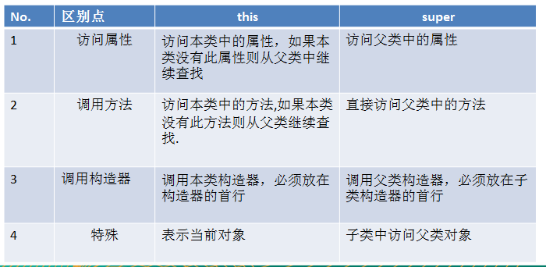 318

8.9.5 学习完继承后，类定义进一步完善 319

8.9.6 注意事项和使用细节 319

8.9.7 课堂练习 323

8.10 面向对象编程-多态 326

8.10.1 先看一个问题 326

8.10.2 多[多种]态[状态](polymorphic)基本介绍 328

8.10.3 多态的具体体现 328

8.10.4 多态快速入门案例 332

8.10.5 多态注意事项和细节讨论 338

8.10.6 课堂练习 342

8.10.7 java的动态绑定机制 344

8.10.8 多态的应用 345

8.11 Object类详解 357

8.11.1 学习如何查看api文档 357

8.11.2 equals方法 359

8.11.3 如何重写equals方法 362

8.11.4 课堂练习题 365

8.11.5 课堂练习题 366

8.11.6 hashCode方法 369

8.11.7 toString方法 370

8.11.8 finalize方法 372

8.12 断点调试 374

8.12.1 一个实际需求 374

8.12.2 断点调试介绍 374

8.12.3 断点调试的快捷键： 375

8.12.4 断点调试应用案例 375

8.12.5 断点调试应用案例 375

8.12.6 断点调试课后练习 377

1. Java开山篇
   1. 学习的方向

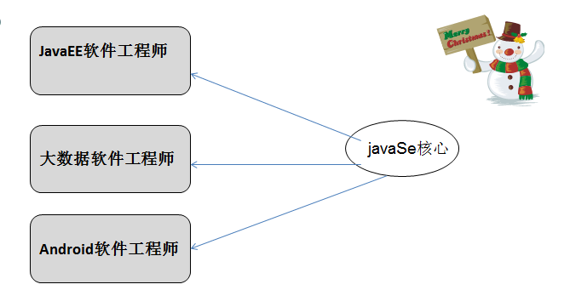

说明

1. JavaEE软件工程师的工作的内容【主要是**Web开发和应用**， 比如电商，SNS(社交网络), 信息共享(58), CRM, ERP, 团购，众筹。。】
2. 大数据软件工程师(1. 大数据应用工程师，2 大数据算法工程师[数学] , 3 数据分析和数据挖掘)
3. 安卓软件工程师
   1. JavaSe应用1-Spring – Rest(Spring MVC)

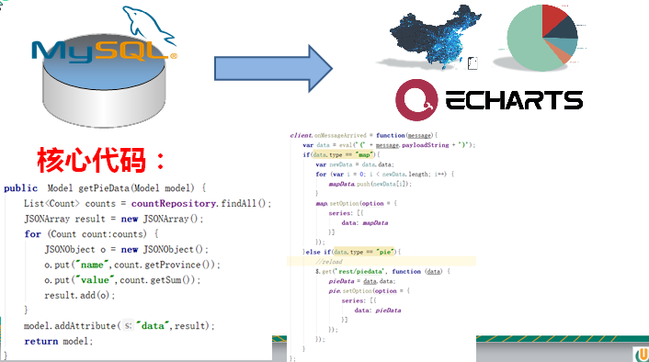

* 1. JavaSE应用2举例：Spark – Spark Streaming

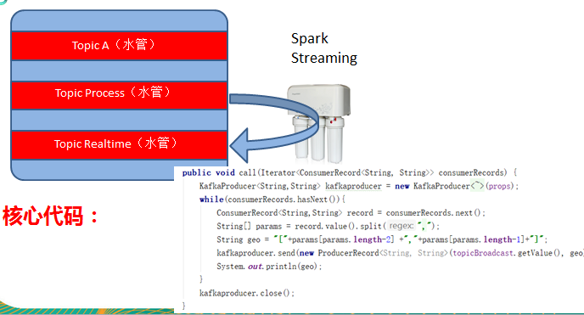

* 1. JavaSE应用3举例：Android核心代码

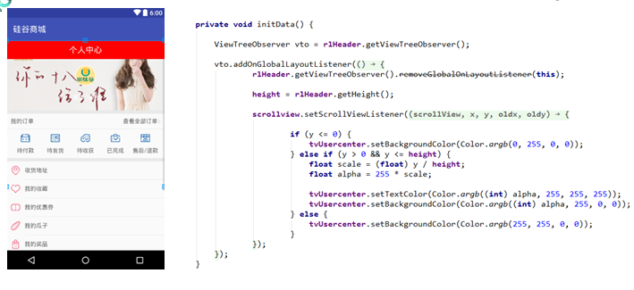

* 1. Javase核心编程的体系

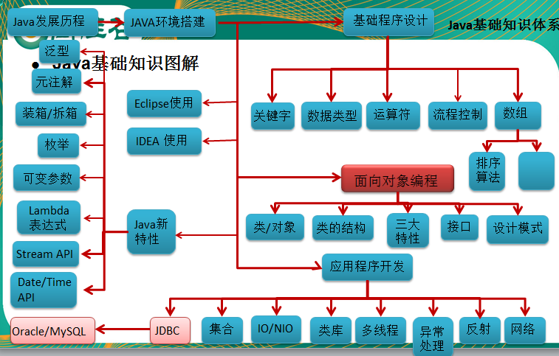

说明

1. java的基础部分(变量，运算符，流程控制, 数组)
2. java 的面向对象编程(类与对象, 三大特性(封装，继承，多态), 接口，设计模式)
3. java的核心编程高级(jdbc[数据库编程, 对数据库的压力]， 集合， 文件编程（i/o） , 多线程, 反射, 网络编程)
4. java语言新的特性(for 循环增强，泛型，注解... 高版本的java9, java10, java11新特性) java7 和 java8 仍然是主流。
5. javaee的架构图

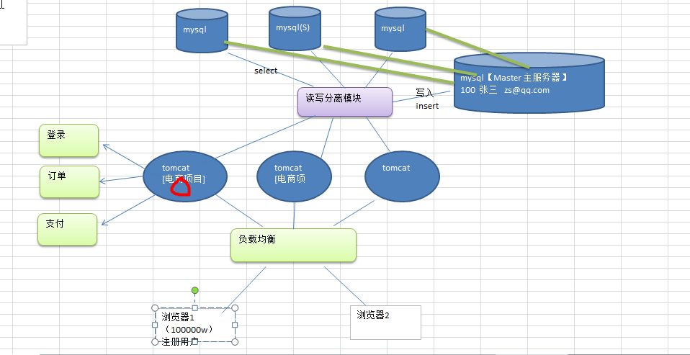

* 1. Java的应用领域
     1. 企业级应用

主要指复杂的大企业的软件系统、各种类型的网站。Java的安全机制以及它的跨平

台的优势，使它在分布式系统领域开发中有广泛应用。应用领域包括金融、电信、

交通、电子商务等。



* + 1. Android平台应用

Android应用程序使用Java语言编写。Android开发水平的高低很大程度上取决于Java语言核心能力是

否扎实。



* + 1. 移动领域应用

主要表现在消费和嵌入式领域，是指在各种小型设备上的应用，包括机顶盒、汽车通信设备等。

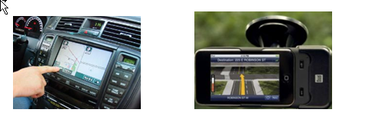

1. java语言概述
   1. 如何快速的掌握技术或知识点

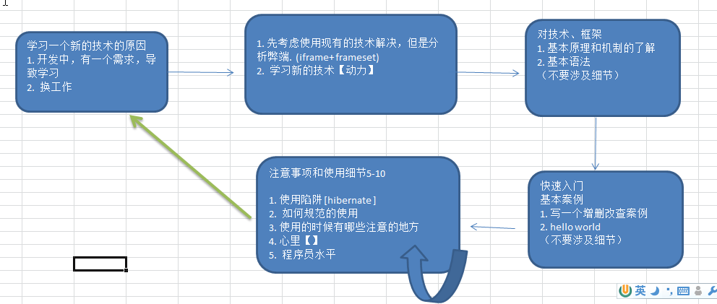

* 1. 什么是程序

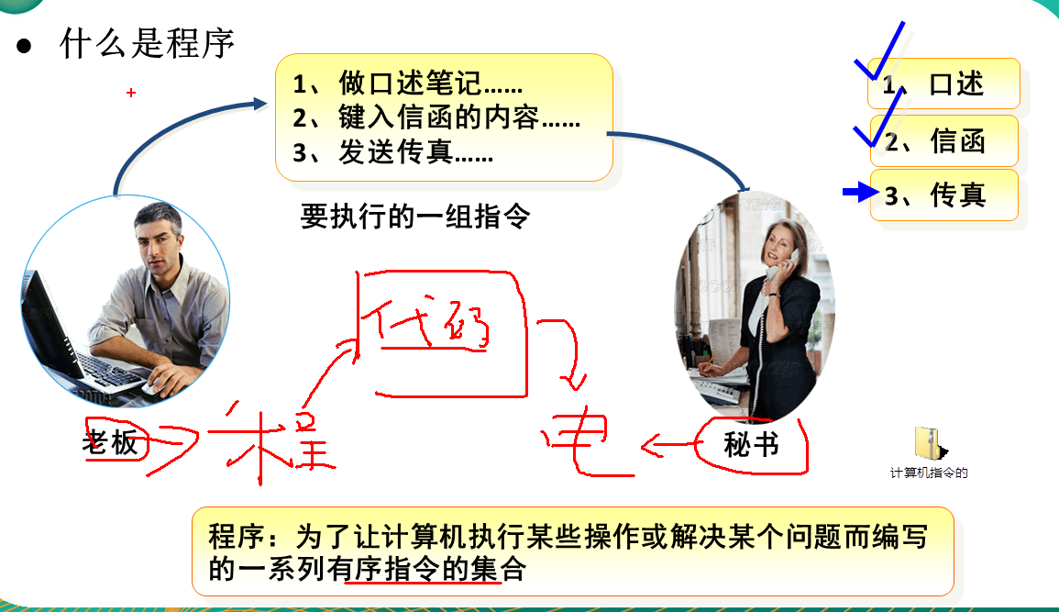

说明

1. 所谓程序就是有序指令的集合
2. 有序指令的集合都是为了**完成某个功**能
   1. Java语言的诞生小故事

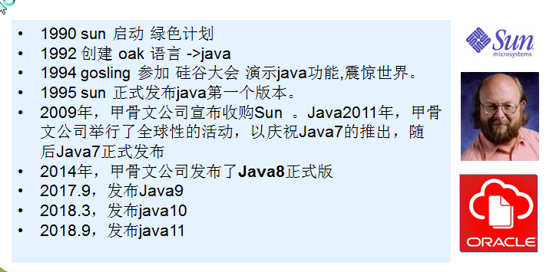

* 1. Java技术体系平台

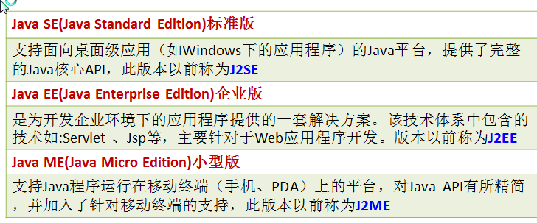

* 1. Java语言发展历程

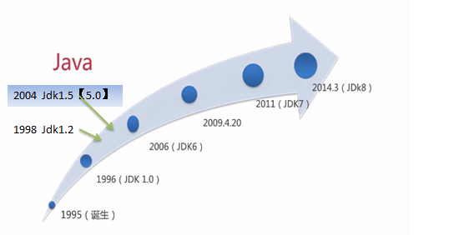

说明

1. 1996. 发布的第一个版本
2. 1998 发布jdk1.2 （加入集合），从这里java分成了三个方法 javase , javaee 和javame
3. 2004 发布jdk1.5 , 从这里增加了(for循环增强，注解，反射等)，同时版本的编号也是 jdk5.0
4. 2014. jdk8
5. 2018.9 java11
   1. Java的特点
6. **Java语言是易学的**。Java语言的语法与C语言和C++语言很接近，使得大多数程序员很容易学习和使用Java
7. **Java语言是强制面向对象的(oop)**。Java语言提供类、接口和继承等原语，为了简单起见，只支持类之间的单继承，但支持接口之间的多继承，并支持类与接口之间的实现机制（关键字为implements）。
8. **Java语言是分布式的**。Java语言支持Internet应用的开发，在基本的Java应用编程接口中有一个网络应用编程接口（**java net**），它提供了用于网络应用编程的类库，包括URL、URLConnection、Socket、ServerSocket等。Java的**RMI**（远程方法激活）机制也是开发分布式应用的重要手段。
9. **Java语言是健壮的**。Java的强类型机制、**异常处理**、**垃圾的自动收集**等是Java程序健壮性的重要保证。对指针的丢弃是Java的明智选择。
10. **Java语言是安全的**。Java通常被用在网络环境中，为此，Java提供了一个安全机制以防恶意代码的攻击。如：**安全防范机制**（类ClassLoader），如分配不同的名字空间以防替代本地的同名类、字节代码检查。
11. Java语言是**跨平台性的**。Java程序（后缀为java的文件）在Java平台上被编译为体系结构中立的字节码格式（后缀为class的文件），然后可以在实现这个Java平台的任何系统中运行。

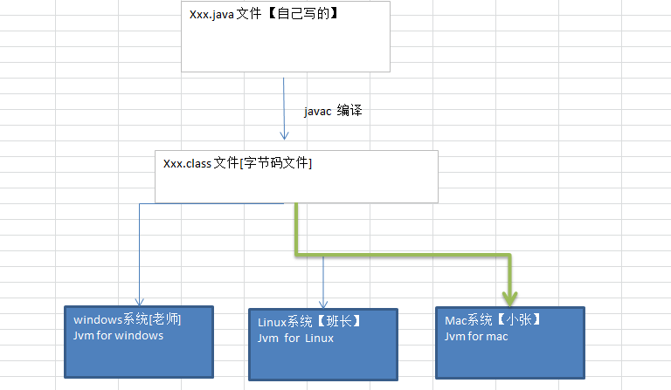

1. **Java语言是解释型的**。如前所述，Java程序在Java平台上被编译为字节码格式，然后可以在实现这个Java平台的任何系统的解释器中运行。Java是性能略高的。与那些解释型的高级脚本语言相比，Java的性能还是较优的。

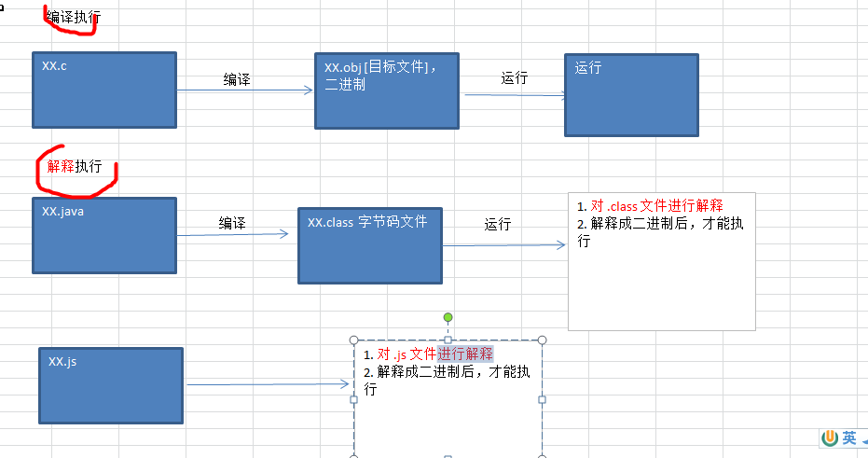

1. Java语言是原生支持**多线程的**。在Java语言中，线程是一种特殊的对象，它必须由Thread类或其子（孙）类来创建。
   1. java的开发工具

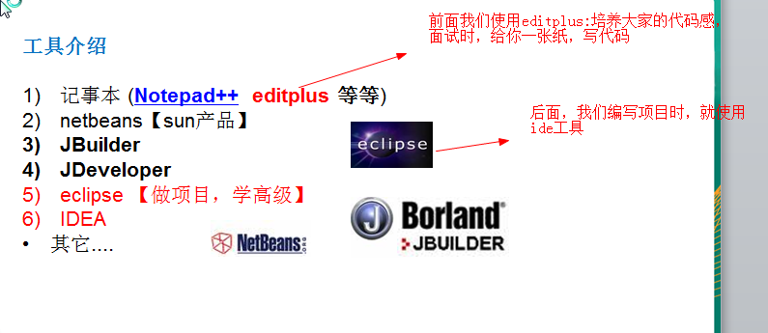

* 1. Java运行机制及运行过程(了解)

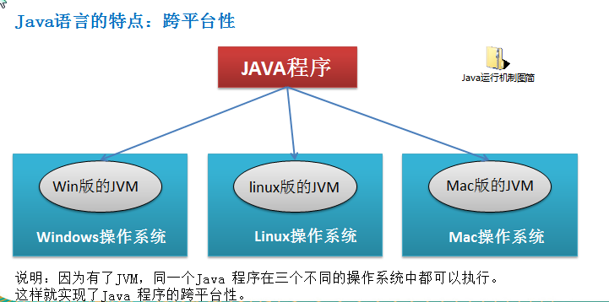

* + 1. Java核心机制-Java虚拟机 [java virtual meachine]

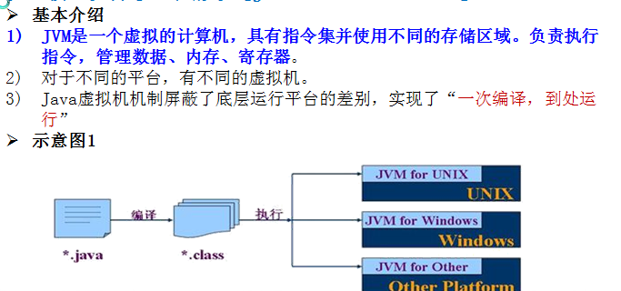

* + 1. Java核心机制-垃圾回收机制
* 基本介绍

1. 垃圾回收机制会回收不再使用的内存空间。
2. 在C/C++[Solaris Unix 数据通道=》内存泄漏]等语言中，由程序员负责回收无用内存。
3. Java **语言消除了程序员回收无用内存空间的责任**：它提供一种系统级线程跟踪存储空间的分配情况。并在JVM空闲时，检查并释放那些可被释放的存储空间。
4. 垃圾回收在Java程序运行过程中自动进行，程序员无法精确控制和干预。

* 思考题

Java程序还会出现内存泄漏和内存溢出问题吗？【静态集合, 没有及时关闭的连接，比如数据库的连接等】

* 1. 什么是JDK，JRE
     1. JDK
* 基本介绍

1. JDK 的全称(Java Development Kit Java开发工具包)  
   JDK = JRE + java的开发工具(java,javac)
2. JDK是提供给Java开发人员使用的，其中包含了java的开发工具，也包括了JRE。所以安装了JDK，就不用在单独安装JRE了。
   * 1. JRE

* 基本介绍

JRE(Java Runtime Environment Java运行环境)   
**JRE = JVM + Java的核心类库**

1. 包括Java虚拟机(JVM Java Virtual Machine)和Java程序所需的核心类库等，如果想要运行一个开发好的Java程序，计算机中只需要安装JRE即可。
2. 简单而言，使用JDK的开发工具完成的java程序，交给JRE去运行。
3. JVM、JRE和JDK的关系图
   * 1. JDK、JRE和JVM的关系图1

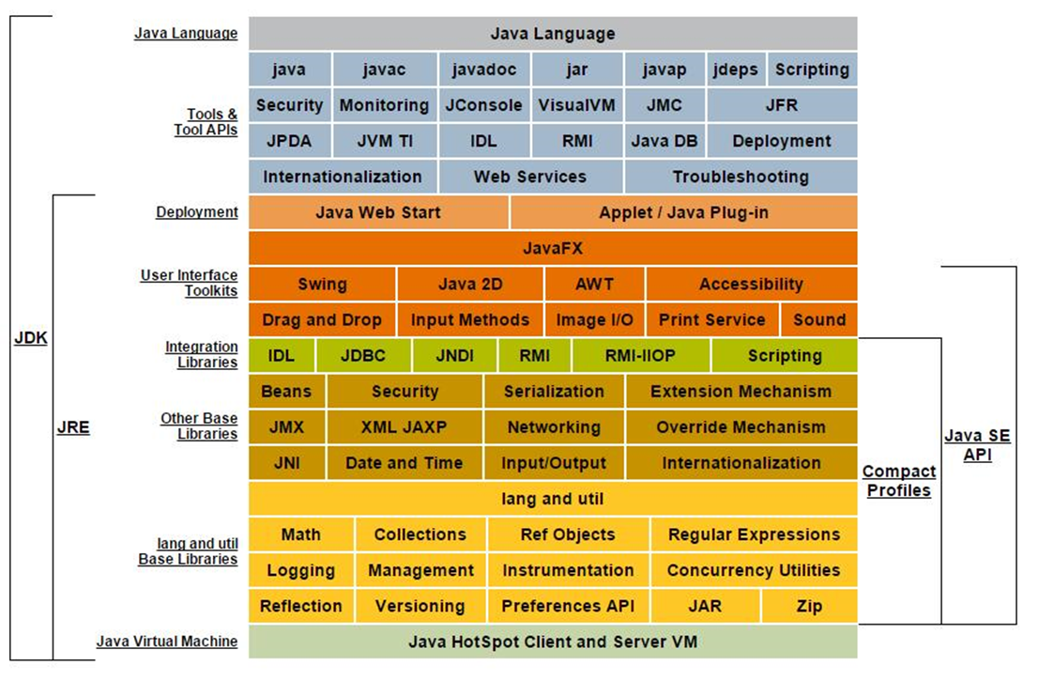

* + 1. JDK、JRE和JVM的关系图2

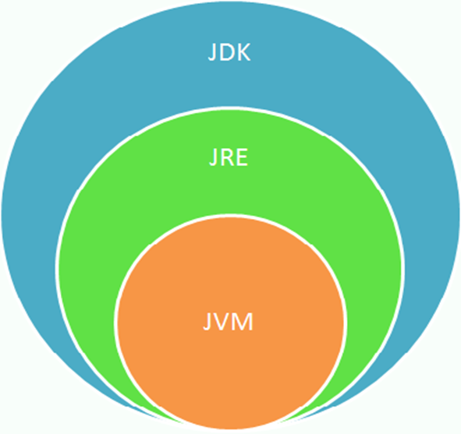

* 1. 下载、安装JDK
     1. 官方网址：

www.oracle.com

java.sun.com

* + 1. 安装JDK步骤

1. 傻瓜式安装，下一步即可。

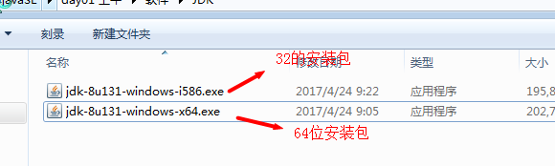

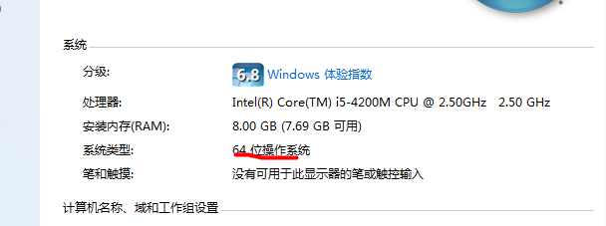

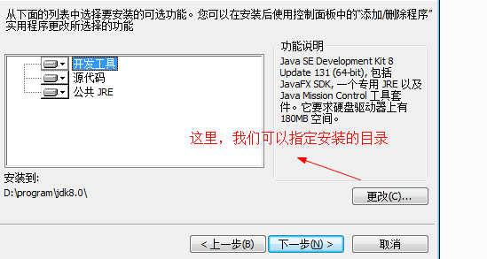

1. 测试是否安装成功

我们发现目前不能正常的使用， 提示:, 原因是我们，没有配置path

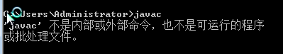

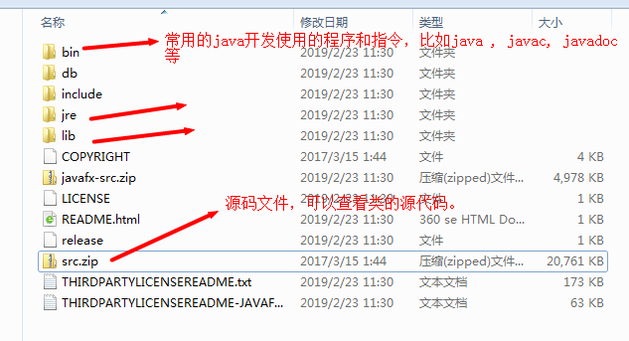

1. 看老师演示
   * 1. 细节说明
2. 安装**路径不要有中文**或者**特殊符号如空格**等。
3. 当提示安装 JRE 时，可以选择不安装。
   1. 配置环境变量 path

* 步骤如下

1. 计算机->属性-> 环境变量-》看到如下窗口

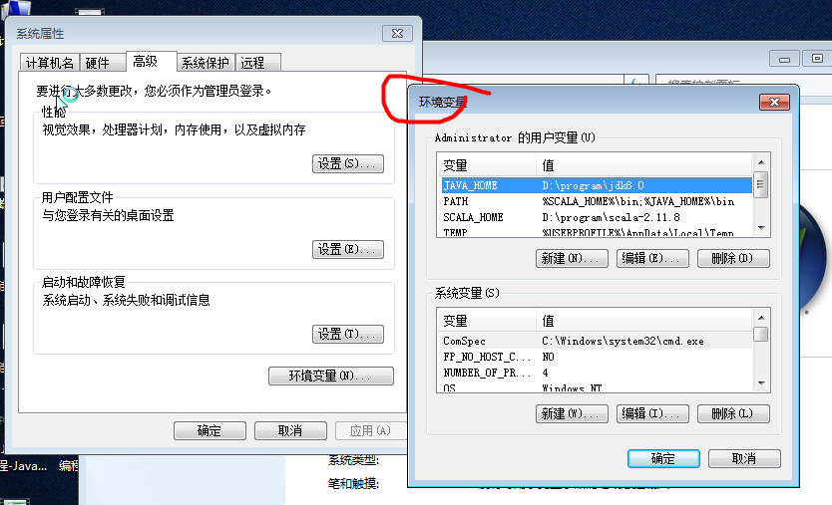

1. 新建JAVA_HOME

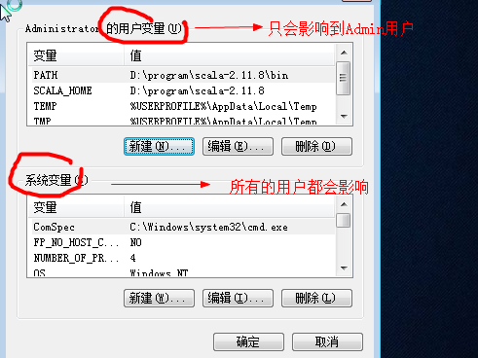

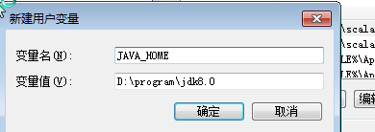

1. 在PATH环境变量增加 %JAVA_HOME%\bin

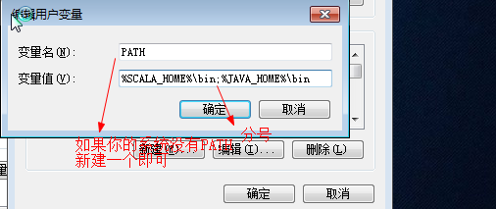

1. 测试通过即可

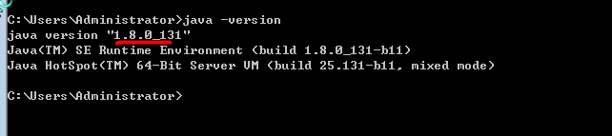

* + 1. 配置环境变量path的步骤

1. 我的电脑--属性--高级系统设置--环境变量
2. 编辑 path 环境变量，在变量值开始处加上java工具所在目录，后面用 “ ; ”和其他值分隔开即可。
3. 打开DOS命令行，任意目录下敲入javac。如果出现javac 的参数信息，配置成功。
   1. Java开发快速入门
      1. 需求说明

要求开发一个Hello.java 程序，可以输出 "hello,world!"

* + 1. 开发步骤

1. 将 Java 代码编写到扩展名为 Hello.java 的文件中。[代码说明]
2. 通过 javac 命令对该 java 文件进行编译，生成 .class文件。
3. 通过 java 命令对生成的 class 文件进行运行。
   * 1. 代码如下

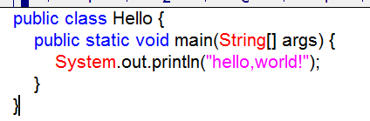

对代码的说明

1. 蓝色的是关键字，不要修改
2. public class 表示这是一个公有的类，注意在一个.java文件中，最多只能有一个public class
3. Hello 是类名，如果Hello 使用了public class 修饰，则要求文件名和该类名一致.
4. static 表示是一个**静态**的方法
5. void 表示main 方法没有返回值
6. main 是主方法，即程序执行的入口，是规定好。
7. String[] 表示 形参的类型，是一个字符串数组，这个可以通过外部传入
8. args 是形参的名称， 是约定好的.
9. System.out.println("hello") 是输出语句.
10. .java 文件不能直接运行，需要先编译 ， javac Hello.java , 编译如果有错误，则会提示，错误(如图)，如果没有错误，则会生成 .class , 有几个类，就会生成几个 .class 文件

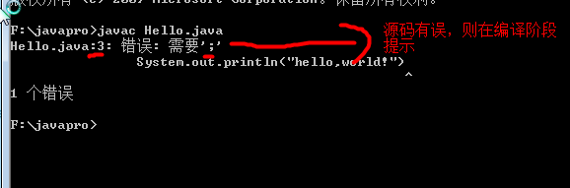

1. 当需要运行某个 .class 文件时，使用 java 程序 ： java 类名
   * 1. Java执行流程分析

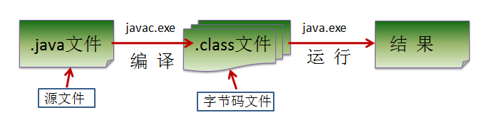

* + 1. 什么是编译
* 基本形式：javac Hello.java

1. 有了java源文件，通过编译器将其编译成JVM可以识别的字节码文件。
2. 在该源文件目录下，通过javac编译工具对Hello.java文件进行编译。
3. 如果程序没有错误，没有任何提示，但在当前目录下会出现一个Hello.class文件，该文件称为字节码文件，也是可以执行的java的程序。
   * 1. 什么是运行

* 基本语法：java 类名

1. 有了可执行的java程序(Test.class字节码文件)
2. 通过运行工具java.exe对字节码文件进行执行。
3. 如果我们在运行java 文件时，指定的是不同的类，则执行对应的类的main方法。
   * 1. java程序开发**注意事项**
4. 对修改后的Hello.java源文件需要重新编译，生成新的class文件后，再进行执行,才能生效。
5. Java源文件以“java”为扩展名。源文件的基本组成部分是类（class），如本类中的Hello类。
6. Java应用程序的执行入口是main()方法。它有固定的书写格式：public static void main(String[] args) {...}
7. Java语言严格区分大小写。
8. Java方法由一条条语句构成，每个语句以“;”结束。
9. 大括号都是成对出现的，缺一不可。
10. 一个源文件中最多只能有一个public类。其它类的个数不限。
11. 如果源文件包含一个public类，则文件名必须按该类名命名!
12. 一个源文件中最多只能有一个public类。其它类的个数不限，也可以将main方法写在非public类中，然后指定运行非public 类，这样入口方法就是非public 的main方法。
    1. Java转义字符
       1. Java常用的转义字符
13. \t ：一个**制表位**，实现对齐的功能
14. \n ：换行符
15. \\ ：一个\
16. \" :一个"
17. \' ：一个'
18. \r :一个回车 System.out.println("张无忌赵敏周\r芷若小昭");
    * 1. 举例说明

|  |
| --- |
| public class TranferChar {  public static void main(String[] args) {  System.out.println("北京\t上海\t天津");  //下面表示\\ \表示转义, 后面输出一个 \  System.out.println("D:\\program\\AppStore");  //\'  System.out.println("你好 \'abc\'");  // \" 表示字符串中输出 "  System.out.println("小明说 \"大家好!\" ");  // \n 表示换行输出  System.out.println("名字：宋江\n昵称：及时雨");  // \r 表示回车  // (1) 不会换行  // (2) 会在当前行的行首输出，并覆盖已有内容  System.out.println("张无忌赵敏周\r 芷若小昭");  //完成一个小案例  System.out.println();  System.out.println("姓名\t年龄\t籍贯\t住址\njohn\t21\t北京\t上海");    }  } |

* 1. Java开发常见问题和解决方法

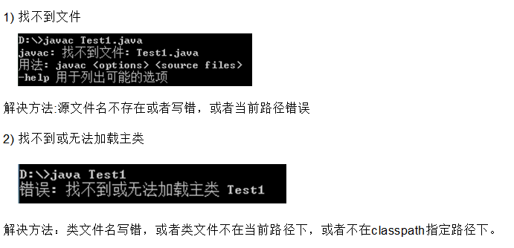

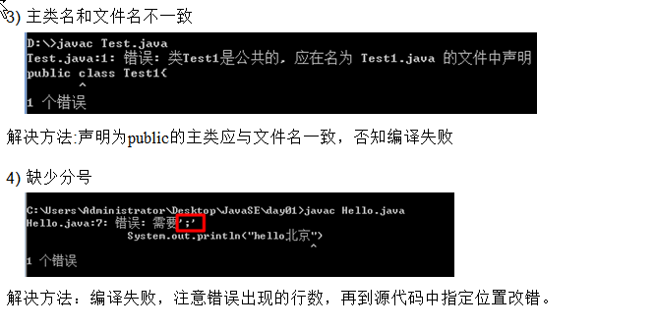

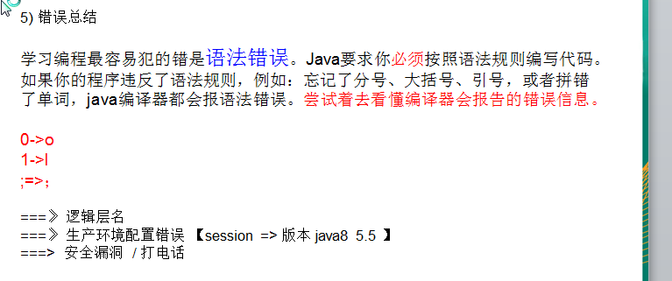

* 1. 注释(comment)
     1. 介绍：

1. 用于注解说明解释程序的文字就是注释，注释提高了代码的阅读性；
2. 注释是一个程序员必须要具有的良好编程习惯。将自己的思想通过注释先整理出来，再用代码去体现。
   1. Java中的注释类型
3. 单行注释 [语句]
4. 多行注释 [方法]
5. 文档注释 (java特有) [类]
   * 1. 单行注释：

* 基本格式

格式： **//注释文字**

应用实例

* 多行注释：

基本格式

格式： /* 注释文字 */

应用实例

* 文档注释：

注释内容可以被JDK提供的工具 javadoc 所解析，生成一套以**网页文件形式体现的该程序的说明文档**, 一般写在类

* 案例说明

|  |
| --- |
| /**  演示文档注释  @author 小明  @version 1.0  */  public class Hello {  public static void main(String[] args) {  int a = 10;  int A = 13;  //单行注释写在方法的语句  //输出传入的参数格式  System.out.println(args.length);  System.out.println("hello,world!~~~~~~~");  }  /*  say 方法输出当前的值  */  public void say() {  System.out.println("输出值");  }  }  class Cat {  public static void main(String[] args) {  //ANSI 是 根据你的系统来定的，比如ANSI=>GBK  System.out.println("cat ....猫猫~~ ");  }  } |

* 生成文档注释的语法

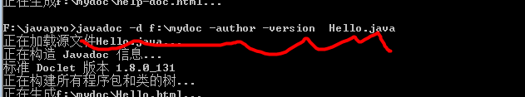

* 1. 规范的代码风格
     1. 正确的注释和注释风格:

1. 使用文档注释来注释整个类或整个方法。
2. 如果注释方法中的某一个步骤，使用单行或多行注释。
   * 1. 正确的缩进和空白
3. 使用一次tab操作，实现缩进,默认整体向右边移动，时候用shift+tab整体向左移
4. 运算符两边习惯性各加一个空格。比如：2 + 4 * 5。
   * 1. 块的风格

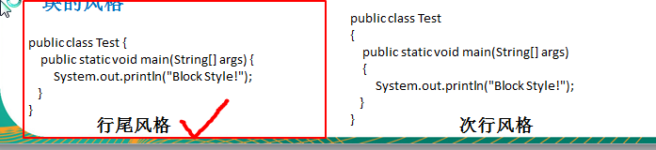

* 1. API文档的使用

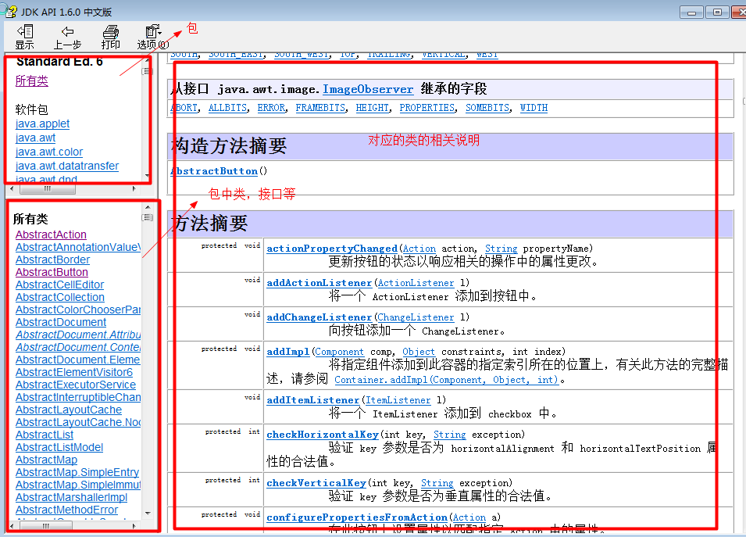

* 1. DOS指令(介绍)
     1. DOS介绍

Dos： Disk Operating System 磁盘操作系统, 简单说一下windows的**目录结构**。[原理图]

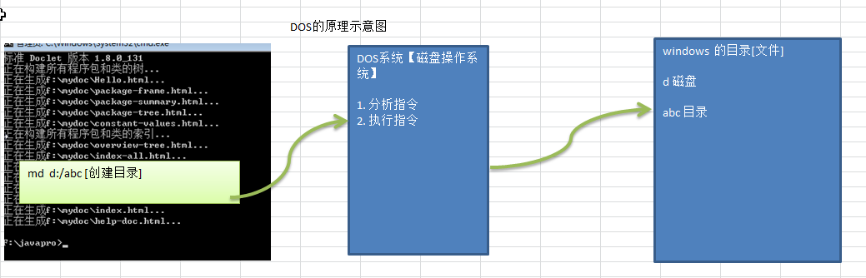

* + 1. 常见的dos命令
* 切换目录

1. 查看当前目录是什么

切换到其他盘下：盘符号   
 案例演示：

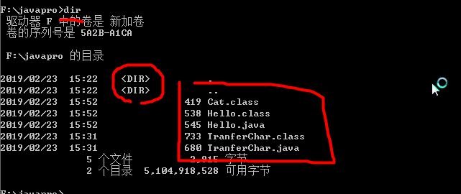

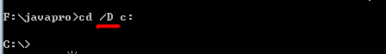

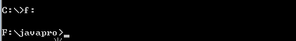

1. 切换到当前盘的其他目录下 (使用**相对路径**和**绝对路径**演示)  
    案例演示：

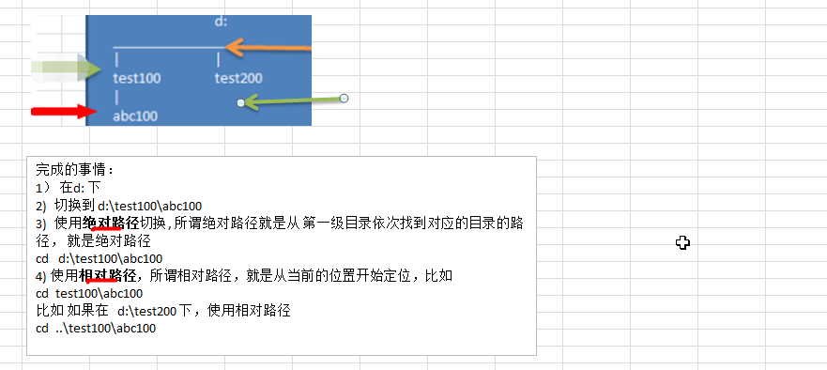

1. 切换到上一级：  
    案例演示：

cd ..

1. 切换到根目录：  
    案例演示：

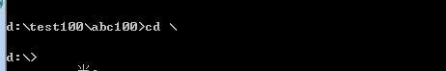

* 新建目录md

1. 新建一个目录：

md abc200

1. 新建多个目录：

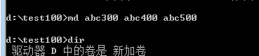

* 新建或追加内容到文件

案例演示：

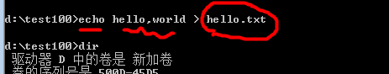

* 复制(copy)或移动(move)文件

复制

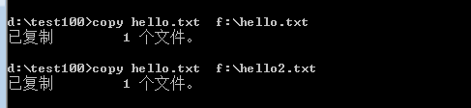

移动

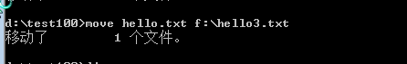

* 删除目录rd（remove directory）

1. 删除空目录



1. 删除目录以及下面的子目录和文件，不带询问



1. 删除目录以及下面的子目录和文件，带询问

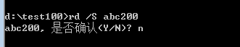

* 删除文件(del)

删除指定文件

del 文件名

删除所有文件, 一定要小心

del /Q *.*

* 查看当前目录下的子级

1. 查看当前目录下所有的子级  
   dir c:/program
2. 查看指定的目录下所有的子级

* 清屏

cls [苍老师]

* 退出dos

exit

* + 1. 知识回顾

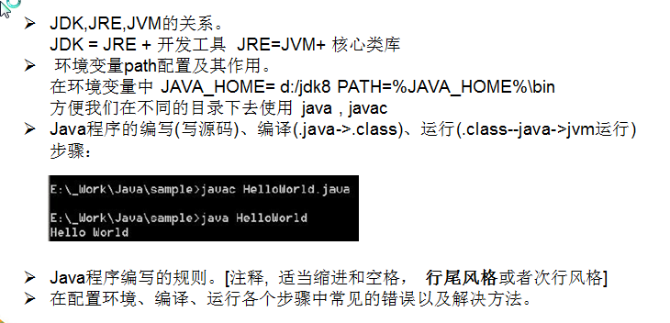

1. 变量
   1. 为什么需要变量



* + 1. 变量是程序的基本组成单位

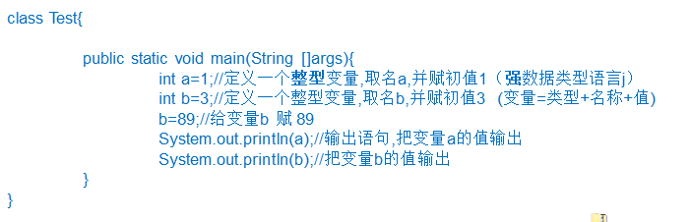

* 简单的程序执行示意图

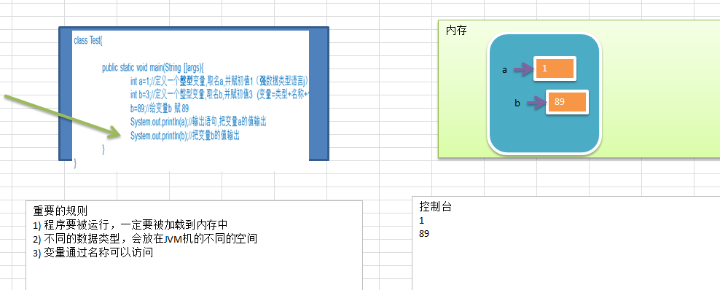

* 1. 变量的使用
     1. 概念

变量相当于内存中一个数据存储空间的表示，你可以把变量看做是一个房间的门牌号，通过门牌号我们可以找到房间，而通过变量名可以访问到变量(值)。

* + 1. 变量使用的基本步骤

1. 声明变量

int num1; // 声明

1. 赋值

num1 = 30; //赋值

1. 使用

System.out.println("num1=" + num1) // 使用

1. 注意：变量的声明和赋值，可以一句话 int num1 = 30;
   1. 变量快速入门
      1. 变量使用入门案例

看演示并对代码进行说明

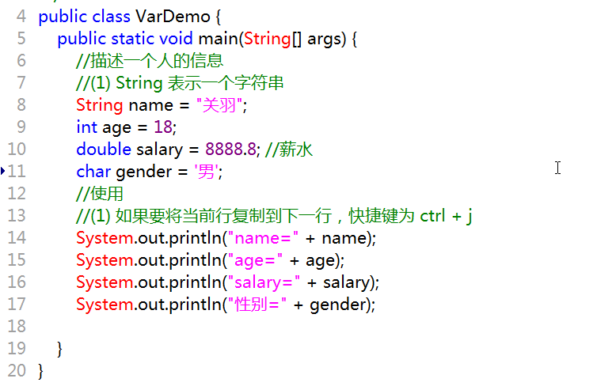

* 1. 变量使用注意事项

1. 变量表示内存中的一个存储区域（不同的数据类型，占用的空间大小[字节]不一样）
2. 该区域有自己的名称（变量名）和类型（数据类型）
3. 变量必须先声明，后使用
4. 该区域的数据可以在同一类型范围内不断变化
5. 变量在同一个作用域内不能重名
6. 变量=变量名+值+数据类型，这一点请大家注意。
7. 代码演示

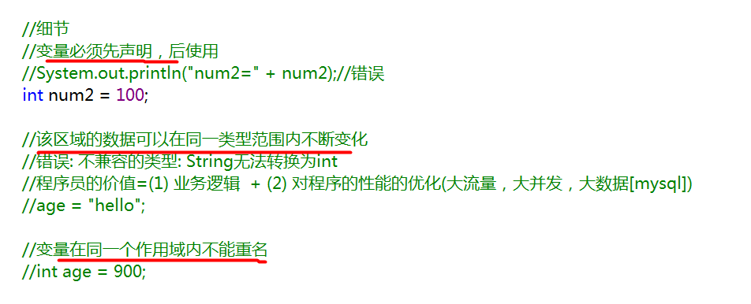

* 1. 变量的声明，初始化和赋值
     1. 声明变量

int a; 这就是声明了一个变量,变量名是a

float num1; 这也声明了一个变量，表示一个float类型的小数,变量名是num1

* + 1. 初始化变量

在声明变量的时候，就给值。

int a=45;这就是初始化变量a

注意: 对于局部变量（在方法中定义的变量，需要初始化后，才能使用）

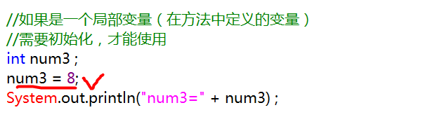

* + 1. 给变量赋值

比如你先声明了变量: int num;

然后，再给值 num=780; 这就是给变量赋值.

* 1. 程序中 +号的使用

1. 当左右两边都是数值型时，则做加法运算
2. 当左右两边有一方为字符串，则做拼接运算 [利用该特性，可以将其他的基本数据类型转成]
3. 对于的演示代码

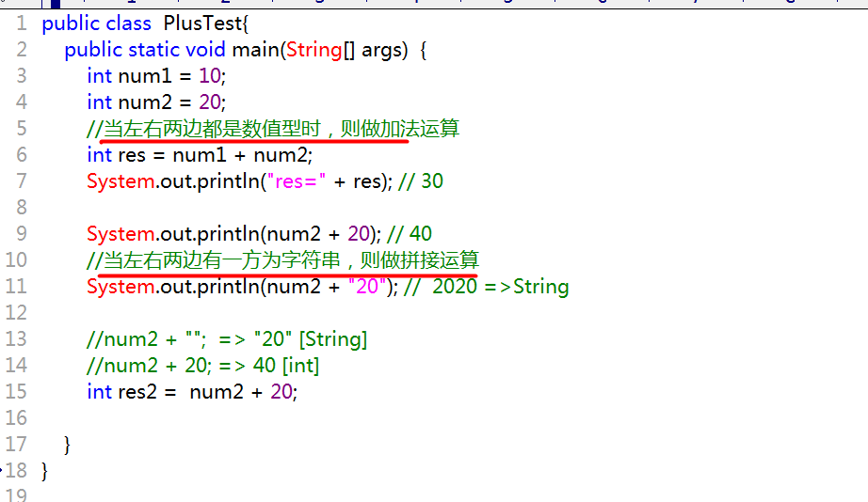

* 1. 变量的数据类型

每一种数据都定义了明确的数据类型，在**内存中分配了不同大小的内存空间**。

* + 1. 一张图说明了java中的数据类型(记住)

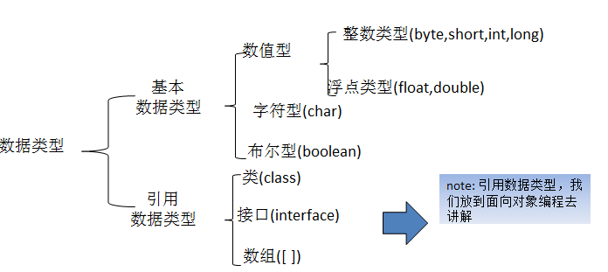

* + 1. 小结上面的图

1. java 的数据类型分为两大类 基本数据类型，引用类型
2. 基本数据类型有8个， 数值型[byte(1个字节), shor(2个字节),int(4个字节),long(8个字节) ]

，浮点数[小数， float (单精度度 4个字节), double(双精度 8个字节)， float的表示的范围和精度小于double的]. char (2个字节， '大' , '\t') , 布尔类型( 在java中， 布尔类型只有两个值 true, false)

1. 在java中，String 类型不是基本类型
2. 引用类型 [类, 接口，数组等等]
   1. 整数类型
      1. 基本介绍

Java的整数类型就是用于存放整数值的，比如 12 , 30, 3456等等

* + 1. 整型的类型

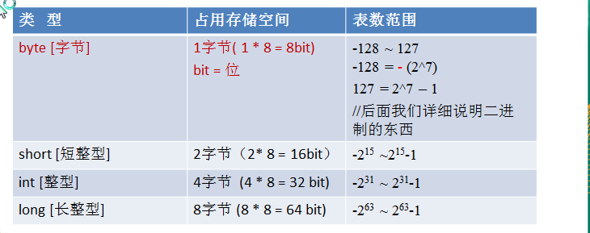

* + 1. 整型的使用细节

1. Java各整数类型有固定的表数范围和字段长度，不受具体OS[操作系统]的影响，以保证java程序的可移植性。
2. Java的整型常量(字面量, 1 ,45, 90)默认为 int 型，声明long型常量须后加‘l’或‘L’
3. java程序中变量常声明为int型，除非不足以表示大数，才使用long
4. bit: 计算机中的最小存储单位。byte:计算机中基本存储单元。[二进制再详细说，简单举例一个 byte 3 和 short 3 ]
5. 案例说明

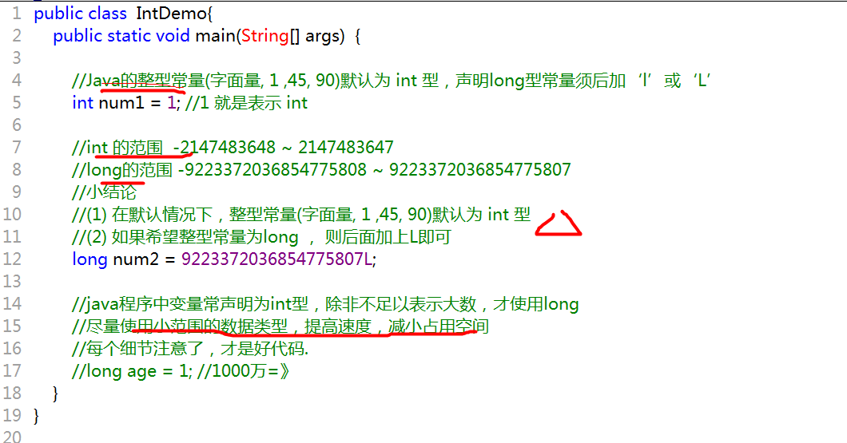

1. 举例说明了byte 3 和 short 3 的存储形式

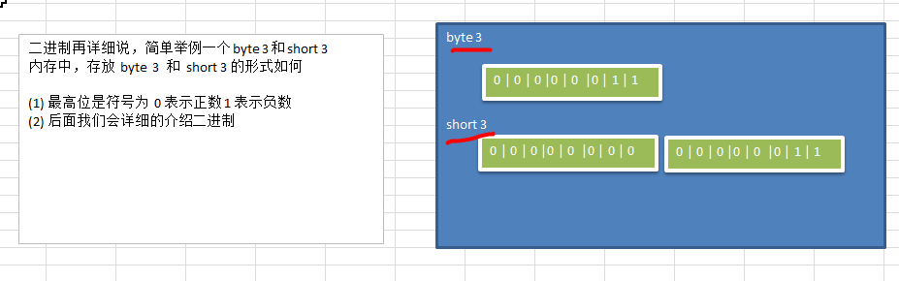

* 1. 浮点类型
     1. 基本介绍

Java的浮点类型可以表示一个小数，比如 123.4 ，7.8 ，0.12等等

* + 1. 浮点型的分类

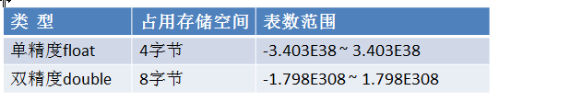

说明

1. 浮点数在存放的形式为 符号位+指数位+尾数位
2. 浮点数都是近似值，因此会有精度损失
3. 如果希望精度较高，则选择使用double
   * 1. 浮点型使用细节
4. 与整数类型类似，Java 浮点类型也有固定的表数范围和字段长度，不受具体OS的影响。
5. Java 的浮点型常量默认为double型，声明float型常量，须后加‘f’或‘F’。
6. 浮点型常量有两种表示形式

十进制数形式：如：5.12 512.0f .512 (必须有小数点）

科学计数法形式:如：5.12e2 [5.12 * 10^2 = 512 ] 5.12E-2 [5.12/10^2 = 0.0512]

1. 通常情况下，应该使用double型，因为它比float型更精确。
2. 代码演示

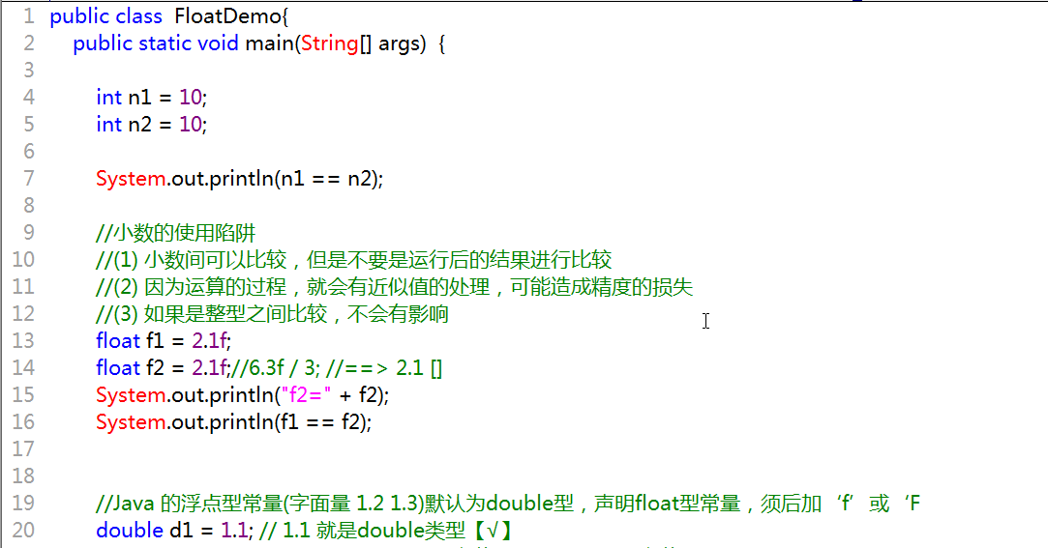

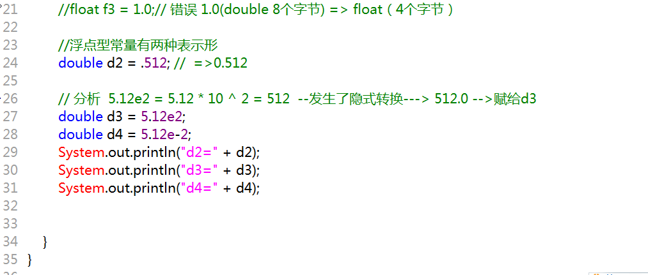

* 1. 字符类型(char)
     1. 基本介绍

字符类型可以表示单个字符,字符类型是char，char是两个字节(可以存放汉字)，多个字符我们成为字符串,在java中String这种，数据类型表示，但是String不是基本数据类型，而是类,类是复合数据类型[关于类我们后面详细讲解.]

* + 1. 案例演示：

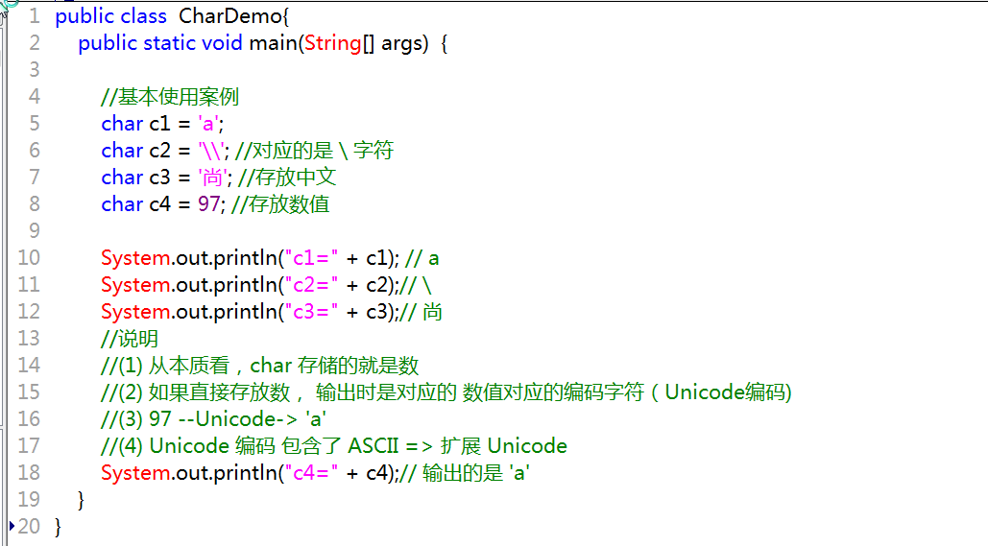

* + 1. 字符类型使用细节

1) 字符常量是用单引号(‘ ’)括起来的单个字符。例如：char c1 = 'a'; char c2 = '中'; char c3 = '9';

2) Java中还允许使用转义字符‘\’来将其后的字符转变为特殊字符型常量。例如：char c3 = ‘\n’; // '\n'表示换行符

3) 在java中，char的本质是一个整数，在输出时，是unicode码对应的字符。

4)可以直接给char赋一个整数，然后输出时，会按照对应的unicode 字符输出 ['\u0061' 97]

5) char类型是可以进行运算的，相当于一个整数，因为它都对应有Unicode码.

6) 代码说明

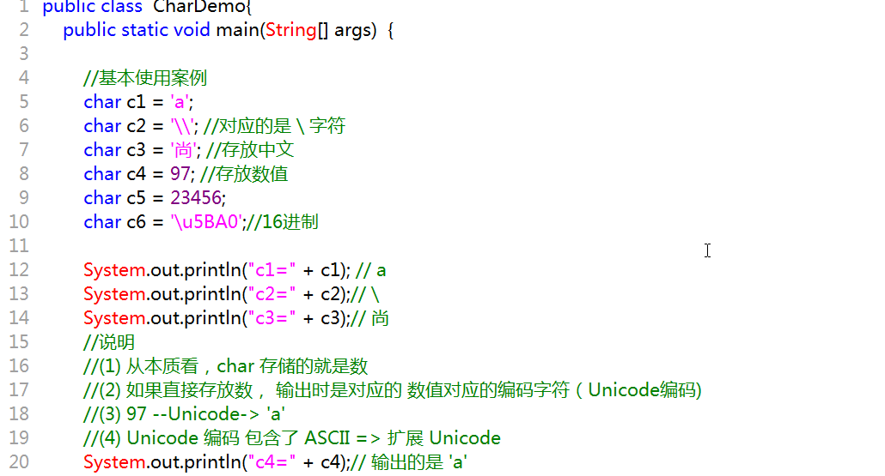

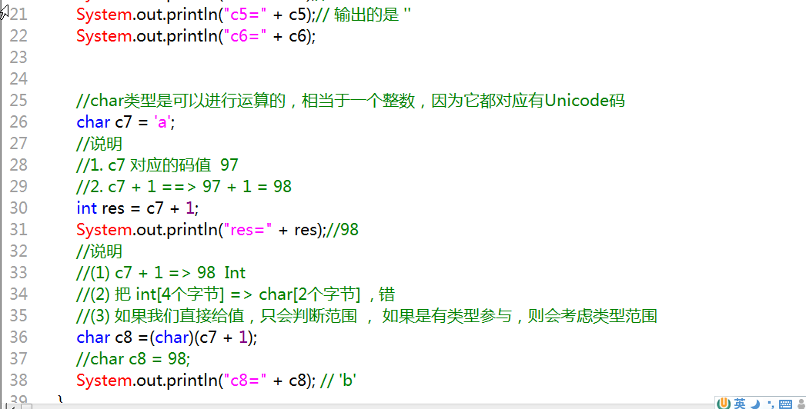

* + 1. 字符类型本质探讨

1. 字符型 存储到 计算机中，需要将字符对应的码值（整数）找出来  
   存储：字符'a'——>码值 (97)——>二进制 (1100001)——>存储()  
   读取：二进制(1100001)——>码值(97)——> 字符'a'——>读取(显示)
2. 字符和码值的对应关系是通过字符编码表决定的(是规定好)
3. 介绍一下字符编码表 [editplus测试]  
   ASCII (ASCII 编码表 一个字节表示， 256个 )  
   Unicode (Unicode 编码表 固定大小的编码 使用两个字节来表示字符，字母和汉字统一都是占用两个字节，这样浪费空间 )  
   utf-8 (编码表，大小可变的编码 字母使用1个字节，汉字使用2个字节)  
   gbk (可以表示汉字，而且范围广 =>ANSI)  
   gb2312 (可以表示汉字，gb2312 < gbk)
   1. 布尔类型：boolean
      1. 基本介绍

* 布尔类型也叫boolean类型，booolean类型数据只允许取值true和false，无null
* boolean类型占**1**个字节。
* boolean 类型适于**逻辑运算**，一般用于程序流程控制[这个后面会详细介绍]：

1. if条件控制语句；
2. while循环控制语句；
3. do-while循环控制语句；
4. for循环控制语句

* 案例演示：

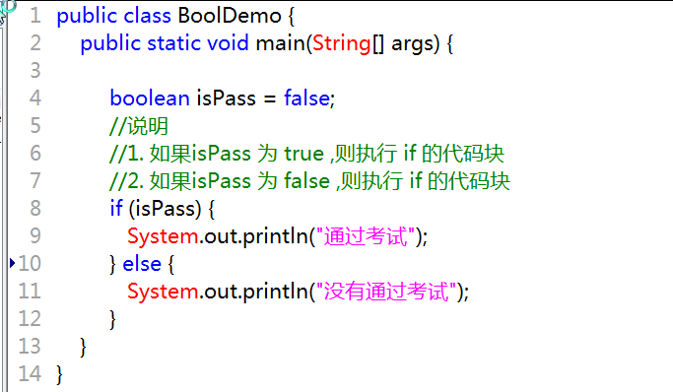

说明: 1： 在java中boolean类型只能是true或者false ,没有其他取值.

* 1. 基本数据类型转换
     1. 自动类型转换

介绍

当java程序在进行赋值或者运算时，精度小的类型自动转换为精度大的数据类型，这个就是自动类型转换。

* + 1. 数据类型按精度(容量)大小排序为

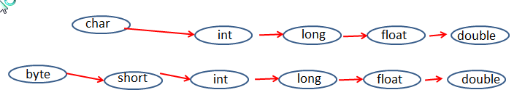

说明

1. 基本数据类型的转换分为两条线. 如上图.
2. 精度小的（范围小）的可以自动的向精度大(范围大) 转换.
3. char 和 (byte,short) 不发生自动转换
4. boolean不参与类型的自动转换
   * 1. 案例演示

演示一下基本数据类型转换的基本情况。

* + 1. 自动类型转换细节说明

1. 有多种类型的数据混合运算时，系统首先自动将所有数据  
    转换成容量最大的那种数据类型，然后再进行计算。
2. 当我们把精度(容量)大 的数据类型赋值给精度(容量)小 的数据类型时，就会报错，反之就会进行自动类型转换。
3. (byte, short) 和 char之间不会相互自动转换。
4. byte，short，char 他们三者可以计算，在计算时首先转换为int类型。
5. boolean 不参与转换
6. 自动提升原则： 表达式结果的类型自动提升为 操作数中最大的类型
7. 代码演示:

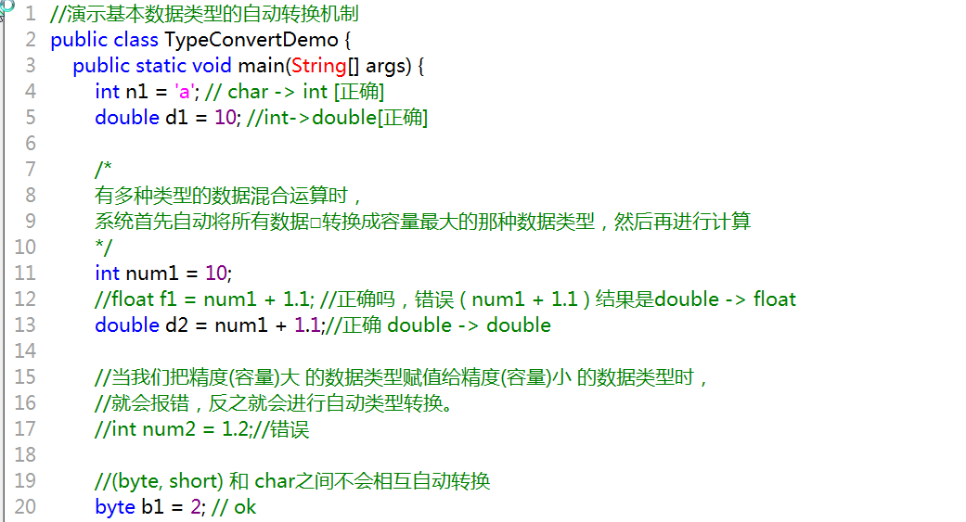

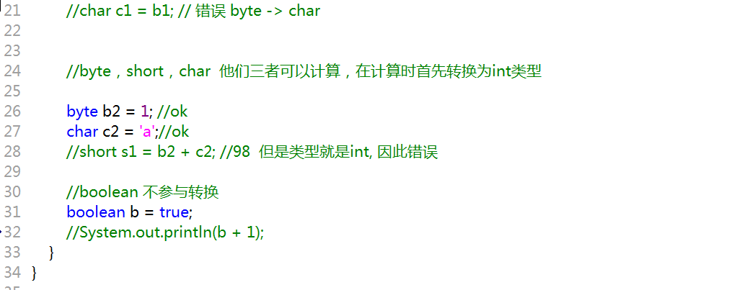

* + 1. 强制类型转换
* 介绍

自动类型转换的逆过程，将容量大的数据类型转换为容量小的数据类型。使用时要加上强制转换符 ( )，但可能造成精度降低或溢出,格外要注意。

* 案例演示

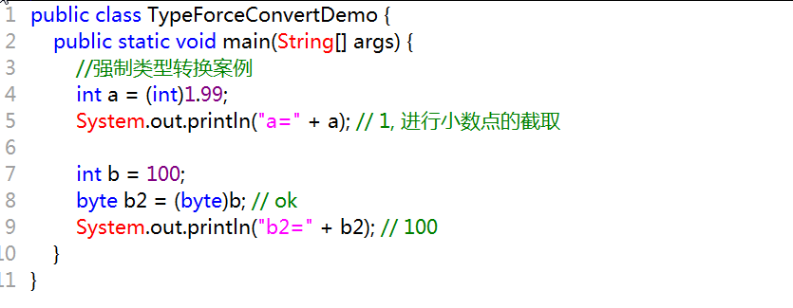

* 强制类型转换细节说明

1. 当进行数据的大小从 大——>小，就需要使用到强制转换
2. 强转符号只针对于**最近的操作数有效**，往往会使用**小括号提升优先**级
3. char类型可以保存 int的常量值，但不能保存int的变量值，需要强转
4. byte和short类型在进行运算时，当做int类型处理。
5. 代码案例

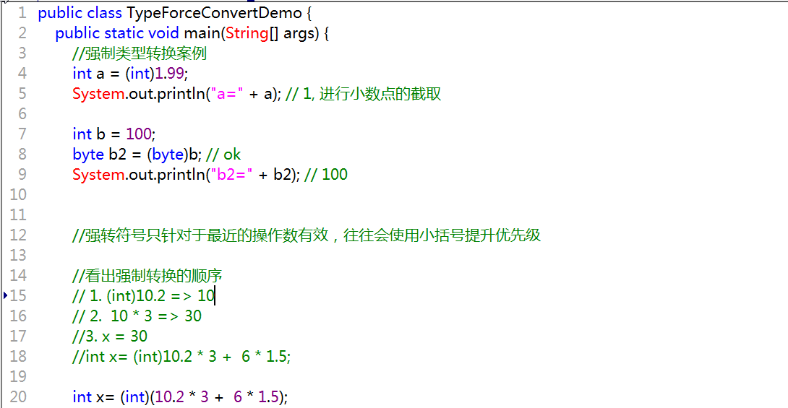

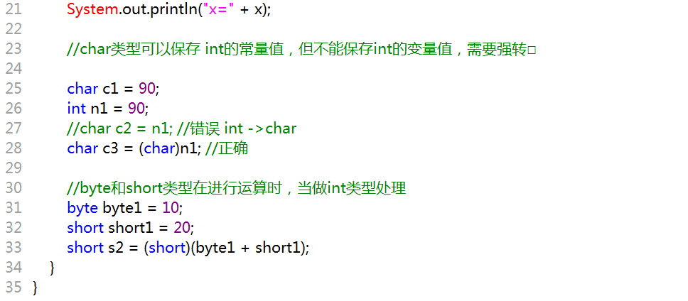

* 1. 基本数据类型转换-练习题

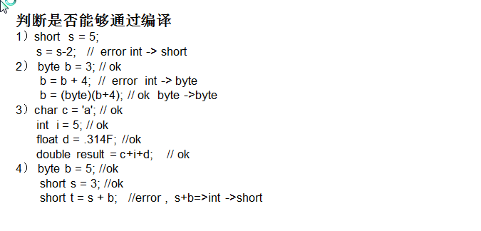

* 1. 基本数据类型和String类型的转换
     1. 介绍

在程序开发中，我们经常需要将基本数据类型转成String 类型。

或者将String类型转成基本数据类型。

* + 1. 基本类型转String类型

语法： 将基本类型的值+"" 即可

案例演示：

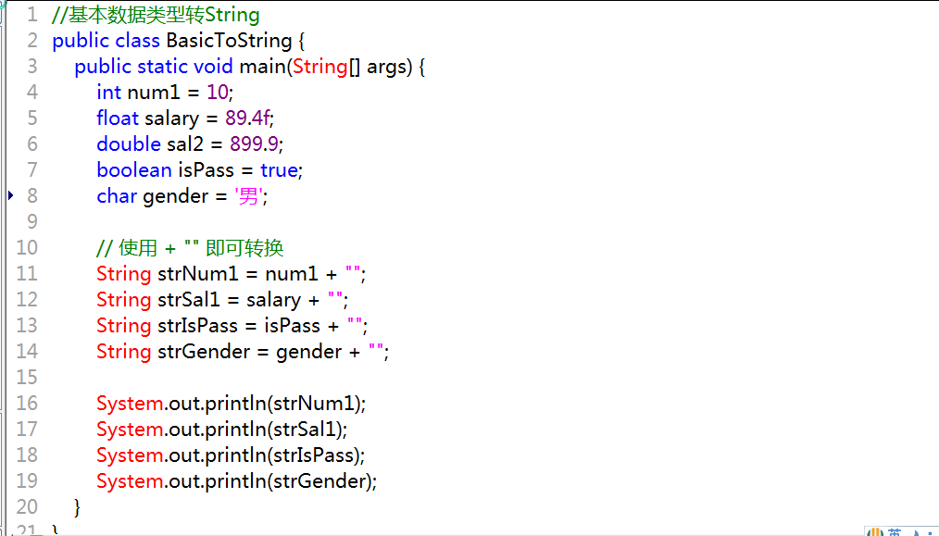

* + 1. String类型转基本数据类型

语法：通过**基本类型的包装类**调用**parseXX**方法即可

案例演示：

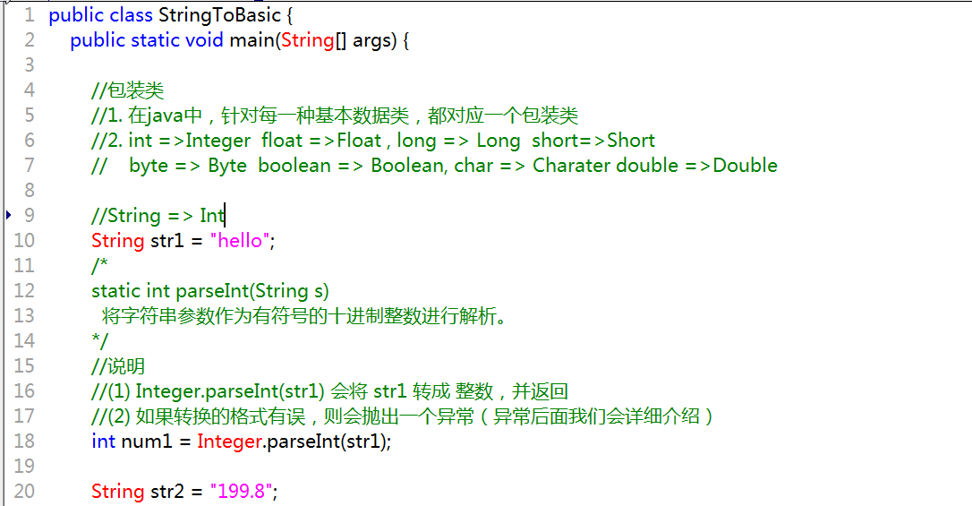

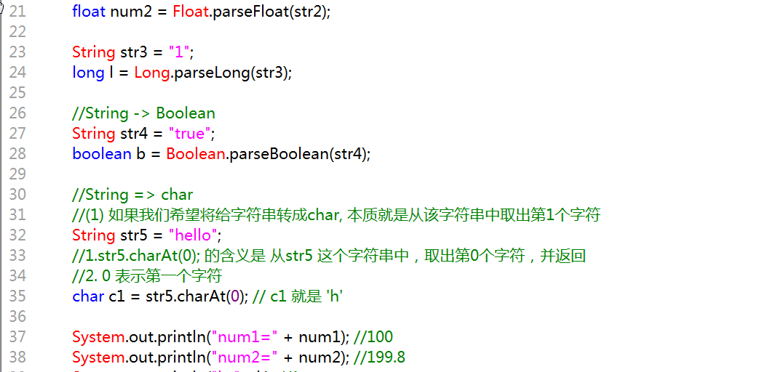

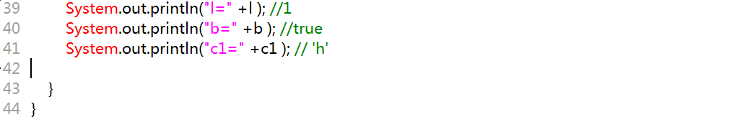

* + 1. 注意事项

1. 在将String 类型转成 基本数据类型时，要确保String类型能够转成有效的数据，比如 我们可以把 "123" , 转成一个整数，但是不能把 "hello" 转成一个整数
2. 如果格式不正确，就会抛出异常，程序就会终止， 这个问题在异常处理章节中，会处理
3. 运算符
   1. 运算符介绍
      1. 运算符介绍

运算符是一种特殊的符号，用以表示数据的运算、赋值和比较等。

1. 算术运算符 ( + , - , * , / , % , ++ , --)
2. 赋值运算符 ( = += -= 。。)
3. 比较运算符（关系运算符）[> , >= , <, <=, !=, ==]
4. 逻辑运算符 (&& , || , !, &, |, ^)
5. 位运算符 (>> , <<)
6. 三元运算符 (int a = 表达式 ? 表达式1 : 表达式2)
   * 1. 案例演示

* 案例演示算术运算符的使用(Operator.java)。

1. +, - , * , / , %, ++, -- , 重点讲解 **/、%、++**
2. 自增：++

**作为独立的语句使用**：  
 前++和后++都完全等价于 i=i+1;  
 **作为表达式使用**

前++：++i先自增后赋值

后++：i++先赋值后自增

1. -- ，+、-、* 是一个道理，完全可以类推。
2. 代码

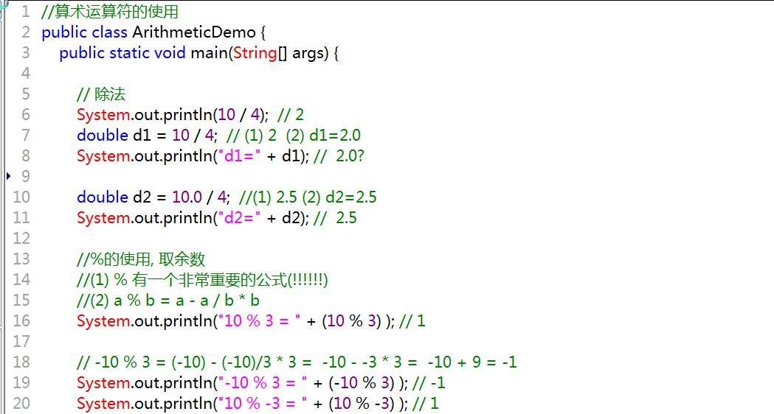

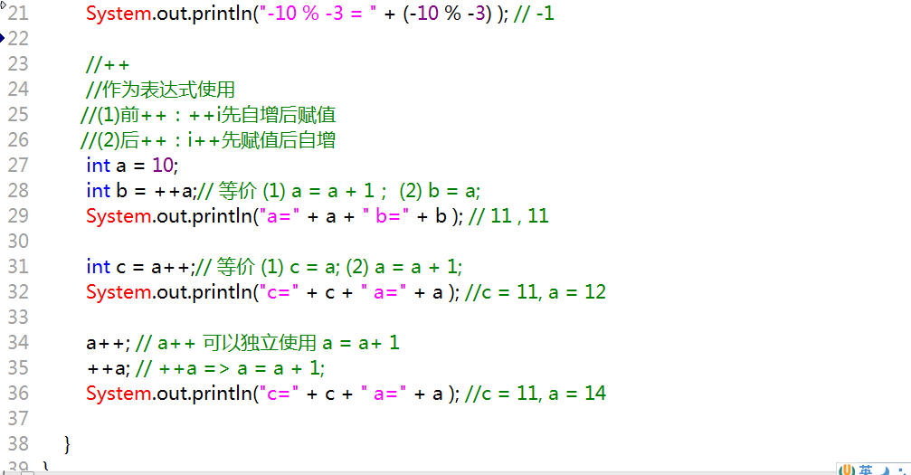

* + 1. 细节说明

1. 对于除号“/”，它的整数除和小数除是有区别的：整数之间做除法时，只保留整数部分而舍弃小数部分。 例如：int x= 10/3 ,结果是 3
2. 当对一个数取模时，可以等价 a%b=a-a/b*b ， 这样我们可以看到 取模的一个本质运算。
3. 当 自增 当做一个独立语言使用时，不管是 ++i; 还是 i++; 都是一样的，等价
4. 当 自增 当做一个 表达式使用时 j = ++i 等价 i = i + 1; j =i;
5. 当 自增 当做一个 表达式使用时 j = i++ 等价 j = i; i = i + 1
   * 1. 面试题:

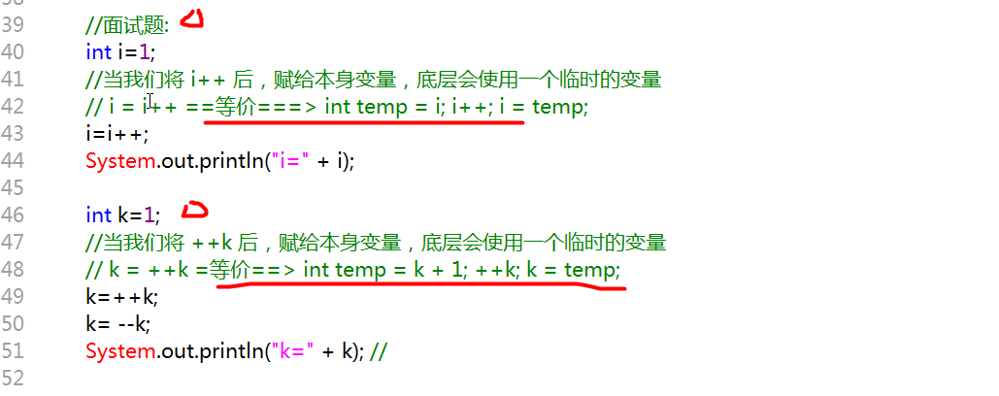

* + 1. 自增，自减课堂练习1

public class TestSign{

public static void main(String[] args){

int i1 = 10;int i2 = 20;

int i = i1++;

System.out.print(“i=”+i);// 10

System.out.println(“i1=”+i1);// 11

i = ++i1;

System.out.print(“i=”+i); //12

System.out.println(“i1=”+i1);//12

i = i2--;

System.out.print(“i=”+i);//20

System.out.println(“i2=”+i2);//19

i = --i2;

System.out.print(“i=”+i);//18

System.out.println(“i2=”+i2);//18

}

}

* + 1. 课堂练习2

1. 假如还有97天放假，问：xx个星期零xx天
2. 定义一个变量保存华氏温度，华氏温度转换摄氏温度的公式为：5/9*(华氏温度-100),请求出华氏温度对应的摄氏温度。
3. 代码

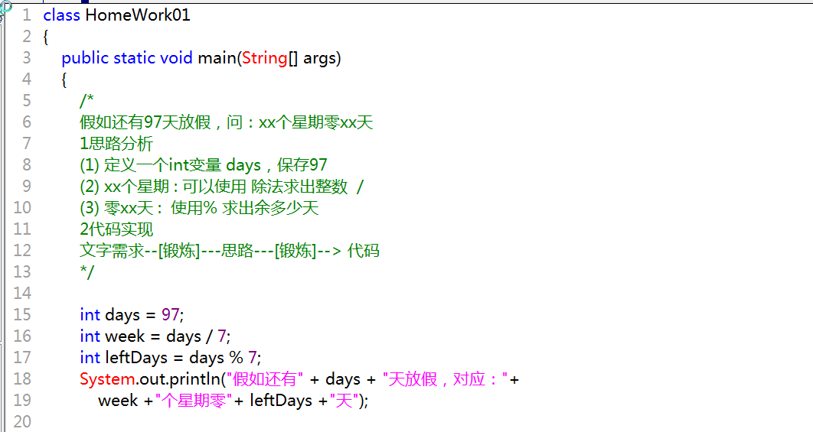

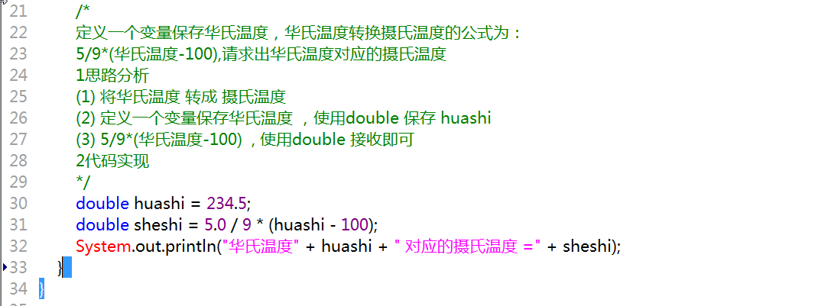

* 1. 关系运算符(比较运算符)
     1. 介绍

1. **关系运算符**的结果都是boolean型，也就是要么是true，要么是false
2. **关系表达式** 经常用在 if结构的条件中或循环结构的条件中
   * 1. 关系运算符一览

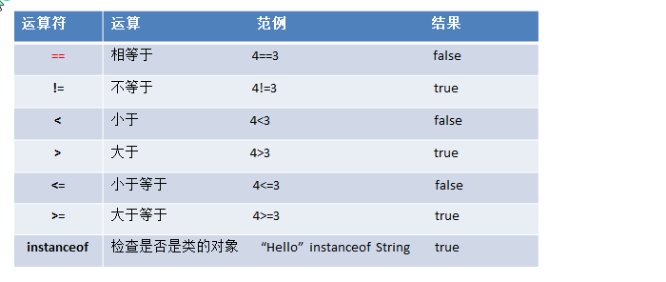

* + 1. 案例演示

案例演示关系运算符的使用(Operator02.java)。

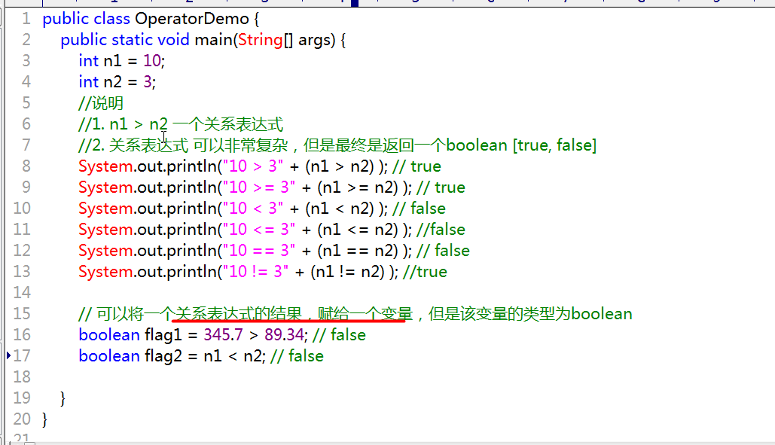

* + 1. 细节说明

1. 关系运算符的结果都是boolean型，也就是要么是true，要么是false。
2. 关系运算符组成的表达式，我们称为关系表达式。 a > b
3. 比较运算符“==”不能误写成“=”
   1. 逻辑运算符
      1. 介绍

用于连接多个条件（一般来讲就是关系表达式），最终的结果也是一个boolean值。

* + 1. 逻辑运算符一览
* 分为两组学习

1. 短路与 && ， 短路或 ||，取反 !
2. 逻辑与 &，逻辑或 |，^ 逻辑异或

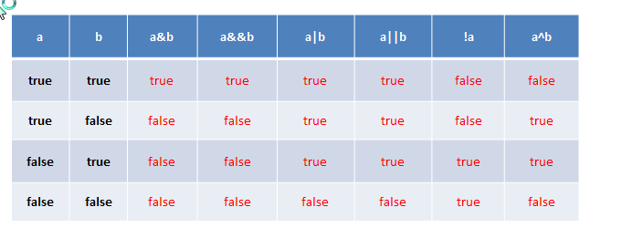

* 对上图的说明

1. a 和 b 是一个表达式， 返回一个boolean值的表达式
2. a && b， 叫**短路与**， 它的运算规则是: a 和 b 都为true ,结果才为true, 否则返回false
3. a & b， 叫逻辑与， 它的运算规则是: a 和 b 都为true ,结果才为true, 否则返回false
4. a || b, 叫短路或，它的运算规则是: a 和 b 只要有一个true ,结果为true, 否则返回false
5. a || b, 叫逻辑或，它的运算规则是: a 和 b 只要有一个true ,结果为true, 否则返回false
6. !a, 叫取反， 它的运算规则是: a 为true ,结果为false, a 为false ,结果为true
7. a^b, 叫异或， 它的运算规则是: a 和 b 的值不同时，返回true, 否则返回false
   * 1. && 和 & 基本规则

名称 语法 特点

短路与&& 条件1&&条件2 两个条件都成立，结果为true

&逻辑与 条件1&条件2 两个条件都成立，结果为true

* + 1. && 和 & 案例演示

案例演示&& 和 & 运算符的使用(OperatorXx.java)。

|  |
| --- |
| int score = 90;  //score > 60 && score < 80 表示 score 是 > 60 并且 <80  if (score > 60 && score < 80) {  System.out.println("ok1"); // 成立  }  if (score > 60 & score < 80) {  System.out.println("ok2");  }  //演示短路操作  int a = 10;  int b = 20;  if (a < 5 && ++b > 15) {  System.out.println("ok3"); // 成立  }  System.out.println("a=" + a + " b=" + b);// a= 10 b = 20  //演示逻辑与  int c = 10;  int d = 20;  if (c < 5 & ++d > 15) {  System.out.println("ok3"); //  }  System.out.println("c=" + c + " d=" + d);// c = 10 d = 21 |

* + 1. && 和 & 使用区别

&&**短路与**：如果第一个条件为**false**，则第**二个条件不会判断**，最终结果为false，效率高

& 逻辑与：**不管第一个条件是否为false，第二个条件都要判断**，效率低

* + 1. || 和 | 基本规则

名称 语法 特点

短路或|| 条件1||条件2 两个条件中只要有一个成立，结果为true  
 |逻辑或 条件1|条件2 只要有一个条件成立，结果为true

* + 1. || 和 | 案例演示

案例演示&& || !运算符的使用(Operator03.java)。

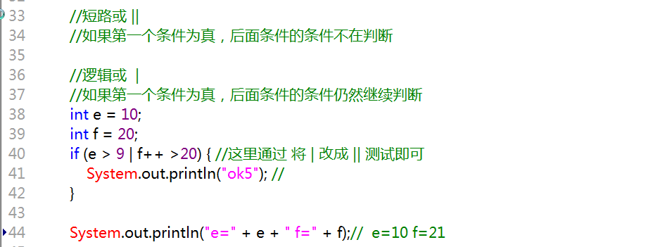

* + 1. || 和 | 使用区别

**||短路或**：如果**第一个条件为true**，则第**二个条件不会判断**，最终结果为true，效率高

**| 逻辑或**：不管第一**个条件是否为true，第二个条件都要判断**，效率低

* + 1. ! 取反 基本规则

名称 语法 特点

! 非（取反） !条件 如果条件本身成立，结果为false，否则为true

* + 1. ! 案例演示

案例演示 !运算符的使用(Operator03.java)。

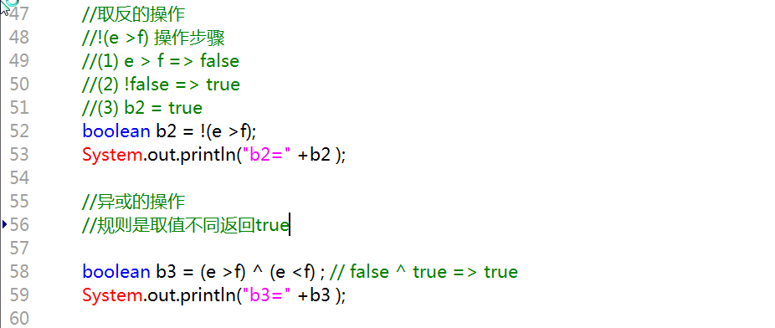

* + 1. 特别说明

^逻辑异或，我们放在位运算去讲解

* + 1. 练习题1请写出每题的输出结果

|  |
| --- |
| //如何对多行进行注释  //添加注释 ctrl + /  //删除注释 ctrl + \  // int x = 1;  // int y=1;  // if(x++==2 & ++y==2){  // x = 7;  // }  // System.out.println("x="+x+",y="+y);// x = 2 , y = 2  //2题  /*  int x = 1;  int y = 1;  //下面执行的步骤说明  //(1 ) x++==2 (1.1) x == 2 [false] (1.2) x = x + 1 => x = 2  //(2) && 是短路与 , 后面不执行  if(x++==2 && ++y==2){  x = 7;  }  System.out.println("x="+x+",y="+y);// x= 2, y = 1  */  //3题  /*  int x = 1;  int y = 1;  //执行步骤  //(1) x++==1 (1.1) x == 1 [true] (1.2) x = x + 1 => x = 2  //(2) ++y==1 (1.1) y = y + 1 =>y = 2  //(3) x++==1 | ++y==1 => 整体为true  //(4) x =7  if(x++==1 | ++y==1){  x =7;  }  System.out.println("x="+x+",y="+y);// x=7, y =2  */  //4题  // int x = 1;  // int y = 1;  // if(x++==1 || ++y==1){  // x =7;  // }  // System.out.println("x="+x+",y="+y); // x= 7, y = 1 |

* + 1. 练习题2请写输出结果

|  |
| --- |
| boolean x=true;  boolean y=false;  short z=42;  if((z++==42)&&(y=true))z++; //  if((x=false) || (++z==45)) z++;  System. out.println("z="+z); // z 为46 |

* 1. 赋值运算符
     1. 介绍

赋值运算符就是**将某个运算后的值(即表达式)**，赋给指定的变量。

表达式：表达式指的**就是任何有值的**，都可以看做**表达式**.

* + 1. 赋值运算符的分类
* 基本赋值运算符

=

* 复合赋值运算符

+= ，-= ，*= ， /= ，%= 等 , 重点讲解一个 += ，其它的使用是一个道理

a += b; [=> 等价 a = a + b]

a -= b; [=> 等价 a = a - b]

* + 1. 案例演示

1. 案例演示赋值运算符的基本使用。
2. 赋值基本案例 [int num1 = 10]
3. 有两个变量，a和b，要求将其进行交换，最终打印结果

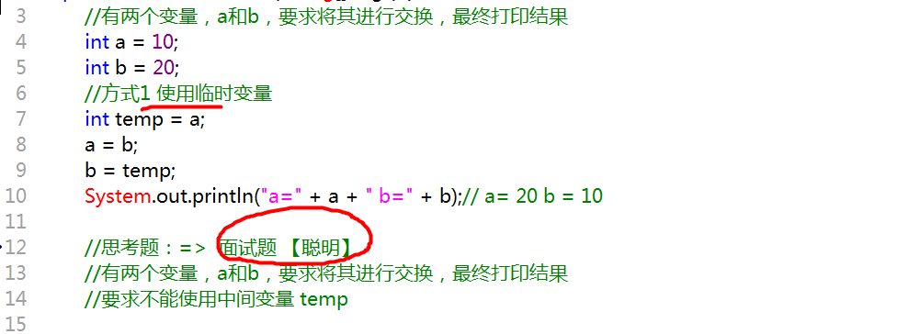

1. += 的使用案例
   * 1. 赋值运算符特点
2. 运算顺序**从右往左**
3. 赋值运算符的**左边 只能是变量**,右边 可**以是变量、表达式、常量值**
4. 复合赋值运算符等价于下面的效果

比如：a+=3;等价于a=a+3;

1. 复合赋值运算符会进行**类型转**换

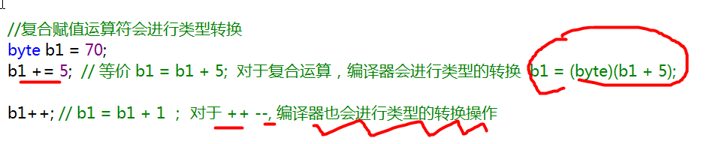

* 1. 三元运算符
     1. 基本语法
* 条件表达式 ? 表达式1: 表达式2;

1. 如果条件表达式为true，运算后的结果是表达式1；
2. 如果条件表达式为false，运算后的结果是表达式2；
3. 口诀: 一灯大师 => 一真大师
   * 1. 案例演示

|  |
| --- |
| public class Operator3Demo {  public static void main(String[] args) {  int a = 7;  int b = 8;  //说明  //1. a > b ? ++a : --b 就是一个三元运算  //2. 如果 a > b 为true , 则返回 ++a 值  //3. 如果 a > b 为false , 则返回 --b 值  int res = a < b ? a++ : --b;  System.out.println("res=" + res + " a=" + a); // res = 7 , a = 8  //三元运算符可以转成if--else 语句  //上面的代码等价于 if -- else  //int res = a < b ? a++ : --b;    /*  int res;  if (a < b) {  res = a++;  }else {  res = --b;  }*/    }  } |

* + 1. 使用细节

1. **表达式1和表达式2**要为可以**赋给接收变量的类型**(或可以自动转换)
2. 三元运算符可以转成if--else 语句
   * 1. 课堂练习

* 案例1：实现两个数的最大值
* 案例2：实现三个数的最大值
* 代码

|  |
| --- |
| public class Operator3Exer {  public static void main(String[] args) {  //案例1：实现两个数的最大值  int n1 = 10;  int n2 = 20;  int n3 = 6;  int max1 = n1 >n2 ? n1 : n2;  System.out.println("max1=" + max1);  //案例2：实现三个数的最大值  int max2 = max1 > n3 ? max1: n3;  System.out.println("max2=" + max2);  //第三种写法[不推荐]  //int max3 = (n1 >n2 ? n1 : n2) > n3 ? (n1 >n2 ? n1 : n2) : n3;  }  } |

* 1. 运算符优先级

1. 运算符有不同的优先级，所谓**优先级就是表达式运算中的运算顺序**。如右表，上一行运算符总优先于下一行。
2. 只有**单目运算符、赋值运算符是从右向左运算**的。
3. 一览图

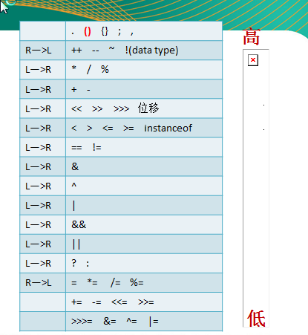

1. 小结了运算符的优先级

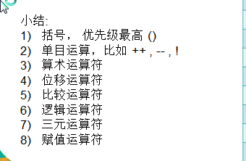

* 1. 标识符的命名规则和规范
     1. 标识符概念

1. Java 对各种变量、方法和类等命名时使用的字符序列称为标识符
2. 凡是自己可以起名字的地方都叫标识符
   * 1. 标识符的命名规则
3. 由26个英文字母大小写，0-9 ，_或 $ 组成
4. 数字不可以开头。
5. 不可以使用关键字和保留字，但能包含关键字和保留字。
6. Java中严格区分大小写，长度无限制。
7. 标识符不能包含空格。
   * 1. 判断下面变量名是否正确

hello // ok

hello12 //ok

1hello // error

h-b // error

x h // error

h$4 // ok

class // error

int // error

double //error

public //error

static //error

goto //error

stu_name //ok

* + 1. 标识符命名规范

1. 包名：多单词组成时所有字母都小写：xxxyyyzzz //比如 com.atguigu.crm
2. 类名、接口名：多单词组成时，所有单词的首字母大写：XxxYyyZzz [Pascal命名法,大驼峰]  
   比如： TankShotGame
3. 变量名、方法名：多单词组成时，第一个单词首字母小写，第二个单词开始每个单词首字母大写：xxxYyyZzz [驼峰法，小驼峰]  
   比如： tankShotGame
4. 常量名：所有字母都大写。多单词时每个单词用下划线连接：XXX_YYY_ZZZ  
   比如 ：定义一个所得税率 TAX_RATE
   1. 关键字

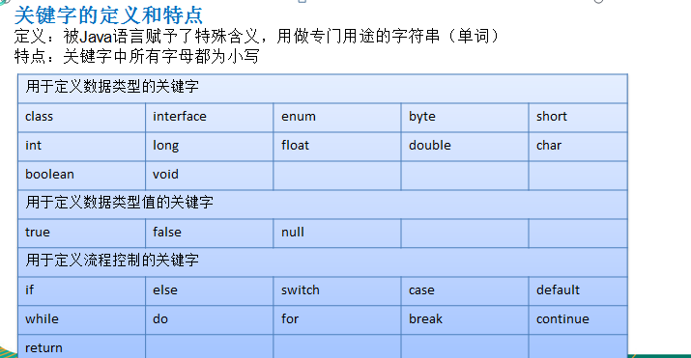

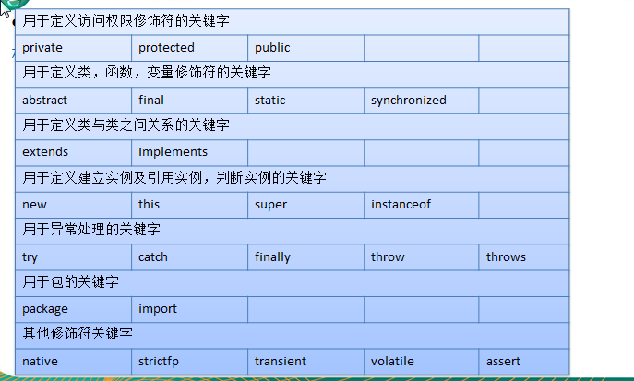

* 1. 保留字

介绍

Java保留字：现有Java版本尚未使用，但以后版本可能会作为关键字使用。自己命名标识符时要避免使用这些保留字   
byValue、cast、future、 generic、 inner、 operator、 outer、 rest、 var 、 goto 、const

* 1. 键盘输入语句
     1. 介绍

在编程中，**需要接收用户输入的数据**，就可以使用键盘输入语句来获取。InputDemo.java

* + 1. 步骤 ：

1. 导入该类的所在包 import java.util 包
2. 创建该类对象（声明变量）
3. 调用里面的功能
   * 1. 案例演示：

要求：可以从控制台接收用户信息，【姓名，年龄，薪水】。

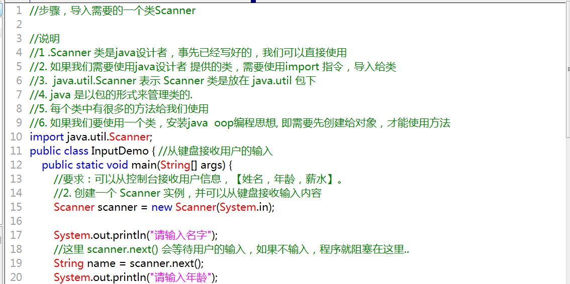

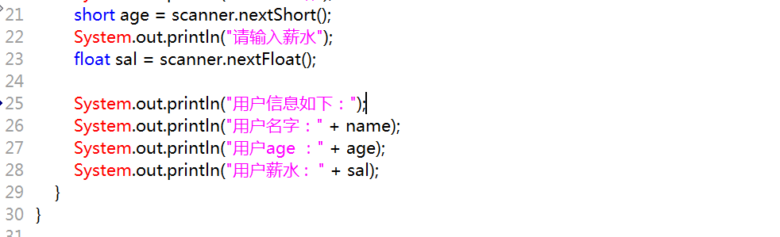

* 1. 进制
     1. 进制介绍
* 对于整数，有四种表示方式：

1. 二进制：0,1 ，满2进1.以0b或0B开头。
2. 十进制：0-9 ，满10进1。
3. 八进制：0-7 ，满8进1. 以数字0开头表示。
4. 十六进制：0-9及A-F，满16进1. 以0x或0X开头表示。此处的A-F不区分大小写。

如：0x21AF +1= 0X21B0

* + 1. 进制的图示

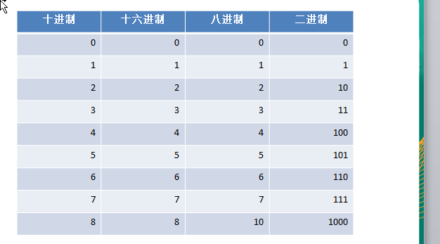

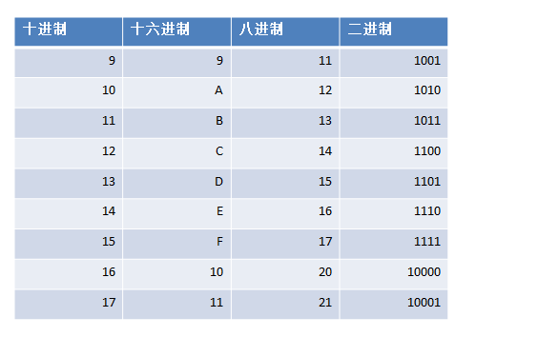

* 1. 其他进制转换成十进制
  2. 二进制转换成十进制示例

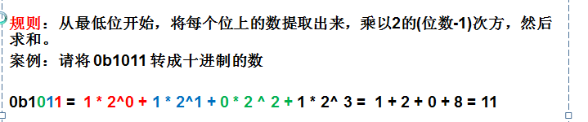

* 1. 八进制转换成十进制示例

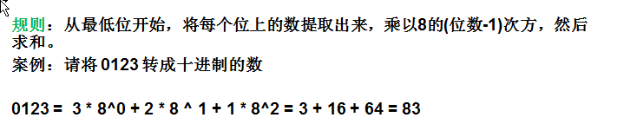

* 1. 十六进制转换成十进制示例

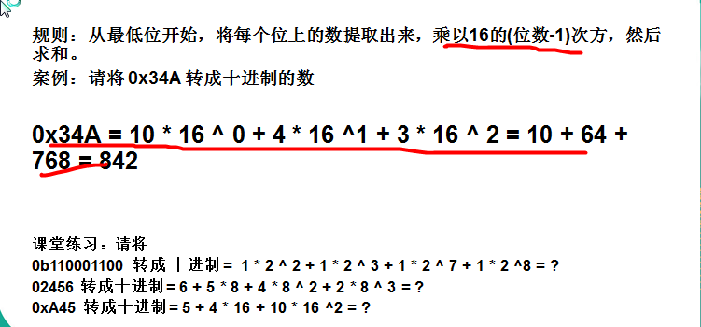

* 1. 十进制转其它机制

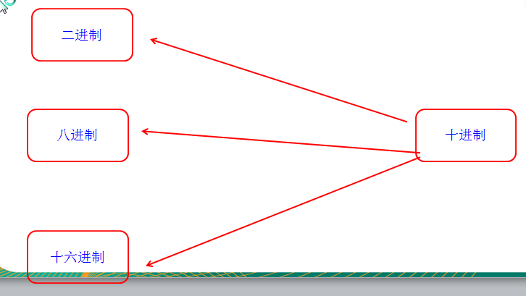

* 1. 十进制转换成二进制

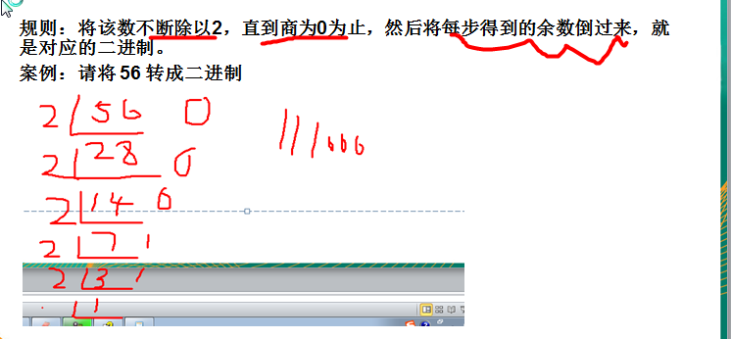

* 1. 十进制转换成八进制

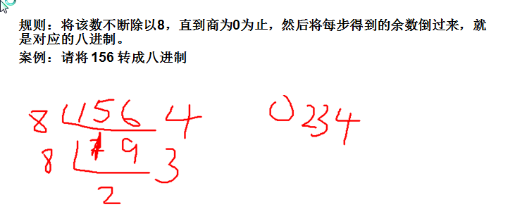

* 1. 十进制转换成十六进制

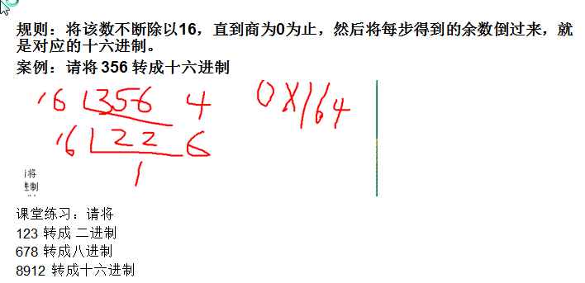

* 1. 二进制转换成八进制

规则：从低位开始,将二进制数每三位一组，转成对应的八进制数即可。

案例：请将 ob11(3)010(2)101(5) 转成八进制

ob11010101 => 0325

* 1. 二进制转换成十六进制

规则：第低位开始，将二进制数每四位一组，转成对应的十六进制数即可。

案例：请将 ob11010101 转成十六进制

ob11010101 = 0xD5

* 1. 八进制转换成二进制

规则：将八进制数每1位，转成对应的一个3位的二进制数即可。

案例：请将 0237 转成二进制

0237 = 0b010011111

* 1. 十六进制转换成二进制

规则：将十六进制数每1位，转成对应的4位的一个二进制数即可。

案例：请将 0x23B 转成二进制

0x23B = 0x001000111011

* 1. 位运算的思考题

1) 请看下面的代码段，回答a,b,c,d,e结果是多少?

public static void maiin(String []args)

{

int a=1>>2; // 1 向右位移2位

int b=-1>>2;

int c=1<<2;//

int d=-1<<2;//

int e=3>>>2;//

//a,b,c,d,e结果是多少

System.out.println("a="+a);

System.out.println("b="+b);

System.out.println("c="+c);

System.out.println("d="+d);

System.out.println("e="+e);

}

2) 请回答在java中，下面的表达式运算的结果是: (位操作)

~2=? // 按位取反

2&3=?

2|3=?

~-5=?

13&7=?

5|4=?

-3^3=?

* 1. 二进制再运算中的说明

1. 二进制是逢2进位的进位制，0、1是基本算符。
2. 现代的**电子计算机技术全部采用的是二进制**，因为它只使用0、1两个数字符号，非常简单方便，易于用电子方式实现。计算机内部处理的信息，都是采用二进制数来表示的。二进制（Binary）数用0和1两个数字及其组合来表示任何数。进位规则是“**逢2进1**”，数字1在不同的位上代表不同的值，按从右至左的次序，这个值以二倍递增
   1. 原码、反码、补码

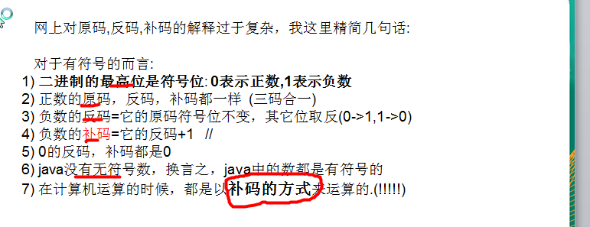

* 1. 位运算符和移位运算符
     1. java中有4个位运算

分别是”按位与&、按位或|、按位异或^,按位取反~”,它

们的运算规则是：

按位与&　 ：　 两位全为１，结果为1，否则为0

按位或| : 两位有一个为1，结果为1，否则为0

按位异或 ^ : 两位一个为0,一个为1，结果为1，否则为0

按位取反 : 0->1 ,1->0

比如：~2=? 2&3=? 2|3=? 2^3=?

完成前面的案例！

* + 1. java中有3个移位运算符：

>>、<< 算术右移和算术左移,运算规则:

算术右移 >>：低位溢出,符号位不变,并用符号位补溢出的高位

算术左移 <<: 符号位不变,低位补0

>>> 逻辑右移也叫无符号右移,运算规则是: 低位溢出，高位补 0

特别说明：没有 <<< 符号

int a=1>>2; // a ? 0 1 / 2 / 2

int c=1<<2; // c ? 4 1 * 2 * 2

* + 1. 使用二进制的原则，看几个案例和分析

|  |
| --- |
| //~2  System.out.println("~2=" + ~2);  System.out.println("~-2=" + ~-2);  System.out.println("-2 ^ 4 = " + (-2 ^ 4) );  System.out.println("1<<2 =" + (1<<2)); // 4  System.out.println("1>>2 = " + (1>>2)); // 0  System.out.println("5>>3 = " + (5>>3)); // 5 /2 /2 /2 = 0  System.out.println("3<<3 = " + (3<<3)); // 3 * 2 * 2 * 2 = 24 |

* 对上面的题的分析

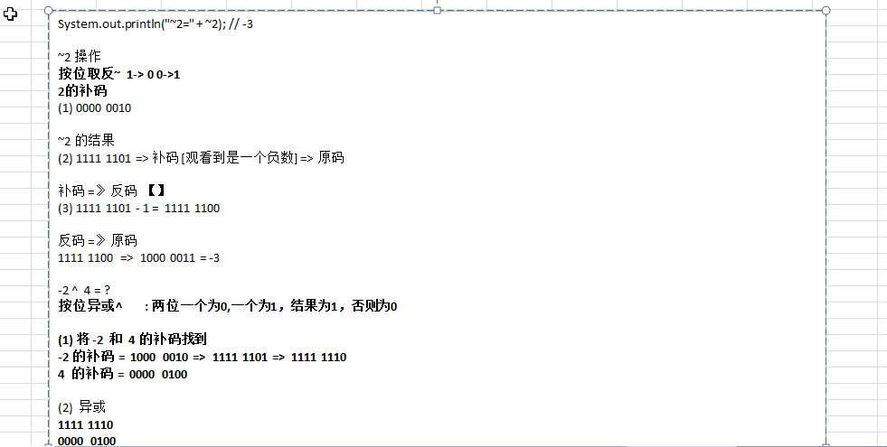

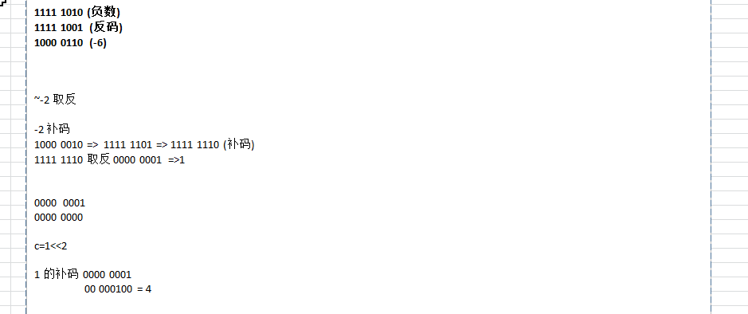

1. 程序流程控制
   1. 程序流程控制介绍

在程序中，程序运行的流程控制决定程序是如何执行的，是我们必须掌握的，主要有三大流程控制语句。

1. 顺序控制
2. 分支控制
3. 循环控制
   1. 顺序控制
      1. 顺序控制介绍

程序从上到下逐行地执行，中间没有任何判断和跳转。

* + 1. 顺序控制举例和注意事项

Java中定义成员变量时**采用合法的前向引用**。如：

public class Test{

int num1 = 12;

int num2 = num1 + 2;

}

错误形式：

public class Test{

int num2 = num1 + 2；

int num1 = 12;

}

* + 1. 顺序控制的流程图

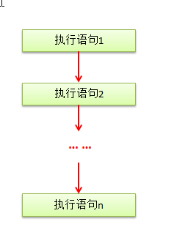

* 1. 分支控制if-else
     1. 分支控制if-else介绍

让程序有选择的的执行,分支控制有三种:

1. 单分支
2. 双分支
3. 多分支
   * 1. 单分支

* 基本语法

**if(条件表达式){**

**执行代码块；**

**}**

**说明**：如果条件表达式为true , 则执行 代码块， 如果为false ,就不执行代码块。

* 案例说明

请大家看个案例[IfDemo.java]:

编写一个程序,可以输入人的年龄,如果该同志的年龄大于18岁,则输出 “你年龄大于18,要

对自己的行为负责!”

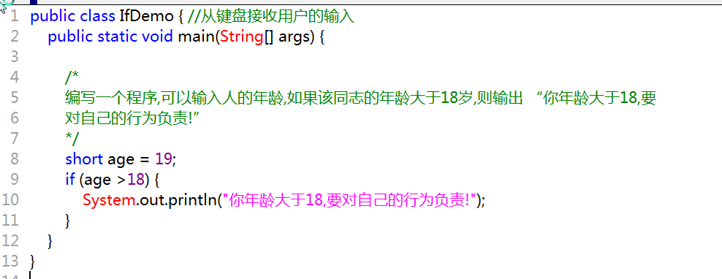

* + 1. 单分支的流程控制图

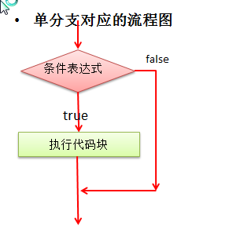

* + 1. 双分支
* 基本语法

if(条件表达式){

执行代码块1;

}

else{

执行代码块2;

}

**说明**：如果条件表达式为true, 则执行代码块1， 否则，执行代码块2

* + 1. 案例演示

请大家看个案例[IfDemo2.java]:

编写一个程序,可以输入人的年龄,如果该同志的年龄大于18岁,则输出 “你年龄大于18,要对

自己的行为负责!”。否则 ,输出”你的年龄不大这次放过你了.”

代码：

|  |
| --- |
| /*  请大家看个案例[IfDemo2.java]:  编写一个程序,可以输入人的年龄,如果该同志的年龄大于18岁,则输出 “你年龄大于18,要对  自己的行为负责!”。否则 ,输出”你的年龄不大这次放过你了.”  */  short age2 = 15;  if (age2 > 18) {  System.out.println("你年龄大于18,要对自己的行为负责!");  } else {  System.out.println("你的年龄不大这次放过你了~");  } |

* 双分支对应的流程图

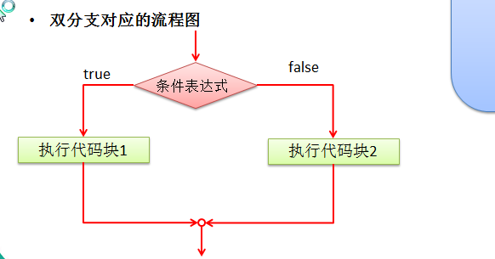

* + 1. 单分支和双分支练习题

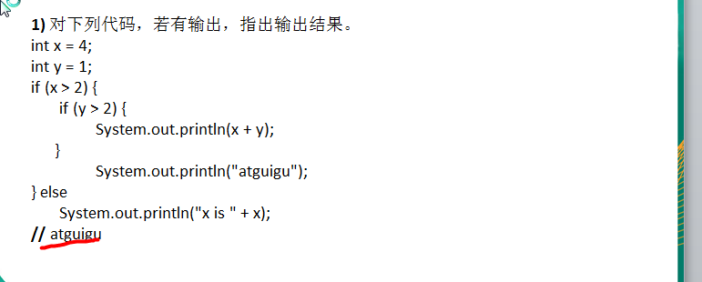

1. 编写程序，声明2个int型变量并赋值。判断两数之和，如果大于等于50，打印“hello world!”
2. 编写程序，声明2个double型变量并赋值。判断第一个数大于10.0，且第2个数小于20.0，打印两数之和。
3. 【选作】定义两个变量int，判断二者的和，是否技能被3又能被5整除，打印提示信息
4. 判断一个年份是否是闰年，闰年的条件是符合下面二者之一：(1)年份能被4整除，但不能被100整除；(2)能被400整除
5. 代码演示

|  |
| --- |
| public class IfExercise02 { //从键盘接收用户的输入  public static void main(String[] args) {  /*  编写程序，声明2个int型变量并赋值。判断两数之和，如果大于等于50，打印“hello world!”  编写程序，声明2个double型变量并赋值。判断第一个数大于10.0，且第2个数小于20.0，打印两数之和。  【 选作】定义两个变量int，判断二者的和，是否技能被3又能被5整除，打印提示信息  判断一个年份是否是闰年，闰年的条件是符合下面二者之一：(1)年份能被4整除，但不能被100整除；(2)能被400整除  */  //编写程序，声明2个int型变量并赋值。判断两数之和，如果大于等于50，打印“hello world!”  //分析： 使用单分支即可  int num1 = 23;  int num2 = 45;  int res = num1 + num2;  if (res >= 50) {  System.out.println("hello,world!");  }  //编写程序，声明2个double型变量并赋值。判断第一个数大于10.0，且第2个数小于20.0，打印两数之和  double d1 = 17.0;  double d2 = 56.7;  if (d1 > 10.0 && d2 < 20.0) {  System.out.println("d1 + d2 =" + (d1 + d2));  }  //【 选作】定义两个变量int，判断二者的和，是否能被3又能被5整除，打印提示信息  // 单分支  int a = 10;  int b = 56;  int sum = a + b;  if (sum % 3 == 0 && sum % 5 == 0 ){  System.out.println("能被3又能被5整除");  }    //判断一个年份是否是闰年，闰年的条件是符合下面二者之一：  //(1)年份能被4整除，但不能被100整除；(2)能被400整除  // 双分支  short year = 2019;  if ( (year % 4 == 0 && year % 100 != 0) || year % 400 == 0 ) {  System.out.println(year + " 是闰年 ");  } else {  System.out.println(year + " 不是闰年 ");  }  }  } |

* + 1. 多分支
* 基本语法

if(条件表达式1){

执行代码块1;

}

else if (条件表达式2){

执行代码块2;

}

……

else{

执行代码块n;

}

* 多分支的流程图(重要!)

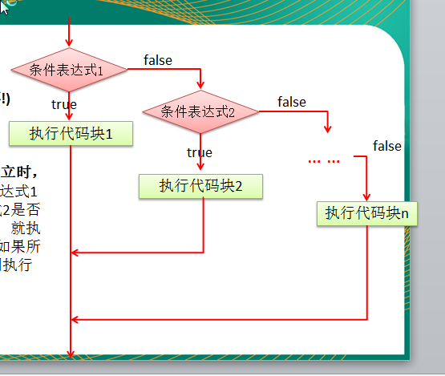

**说明**：当条件表达式1成立时，即执行代码块1，如果表达式1不成立，才去判断表达式2是否成立，如果表达式2成立，就执行代码块2，以此类推，如果所有的表达式都不成立，则执行 else 的代码块，注意，**只能有一个执行入口**。

* 案例演示1

请大家看个案例[IfDemo3.java]:

岳小鹏参加Java考试，他和父亲岳不群达成承诺：

如果：

1. 成绩为100分时，奖励一辆BMW；
2. 成绩为(80，99]时，奖励一台iphone7plus；
3. 当成绩为[60,80]时，奖励一个 iPad；
4. 其它时，什么奖励也没有。
5. 请从键盘输入岳小鹏的期末成绩，并加以判断
6. 代码

|  |
| --- |
| import java.util.Scanner;  public class IfElses {  public static void main(String[] args) {  /*  请大家看个案例[IfDemo3.java]:  岳小鹏参加Java考试，他和父亲岳不群达成承诺：  如果：  成绩为100分时，奖励一辆BMW； 99.7  成绩为(80，100)时，奖励一台iphone7plus；  当成绩为[60,80]时，奖励一个 iPad；  其它时，什么奖励也没有。  请从键盘输入岳小鹏的期末成绩，并加以判断  思路分析  1. 因为情况很多，因此需要使用多分支  2. 定义一个变量，来保存成绩 javaScore  3. 需要使用 Scanner 来接收用户的输入  代码实现  */    //创建一个 Scanner 实例(对象)  Scanner scanner = new Scanner(System.in);  System.out.println("请输入java成绩");  float javaScore = scanner.nextFloat();    //多分支的判断  if (javaScore == 100) {  System.out.println("奖励一辆BMW , 虽然是模型~");  } else if ( javaScore > 80 && javaScore < 100 ) {  System.out.println("奖励一台iphone7plus , 虽然是纸盒子~");  } else if ( javaScore >= 60 && javaScore <= 80 ) {  System.out.println("奖励一个 iPad , 虽然是图片..");  } else {  System.out.println("什么奖励也没有");  }  //第二种写法，更加简洁  //注意，多分支只会有一个入口.  //多分支的判断  if (javaScore >= 100) { // 100  System.out.println("奖励一辆BMW , 虽然是模型~");  } else if ( javaScore > 80 ) {  System.out.println("奖励一台iphone7plus , 虽然是纸盒子~");  } else if ( javaScore >= 60 ) {  System.out.println("奖励一个 iPad , 虽然是图片..");  } else {  System.out.println("什么奖励也没有");  }  }  } |

* 案例演示3

求ax2+bx+c=0方程的根。a,b,c分别为函数的参数，如果：b2-4ac>0，则有两个解；

b2-4ac=0，则有一个解；b2-4ac<0，则无解；

提示1：x1=(-b+sqrt(b2-4ac))/2a

X2=(-b-sqrt(b2-4ac))/2a

提示2：Math.sqrt(num);

代码

|  |
| --- |
| public class IfElsesExercise03  {  public static void main(String[] args)  {  /*  求ax2+bx+c=0方程的根。a,b,c分别为三个变量，如果：b2-4ac>0，则有两个解；  b2-4ac=0，则有一个解；b2-4ac<0，则无解；  提示1：x1=(-b+sqrt(b2-4ac))/2a  X2=(-b-sqrt(b2-4ac))/2a  提示2：Math.sqrt(num);  //思路分析  1. 定义三个变量a,b,c  2. 定义一个变量 m , 保存 b^2 - 4ac 的值  3. 因为有三个情况，因此我们使用多分支  4. 使用Math.sqrt(num);  */  //测试  //System.out.println(Math.sqrt(9)); // 3.0  double a = 3;  double b = 100;  double c = 6;  double m = b * b - 4 * a * c;  if (m >0 ) { //两个解  double x1 = (-b + Math.sqrt(m)) / (2 * a);  double x2 = (-b - Math.sqrt(m)) / (2 * a);  System.out.println("x1=" + x1 + " x2=" + x2);  } else if ( m == 0) {  double x1 = (-b + Math.sqrt(m)) / (2 * a);  System.out.println("x1=" + x1);  } else {  System.out.println("无解~~");  }  }  } |

* 1. 嵌套分支
     1. 基本介绍

在一个**分支结构中又完整的嵌套了另一个完整的分支结构**，里面的分支的结构称为内层分

支，外面的分支结构称为外层分支。一般说，嵌套分支不要超过3层。【可读性-》可维护性 】

* + 1. 基本语法

if(){  
         if(){

if-else  
         }else{

if-else  
         }

}

* + 1. 应用案例1

参加百米运动会，如果用时8秒以内进入决赛，否则提示淘汰。并且根据性别提示进入男子组或女子组。【可 以让学员先练习下】, 输入成绩和性别，进行判断。1分钟思考思路

double second; char gender;

//思路分析

//1. 总的看是一个双分支

//2. 在进入决赛后，又需要一个双分支控制逻辑

代码演示:

|  |
| --- |
| import java.util.Scanner;  public class NestedIfElseDemo {  public static void main(String[] args) {  /*  参加百米运动会，如果用时8秒以内进入决赛，否则提示淘汰。并且根据性别提示进入男子组或女子组。  【可以让学员先练习下】, 输入成绩和性别，进行判断。  */  Scanner scanner = new Scanner(System.in);  System.out.println("请输入成绩~");  float second = scanner.nextFloat();  if (second <= 8.0 ) {  //处理  System.out.println("请输入性别~");  //接收一个Char , 实际上是接收一个String ，并取出第一个字符  char gender = scanner.next().charAt(0);  if (gender == '男' ) {  System.out.println("进入男子组决赛~");  } else if (gender == '女' ) {  System.out.println("进入女子组决赛~");  } else {  System.out.println("输入性别有误~~");  }  }else {  System.out.println("你被淘汰了:哈哈~");  }  }  } |

* + 1. 应用案例2
* 出票系统：根据淡旺季的月份和年龄，打印票价 [考虑学生先做]

4_10 旺季：

成人（18-60）：60

儿童（<18）:半价

老人（>60）:1/3

淡季：

成人：40

其他：20

* 代码演示

|  |
| --- |
| import java.util.Scanner;  public class TicketSystem {  public static void main(String[] args) {  /*  出票系统：根据淡旺季的月份和年龄，打印票价 [考虑学生先做]  4_10 旺季：  成人（18-60）：60  儿童（<18）:半价  老人（>60）:1/3  淡季：  成人：40  其他：20  分析思路  1. 使用双分支来判断是季节 变量 month  2. 如果是旺季 ，使用多分支来给出价格  3. 如果是淡季，则使用双分支  4. 定义一个年龄 age, 价格 float ticket    代码实现  */  //笔试你, ====> 思路 =》性格  Scanner scanner = new Scanner(System.in);  System.out.println("请输入季节");  byte month = scanner.nextByte();  System.out.println("请输入年龄");  short age = scanner.nextShort();  //定义一个变量，存储票价  float ticket = 60.0f;  float payMoney = 0.0f;  if ( month >= 4 && month <= 10) { //ctrl + ]  //旺季  if (age >= 18 && age <= 60) { //成人  payMoney = ticket;  } else if (age < 18) { //儿童  payMoney = ticket / 2;  } else if (age > 60) {  payMoney = ticket / 3;  }  } else if ( (month >= 1 && month <= 3) || month == 11 || month == 12) {// 1-3 11 - 12  //淡季  /*  成人：40  其他：20  */  if (age >= 18 && age < 60) { //成人  payMoney = 40;  } else {  payMoney = 20;  }  } else {  System.out.println("季节有误~");  }  System.out.println("出票的情况如下");  System.out.println("月份" + month + "年龄" + age + " 应付价格 " + payMoney );  }  } |

* 1. switch分支结构
     1. 基本语法

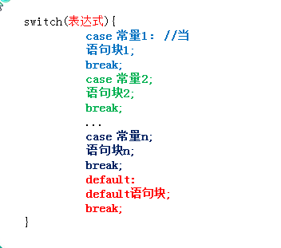

* 对上面的语法说明

1. switch 是一个关键字，规定好的，表示是一个swich 语句
2. case 常量1： 表示如果表达式的值和常量一样，则匹配成功，就会执行语句块1
3. break 是一个关键字，规定好，表示如果执行到break ,就退出整个swtich 语句
4. 如果没有break ,就会直接执行下面的语句块，叫穿透， 直到遇到一个break.
5. case 可以有多个，但是只会匹配一个.
6. 如果一个case 都没有匹配成，则会执行default 部分.
   * 1. switch的基本语法流程图的分析

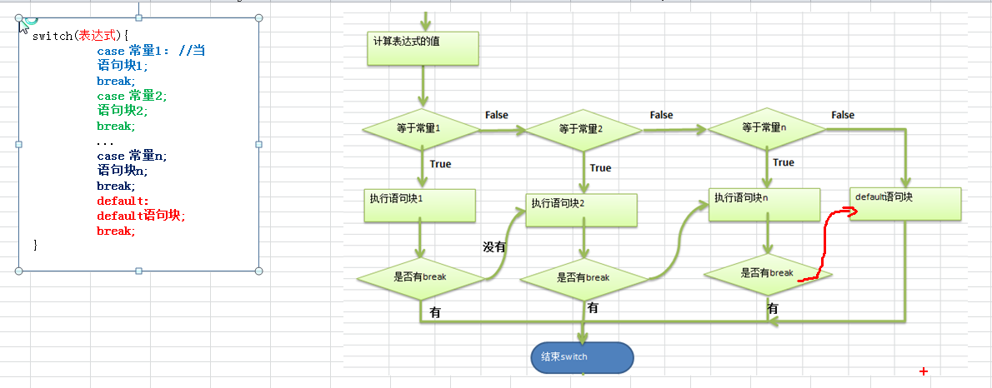

* + 1. 快速入门
* 案例：

请编写一个程序，该程序可以接收一个字符，比如: a,b,c,d,e,f,g =》 char c1 = 'a';

a表示星期一，b表示星期

二 … 根据用户的输入显

示相依的信息.要求使用

switch 语句完成

* 代码

|  |
| --- |
| /*  请编写一个程序，该程序可以接收一个字符，比如: a,b,c,d,e,f,g =》 char c1 = 'a';  a表示星期一，b表示星期二 … 根据用户的输入显示相依的信息.要求使用  switch 语句完成  */  Scanner scanner = new Scanner(System.in);  char c = scanner.next().charAt(0);  switch (c) {  case 'a' :  System.out.println("周一");  break;  case 'b' :  System.out.println("周二");  break;  case 'c' :  System.out.println("周三");  break;  case 100:  System.out.println("周四");  break;  default :  System.out.println("输入有误");  break;  } |

* + 1. switch细节讨论

1. 表达式数据类型，应和case 后的常量类型一致，或者是可以自动转成可以相互比较的类型，比如输入的是字符，而常量是int
2. switch(表达式)中表达式的返回值必须是：(byte,short,int,char,enum[枚举],String)

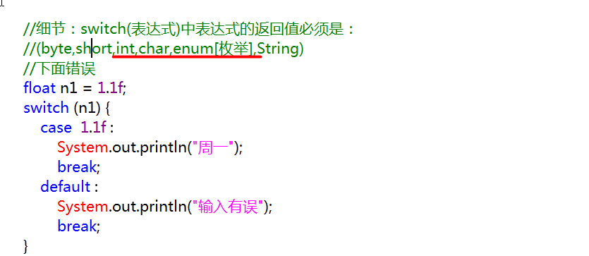

1. case子句中的值必须是常量,而不能是变量

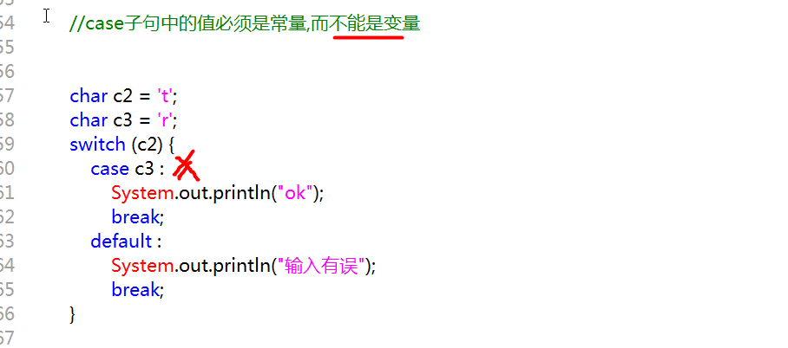

1. default子句是可选的，当没有匹配的case时，执行default
2. break语句用来在执行完一个case分支后使程序跳出switch语句块；  
   如果没有写break，程序会顺序执行到switch结尾， 这个现象叫 穿透
   * 1. switch课堂练习(学员先做?)
3. 使用 switch 把小写类型的 char型转为大写(键盘输入)。只转换 a, b, c, d, e. 其它的输出 “other”。
4. 对学生成绩大于60分的，输出“合格”。低于60分的，输出“不合格”。(注：输入的成绩不能大于100)，使用switch 完成。 [score / 60]
5. 根据用于指定月份，打印该月份所属的季节。3,4,5 春季 6,7,8 夏季 9,10,11 秋季 12, 1, 2 冬季, 使用switch 完成
6. 根据用户输入显示对应的星期时间(String)，如果“星期一”，显示“干煸豆角”如果“星期二”，显示“醋溜土豆”如果“星期三”，显示“红烧狮子头”如果“星期四”，显示“油炸花生米”如果“星期五”，显示“蒜蓉扇贝”如果“星期六”，显示“东北乱炖”如果“星期日”，显示“大盘鸡”[课后]
7. 部分案例的代码

|  |
| --- |
| import java.util.Scanner;  public class SwitchExercise01 {  public static void main(String[] args) {  /*  使用 switch 把小写类型的 char型转为大写(键盘输入)。只转换 a, b, c, d, e. 其它的输出 “other”。  */  char c1 = 'b';  switch (c1) {  case 'a' :  System.out.println('A');  break;  case 'b' :  System.out.println('B');  break;  case 'c' :  System.out.println('C');  break;  case 'd' :  System.out.println('D');  break;  case 'e' :  System.out.println('E');  break;  default :  System.out.println("other");  break;  }  /*  对学生成绩大于60分的，输出“合格”。低于60分的，输出“不合格”。  (注：输入的成绩不能大于100)，使用switch 完成。 [score / 60]  if 和 swith 结合  */  Scanner scanner = new Scanner(System.in);  System.out.println("请输入学生的成绩");  float score = scanner.nextFloat();  if (score > 100 ){  System.out.println("成绩有误");  } else {  //switch  switch ((int)(score / 60)) { //结合  case 1 :  System.out.println("成绩合格");  break;  case 0:  System.out.println("成绩不合格");  break;  }  }  }  } |

* + 1. switch和if的比较

1. 如果判断的具体数值不多，而且符合byte、 short 、int、 char这四种类型。虽然两个语句都可以使用，建议使用swtich语句。因为效率稍高。
2. 其他情况：对区间判断，对结果为boolean类型判断，使用if，if的使用范围更广
   1. for循环控制
      1. 基本介绍:

听其名而知其意,就是让你的代码可以循环的执行.

* + 1. 看一个实际需求

请大家看个案例[ForTest.java]:

编写一个程序, 可以打印10句

“你好，尚硅谷!”。请大家想想怎么做?

比较笨的办法

|  |
| --- |
| public class ForDemo {  public static void main(String[] args) {  /*  编写一个程序, 可以打印10句  “你好，尚硅谷!”。请大家想想怎么做?  */  System.out.println("你好，尚硅谷!");  System.out.println("你好，尚硅谷!");  System.out.println("你好，尚硅谷!");  System.out.println("你好，尚硅谷!");  System.out.println("你好，尚硅谷!");  System.out.println("你好，尚硅谷!");  System.out.println("你好，尚硅谷!");  System.out.println("你好，尚硅谷!");  System.out.println("你好，尚硅谷!");  System.out.println("你好，尚硅谷!");    }  } |

* + 1. 基本语法

for(循环变量初始化**; 循环条件;** 循环变量迭代){

**循环操作(语句)**;

}

小结

1. 一个for循环包含了四个必要的部分[4要素]
2. 蓝色的关键字，是规定好的
3. 要素1： 循环变量的初始化
4. 要素2: **循环的条件** ， 该条件返回一个布尔值，如果为true, 就执行，否则就退出循环.
5. 要素3： **循环操作(语句)**， 这个就是你要循环执行的代码.
6. 要素4： **循环变量迭代** ， 表示我们的循环变量要变化，这个由程序员来决定。
   * 1. 快速入门案例

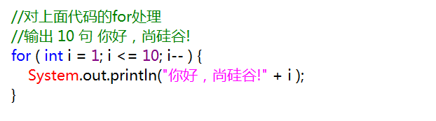

* + 1. for循环的流程图

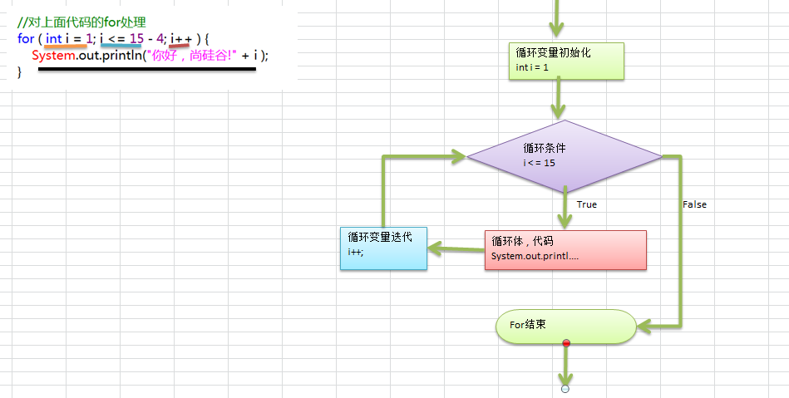

* + 1. 注意事项和细节说明

1. 循环条件是返回一个布尔值的表达式
2. for(;循环判断条件;) 中的初始化和变量迭代可以不写（写到其它地方），但是两边的分号不能省略。
3. 循环初始值可以有多条初始化语句，但要求类型一样，并且中间用逗号隔开，循环变量迭代也可以有多条变量迭代语句，中间用逗号隔开。
4. 代码的分析

|  |
| --- |
| //看一个  //循环初始值可以有多条初始化语句，但要求类型一样，并且中间用逗号隔开，  //循环变量迭代也可以有多条变量迭代语句，中间用逗号隔开  //如何查看复杂的代码 -> 内存分析法  int count = 10;  for ( int i =0, j =0 ; j < count ; i++, j = j +2 ) {  System.out.println("i=" + i + " j=" + j); //30s  } |

* 如何看代码的方法

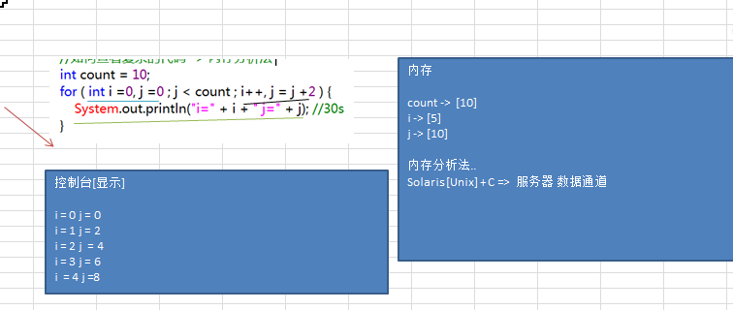

* + 1. for循环练习题

1. 打印1~100之间所有是9的倍数的整数的个数及总和. [写代码思路，易->难]

|  |
| --- |
| public class ForExercise {  public static void main(String[] args) {    //  //写代码两个非常有用方法  //1. 先易后难 [复杂的需求-> 简单的需求]  //2. 先死后活 [先做固定的值，然后做成变量]  //打印1~100之间，所有是9的倍数的整数的个数，及总和.  //(1) 打印1~100的所有的数  //(2) 只打印 是9的倍数的数  //(3) 统计是9的倍数的数 的个数  //(4) 统计是9的倍数的数 的总和  int count = 0; //保存 是9的倍数的数 的个数  int sum = 0; // 统计是9的倍数的数 的总和  int endNum = 1000;  for (int i = 1; i <= endNum ; i++ ) {  //筛选  if ( i % 9 == 0) {  count++;  sum += i; //累计  System.out.println("i=" + i);  }  }  System.out.println("count=" + count + " sum=" + sum);  }  } |

1. 完成下面的表达式输出

|  |
| --- |
| public class ForExercise02 {  public static void main(String[] args) {  /*  输入 6 [5min]  0 + 6 = 6  1 + 5 = 6  2 + 4 =6  3 + 3 =6  4 + 2 =6  5 + 1 = 6  6 + 0 = 6  */  int num = 60;  for (int i = 0; i <=num ; i++ ) {  System.out.println(i + " + " + (num - i) + " = " + num);  }  }  } |

* 1. while循环控制
     1. 基本语法

循环变量初始化;

while(循环条件){

循环体(语句);

循环变量迭代;

}

小结

1. while 和 for 循环一样，也有四要素, 如图
2. while的循环遍历的初始化是放在while 外部.
   * 1. while循环的流程图

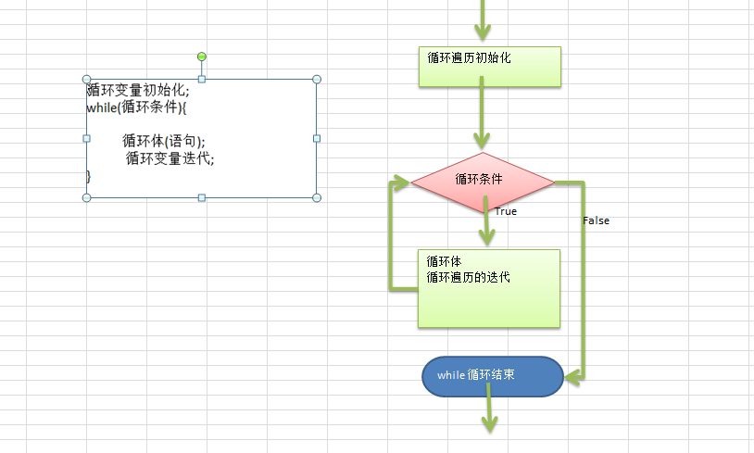

* + 1. while循环的快速入门

使用while打印10句”hello,尚硅谷”

|  |
| --- |
| public class WhileDemo {  public static void main(String[] args) {  //输出10 "hello, 尚硅谷"  //循环变量的初始化  int i = 1;  while (i <= 10) {  System.out.println("hello, 尚硅谷" + i);  i++;  }  }  } |

* + 1. 课堂练习题[学员先做]

1. 打印1—100之间所有能被3整除的数 [使用while ,同学们使用for ]
2. 打印40—200之间所有的偶数 [使用while ,同学们使用for]
3. 不断输入姓名，直到输入 "exit" 为止[使用while完成]
4. 代码演示

|  |
| --- |
| import java.util.Scanner;  public class WhileExercise {  public static void main(String[] args) {  //打印1—100之间所有能被3整除的数  int i = 1;  while (i <= 100) {  if ( i % 3 == 0) {  System.out.println("i=" + i);    }  i++;  }  //打印40—200之间所有的偶数 [使用while ,同学们使用for]  int j = 40;  int endNum = 200;  while(j <= endNum) {  if (j % 2 == 0){  System.out.println("j=" + j);  }  j++;  }  System.out.println("@@@@@@@@@@@@@@@@@");  //不断输入姓名，直到输入 "exit" 为止  String name = "";  Scanner scanner = new Scanner(System.in);  while( !(name=scanner.next()).equals("exit") ) {  System.out.println("你输入的名字=" + name);  }  }  } |

* 1. do..while循环控制
     1. 基本语法

**循环变量初始化;**

**do{**

**循环体(语句);**

**循环变量迭代;**

**}while(循环条件)**;

小结

1. do..while 仍然有循环的四个要素
2. do..while 是先执行，再判断, 说明do..while 一定会执行一次.
   * 1. do...while循环执行流程分析

画出流程图

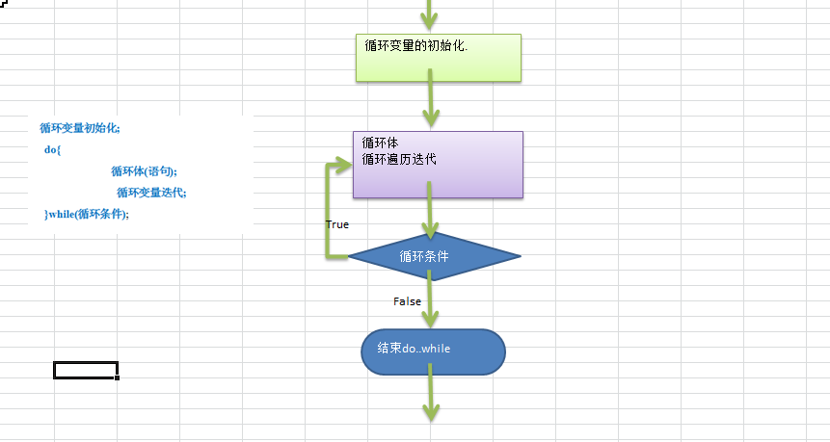

* + 1. 快速入门

使用do...while循环完成前面的题 [输出10句 "hello, 尚硅谷"]

|  |
| --- |
| public class DoWhileDemo {  public static void main(String[] args) {  //输出10句 "hello,尚硅谷"  //循环变量的初始化  int i = 1;  do {  System.out.println("hello,尚硅谷" + i);  i++;  }while (i <= 10);  }  } |

* + 1. 注意事项和细节说明

1. 循环条件是返回一个布尔值的表达式
2. do..while循环是先执行，再判断
   * 1. 课堂练习题【学员先做?】
3. 打印1—100
4. 计算1—100的和
5. 统计1——200之间能被5整除但不能被3整除的个数
6. 如果老公同意老婆购物，则老婆将一直购物，直到老公说不同意为止  
   System.out.println("老婆问：我可以继续购物吗？y/n") //do..while
7. 代码演示

|  |
| --- |
| import java.util.Scanner;  public class DoWhileExercise {  public static void main(String[] args) {    //计算1—100的和  int i = 1;  int sum =0;// 累计和  do{  System.out.println(i);  i++;  sum += i;  } while (i <= 100); //  System.out.println("sum=" + sum);  System.out.println("====================");  //统计1——200之间能被5整除但不能被3整除的个数  //1. 打印 1-200  int j = 1;  int count = 0;  do{  //if => 过滤  if (j % 5 == 0 && j % 3 != 0){  count++;  }  j++;    }while ( j <= 200);  System.out.println("count=" + count);  //如果老公同意老婆购物，则老婆将一直购物，直到老公说不同意为止  //System.out.println("老婆问：我可以继续购物吗？y/n")  Scanner scanner = new Scanner(System.in);  char key = ' ';  do {  System.out.println("老婆购物中...");  System.out.println("老婆购物结束...");  System.out.println("老婆问：我可以继续购物吗？y/n");  key = scanner.next().charAt(0);  } while ( key != 'n');      }  } |

* 1. 多重循环控制
     1. 介绍：

1. 将一个循环放在另一个循环体内，就形成了嵌套循环。其中，for ,while ,do…while均可以作为外层循环和内层循环。【建议一般使用两层，最多不要超过3层】
2. 实质上，嵌套循环就是把内层循环当成外层循环的循环体。当只有内层循环的循环条件为false时，才会完全跳出内层循环，才可结束外层的当次循环，开始下一次的循环。
3. 设外层循环次数为m次，内层为n次，则内层循环体实际上需要执行m*n=mn次。
   * 1. 应用实例：
4. 统计3个班成绩情况，每个班有5名同学，求出各个班的平均分和所有班级的平均分[学生的成绩从键盘输入]。
5. 统计三个班及格人数，每个班有5名同学。
6. 代码

|  |
| --- |
| import java.util.Scanner;  public class MutiForExercise {  public static void main(String[] args) {  //统计3个班成绩情况，每个班有5名同学，  //求出各个班的平均分和 所有班级的平均分 [学生的成绩从键盘输入]  //统计三个班及格人数，每个班有5名同学=>思路 定义一个变量 passNum, 在得到score进行if再累计  //思路分析  //1. 分析有哪些变量  //2. 班级的个数 classNum , 学生的个数 stuNum, 各个班的总分 classTotalScore  // 所有班级的总分 allClassTotalScore  //3. 使用到多重循环  int classNum = 3;  int stuNum = 5;  double classTotalScore = 0.0;  double allClassTotalScore = 0.0;  double score = 0.0;  int passNum = 0; //统计及格的人数  Scanner scanner = new Scanner(System.in);  //代码实现  for ( int i = 1; i <= classNum ; i++ ) { //对每个班级的每个学生输入成绩  classTotalScore = 0.0; //置0.0  for ( int j = 1; j <= stuNum; j++) {  System.out.println("请输入第" + i + "班 的第" + j + "个学生的成绩");  score = scanner.nextDouble();  if (score >= 60) {  passNum++;  }  classTotalScore += score;  }  //将各个班级的总分累计到 allClassTotalScore  allClassTotalScore += classTotalScore;  System.out.println("第" + i + "班级的平均分=" + classTotalScore / stuNum);  }  System.out.println("所有班级的平均分=" + allClassTotalScore / (stuNum * classNum) );  System.out.println("所有班级的及格人数=" + passNum);  }  } |

* + 1. 经典的打印金字塔

使用 for 循环完成下面的案例

请编写一个程序，可以接收一个整数,表示层数（totalLevel），打印出金字塔。(DemoStars.java) [化繁为简, 先死后活]

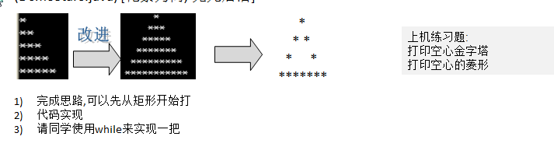

* 代码实现和思路分析

|  |
| --- |
| public class PrintStars {  public static void main(String[] args){  //需求  /*  给你一个变量，打印对应的空心金字塔 -》 菱形  *  ***  *****  *******  //编程思路  1. 就先考虑打印层数是固定 4层  2. 先打印一个矩形  ****  ****  ****  ****  3. 打印半金字塔  *  **  ***  ****  4. 打印完整金字塔  *  ***  *****  *******  看规律： 每行的*个数  1 层 ： 1个* => 2 * 层数 - 1  2 层 ： 3个* => 2 * 层数 - 1  3 层 ： 5个* => 2 * 层数 - 1  4 层 ： 7个* => 2 * 层数 - 1  看规律： 每行的*前的空格有几个  1 层 ： 3个空格 => 总的层数 -当前层 = 4 - 1  2 层 ： 2个空格 => 总的层数 -当前层 = 4 - 2  3 层 ： 1个空格 => 总的层数 -当前层 = 4 - 3  4 层 ： 0个空格 => 总的层数 -当前层 = 4 - 4  4. 打印完整空心金字塔  *  * *  * *  *******    看规律： 每行的* 怎样打印  当前行的第一个和最后一个是* ,其它都是 空格  最后一行，全部为*  */  //先打印一个矩形  int totalLevel = 10;  for (int i = 1; i <= 4 ; i++ ) {  for (int j =1 ; j <= 4 ; j++ ){  System.out.print("*");  }  System.out.println();  }  System.out.println("打印半金字塔");  //int totalLevel = 4;  for (int i = 1; i <= 4 ; i++ ) {  for (int j =1 ; j <= i ; j++ ){  System.out.print("*");  }  System.out.println();  }  System.out.println("打印完整金字塔");  //int totalLevel = 4;  for (int i = 1; i <= 4 ; i++ ) {  //打印空格  for (int k = 1; k <= 4 -i; k++) {  System.out.print(" ");  }  for (int j =1 ; j <= 2 * i - 1 ; j++ ){  System.out.print("*");  }  System.out.println();  }  System.out.println("打印空心金字塔");  //int totalLevel = 4;  for (int i = 1; i <= totalLevel ; i++ ) {  //打印空格  for (int k = 1; k <= totalLevel -i; k++) {  System.out.print(" ");  }  for (int j =1 ; j <= 2 * i - 1 ; j++ ){  //这里我们需要判断是打印* 还是打印 空格  if ( j == 1 || j == 2 * i - 1 || i == totalLevel){  System.out.print("*");  }else {  System.out.print(" ");  }    }  System.out.println();  }  }  } |

* 1. 跳转控制语句-break
     1. 看下面一个需求：

随机生成1-100的一个数，直到生成了97这个数，看看你一共用了几次?

//循环，但是循环的次数不知道. -> break ,当某个条件满足时，终止循环.

提示使用

代码实现：

|  |
| --- |
| //随机生成1-100的一个数，直到生成了97这个数，看看你一共用了几次  int count = 0;  int num = 0;  while (true) {  num = (int)(Math.random() * 100);  count++;  if (num == 97) {  break;  }  }  System.out.println("生成97， 一共的次数是=" + count); |

通过该需求可以说明其它流程控制数据的必要性，比如break

* + 1. 基本介绍：

break语句用于**终止某个语句块的执行**，一般使用在switch或者循环[**三大循环**]中。

* + 1. 基本语法：

{ ……

break;

……

}

* + 1. 以while使用break为例,画出示意图

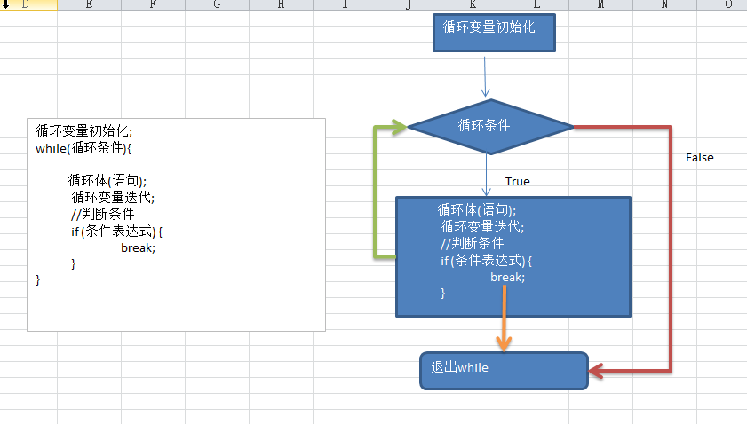

* + 1. 快速入门:

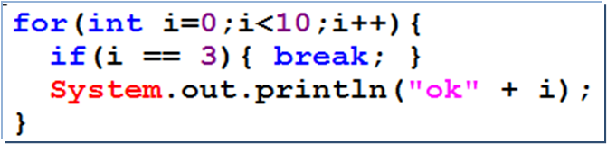

说明输出的结果是 0， 1， 2

* + 1. 注意事项和细节说明：

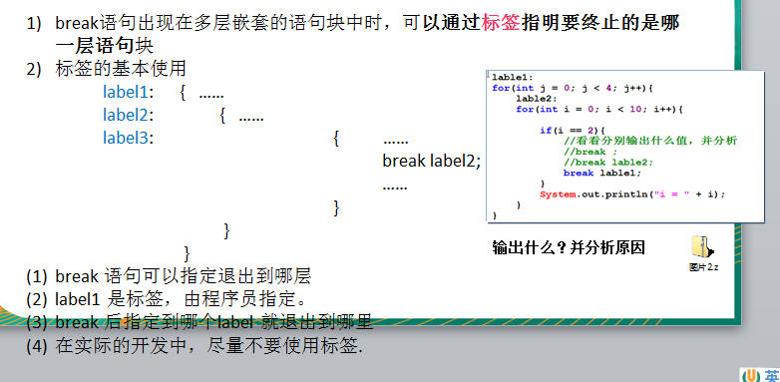

* + 1. 课堂练习题：

1. 100以内的数求和，求出 当和 第一次大于20的当前数【for】

|  |
| --- |
| //100以内的数求和，求出 当和 第1次大于20的当前数  //分析, 累计，当sum > 20, 就可以break  int sum = 0;  for (int i = 1; i <= 100 ; i++ ) {  sum += i; //先累计，再判断  if (sum > 20){  System.out.println("和大于 20 ,当前这个数是=" + i);  break;  }  } |

1. 实现登录验证，有三次机会，如果用户名为”张无忌” ,密码”888”提示登录成功，否则提示还有几次机会，请使用for 循环完成

中午，自己完成

* 1. 跳转控制语句-continue
     1. 基本介绍：

1. continue语句用于**结束本次循环**，继续**执行下一次循环**。
2. continue语句出现在多层嵌套的循环语句体中时，可以**通过标签指明要跳过的是哪一层循环** , 这个和前面的标签的使用的规则一样.
   * 1. 基本语法：

{ ……

continue;

……

}

* + 1. 以while使用continue为例,画出示意图

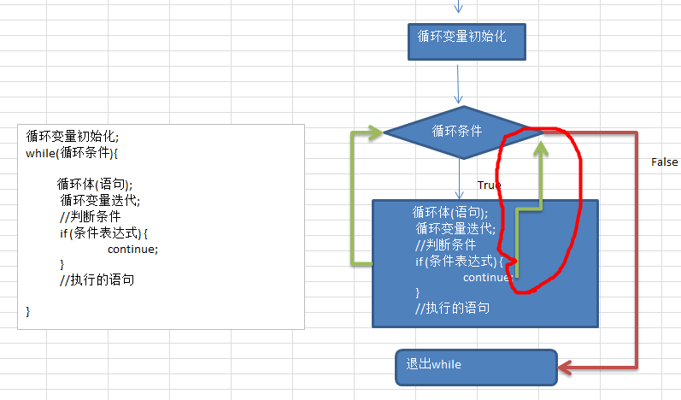

* + 1. 基本案例分析和说明：

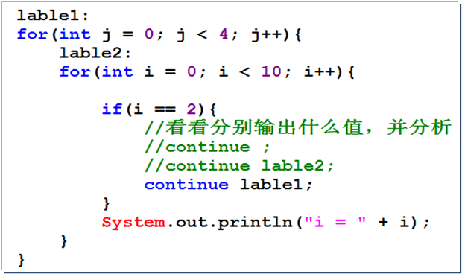

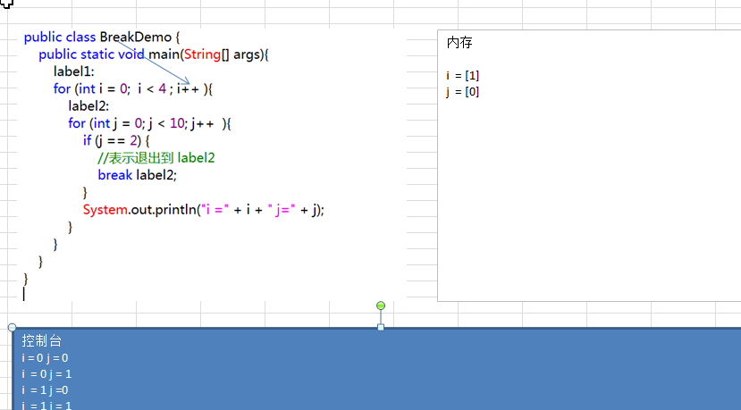

* + 1. 课堂练习题：

1. 判断题

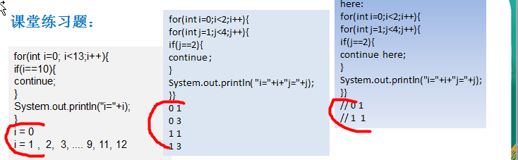

1. continue实现 打印1——100之内的奇数[要求使用for循环+continue]

|  |
| --- |
| //continue实现 打印1——100之内的奇数  for (int i = 1; i <= 100 ; i++ ) {  // if (i % 2 == 1) {  // System.out.println(i);  // }  if ( i % 2 == 0) {  continue;  }  System.out.println(i);  } |

1. 从键盘读入个数不确定的整数，并判断读入的正数和负数的个数，输入为0时结束程序【使用for循环 ，break, continue完成】

|  |
| --- |
| //从键盘读入个数不确定的整数，并判断读入的正数和负数的个数，输入为0时结束程序    Scanner scanner = new Scanner(System.in);  int num = 0;  int positiveCount = 0; //有多少个正数  int negativeCount = 0; //统计有多少个负数  while (true) { //死循环  num = scanner.nextInt();  if (num > 0) {  positiveCount++;  continue;  }  if (num < 0) {  negativeCount++;  continue;  }  if (num == 0) {  break;  }  System.out.println("进行下次代码");  } |

1. 某人有100,000元,每经过一次路口，需要交费,规则如下:

当现金>50000时,每次交5%

当现金<=50000时,每次交1000

编程计算该人可以经过多少次路口,使用 while break方式完成

|  |
| --- |
| // 过路口  //money 保存金额.  double money = 100000;  int passCount = 0;  while(true) { //循环  if(money >50000) {  //money -= money*0.05;  money = money*0.95;  passCount++;  }else {  money -=1000;  passCount++;  }  //必须判断，是否有1000  if(money < 1000) {  break;  }  }  System.out.println("一共可以过路口数=" + passCount);  System.out.println("最后剩余=" + money); |

* 1. 跳转控制语句-return
     1. 介绍：

return使用在方法，表示跳出所在的方法，在讲解方法的时候，

会详细的介绍，这里我们简单的提一下。

* + 1. 代码演示

|  |
| --- |
| public class ReturnDemo { //return 语句的初步接触  public static void main(String[] args){  for (int i = 1; i <= 10; i++ ) {  if ( i == 3){  return; //执行到return ,表示返回方法，下面的代码统统不再执行  }  System.out.println("哇哇" + i);  }  System.out.println("hello~~");  }  } |

1. 数组
   1. 为什么需要数组

一个养鸡场有6只鸡，它们的体重分别是3kg,5kg,1kg,3.4kg,2kg,50kg 。请问这六只鸡的总体重是多少?平

均体重是多少? 请你编一个程序。

如果没有数组，我们的解决方案非常笨拙.

|  |
| --- |
| //使用传统的技术来解决    double hen1 = 3;  double hen2 = 5;  double hen3 = 1;  double hen4 = 3.4;  double hen5 = 2;  double hen6 = 50;  //总体重是多少  double totalWeight = hen1 + hen2 + hen3 + hen4 + hen5 + hen6;  double avgWeight = totalWeight / 6; |

* 1. 数组介绍

数组可以存放**多个同一类型**数据。数组也是**一种数据类型**，是**引用类型**。

* 1. 数组快速入门

比如，我们可以用数组来解决上一个问题。

|  |
| --- |
| //使用数组解决这个问题  //1.定义一个数组，放入所有的数据 6 ->10  double hens[] = {3, 5, 1, 3.4, 2, 50};  //2. 求出总的体重, 遍历数组  //说明  //(1) hens.length 表示返回数组的长度 6  //(2) hens[i] 表示取出hens 数组的第i个成员的值, 从0开始编号  double totalWeight2 = 0.0;  for (int i = 0; i < hens.length ; i++ ) {  totalWeight2 += hens[i];  }  System.out.println("总体重=" + totalWeight2);  System.out.println("平均体重=" + totalWeight2 / hens.length); |

* 1. 数组的使用
     1. 使用方式1-动态初始化
* 数组的定义

**数据类型** 数组名[]=**new** 数据类型[**大小**]

说明

1. **数据类型**是指定该数组的类型，即该数组可以存放的数据是什么，比如前面的8个基本数据类型(byte,short,int,long, char, boolean, float, double), 还可以是String
2. 数组名: 是程序员指定, 一般使用小驼峰法
3. **new :** 表示 数组是对象，在内存中的堆中，创建出来的，因此java中的数组是引用类型.
4. 大小：是数组可以存放的数据的多少，一旦指定，不能修改.
   * 1. 数组在内存中的布局

* 比如

int nums [] = new int[3];

nums[0] = 1;

nums[1] = 2;

nums[2] = 5;

* 针对上面代码的示意图

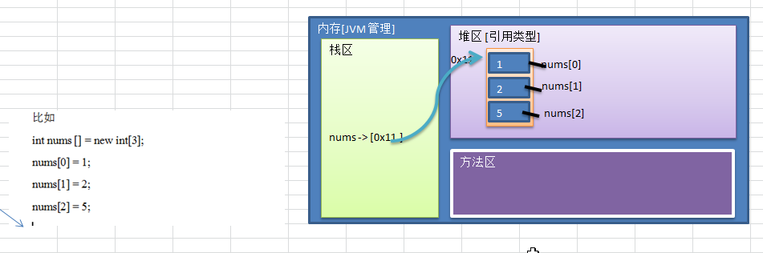

* 数组的引用(使用)

数组名[下标] 比如：你要使用a数组的第三个数 a[2]

说明

1. 下标是从0开始编号的.
2. 下标的范围 0- (数组的长度-1), 否则会报数组越界.

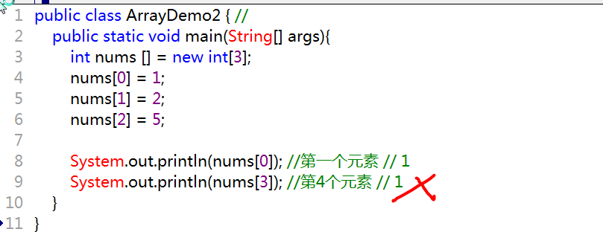

* 快速入门案例  
  循环输入5个成绩，保存到double数组,并输出.

|  |
| --- |
| //循环输入5个成绩，保存到double数组,并输出  double scores[] = new double[5];  Scanner scanner = new Scanner(System.in);  for (int i = 0; i <scores.length ; i++ ) {  System.out.println("请输入第" + (i+1) + " 个元素/成员");  scores[i] = scanner.nextDouble();  }  System.out.println("=================");  System.out.println("=====遍历数组====");  for (int i = 0; i <scores.length ; i++ ) {  System.out.print("scores[" + i + "]=" + scores[i] + "\t");  } |

* + 1. 使用方式2-动态初始化
* 先声明数组

语法:数据类型 数组名[]; 也可以 数据类型[] 数组名;

int a[]; 或者 int[] a;

* 创建数组

语法: 数组名=new 数据类型[大小];

a=new int[10];

* 案例演示【前面修改即可】

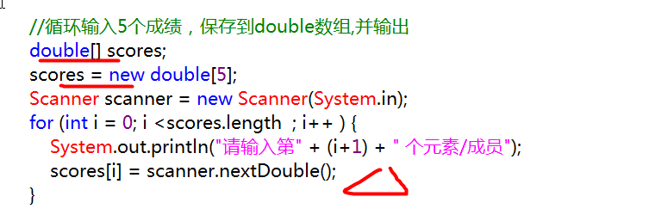

* + 1. 使用方式3-静态初始化
* 初始化数组

语法: 数据类型 数组名[]={元素值,元素值…}

int a[]={2,5,6,7,8,89,90,34,56} // 数组的大小，有编译来解析.

上面的用法相当于 : int a[]=new int[9];

a[0]=2;a[1]=5;a[2]=6; a[3]=7;a[4]=8;

a[5]=89;a[6]=90;a[7]=34;a[8]=56;

* 快速入门案例

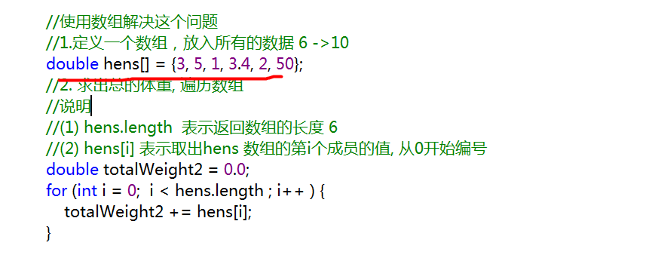

* 1. 数组使用注意事项和细节

1. 数组是多个相同类型数据的组合，实现对这些数据的统一管理

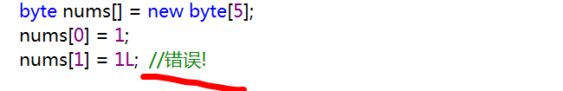

1. 数组中的元素可以是任何数据类型，包括基本类型和引用类型，但是不能混用【案例】。
2. 数组创建后，如果没有赋值，有默认值  
   int 0，short 0, byte 0, long 0, float 0.0,double 0.0，char \u0000，boolean false，String null [案例]

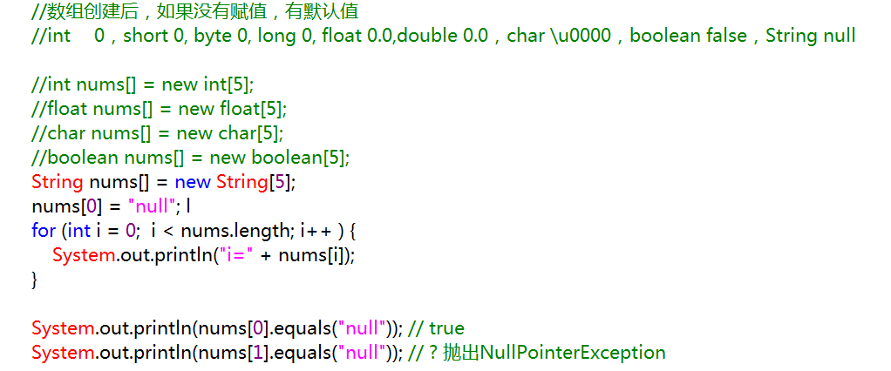

1. 使用数组的步骤 1. 声明数组并开辟空间 2 给数组各个元素赋值 3 使用数组
2. 数组的下标是从0开始的。
3. 数组下标必须在指定范围内使用，否则报：下标越界异常，比如   
   int [] arr=new int[5]; 则有效下标为 0-4 [案例]
4. 数组属引用类型，数组型数据是对象(object)，数组中的每个元素相当于该对象的成员变量
   1. 数组应用案例
5. 创建一个char类型的26个元素的数组，分别 放置'A'-'Z‘。使用for循环访问所有元素并打印出来。提示：char类型数据运算 'A'+1 -> 'B'，'0'+1 -> '1‘

|  |
| --- |
| //创建一个char类型的26个元素的数组，分别 放置'A'-'Z‘。  //使用for循环访问所有元素并打印出来。提示：char类型数据运算 'A'+1 -> 'B'，'0'+1 -> '1'  //分析  //1. 定义一个char ,大小26  //2. 通过 +1 来循环的赋值  char chars[] = new char[26];  for (int i = 0; i < 26 ; i++ ) {  chars[i] = (char)('A' + i);  }  //遍历  System.out.println("===========");  for (int i = 0; i < 26 ; i++ ) {  System.out.println(chars[i]); //按字符输出~~  } |

1. 请求出一个数组的最大值，并得到对应的下标。

|  |
| --- |
| //请求出一个数组的最大值，并得到对应的下标  int arr [] = {20,-1,90,-8,67,-90, 890, 8888, 7, 1003};  //编程思路, 说出思路  //1. 假定数组的第一个元素就是最大值 max , maxIndex  //2. 从第二个元素开始遍历，遍历整个数组  //3. 让max 和 每个元素进行比较  // 如果max < 当前这个元素, 说明你假定的max不是真正的max  // max 和maxIndex 进行变化  int max = arr[0];  int maxIndex = 0;  for (int i = 1; i < arr.length ; i++ ) {  if (max < arr[i]) { //如果max < 当前这个元素, 说明你假定的max不是真正的max  max = arr[i];  maxIndex = i;  }  }  System.out.println("max=" + max + " maxIndex=" + maxIndex); |

1. 请求出一个数组的和和平均值。要求:

* 数组是100个元素，取200内的随机整数
* 输出原数组，每10个一行.
* 平均值的精度为double

1. 最佳评委和最差评委
   1. 数组复杂使用-赋值
2. 基本数据类型赋值，这个值就是具体的数据，而且相互不影响。

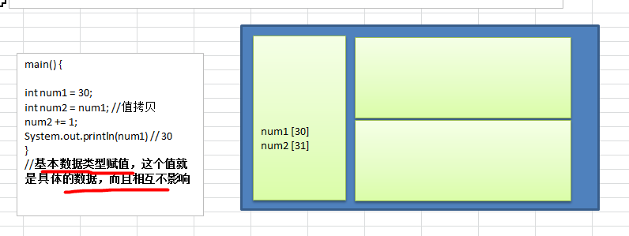

1. 数组在默认情况下是**引用传递**，即赋的值是地址。看一个案例，并分析数组赋值的内存图。

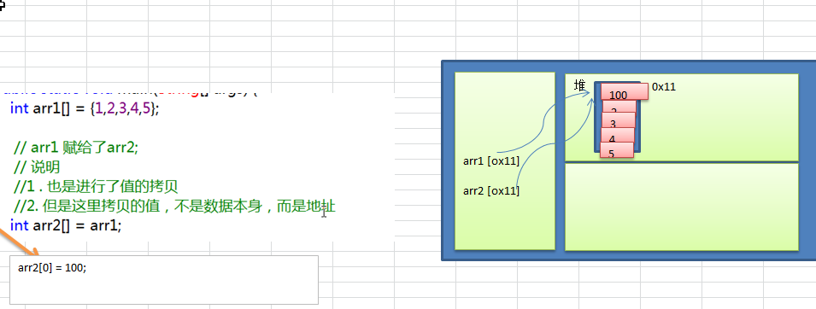

对应的代码演示:

|  |
| --- |
| import java.util.Scanner;  public class ArrayAssign {  public static void main(String[] args) {  int arr1[] = {1,2,3,4,5};  // arr1 赋给了arr2;  // 说明  //1 . 也是进行了值的拷贝  //2. 但是这里拷贝的值，不是数据本身，而是地址  int arr2[] = arr1;  System.out.println("arr2的情况:");  for (int i = 0 ; i < arr2.length ; i++ ) {  System.out.print(arr2[i] + "\t");  }    //修改了 arr2[0]  arr2[0] = 100;  System.out.println();  System.out.println("arr2的情况:");  for (int i = 0 ; i < arr2.length ; i++ ) {  System.out.print(arr2[i] + "\t");  }  //看看arr1的情况  System.out.println();  System.out.println("arr1的情况:");  for (int i = 0 ; i < arr1.length ; i++ ) {  System.out.print(arr1[i] + "\t");  }  }  } |

1. 如何实现数组拷贝(内容复制)

|  |
| --- |
| import java.util.Scanner;  public class ArrayCopy {  public static void main(String[] args) {  //如何实现数组拷贝(内容复制)  int arr1[] = {1,2,3,4,5};  //拷贝一个新的数组  //1. 先创建一个空的数据，大小和arr1 一样  int arr2[] = new int[arr1.length];  //2. 遍历arr1, 将arr1的各个元素的值，拷贝到arr2即可  for (int i = 0; i < arr1.length ; i++ ){  arr2[i] = arr1[i]; // 拷贝 arr1[i] arr2[i] 类型是基本数据类型  }  //测试一下arr1 和 arr2 空间是否独立  arr2[0] = 888;  System.out.println();  System.out.println("arr2的情况");  for (int i = 0; i < arr2.length ; i++ ){  System.out.print(arr2[i] + "\t"); // 888, 2, 3, 4, 5  }  System.out.println();  System.out.println("arr1的情况");  for (int i = 0; i < arr1.length ; i++ ){  System.out.print(arr1[i] + "\t"); // 1, 2,3,4,5  }  }  } |

* 1. 数组复杂使用-数组反转
* 要求：随机生成五个数，并将其反转打印，把数组的元素内容反转。

arr {1,2,3,4,5} ➔ {5,4,3,2,1}

1. 方式1：通过找规律反转 【思路分析】
2. 方式2：使用逆序赋值方式 【思路分析】
3. 代码实现

|  |
| --- |
| import java.util.Scanner;  public class ArrayRevert {  public static void main(String[] args) {  //要求：随机生成五个数，并将其反转打印，把数组的元素内容反转。  //arr {1,2,3,4,5} {5,4,3,2,1}  //arr {1,2,3,4,5,6} {6,5,4,3,2,1}  // 数组的个数 翻转的次数 交换的数据  // 5 2[数组大小/2] arr[0] 和 arr[4] , 第一个和最后一个  // arr[1] 和 arr[3], 第二个和倒数第二个  // 6 3 arr[0] 和 arr[5]  // arr[1] 和 arr[4]  // arr[2] 和 arr[3]， 第3个和倒数第3个  int arr1[] = {1,2,3,4,5,-1};  System.out.println();  System.out.println("翻转前数组的情况!!!");  for (int i = 0; i < arr1.length ; i++ ) {  System.out.print(arr1[i] + "\t");  }  int temp = 0; //辅助变量，帮助完成交换  for (int i = 0; i < arr1.length / 2 ; i++ ){ // 控制交换的次数  temp = arr1[i];  arr1[i] = arr1[arr1.length-1 - i];  arr1[arr1.length-1 - i] = temp;  }  System.out.println();  System.out.println("翻转后数组的情况!!!");  for (int i = 0; i < arr1.length ; i++ ) {  System.out.print(arr1[i] + "\t");  }  //方式2：使用逆序赋值方式 【思路分析】  //这种方式比较好理解，但是效率较低.  //arr {1,2,3,4,5} {5,4,3,2,1}  //arr {1,2,3,4,5,6} {6,5,4,3,2,1}  //思路分析  //1. 创建一个新的数组 arr4，大小和 arr3 一样.  //2. 新创建的数组的元素都是0  //3. 遍历 arr3（逆序遍历）， 将从 arr3逆序遍历的元素，依次赋给arr4  //4. 将arr4 赋给arr3  int arr3[] = {1,2,3,4,5,-1}; // 逆序  int arr4[] = new int[arr3.length];  //遍历 arr3（逆序遍历）， 将从 arr3逆序遍历的元素，依次赋给arr4  // i =>对应的是arr4 的下标 ， 从小到大  // j =>对应的是arr3的下标, 从大到小  for (int i = 0, j = arr3.length - 1; i < arr4.length ; i++, j-- ) {  arr4[i] = arr3[j];  }    arr3 = arr4; //将arr4的地址赋给arr3, 原来的arr3将会成为垃圾， 被jvm销毁    //遍历  System.out.println();  System.out.println("翻转后数组arr3的情况!!!");  for ( int i = 0; i < arr3.length ; i++){  System.out.print(arr3[i] + "\t");  }  }  } |

* 1. 数组复杂使用-数组添加

要求：实现动态的给数组添加元素效果，实现对**数组扩容**。

1. 原始数值使用静态分配
2. 增加的元素，直接放在数组的最后
3. 用户可以通过如下方法来决定是否继续添加，添加成功，是否继续？y/n
4. 代码实现和思路分析

|  |
| --- |
| import java.util.Scanner;  public class ArrayInsert01 {  public static void main(String[] args) {  /*  要求：实现动态的给数组添加元素效果，实现对数组扩容。。  1)原始数值使用静态分配  2)增加的元素，直接放在数组的最后  3)用户可以通过如下方法来决定是否继续添加，添加成功，是否继续？y/n  思路分析： 同学说  代码实现:  */  //(1)原始数值使用静态分配  int arr1[] = {11, 2, 8, 3, 5};    //(2)先死后活 => 活  Scanner scanner = new Scanner(System.in);  char key = ' ';  do {  System.out.println("是否继续添加，添加成功，是否继续？y/n");  key = scanner.next().charAt(0);    //判断key  if (key == 'y') {  System.out.println("请输入你要添加的数");  int addNum = scanner.nextInt(); //你要添加数据.    int arr2[] = new int[arr1.length + 1];//扩容后的数组  //arr1 -元素拷贝-> arr2  for (int i = 0; i < arr1.length ; i++){  arr2[i] = arr1[i];  }  //将要添加数，赋给给arr2的最后的元素  arr2[arr2.length - 1] = addNum;  //为了能够循环的处理，需要将arr2 赋给arr1  arr1 = arr2;  }    }while (key != 'n'); // 退出的条件    // arr2 = {11, 2, 8, 3, 5,0}    //测试新arr1是  System.out.println();  System.out.println("arr1数组的情况~~");  for (int i = 0; i <arr1.length ; i++ ){  System.out.print(arr1[i] + "\t");  }  }  } |

* 1. 数组复杂使用-数组添加(指定位置添加)
* 要求：实现动态的给数组添加元素效果(指定位置添加)

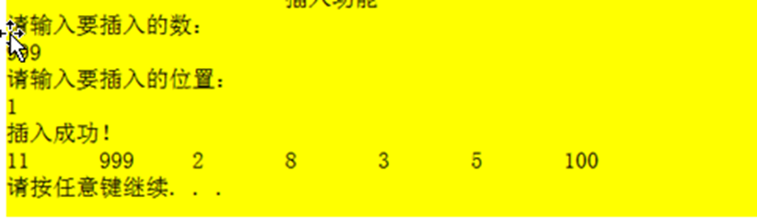

* 代码实现

|  |
| --- |
| import java.util.Scanner;  public class ArrayInsert02 {  public static void main(String[] args) {  /*  要求：实现动态的给数组添加元素效果(指定位置添加】  1) arr1 [11, 2, 8, 3, 5, 100] 原的数组  2) 999 数到 index = 1 的位置  思路  1) 先创建一个新的数组 arr2 , 大小 arr1.length + 1  2) arr1 的所有的元素拷贝到 arr2 中. => arr2 [11, 2, 8, 3, 5, 100, 0]  3) arr2 数据开始后移 从 下标 = arr2.length - 2 ,移动到 index = 1  , arr2 变成 arr2 [11, 2, 2, 8, 3, 5, 100]  4) 将要插入的数据，赋给 arr2[index ] = 999  arr2 [11, 999, 2, 8, 3, 5, 100]  代码实现  */    int arr1[] = {11, 2, 8, 3, 5, 100};  //添加数和插入的索引  int addNum = 999;  int index = 2;  //先创建一个新的数组 arr2 , 大小 arr1.length + 1  int arr2[] = new int[ arr1.length + 1];  //arr1 的所有的元素拷贝到 arr2 中. => arr2 [11, 2, 8, 3, 5, 100, 0]  for (int i = 0; i < arr1.length ; i++ ) {  arr2[i] = arr1[i];  }  //arr2 数据开始后移 从 下标 = arr2.length - 2 ,移动到 index = 1  //, arr2 变成 arr2 [11, 2, 2, 8, 3, 5, 100]  for (int i = arr2.length - 2; i >= index ; i-- ) {  arr2[i+1] = arr2[i];  }  //将要插入的数据，赋给 arr2[index ] = 999  arr2[index] = addNum;    //验证一把  System.out.println();  System.out.println("移动后的arr2~");  for (int i = 0; i < arr2.length ; i++) {  System.out.print(arr2[i] + "\t"); //arr2 [11, 2, 2, 8, 3, 5, 100]  }    }  } |

* 思路的分析

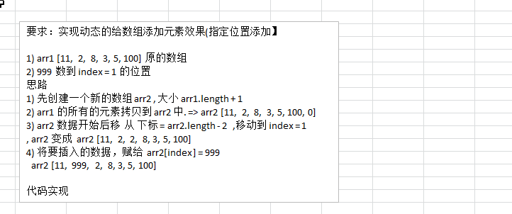

* 1. 排序的介绍

排序是将一群数据，依指定的顺序进行排列的过程。

排序的分类：

1) 内部排序:

指将需要处理的所有数据都加载到内部存储器中进行排序。

包括(交换式排序法、选择式排序法和插入式排序法)；

2) 外部排序法：

数据量过大，无法全部加载到内存中，需要借助外部存储进行

排序。包括(合并排序法和直接合并排序法)。

* 1. 交换式排序法

交换式排序属于内部排序法，是运用数据值比较后，依判断

规则对数据位置进行交换，以达到排序的目的。

交换式排序法又可分为两种：

1)冒泡排序法（Bubble sort）

2)快速排序法 (Quick sort) [递归]

* 1. 交换式排序法-冒泡排序法

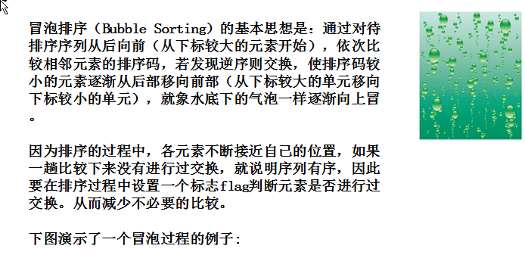

* + 1. 冒泡排序法案例：

下面我们举一个具体的案例来说明冒泡法。我们将五个无序：24,69,80,57,13 使用冒泡排序法将其排成一个从小到大的有序数列

* 冒泡排序的流程分析

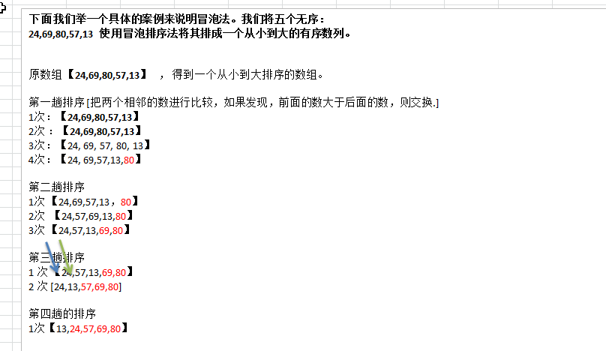

* 代码实现

|  |
| --- |
| public class BubbleSort {  public static void main(String[] args) {  /*  原数组 【24,69,80,57,13】 ， 得到一个从小到大排序的数组。  第一趟排序 [把两个相邻的数进行比较，如果发现，前面的数大于后面的数，则交换.]  1次：【24,69,80,57,13】  2次 ：【24,69,80,57,13】  3次：【24, 69, 57, 80, 13】  4次：【24, 69,57,13,80】  */  //int arr[] = {24,69,80,57,13,-1,90,123,6,9};  int arr[] = {1,2,3,4,5,6,7,8,9};    //从代码我们可以看到规律  // =========未优化的代码============  for (int i = 0; i < arr.length - 1 ; i++) {  int temp = 0;  for (int j = 0; j < arr.length - 1 - i ; j++) {  //把两个相邻的数进行比较，如果发现，前面的数大于后面的数，则交换  if (arr[j] > arr[j+1]) {  temp = arr[j];  arr[j] = arr[j+1];  arr[j+1] = temp;  }  }  }  // =========未优化的代码============  // =========优化的代码============    boolean flag = false;  for (int i = 0; i < arr.length - 1 ; i++) {  int temp = 0;  for (int j = 0; j < arr.length - 1 - i ; j++) {  //把两个相邻的数进行比较，如果发现，前面的数大于后面的数，则交换  if (arr[j] > arr[j+1]) {  flag = true; //交换过一次  temp = arr[j];  arr[j] = arr[j+1];  arr[j+1] = temp;    }    }  if (flag == false) { // 一次都没有交换  break;  }else {  flag = false; //重置，进行下次判断  }  }  // =========优化的代码============    System.out.println();  System.out.println("排序后的数组");  System.out.println();  for (int k = 0; k < arr.length ; k++) {  System.out.print(arr[k] + "\t");  }    /* 冒泡的演变过程 [插入排序，选择排序]  int temp = 0;  for (int j = 0; j < arr.length - 1 - 0; j++) {  //把两个相邻的数进行比较，如果发现，前面的数大于后面的数，则交换  if (arr[j] > arr[j+1]) {  temp = arr[j];  arr[j] = arr[j+1];  arr[j+1] = temp;  }  }  System.out.println();  System.out.println("第一趟排序后的情况");  for (int i = 0; i < arr.length ; i++) {  System.out.print(arr[i] + "\t");  }  // 第二趟排序  //1次 【24,69,57,13，80】  //2次 【24,57,69,13,80】  //3次 【24,57,13,69,80】  for (int j = 0; j < arr.length - 1 - 1 ; j++) {  //把两个相邻的数进行比较，如果发现，前面的数大于后面的数，则交换  if (arr[j] > arr[j+1]) {  temp = arr[j];  arr[j] = arr[j+1];  arr[j+1] = temp;  }  }  System.out.println();  System.out.println("第二趟排序后的情况");  for (int i = 0; i < arr.length ; i++) {  System.out.print(arr[i] + "\t");  }  // 第三趟排序  //1 次 【24,57,13,69,80】  //2 次 [24,13,57,69,80]  for (int j = 0; j < arr.length - 1 - 2 ; j++) {  //把两个相邻的数进行比较，如果发现，前面的数大于后面的数，则交换  if (arr[j] > arr[j+1]) {  temp = arr[j];  arr[j] = arr[j+1];  arr[j+1] = temp;  }  }  System.out.println();  System.out.println("第三趟排序后的情况");  for (int i = 0; i < arr.length ; i++) {  System.out.print(arr[i] + "\t");  }  // 第四趟的排序  //1次【13,24,57,69,80】  for (int j = 0; j < arr.length - 1 - 3 ; j++) {  //把两个相邻的数进行比较，如果发现，前面的数大于后面的数，则交换  if (arr[j] > arr[j+1]) {  temp = arr[j];  arr[j] = arr[j+1];  arr[j+1] = temp;  }  }  System.out.println();  System.out.println("第四趟排序后的情况");  for (int i = 0; i < arr.length ; i++) {  System.out.print(arr[i] + "\t");  }*/  }  } |

* 1. 查找
     1. 介绍：

在java中，我们常用的查找有两种:

1) **顺序查**找

2) **二分查找**【讲完递归，再说】

* + 1. 案例演示：

1) 有一个数列：**白眉鹰王、金毛狮王、紫衫龙王、青翼蝠王**

猜数游戏：从键盘中任意输入一个名称，判断数列中是否包含此名称【顺序查找】 要求: 如果找到了，就提示找到，并给出下标值。[两种方式]

|  |
| --- |
| public class SearchDemo {  public static void main(String[] args) {  //有一个数列：白眉鹰王、金毛狮王、紫衫龙王、青翼蝠王  //猜数游戏：从键盘中任意输入一个名称，  //判断数列中是否包含此名称【顺序查找】 要求: 如果找到了，就提示找到，并给出下标值  //1. 定义一个字符串数组  String[] names = {"白眉鹰王", "金毛狮王","紫衫龙王","青翼蝠王","白眉鹰王","白眉鹰王"};  //2.顺序查找  String findName = "白眉鹰王";  int index = -1;  //遍历数组  for (int i = 0; i < names.length ; i++ ) {  if (findName.equals(names[i])) { //找到  index = i; //找到后，将i 赋给 index  break;  }  }  //判断是否找到  if (index != -1) { //找到  System.out.println("找到了, 下标=" + index + " " + names[index] );  } else {  System.out.println("没有找到" + findName);  }  //扩展题  //1. 如果有多个查找结果，都找出来  //2. 思路提示  //2.1 定义一个 int count = 0; 量-》思路  //2.2 定义一个保存结果的数组,记录查找到的names 下标, int resIndex [] = new int[names.length-1]  //2.3 遍历resIndex 的 0 ~ count-1  }  } |

2) 请对一个有序数组进行二分查找 {1,8, 10, 89, 1000, 1234} ，输入一个数看看该数组是否存在此数，并且求出下标，如果没有就提示"没有这个数"。【**因为会使用到递归，这个我们讲完方法再回头讲解该案例**】

* 1. 多维数组-二维数组

多维数组我们只介绍二维数组

* 1. 二维数组的应用场景

比如我们开发一个五子棋游戏，棋盘就是需要二维数组来表示。如图

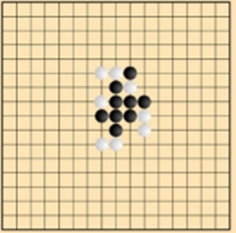

* 1. 二维数组的使用
     1. 快速入门案例：

请用二维数组输出如下图形

0 0 0 0 0 0

0 0 1 0 0 0

0 2 0 3 0 0

0 0 0 0 0 0

* 代码

|  |
| --- |
| public class MultiArrayDemo {  public static void main(String[] args) {  /*  快速入门案例：  请用二维数组输出如下图形  0 0 0 0 0 0  0 0 1 0 0 0  0 2 0 3 0 0  0 0 0 0 0 0  */    //int arr[][] = new int[4][6];  //说明  //1. arr 是一个数组  //2. arr 中存放了4个元素  //3. arr 的四个元素都是一个一维数组， 每个一维数组存放了6个int 值  int arr[][] = new int[4][6];  //上面的int arr[][] = new int[4][6] 代码等价  //int arr[][] = {{0,0,0,0,0,0}, {0,0,1,0,0,0},{0,2,0,3,0,0},{0,0,0,0,0,0}};  arr[1][2] = 1;  arr[2][1] = 2;  arr[2][3] = 3;  //遍历输出arr  for (int i =0; i < arr.length ; i++ ){  //System.out.println("ok=" + arr[i]);  //遍历arr[i] 这个一维数组  for (int j=0;j < arr[i].length ; j++) {  System.out.print(arr[i][j] + " ");  }  System.out.println();  }    }  } |

* + 1. 使用方式1: 动态初始化
* 语法: 类型 数组名[][]=new 类型[大小][大小]

比如: int a[][]=new int[2][3]

使用演示

* **二维数组在内存的存在形式**

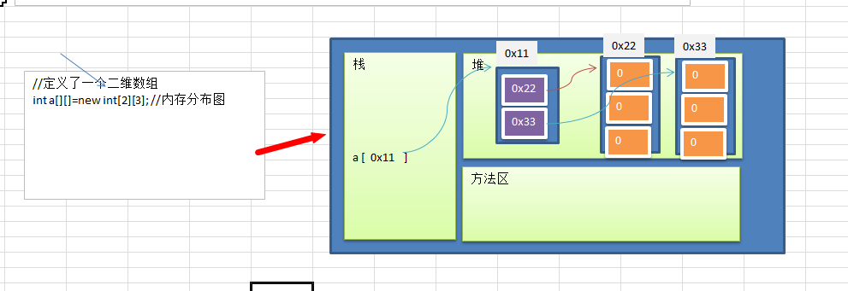

* + 1. 使用方式2: 动态初始化
* 先声明：类型 数组名[][];
* 再定义(开辟空间) 数组名 = new 类型[大小][大小]
* 赋值(有默认值，比如int 类型的就是0)
* 使用演示

|  |
| --- |
| 再定义(开辟空间) 数组名 = new 类型[大小][大小]  int arr = new int[3][4]; |

* + 1. 使用方式3: 动态初始化-列数不确定

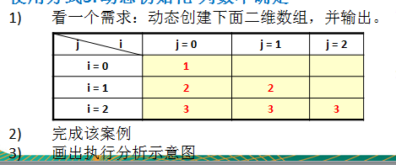

|  |
| --- |
| //看一个需求：动态创建下面二维数组，并输出  //说明  //1. arr是一个二维的数组  //2. arr的每个元素是 int[] , 但是大小不未知  int arr[][] = new int[3][];  //System.out.println(arr[0][0]);  for (int i =0; i < arr.length ; i++ ) {  arr[i] = new int[i+1]; //开空间  //给arr[i]赋值, 为什么赋值  for (int j = 0; j < arr[i].length ; j++){  arr[i][j] = i+1;  }  }  for (int i = 0; i <arr.length ; i++) {  for (int j=0; j < arr[i].length ; j++ ){  System.out.print(arr[i][j] + "\t");  }  System.out.println();  }  } |

示意图：

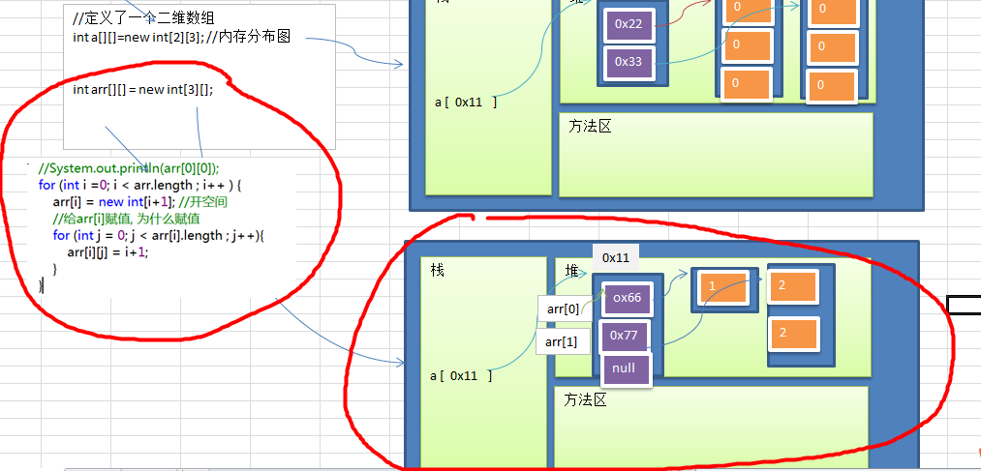

* + 1. 使用方式4: 静态初始化

定义 类型 数组名[][] = {{值1,值2..},{值1,值2..},{值1,值2..}}

使用即可 [ 固定方式访问 ]

案例:

|  |
| --- |
| //上面的int arr[][] = new int[4][6] 代码等价  //int arr[][] = {{0,0,0,0,0,0}, {0,0,1,0,0,0},{0,2,0,3,0,0},{0,0,0,0,0,0}}; |

* 1. 二维数组的遍历
     1. 案例1

请使用灵活的方式遍历如下数组 ：

int [][] map = {{0,0,1},{1,1,1},{1,1,3}};

* + 1. 案例2：

int arr[][]={{4,6},{1,4,5,7},{-2}};

遍历该二维数组，并得到和?

* + 1. 代码演示

|  |
| --- |
| public class MultiArrayExercise {  //计算机知识普及-》 软件工程师  public static void main(String[] args) {  /*  请使用灵活的方式遍历如下数组 ：  int [][] map = {{0,0,1},{1,1,1},{1,1,3}};  */  int [][] map = {{0,0,1},{1,1,1},{1,1,3,0, -1, 89, 0},{0,0,1}};  for (int i =0 ; i< map.length ; i ++){ //map.length 返回的是map有几个一维数组  for (int j =0; j <map[i].length ; j++) //map[i].length 表返回每个一维数组对应的长度  {  System.out.print(map[i][j] + "\t");  }  System.out.println();  }  /*  案例2：  int arr[][]={{4,6},{1,4,5,7},{-2}};  遍历该二维数组，并得到和?  */  int arr[][]={{4,6},{1,4,5,7},{-2}};  int sum = 0;  for (int i =0 ; i< arr.length ; i ++){ //arr.length 返回的是map有几个一维数组  for (int j =0; j <arr[i].length ; j++) //arr[i].length 表返回每个一维数组对应的长度  {  sum += arr[i][j];  }  }  System.out.println("sum=" + sum);  }  } |

* 1. 二维数组的应用案例

1. 定义二维数组，用于保存三个班，每个班五名同学成绩，并求出每个班级平均分、以及所有班级平均分【 数据要求从控制台输入 】

|  |
| --- |
| import java.util.Scanner;  public class MultiArrayApp01{  public static void main(String [] args) {  //定义二维数组，用于保存三个班，  //每个班五名同学成绩，并求出每个班级平均分、以及所有班级平均分  //清晰。。  int classNum = 3;  int stuNum = 5;  double scores[][] = new double[classNum][stuNum];  Scanner scanner = new Scanner(System.in);  //1. 先把所有学生的成绩存放到二维数组中  for (int i = 0; i < scores.length ; i++ ){  for (int j= 0; j < scores[i].length; j++) {  System.out.println("请输入第"+ (i+1) +"个班的第"+ (j+1)+"学生的成绩");  scores[i][j] = scanner.nextDouble();  }  }  //2. 遍历二维数组中 , 得到想要的数据  //定义一个变量，记录各个班级的总分  //定义一个变量，记录所有班级的总分=>所有班级平均分  double classTotalScore = 0.0;  double allClassTotalScore = 0.0; //记录所有班级的总  for (int i = 0; i < scores.length ; i++ ){  classTotalScore = 0.0; //置0  for (int j= 0; j < scores[i].length; j++) {  classTotalScore += scores[i][j];  }  //累计得到所有班级的总分  allClassTotalScore += classTotalScore;  System.out.println("第"+(i+1)+"个班级的平均分为" + classTotalScore / stuNum);  }  System.out.println("所有班级的平均分为" + allClassTotalScore / (stuNum * classNum));      //扩展要求，中午要求  //============================  // 第1个班 40.6 78.9 90.5 88.5 76.6 总分 = ? 平均分= ?  // 第2个班 40.6 78.9 90.5 88.5 76.6 总分 = ? 平均分= ?  // 第3个班 40.6 78.9 90.5 88.5 76.6 总分 = ? 平均分= ?  // 第4个班 40.6 78.9 90.5 88.5 76.6 总分 = ? 平均分= ?  // 第5个班 40.6 78.9 90.5 88.5 76.6 总分 = ? 平均分= ?  }  } |

1. 使用二维数组打印一个 10 行杨辉三角

代码和分析:

|  |
| --- |
| import java.util.Scanner;  public class YangHuiDemo{  public static void main(String [] args) {  /*  使用二维数组打印一个 10 行杨辉三角  1  1 1  1 2 1  1 3 3 1  1 4 6 4 1  1 5 10 10 5 1  【提示】  1. 第一行有 1 个元素, 第 n 行有 n 个元素  2. 每一行的第一个元素和最后一个元素都是 1  3. 从第三行开始, 对于非第一个元素和最后一个元素的元素的值. arr[i][j]  代码实现  */  int yangHui[][] = new int[20][];  //根据情况来创建 yangHui[][] 数组中的每一个一维数组  for (int i = 0; i < yangHui.length ; i++) {  //第一行有 1 个元素, 第 n 行有 n 个元素  yangHui[i] = new int[i + 1]; // 分配空间(~~~~~!!!)  //遍历杨辉三角的每一个一维数组  for (int j = 0; j < yangHui[i].length ; j++ ) {  //每一行的第一个元素和最后一个元素都是 1  if (j == 0 || j == yangHui[i].length - 1 ) {  yangHui[i][j] = 1;  } else { //从第三行开始, 对于非第一个元素和最后一个元素的元素的值  yangHui[i][j]=yangHui[i-1][j-1]+yangHui[i-1][j];  }  }  }  //打印杨辉三角  for (int i = 0; i < yangHui.length; i++) {  for (int j = 0; j < yangHui[i].length ; j++) {  System.out.print(yangHui[i][j] + "\t");  }  System.out.println();  }  }  }  //扩展 |

* 1. 二维数组的应用案例

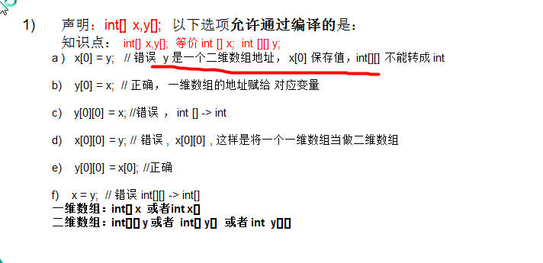

点一下:

数组值 int、一维数组的地址 int[]，二维数组的地址 int[][]

* 1. 二维数组使用细节和注意事项

1. 一维数组的声明方式有:  
   int[] x 或者int x[]
2. 二维数组的声明方式有:   
   int[][] y 或者 int[] y[] 或者 int y[][]
3. 二维数组实际上是由多个一维数组组成的，**它的各个一维数组的长度可以相同，也可以不相同**。比如： map[][] 是一个二维数组  
    map [][] = {{1,2},{3,4,5}}  
    由 map[0] 是一个含有两个元素的一维数组 ，map[1] 是一个含有三个元素的一维数组构成，我们也称为列数 不等的二维数组。
4. 面向对象编程-基础部分
   1. 类与对象
      1. 看一个养猫猫问题

张老太养了两只猫猫:一只名字叫小白,今年3岁,白色。还有一只叫小花,今年10岁,花色。请编写一个程序，当用户输入小猫的名字时，就显示该猫的名字，年龄，颜色。如果用户输入的小猫名错误，则显示 张老太没有这只猫猫。

* + 1. 使用现有技术解决

1. 单独的定义变量解决
2. 使用数组解决
3. 代码演示

|  |
| --- |
| /*  张老太养了两只猫猫:一只名字叫小白,今年3岁,白色。还有一只叫小花,今年10岁,花色。  请编写一个程序，当用户输入小猫的名字时，就显示该猫的名字，年龄，颜色。  如果用户输入的小猫名错误，则显示 张老太没有这只猫猫。  */  //1. 使用变量  String cat1Name = "小白";  int cat1Age = 3;  String cat1Color = "白色";    String cat2Name = "小花";  int cat2Age = 10;  String cat2Color = "花色";  //分析方案的问题  //1. 因为一只猫有不同的属性(名字，年龄，颜色)， 每种属性的数据类型可能不一样  // 上面的方法，把一只猫使用三个不相干的变量来存储，因此不利于数据的管理和维护  //2. 如果将来的猫的属性，有变化，我们的代码的维护很差  //3. 如果我们希望猫有一定的行为(方法)， 没有管理  //2. 考虑数组  String[] names = {"小白", "小花"};  int[] ages = {3, 10};  String[] colors = {"白色", "花色"};  //分析上面的问题  //1. 从形式上看，我们使用数组管理的猫的属性，但是因为数组不能混用，因此数据仍然是独立.  //2. 如果我们希望猫有一定的行为(方法)， 没有管理  //这时，java的设计者，给出一种新的数据类型，-》 类(class) [可以将不同的数据类型，统一的管理] |

* + 1. 快速入门-面向对象的方式解决养猫问题

|  |
| --- |
| //定义一个Cat类  //看出一个Cat类，包含了你需要的数据(属性)  class Cat {  //属性  public String name;  public short age;  public String color;  //?方法  }  //使用Cat 来解决  //3. 使用面向对象的方法来解决  //(1) 创建Cat类的对象  System.out.println("========面向对象编程解决问题========");  Cat cat1 = new Cat(); // int num1 = 10;  cat1.name = "小白";  cat1.age = 3;  cat1.color = "白色";  Cat cat2 = new Cat(); // int num2 = 10;  cat2.name = "小花";  cat2.age = 10;  cat2.color = "花色";  System.out.println("第一只猫的信息: name = "+cat1.name +  " age = "+cat1.age+" color = " + cat1.color);  System.out.println("第二只猫的信息: name = "+cat2.name +  " age = "+cat2.age+" color = " + cat2.color); |

* + 1. Java语言是面向对象的

计算机语言的发展向接近人的思维方式演变（能编写功能更多软件）：

1. 汇编语言 [面向机器] 助记符 jump
2. c语言 c++ [面向过程] 函数，方法
3. java语言 [面向对象] 类->对象 , 靠近人-》 写成大型软件.
4. 更高级的语言 [面向模块] UML=> 逆向工程 80% - 90%
   * 1. 类与对象的关系

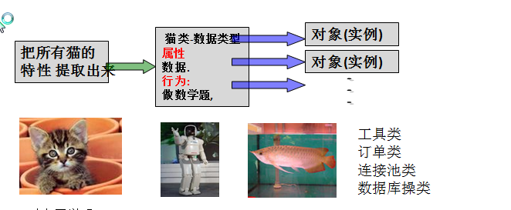

* + 1. 类与对象的关系示意图

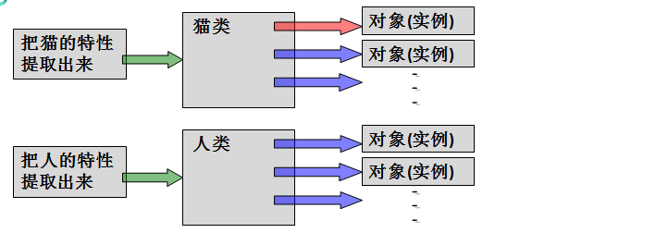

* 上图说明

1. 注意:从猫类到对象，目前有几种说法:1.创建一个对象 2.实例化一个对象 3.把类实例化 … 4.new 一个对象。以后大家听到这些说法，不要迷糊.
2. 当然：上面的猫也可是鱼、狗、人… java最大的特点就是面向对象。
   * 1. 类和对象的区别和联系

通过上面的案例和讲解我们可以看出:

1. 类是抽象的，概念的，代表一类事物,比如人类,猫类..
2. 对象是具体的，实际的，代表一个具体事物，
3. 类是对象的模板，对象是类的一个个体，对应一个实例
   * 1. 对象在内存中存在的形式简易版

Cat cat=new Cat();

cat.name=“小白”;

cat.age=12;

cat.color=“red”;

对上面的代码，画出了对应的内存图。

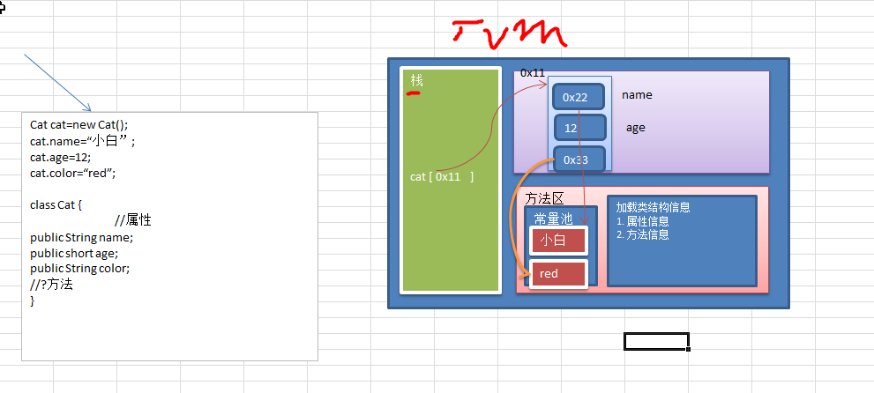

如何定义类

* + 1. 一个全面的类定义比较复杂，如图:

package 包名;

class 类名 extends 父类 implements 接口名 {

成员变量;

构造方法;

成员方法;

}

**提醒**：为了让大伙接受比较轻松愉快，所以我们类的定义在逐步的完善，当大伙听完java面向对象编程这个章节的时候，我们的类定义的各个细节就全部出来了.

* 1. 属性/成员变量

1. 可以下一个简洁的定义
2. 当我们开发时，需要干XXX的时候，就可以使用到XXX
3. 说明一下使用的注意点【开发经验】
   * 1. 基本介绍
4. 从概念或叫法上看： 成员变量 = 属性 = field (字段)（即 成员变量是用来表示属性的，**授课中，统一叫 属性**)  
    案例演示：

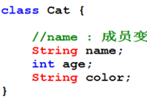

1. 属性是类的一个组成部分，一般是基本数据类型,也可是引用类型。比如我们前面定义猫类 的 int age 就  
   是属性

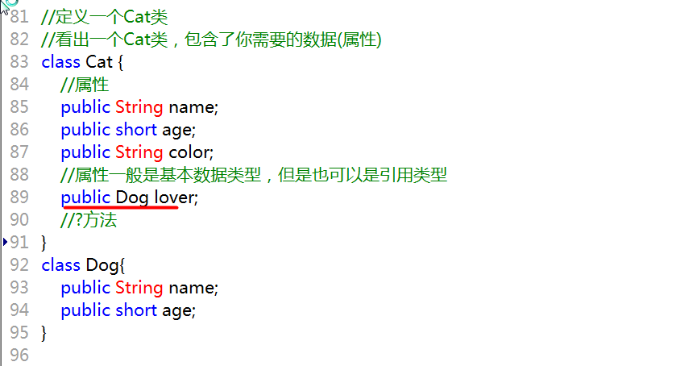

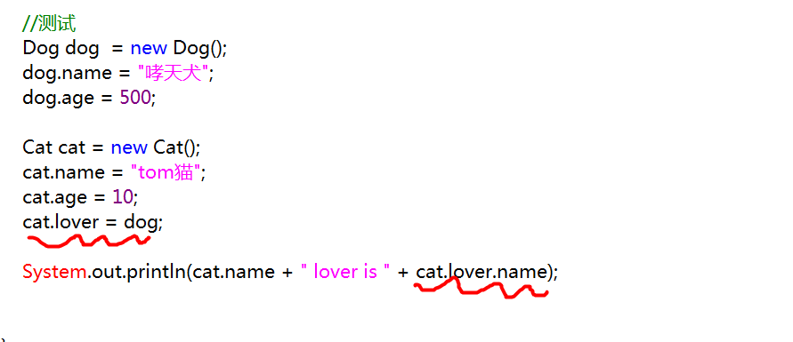

* + 1. 注意事项和细节说明

1. 属性的定义语法同变量，示例：属性类型 属性名 [=值]

class **类名** {

访问修饰符 数据类型 变量名;

}

说明

1. 类名：是程序员指定的，一般使用大驼峰法. 比 CatLover
2. 访问修饰符: 在面向对象中，访问修饰符的作用是控制 成员变量的访问范围，一共有四种，public > protected > 默认 > private
3. 数据类型, 只要是java 中的数据类型**都**可以使用,
4. 变量名, 变量名的命名方式就是小驼峰
5. 属性的定义类型可以为任意类型，包含基本类型或引用类型
6. 属性如果不赋值，有默认值，规则和数组一致

int , short , long, byte ==> 默认值为 0

float, double ==>默认值为 0.0

boolean => 默认值为 false

char => 默认值 为'\u0000' 空字符.

String ==> 默认值 null

自定类的对象比如Car ==> 默认值 null

1. 不同对象的属性是独立，互不影响，一个对象对属性的更改，不影响另外一个。  
   案例演示+图(Monster)

|  |
| --- |
| public class ObjectDemo02{    public static void main(String [] args) {  Monster monster = new Monster();  monster.name = "白骨精";  monster.age = 18;  Monster monster2 = new Monster();  monster2.name = "蜘蛛精";  monster2.age = 16;    System.out.println(monster.name + " " + monster2.name);  monster.name = "玉兔精";  System.out.println(monster.name + " " + monster2.name);  }  }  class Monster { //妖怪  public String name;  public int age;  } |

* + 1. 如何创建对象
* 先声明再创建  
  ①对象声明: 类名 对象名;  
  ②对象创建: 对象名=new 类名();

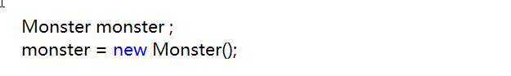

* 一步到位法  
  类名 对象名=new 类名();
  + 1. 如何访问属性
* 基本语法

对象名.属性名;

案例演示赋值和输出

* + 1. 类和对象的内存分配机制(重要)
* 看一个思考题  
  我们定义一个人类(Person)(包括 名字,年龄)。用一步到位法去创建一个 对象 (Demo.java)

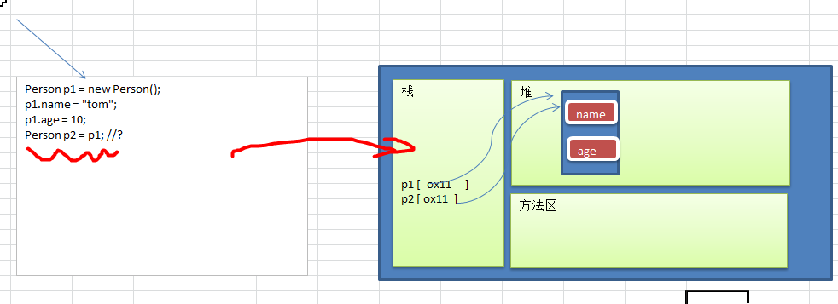

* Java内存的结构分析

1. 栈：基本类型变量（局部变量）、引用名称
2. 堆：对象
3. 方法区：类信息
4. 示意图

|  |
| --- |
| public class ObjectDemo03{    public static void main(String [] args) {  Person p1 = new Person();  p1.name = "tom";  p1.age = 10;  Person p2 = p1; //?  Car car = new Car();  car.name = "宝马500";  car.price = 77777;  p1.car = car;  System.out.println("p2.age=" + p2.age); // 10  System.out.println("p1.age=" + p1.age); // 10  //p1.car.name = "奔驰1000";  //p2.car.name = "奔驰2000";  car.name = "奔驰3000";  System.out.println("1人的车信息为=" + p1.car.name); // "奔驰3000"  System.out.println("2人的车信息为=" + p2.car.name); // "奔驰3000"  }  }  class Person {  public String name;  public int age;  public Car car; //引用类型 null  }  class Car {  public String name;  public int price;  } |

**上面代码的分析示意图**.

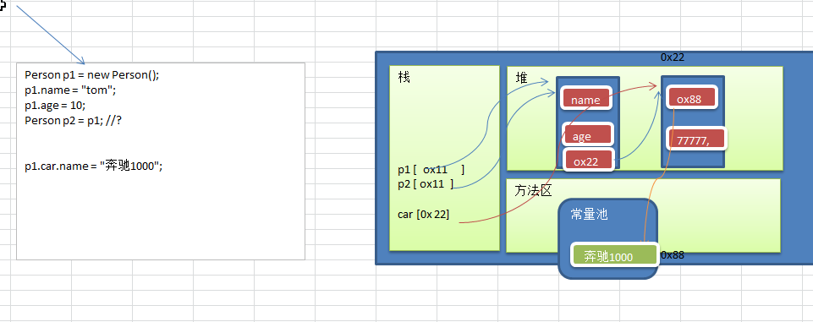

* Java创建对象的流程分析

Person p1 = new Person();

p1.name = "xx"; p1.age = 10;

1. 先加载 Person 类结构的信息(属性信息，方法信息)
2. 在堆中分配空间
3. 进行初始化的操作 [给默认值]
4. 进行默认值的修改
5. 将 new 得到堆中的地址，赋给 p1变量

* 看一个练习题，并分析原因

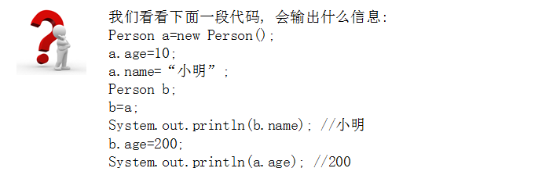

* 1. 成员方法/成员函数
     1. 基本介绍

在某些情况下，我们要需要定义成员方法。比如人类:除了有一些属性外( 年龄，姓名..),我们人**类还有一些行为**比如:可以说话、跑步..,通过学习，我们人类还可以做算术题。这时就要用**成员方法**才能完成。现在要求对Person类完善。

* + 1. 成员方法快速入门

1. 添加speak 成员方法,输出 我是一个好人
2. 添加jisuan 成员方法,可以计算从 1+..+1000的结果
3. 改jisuan 成员方法,该方法可以接收一个数n，计算从 1+..+n 的结果
4. 添加getSum成员方法,可以计算两个数的和
5. 代码演示

|  |
| --- |
| public class MethodDemo{ //成员方法的案例, 方法 == 成员方法    public static void main(String [] args) {    Person p = new Person();  //调用成员方法的基本语法 对象名.方法名()  p.speak(); // 我是一个好人  p.jisuan(); // 输出结果  //100: 就是实际参数，简称 实参.  p.jisuan2(100); // 55  //如果有多个参数，使用 ， 间隔  p.getSum(1, 5);  }  }  //除了有一些属性外( 年龄，姓名..),  class Person {  public String name;  public short age;  //添加speak 成员方法,输出 我是一个好人  //说明  //1. public 是访问控制修饰符，用于控制成员方法的访问范围  //2. void : 表示该成员方法没有返回值.  //3. speak(): speak 表示成员方法的名字 (): 该方法不接受任何的参数.  //4. {} 表示方法体，该方法完成的任务，是放在{} 内.  public void speak() {  System.out.println("我是一个好人");  }  //添加jisuan 成员方法,可以计算从 1+..+1000的结果  //1. 一个类中，可以有很多的成员方法  //2. 方法体可以有任意的控制结构，比如分支，循环等等  public void jisuan() {  int res = 0;  for (int i = 0; i <= 1000 ; i++ ) {  res += i;  }  System.out.println("计算的结果是=" + res);  }  //改jisuan 成员方法,该方法可以接收一个数n，计算从 1+..+n 的结果  //说明  //1. public void jisuan2(int n) 的 (int n) 表示方法的形参列表  //2. 如果有多个形参则，使用，隔开  //3. 形参的格式 (形参类型 形参名, 形参类型 形参名...)  //4. 形参的全名是 形式参数  public void jisuan2(int n) {  int res = 0;  for (int i = 0; i <= n ; i++ ) {  res += i;  }  System.out.println("计算的结果是=" + res);  }  public void getSum(int n1, int n2) {  int res = n1 + n2;  System.out.println("计算的结果是=" + res);  }  } |

* + 1. 方法的调用机制原理：(重要！)

提示：画出程序执行过程+说明

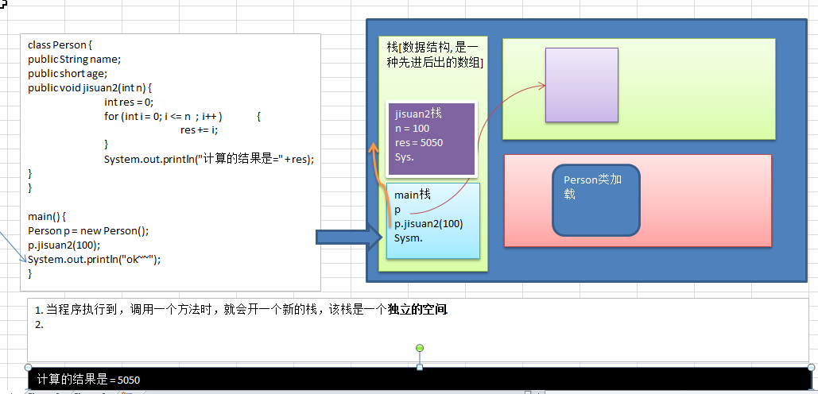

* + 1. 为什么需要成员方法
* 看一个需求：  
  请遍历一个数组 , 输出数组的各个元素值。
* 解决思路1，传统的方法，就是使用单个for循环，将数组输出，大家看看问题是什么？
* 解决思路2: 定义一个类 MyTools ,然后写一个成员方法，看看效果又如何。
* 代码演示

|  |
| --- |
| public class MethodDemo2{ //成员方法的案例, 方法 == 成员方法    public static void main(String [] args) {  //请遍历一个数组 , 输出数组的各个元素值  int map[][] = {{1,2,3},{4,5,6}};  //创建一个MyTools的对象  MyTools mt = new MyTools();  //思路解决思路1，传统的方法，就是使用单个for循环，将数组输出，大家看看问题是什么  // for (int i = 0; i < map.length; i++ ) {  // for (int j = 0; j < map[i].length ; j++ ) {  // System.out.print(map[i][j] + "\t");  // }  // System.out.println();  // }  mt.printArr(map);  //...  //代码。。。  //代码...  System.out.println();  int map2[][] = {{1,2,3},{4,5,6},{7,8, 9}};  mt.printArr(map2);  // for (int i = 0; i < map2.length; i++ ) {  // for (int j = 0; j < map2[i].length ; j++ ) {  // System.out.print(map2[i][j] + "\t");  // }  // System.out.println();  // }  }  }  //我们将功能封装到一个方法中，直接调用即可  class MyTools {  //输出一个二维数组.  public void printArr(int[][] map) {  for (int i = 0; i < map.length; i++ ) {  for (int j = 0; j < map[i].length ; j++ ) {  System.out.print(map[i][j] + "\t");  }  System.out.println();  }  }  } |

* + 1. 成员方法的好处

1. 提高代码的复用性
2. 可以将实现的细节封装起来，然后供其他用户来调用即可。
   * 1. 成员方法的定义

成员方法也叫成员函数，这里希望大家不要被这两个名词搞晕了

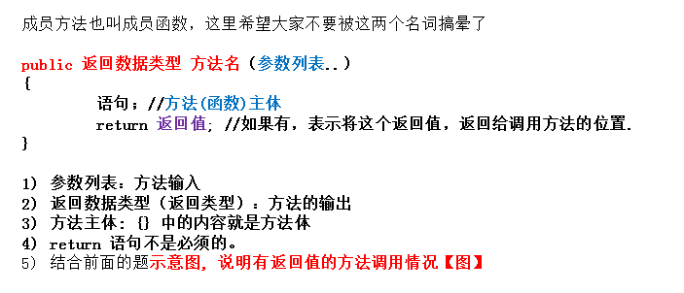

关于return 语句的案例:

|  |
| --- |
| public class MethodDemo3{ //成员方法的案例, 方法 == 成员方法    public static void main(String [] args) {  Cat cat = new Cat();  //一般来说，有返回值，都会接受  int res = cat.sum(10, 30);  System.out.println("res=" + res);  }  }  class Cat {  //可以做计算题  public int sum(int n1, int n2) {  // int res = n1 + n2;  // return res;  return n1 + n2;  }  } |

* + 1. 注意事项和使用细节
* 修饰符  
  可选，如果不写就是默认的，【public ,protected,默认，private】=》具体放在继承讲
* 返回类型  
  1) 一个方法至多有一个返回值 【如果要返回多个值，怎么办，用数组 】  
  2) 返回类型可以为任意类型，包含基本类型或引用类型  
  3) 如果方法有返回值，则方法体中最后的执行语句必须为return语句，而且要求返回类型必须和return的值类型一致或兼容.  
  4) 如果方法没有返回值，则方法体中可以没有return语句，返回类型要求写void

代码说明:

|  |
| --- |
| class MethodDetail{  public static void main(String[] args){  //测试  int [] arr = {1,2,3,4};  //创建A对象实例  A objA = new A();  int index = objA.findNumInArray(2, arr); //画图说明  if (index != - 1){  System.out.println("找到下标为=" + index);  }else {  System.out.println("没有找到~~");  }  //遍历main的arr  System.out.println("\nmain中的arr");  for (int i = 0 ; i < arr.length ; i++ ) {  System.out.print(arr[i] + "\t");  }  //调用test300  objA.test300('a', "tomcat");  }  }  class A {  //如果方法有返回值，则方法体中最后的执行语句必须为return语句，  //而且要求返回类型必须和return的值类型一致或兼容  public int test100() {  System.out.println("ok");  //int res = 3 + 4;  char c = 'a';  return c;  }  //如果方法没有返回值，则方法体中可以没有return语句，返回类型要求写void  public void test200() {  System.out.println("ok test200");  }  //参数类型可以为任意类型，  //包含基本类型或引用类型 【findNumInArray(int findNum , int[] arr)】  public int sum(int n1, int n2) {//基本类型  return n1 + n2;  }  //引用类型  //说明  //1. int 返回的类型，如果找到则，返回findNum 在arr中的下标  //2. 如果没有找到返回 -1  //3. int findNum, int[] arr : findNum 是要查找的数 ， arr 在哪个数组找，引用  public int findNumInArray(int findNum, int[] arr){  // arr[0] = 1000;  // System.out.println("findNumInArray 方法中..");  // //遍历  // System.out.println("findNum=" + findNum);  // for (int i = 0 ; i < arr.length ; i++ ) {  // System.out.print(arr[i] + "\t");  // }  int index = -1;  for (int i= 0; i < arr.length ; i++ ) {  if (findNum == arr[i]) {  index = i;  break; //找到一个就 break  }  }  return index;  }  //调用带参数的方法时，一定对应着参数列表传入相同类型或兼容类型 的参数  public void test300(int n1, String name) {  System.out.println(n1 + " " + name);  }  //里面写完成功能的具体的语句，可以为输入、输出、变量、运算、分支、循环、方法调用  public void test400() {  System.out.println("test400被调用~~");  //方法中可以调用方法  test300(10, "jack");  }  //方法中，不能嵌套定义方法  public void test500() {  // public void test600(){ //错误  // }  }  } |

代码的分析示意图(主要说明了进行引用传递时的基本原理):

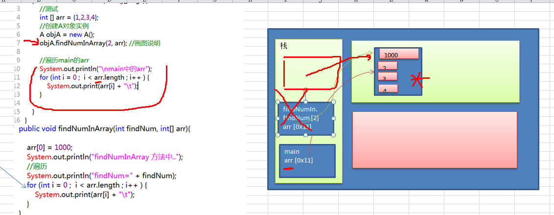

* 方法名  
  1) 遵循小驼峰命名法，最好见名知义，表达出该功能的意思即可
* 参数列表  
  1) 一个方法可以有0个参数，也可以有多个参数，中间用逗号隔开(类型 名,类型 名..) 【getSum】  
  2) 参数类型可以为任意类型，包含基本类型或引用类型 【findNumInArray(int findNum , int[] arr)】  
    
  3) 调用带参数的方法时，一定对应着参数列表传入相同类型或兼容类型 的参数！【test100】  
  4)方法定义时的参数称为形式参数，简称形参；方法调用时的参数称为实际参数，简称实参，实参和形参的类型、个数、顺序必须一致！
* 方法体  
  1)里面写完成功能的具体的语句，可以为输入、输出、变量、运算、分支、循环、方法调用，但里面不能再定义方法！即：方法不能嵌套定义。  
  Cat 类 findNumInArray(int findNuam, int[] arr) //找到返回下标，否则-1
* 成员方法的调用说明  
  1) 同一个类中的方法调用：直接调用即可。比如 print(参数);  
   案例演示：A类 sayOk 调用 print()  
  2) 跨类中的方法调用：需要通过对象名调用。比如 对象名.方法名(参数);  
   案例演示：B类 sayHello 调用 C 的print()

3)代码的演示

|  |
| --- |
| public class MethodDetail02{  public static void main(String[] args){  B objB = new B();  objB.sayOk();  objB.sayHello();  }  }  class B {    public void print() {  System.out.println("B print");  }  public void sayOk() {  System.out.println("B sayOk");  //同一个类中的方法调用：直接调用即可  print(); // 底层 this.print(); 这个this 就是谁调用 sayOk(), 这个this就是谁  }  public void sayHello() {  //这里，我们希望调用C的print  //必须需要通过对象名调用。比如 对象名.方法名  System.out.println("B sayHello");  C c = new C();  c.print();  }  }  class C {  public void print() {  System.out.println("C print()");  }  } |

**特别说明一下**：跨类的方法调用和方法的访问修饰符相关，先暂时这么提一下，后面我们讲到访问修饰符时，还要再细说

* + 1. 类定义的完善

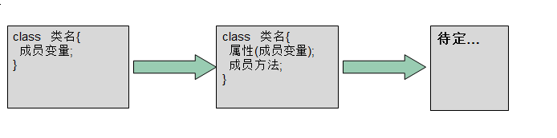

* + 1. 课堂练习题

1. 编写类(MethodExec)，编程一个方法，方法不需要参数，在方法中打印一个  
   10*8 的矩形，在main方法中调用该方法。
2. 修改上一个程序，编写一个方法中，方法不需要参数，计算该矩形的面积，并将其作为方法返回值。在main方法中调用该方法，接收返回的面积值并打印。

|  |
| --- |
| //编写类(MethodExec)，编程一个方法，方法不需要参数，  //在方法中打印一个 10*8 的矩形，在main方法中调用该方法。  class MethodExec {  public double len; //0.0  public double width;//0.0  public void print() {  for (int i = 0; i < 10 ; i++ ){  for (int j = 0; j < 8 ;j++ ){  System.out.print("*");  }  System.out.println();  }  }  //修改上一个程序，编写一个方法中，方法不需要参数，计算该矩形的面积，并将其作为方法返回值。  //在main方法中调用该方法，接收返回的面积值并打印  //分析该类应该有属性,  public double area() {  return len * width;  }  } |

1. 修改上一个程序，编写一个方法，提供m和n两个参数，方法中打印一个m*n的矩形，再编写一个方法算该矩形的面积(可以接收长len，和宽width)， 将其作为方法返回值。在main方法中调用该方法，接收返回的面积值并打印。
2. 编写新方法：判断一个数是奇数还是偶数

|  |
| --- |
| class AA {  //编写新方法：判断一个数是奇数还是偶数  public boolean isOdd(int num) {  if (num % 2 != 0) {  return true;  }else {  return false;  }  }  } |

1. 根据行、列、字符打印 对应行数和列数的字符，比如：行：3，列：2，字符*,则打印相应的效果 【课后题】
2. 定义小小计算器类(Calcuator)，实现加减乘除四个功能  
    实现形式1：分四个方法完成:  
    实现形式2：用一个方法搞定

|  |
| --- |
| /*  定义小小计算器类(Calcuator)，  实现加减乘除四个功能  实现形式1：分四个方法完成:  实现形式2：用一个方法搞定  */  class Calcuator {  //实现形式1：分四个方法完成  public double sum(double d1, double d2) {  return d1 + d2;  }  public double sub(double d1, double d2) {  return d1 - d2;  }  //...另外两个不写.  //实现形式2：用一个方法搞定  //思路，解决处理除数可能为0的一个提示机制  //1. 返回的结果是double 而是 double[] res = new double[2];  //2. 正常情况下，res[0] 存放计算的结果. res[1] 如果没有异常则使用默认值0.0,如果有异常 1.0  //3. 公司， 1000行 40%代码安全处理,健壮性. 08=> 100亿， 注册  // 1 4 '+'  public double[] getResult(double d1, double d2, char operator) {  //1. 先定义一个存放结果的变量  double result[] = new double[2];  switch (operator) {  case '+': result[0] = d1 + d2; break;  case '-': result[0] = d1 - d2; break;  case '*': result[0] = d1 * d2; break;  case '/': {  if (d2 == 0) {  System.out.println("做除法时 除数不能为0"); //异常  result[1] = 1.0;  }  result[0] = d1 / d2;  break;  }  default :  System.out.println("你的操作符有误~~");  result[1] = 1.0;  break;  }  return result;  }  } |

1. 编写一个成员函数,从键盘输入一个整数(1—9),打印出对应的乘法表
2. 编写方法,使给定的一个二维数组(3×3)转置:

|  |
| --- |
| //编写一个成员函数,从键盘输入一个整数(1—9),打印出对应的乘法表  class MyPrint {  public void print99(int n) {  //打印99乘法表  for (int i = 1; i <= n ; i++ ) {  for (int j = 1; j <= i ; j++) {  System.out.print(j + " * "+ i +" = "+ (i * j) +" \t");  }  System.out.println();  }  }  //矩形的转置的操作.  //思路  //1. 接收一个二维数组arr1  //2. 创建一个和arr1相同的数组arr2  //3. 将arr1 拷贝到 arr2 同时，直接进行转置  //4. 将arr1 指向 arr2  public int[][] printRect(int[][] arr1) {  int[][] arr2 = new int[arr1.length][arr1[0].length]; //=> arr2 = new int[3][3]  for (int i = 0; i < arr1.length ; i++ ) {  for (int j = 0; j < arr1[i].length ; j++) {  //转置  arr2[j][i] = arr1[i][j];  }  }    //遍历2  System.out.println();  System.out.println("arr2的情况如下");  for (int i = 0; i < arr2.length ; i++ ) {  for (int j = 0; j < arr2[i].length ; j++) {  System.out.print(arr2[i][j] + "\t");  }  System.out.println();  }  return arr2; // 0x22  }  //直接在arr1修改  public void printRect2(int[][] arr) {  for (int i = 0; i < arr.length; i++) {  for (int j = 0; j < i; j++) {  int temp = arr[i][j];  arr[i][j] = arr[j][i];  arr[j][i] = temp;  }  }  }  } |

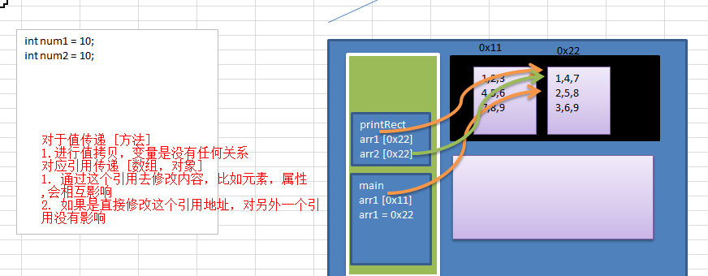

* 1. 成员方法传参机制

方法的传参机制对我们今后的编程非常重要，一定要搞的清清楚楚明明白白。我们通过案例来学习

* + 1. 基本数据类型的传参机制
* 看一个案例  
  编写一个方法，交换两个整数的值。
* 结论及示意图  
  传递的是值（元素内容），形参的任何改变不影响实参！
* 案例说明

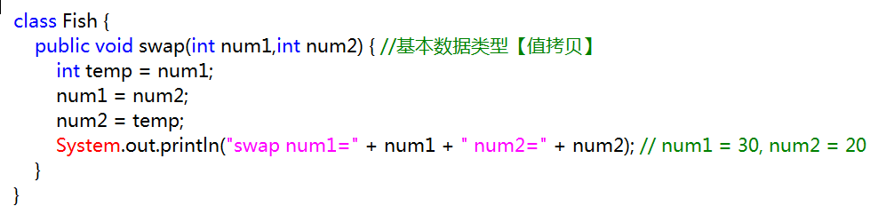

* + 1. 引用数据类型的传参机制
* 看一个案例  
  A类中编写一个方法test100，可以接收一个数组，在方法中修改该数组，看看原来的数组是否变化？//有  
  B类中编写一个方法test200，可以接收一个Person对象，在方法中修改该对象属性，看看原来的对象是否变化？// 有=》知道了
* 结论及示意图  
  **引用类型传递的是值（地址**），形参的改变影响实参(内容)！
* 再看一个案例，下面的方法会对原来的对象有影响吗？

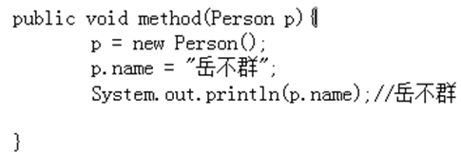

因为你新创建了一个对象，因此，不会影响外部的p

* + 1. 成员方法返回类型是引用类型应用实例

1. 编写类MyTools类，编写一个方法可以打印一维数组的数据。
2. 编写一个方法copyArray，可以复制一个数组，返复制的数组。  
    扩展：可以接收一个参数，指定拷贝原数组的多少个元素。

|  |
| --- |
| public class CopyArray{ //成员方法返回类型是引用类型应用实例  public static void main(String[] args){  int srcArr[] = {1,2,3,4,5};  MyTools mt = new MyTools();  int [] copyArr = mt.copyArray(srcArr, 20);  for (int i =0 ; i<copyArr.length ; i++) {  System.out.print(copyArr[i] + "\t");  }  }  }  class MyTools {  //理解  //1. src 原来的数组  //2. length 指定拷贝多少个元素  //3. int[], 返回拷贝后数组  public int[] copyArray(int[] src,int length){  //验证，防止 length > src.length  //如果length 大于 src.length， 就全部拷贝，否则就拷贝指定的大小  int len = length > src.length ? src.length : length;  //创建新的数组  int newArr[] = new int[len];  for (int i = 0; i < len ; i++ ) {  newArr[i] = src[i];  }    return newArr;  }  } |

1. 编写一个方法copyPerson，可以复制一个Person对象，返回复制的对象

|  |
| --- |
| public class CopyPerson{ //成员方法返回类型是引用类型应用实例,对象  public static void main(String[] args){  Person p = new Person();  p.name = "kristina";  p.age = 18;  System.out.println("p.hashcode=" + p.hashCode());  Person p3 = p;  System.out.println("p3.hashcode=" + p3.hashCode());  Person p2 = p.copyPerson(p);    System.out.println("p2.hashcode=" + p2.hashCode());  //输出返回的p2  System.out.println("p2.name=" + p2.name + " p2.age=" + p2.age);  }  }  class Person {  public String name;  public int age;  //编写一个方法copyPerson，可以复制一个Person对象，返回复制的对象  public Person copyPerson(Person p) {  //创建要给新Person  Person p2 = new Person();  //赋值  p2.name = p.name;  p2.age = p.age;  return p2;  }  } |

* 1. 方法的重载(OverLoad)
     1. 基本介绍

java**中允许同一个类中，多个同名方法的存在**，但要求 **形参列表不一致**！  
比如：System.out.println(); out是PrintStream类型

* + 1. 重载的好处

1. 减轻了起名的麻烦
2. 减轻了记名的麻烦
   * 1. 重载的快速入门案例

* 看一个案例

【要求：类名MyPrint，方法名为print，可以打印 等腰三角形，矩形，立方体。示意】

|  |
| --- |
| public class OverLoadDemo01 {  public static void main(String args[]) {  //当我们调用方法时，编译器会通过方法名+传入的实参， 来区别到底调用的是哪个方法  MyPrint mp = new MyPrint();  mp.print(10); //打印 等边三角形  mp.print(10, 20); //打印 矩形  mp.print(10, 20, 30); //打印立方体  }  }  //要求：类名MyPrint，方法名为print，可以打印 等边三角形，矩形，立方体。示意  class MyPrint {  //打印 等边三角形  public void print(int w) {  System.out.println("打印 等边三角形");  }    public void print(int len, int width) {  System.out.println("打印 矩形");  }  //立方体  public void print(int len, int width,int height) {  System.out.println("打印立方体");  }  } |

* + 1. 注意事项和使用细节

1. 方法名 ：必须相同
2. 参数列表：必须不同（参数类型或个数或顺序，至少有一样不同，参数名无要求）
3. 返回类型：无要求
4. 代码演示

|  |
| --- |
| public class OverLoadDemo02 {  public static void main(String args[]) {  MyCalculator mc = new MyCalculator();  mc.calculate(1,2,3);  }  }  //案例：类：MyCalculator 方法：calculate  class MyCalculator { //小小计算器  public double calculate(int n1, int n2) {  return n1 + n2;  }  //1. 该方法和前面的方法，个数相同，但是类型不种  public double calculate(int n1, double n2) {  return n1 + n2;  }  //2.该方法和前面的方法，个数相同，类型相同，但是顺序不一样.  public double calculate(double n2, int n1) {  return n1 + n2;  }  //3.该方法和前面的方法，个数不相同  public double calculate(int n1, int n2,int n3) {  return n1 + n2 + n3;  }  //如果只是返回类型不一样，则不构成重载.  /*  public void calculate(int n1, int n2,int n3) {  //return n1 + n2 + n3;  }*/  //如果只是形参的名字不同，则不构成重载.  /*  public double calculate(int a, int b,int c) {  return a + b+ c;  }*/  } |

* + 1. 课堂练习题

2) 编写程序，类MethodUtils中定义三个重载方法并调用。方法名为mOL。三个方法分别接收一个int参数、两个int参数、一个字符串参数。分别执行平方运算并输出结果，相乘并输出结果，输出字符串信息。在主类的main ()方法中分别用参数区别调用三个方法。

3)还在MethodUtils类，定义三个重载方法max()，

第一个方法，返回两个int值中的最大值，

第二个方法，返回两个double值中的最大值，

第三个方法，返回三个double值中的最大值，并分别调用三个方法。

**上面两题的代码如下**：

|  |
| --- |
| public class OverLoadExercise01 {  public static void main(String args[]) {  MethodUtils mu = new MethodUtils();  mu.mOL(10);  mu.mOL(10, 20);  mu.mOL("hello, java~~");  System.out.println("max(20, 40) =" + mu.max(20, 40)); // 40  System.out.println("max(21.2, 40.67) =" + mu.max(21.2, 40.67)); // 40.67  System.out.println("max(21.2, 40.67, 78.45) = " + mu.max(21.2, 40.67, 78.45)); // 78.45  }  }  /*  2) 编写程序，类MethodUtils中定义三个重载方法并调用。方法名为mOL。  三个方法分别接收一个int参数、两个int参数、一个字符串参数。  分别执行平方运算并输出结果，相乘并输出结果，输出字符串信息。  在主类的main ()方法中分别用参数区别调用三个方法。  3)还在MethodUtils类，定义三个重载方法max()，  第一个方法，返回两个int值中的最大值，  第二个方法，返回两个double值中的最大值，  第三个方法，返回三个double值中的最大值，并分别调用三个方法。  */  class MethodUtils {  public int max(int n1, int n2) {  return n1 > n2 ? n1 : n2; //  }  //返回两个double 中的最大值  public double max(double n1, double n2) {  return n1 > n2 ? n1 : n2; //  }  //返回三个double值中的最大值  public double max(double n1, double n2, double n3) {  //return (n1 > n2 ? n1 : n2) > n3 ? (n1 > n2 ? n1 : n2) : n3;  //return max(n1, n2) > n3 ? max(n1, n2) : n3;  //优化是一点一点优化  double temp = max(n1, n2);  return temp > n3 ? temp : n3;  }  public void mOL(int n) {  System.out.println("平方结果=" + (n * n) );  }  public void mOL(int n1, int n2) {  System.out.println("相乘结果=" + (n1 * n2) );  }  public void mOL(String str1) {  System.out.println("字符串信息为=" + str1 );  }  } |

* 1. 可变参数
     1. 基本概念

jdk5.0出现的新特性，java提供了一种机制，可以允许将同一个类中多个同名同功能但参数个数不同的方法，封装成一个方法。

* + 1. 基本语法

访问修饰符 返回类型 方法名(**数据类型...** 形参名){

}

* + 1. 快速入门案例(VarArgusDemo.java)

看一个案例 类 MethodUtils，方法 sum 【可以计算 2个数的和，3个数的和 ， 4. 5， 。。】

utils 工具集

|  |
| --- |
| public class VarParamterDemo { //可变参数的案例  public static void main(String args[]) {  MethodUtils mu = new MethodUtils();  System.out.println("mu.sum(1,2,3)= " + mu.sum(1,2,3));  System.out.println("mu.sum(1,2,3,4)= " + mu.sum(1,2,3,4));  }  }  //看一个案例 类 MethodUtils，方法 sum 【可以计算 2个数的和，3个数的和 ， 4. 5， 。。】  class MethodUtils {  //传统的方法.  /*public int sum(int n1, int n2) {  }  public int sum(int n1, int n2,int n3) {  }*/  //...传统的方法，即使用重载也很麻烦--》可变参数  //说明  //1. int... 表示 有0到多个 int 类型的参数  //2. args 本质就是一个数组  public int sum(int ... args) {  int res = 0;  for (int i = 0; i < args.length ; i++) {  res += args[i];  }  return res;  }  } |

* + 1. 注意事项和使用细节

1. 可变参数的实参可以为0个或任意多个。
2. 可变参数的实参可以为数组。
3. 可变参数的本质就是数组.
4. 可变参数可以和普通类型的参数一起放在形参列表，但必须保证可变参数在最后
5. 一个形参列表中只可能出现一个可变参数
6. 代码演示:

|  |
| --- |
| public class VarParamterDemo { //可变参数的案例  public static void main(String args[]) {  MethodUtils mu = new MethodUtils();  System.out.println("mu.sum(1,2,3)= " + mu.sum(1,2,3));  System.out.println("mu.sum(1,2,3,4)= " + mu.sum(1,2,3,4));  //可变参数的实参可以为0个或任意多个  System.out.println("mu.sum()= " + mu.sum());  //可变参数的实参可以为数组  int[] arr1 = {10, 20, 30};  System.out.println("mu.sum(arr1)= " + mu.sum(arr1));  //System.out.println("mu.sum2(\"tom\", 100, 200, 300)= " + mu.sum2("tom", 100, 200, 300));  }  }  //看一个案例 类 MethodUtils，方法 sum 【可以计算 2个数的和，3个数的和 ， 4. 5， 。。】  class MethodUtils {  //传统的方法.  /*public int sum(int n1, int n2) {  }  public int sum(int n1, int n2,int n3) {  }*/  //...传统的方法，即使用重载也很麻烦--》可变参数  //说明  //1. int... 表示 有0到多个 int 类型的参数  //2. args 本质就是一个数组  public int sum(int ... args) {  int res = 0;  for (int i = 0; i < args.length ; i++) {  res += args[i];  }  return res;  }  //不要可变参数，依然可以实现上面的效果  public int sum3(int[] args) {  int res = 0;  for (int i = 0; i < args.length ; i++) {  res += args[i];  }  return res;  }  //可变参数可以和普通类型的参数一起放在形参列表，但必须保证可变参数在最后  public int sum2(String name,int ... args) {  int res = 0;  for (int i = 0; i < args.length ; i++) {  res += args[i];  }  System.out.println("name=" + name);  return res;  }  } |

* + 1. 课堂练习

有三个方法，分别实现返回姓名和两门课成绩，返回姓名和三门课成绩，返回姓名和五门课成绩。封装成一个可变参数的方法，并调用  
类名 MethodUtils 方法名 showScore

|  |
| --- |
| public class VarParamterExercise02 { //可变参数的案例  public static void main(String args[]) {  MethodUtils mc = new MethodUtils();  System.out.println(mc.showScore("tomcat" , 79.4, 89.0, 90.5));  System.out.println(mc.showScore("tomcat" , 79.4, 89.0, 90.5, 80, 100));  }  }  /*  有三个方法，分别实现返回姓名和两门课成绩，  返回姓名和三门课成绩，返回姓名和五门课成绩。  封装成一个可变参数的方法，并调用 类名 MethodUtils 方法名 showScore  */  class MethodUtils {  public String showScore(String name, double... score) {  String resStr = name + " 成绩情况 ";  for (int i = 0; i < score.length ; i++ ) {  resStr += "第 " + i + "门成绩=" + score[i] + "\t";  }  return resStr;  }  } |

* 1. 创建Java自定义类步骤总结(OOP(oriented[面向] object[对象] programming[编程]))
     1. 步骤

1. 定义类，确定类名
2. 编写类的属性
3. 编写类的方法
4. 创建对象，使用方法。
   * 1. 学生案例：
5. 编写一个Student类，包含name、gender、age、id、score属性，分别为String、char、int、int、double类型。
6. 类中声明一个say方法，返回String类型，方法返回信息中包含所有属性值。
7. 在另一个TestStudent类中的main方法中，创建Student对象，并访问say方法和所有属性，并将调用结果打印输出。
   * 1. 小狗案例
8. 编写一个Dog类，包含name(String)、age(int)、weight(double)属性
9. 类中声明一个say方法，返回String类型，方法返回信息中包含所有属性值。
10. 在另一个TestDog类中的main方法中，创建Dog对象，并访问say方法和所有属性，将调用结果打印输出。
    * 1. 盒子案例(学员先做)
11. 编程创建一个Box类，在其中定义三个变量表示一个立方体的长、宽和高，长宽高可以通过控制台输入。
12. 定义一个方法获取立方体的体积(volume)。
13. 创建一个对象，打印给定尺寸的立方体的体积。
14. 代码演示

|  |
| --- |
| import java.util.Scanner;  public class OOPDemo { //可变参数的案例  public static void main(String args[]) {  System.out.println("请输入Box 长宽高");  Scanner scanner = new Scanner(System.in);  System.out.println("请输入Box 长");  Box box = new Box();  box.len = scanner.nextDouble();  System.out.println("请输入Box 宽");  box.width = scanner.nextDouble();  System.out.println("请输入Box 高");  box.height = scanner.nextDouble();  double res = box.volume();  System.out.println("体积=" + res);  }  }  /*  编程创建一个Box类，在其中定义三个变量表示一个立方体的长、宽和高，长宽高可以通过控制台输入。  定义一个方法获取立方体的体积(volume)。  创建一个对象，打印给定尺寸的立方体的体积。  */  class Box {  public double len;  public double width;  public double height;    public double volume() {  return len * width * height;  }    } |

* + 1. 景区门票案例(学员先做，抽查)

1. 一个景区根据游人的年龄收取不同价格的门票。
2. 请编写游人类，根据年龄段决定能够购买的门票价格并输出
3. 规则：年龄>18 , 门票为20元，其它情况免费。
4. 可以循环从控制台输入名字和年龄，打印门票收费情况, 如果名字输入 n ,则退出程序。
5. 代码演示

|  |
| --- |
| import java.util.Scanner;  public class TicketDemo { // 接收用户输入，并显示结果  public static void main(String[] args){  //创建一个Visitor 对象  Visitor visitor = new Visitor();  Scanner scanner = new Scanner(System.in);  float payPrice = 0.0f;  //可以循环从控制台输入名字和年龄，打印门票收费情况, 如果名字输入 n ,则退出程序  do {  System.out.println("输入名字");  visitor.name = scanner.next();  //这里是退出循环的唯一的出路  if ("n".equals(visitor.name)) {  break;  }  System.out.println("输入年龄");  visitor.age = scanner.nextShort();  payPrice = visitor.getTicketPrice();  showResult(payPrice, visitor);  // if (payPrice == 0.0 ) {  // System.out.println("游客 " + visitor.name + " 年龄是 " + visitor.age + " 票价免费");  // }else {  // System.out.println("游客 " + visitor.name + " 年龄是 " + visitor.age + " 票价=" + payPrice);  // }    }while (true);  System.out.println("退出程序~~");  }  //方法[显示的功能，拆解到方法]  public static void showResult(float payPrice, Visitor visitor) {  if (payPrice == 0.0 ) {  System.out.println("游客 " + visitor.name + " 年龄是 " + visitor.age + " 票价免费");  }else {  System.out.println("游客 " + visitor.name + " 年龄是 " + visitor.age + " 票价=" + payPrice);  }  }  }  /*  一个景区根据游人的年龄收取不同价格的门票。  请编写游人类，根据年龄段决定能够购买的门票价格[逻辑]并输出[界面]  分析  1. 类名 Visitor  2. 属性: age  3. 方法: getTicketPrice() //代入逻辑  规则：年龄>18 , 门票为20元，其它情况免费。  可以循环从控制台输入名字和年龄，打印门票收费情况, 如果名字输入 n ,则退出程序。  分析：数据接收和显示，属于界面 , TicketDemo  */  class Visitor {  public String name;  public short age;  public float getTicketPrice() {  //规则：年龄>18 , 门票为20元，其它情况免费  //1. 定义一个变量，局部变量  float price = 0.0f;  //2. 处理  if ( age > 18) {  price = 20;  }  //3.返回  return price;  }  } |

* 1. 属性和局部变量作用域
     1. 基本使用

面向对象中，变量作用域是非常重要知识点，相对来说不是特别好理解，请大家注意听，认真思考，要求深刻掌握变量作用域。

1. 在java编程中，主要的变量就是**属性(成员变量,全局变量)**和局部变量。A类：sum
2. 我们说的局部变量一般是指在成员方法中定义的变量。【举例】
3. java中作用域的分类  
    全局变量：也就是属性，作用域为整个类体 A类：sum sub 等方法使用属性 【举例】  
    局部变量：也就是除了属性之外的其他变量，作用域为定义它的代码块中！
4. 全局变量可以不赋值，直接使用，因为有默认值，局部变量必须赋值后，才能使用，因为没有默认值。[举例]
5. 代码演示:

|  |
| --- |
| public class ScopeDemo { // 接收用户输入，并显示结果  public static void main(String[] args){  }  }  class A {  //属性(全局变量) 是有默认值。  public int num; //属性,全局变量  public int age; // 属性，全局变量  public void test() {  //我们说的局部变量一般是指在成员方法中定义的变量  int num = 10; //方法中定义的，局部变量  String job = "javaEE工程师"; //方法中定义的，局部变量  System.out.println("job=" + job);  }  //也就是属性，作用域为整个类体  public void test2() {    System.out.println("test2() age=" + age);    //局部变量：作用域为定义它的代码块中,job 在test中， 这里test2使用报错  //System.out.println("test2 job=" + job);  }  public void test3() {  System.out.println("test3() age=" + age);  }  //全局变量可以不赋值，直接使用，因为有默认值，  //局部变量必须赋值后，才能使用，因为没有默认值  public void test4() {  int num; //0  //System.out.println("num=" + num);  }  public void test5(double sal) { // test5(1.1) => test5 { double sal = 1.1}  System.out.println("sal=" + sal);  }  } |

* + 1. 注意事项和细节使用

1. 属性全局变量和局部变量可以重名，访问时遵循**就近原则**。
2. 在同一个作用域中，比如在同一个成员方法中，两个**局部变量，不能重名**。[举例]
3. 全局变量，存储在堆中。局部变量，存储在栈中，需要画一个示意图说明。【重要】
4. 全局变量，生命周期较长，伴随着**对象的创建而创建**，伴随着**对象的死亡而死亡**。局部变量，生命周期较短，**伴随着它的代码块的执行而创建**，伴随着**代码块的结束而死亡**。即在一次方法调用过程中。【每调用一次方法，就开一个方法栈，这个是由操作系统决定的】
5. 作用域不同  
    全局变量：可以被本类使用，或其**他类使用**（通过对象调用）  
    局部变量：只能在本类中对应的方法中的作用域内使用
6. 修饰符不同  
    全局变量可以加修饰符  
    局部变量不可以加修饰符
7. 代码演示

|  |
| --- |
| public class ScopeDetail { // 接收用户输入，并显示结果  public static void main(String[] args){  A objA = new A();  objA.test100();  }  }  class A {  //1.属性全局变量和局部变量可以重名，访问时遵循就近原则  public int num;  public void test100() {  int num = 10;  //访问的顺序 就近原则  //1. 先在本方法中找到 num[局部变量]  //2. 如果找不到找属性[全局变量]  //3. 如果都找不，就会报错.  System.out.println("num=" + num); // 10  //如果希望明确访问属性,可以通过 this关键字指定  System.out.println("num=" + this.num);  }  public void test200() {  //在同一个作用域中，比如在同一个成员方法中，两个局部变量，不能重名  //int n1 = 10;  //String n1 = "kkk";  }  //局部变量，生命周期较短，伴随着它的代码块的执行而创建，  //伴随着代码块的结束而死亡。即在一次方法调用过程中  public void test300() {  int num1 = 400;  }  }  //全局变量：可以被本类使用，或其他类使用（通过对象调用  class B {  public void sayOk(A objA) {  System.out.println(objA.num);  }  } |

* 1. 构造方法
     1. 看一个需求

我们来看一个需求：前面我们在创建人类的对象时，是先把一个对象创建好后，再给他的年龄和姓名属性赋值，如果现在我要求，在**创建人类的对象时，就直接指定这个对象的年龄和姓名**，该怎么做? 这时就可以使用构造**方法/构造器**。

* + 1. 基本语法

[修饰符] 方法名(参数列表){

构造方法体

}

* 说明：

1. 构造器的修饰符可以默认
2. 构造器没有返回值
3. 方法名 和类名字必须一样
4. 参数列表 和 成员方法一样的规则
5. 构造器的调用有系统JVM 来调用
   * 1. 基本介绍

构造方法又叫构造器(constructor)，是类的一种特殊的方法，它的主要作用是完成对新对象的初始化。它有几个特点：

1. 方法名和类名相同
2. 没有返回值
3. 在创建一个类的新对象时，系统会自动的调用该类的构造方法完成对新对象的初始化。
   * 1. 快速入门

现在我们就用构造方法来完成刚才提出的问题:在创建人类的对象时，就直接指定这个对象的年龄和姓名，该怎么做?

|  |
| --- |
| public class ConstructorDemo { // 接收用户输入，并显示结果  public static void main(String[] args){  Person p = new Person("kristina", (short)20);  System.out.println("p.name=" + p.name + " p.age=" + p.age);    }  }  class Person {  public String name;  public short age;  //构造器  public Person(String pName, short pAge) {  System.out.println("构造器 被调用");  name = pName;  age = pAge;  }  } |

* + 1. 注意事项和使用细节

1. 一个类可以定义多个不同的构造方法，构造方法重载  
   比如：我们可以再给Person类定义一个构造方法,用该方法来创建新对象的时候,只指定人名，不需要指定年龄。
2. 构造方法名和类名相同
3. 构造方法没有返回值
4. 主要作用是完成对新对象的初始化
5. 在创建新对象时,系统自动的调用该类的构造方法
6. 如果程序员没有定义构造方法，系统会自动给类生成一个默认无参构造方法(也叫默认构造方法)，比如 Person (){}
7. 一旦定义了自己的构造方法,默认的构造方法就覆盖了，就不能再使用默认的无参构造方法，除非显示的定义一下,即: Person(){};
8. 代码演示

|  |
| --- |
| public class ConstructorDemo { // 接收用户输入，并显示结果  public static void main(String[] args){  Person p = new Person("kristina", (short)20);  System.out.println("p.name=" + p.name + " p.age=" + p.age);  Person p2 = new Person("kristina");  System.out.println("p2.name=" + p2.name + " p2.age=" + p2.age);  A a = new A(); //默认构造器    }  }  class Person {  public String name;  public short age;  //构造器  public Person(String pName, short pAge) {  System.out.println("构造器 被调用");  name = pName;  age = pAge;  }  public Person(String pName) {  System.out.println("构造器 被调用~");  name = pName;  }  }  class A {  //如果你没有写任何构造器，会默认生成一个构造器，  //默认构造器的无参  public A() {  System.out.println("A() 构造器");  }  //一旦定义了自己的构造方法,默认的构造方法就覆盖了，  //就不能再使用默认的无参构造方法，除非显示的定义一下  public A(String name) { //自己的构造方法    }  } |

* + 1. 课堂练习题

在前面定义的Person类中添加两个构造器：  
第一个无参构造器：利用构造器设置所有人的age属性初始值都为18  
  
第二个带inName和inAge两个参数的构造器：使得每次创建Person对象的同时初始化对象的age属性值和name属性值。

3min

分别使用不同的构造器，创建对象.

* 代码演示：

|  |
| --- |
| public class ConstructorExercise01 { // 接收用户输入，并显示结果  public static void main(String[] args){  Person p = new Person();  System.out.println(p.showInfo());  Person p2 = new Person("jack", (short)20);  System.out.println(p2.showInfo());  }  }  class Person {  public String name;  public short age;  //第一个无参构造器：利用构造器设置所有人的age属性初始值都为18  public Person() {  age = 18;  }  //第二个带inName和inAge两个参数的构造器：  //使得每次创建Person对象的同时初始化对象的age属性值和name属性值  public Person(String inName, short inAge) {  name = inName;  age = inAge;  }    //返回Person属性信息  public String showInfo() {  return "person的信息 name" + name + " age=" + age;  }  } |

* 1. 对象创建的流程分析
     1. 看一个案例

class Person{  
 int age=90;

String name;

Person(String n,int a){

name=n;

age=a;

}}

Person p=new Person("小倩",20)；

* + 1. 流程分析(面试题)

1. JVM 机会加载类结构信息(Person.class)
2. 在堆中分配空间(地址 )
3. 对属性进行初始化

3.1 默认初始化 age = 0 name = null

3.2 显示初始化 age = 90 name = null

3.3 使用构造器进行初始化 age = 20 name = "小倩"

4) 将 堆中的对象的地址，返回给p

* 1. 类定义的完善

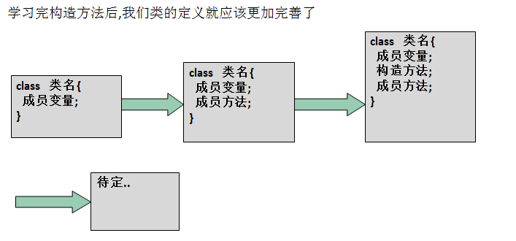

* 1. this关键字
     1. 问题的提出

class Dog{

public String name;

public int age;

public Dog(String in_name, int in_age){

name = in_name;

age = in_age;

}

public void showInfo(){

System.out.println(name + "\t" + age + "\t");

}

}

* 问题: 构造方法的输入参数名不是非常的好，如果能够将in_name 改成 name 就好了，

但是我们会发现按照变量的作用域原则，name的值就是null, age = 0怎么解决->this

* + 1. this的快速入门

|  |
| --- |
| //方法  public Dog(String name, int age){  this.name = name;  this.age = age;  } |

* + 1. 深入理解this

为了进一步理解this,我们再看一个案例 (ThisTest.java)

**小结**: 简单的说，哪个对象调用，this就代表哪个对象

|  |
| --- |
| public class ThisDemo2 { // 接收用户输入，并显示结果  public static void main(String[] args){  Cat cat1 = new Cat("波斯猫", (byte)2);  System.out.println("cat1.hashCode=" + cat1.hashCode());  cat1.showInfo();      Cat cat2 = new Cat("布偶猫", (byte)1);  System.out.println("cat2.hashCode=" + cat2.hashCode());  cat2.showInfo();  }  }  class Cat {  public String name;  public byte age;  public Cat(String name, byte age) {  this.name = name;  this.age = age;  }  //显示信息  public void showInfo() {  //this ： 那个对象调用showInfo方法，this就指向该对象  System.out.println("信息= " + this.name + " age=" + this.age + "this地址=" + this.hashCode());  }  } |

1. 面向对象编程(中级部分)
   1. IDE（集成开发环境）-Eclipse的使用

Eclipse介绍

Eclipse 是一个开放源代码的、基于Java的可扩展开发平台。最初是由IBM 公司耗资3000万美金开发的下一代IDE开发环境，2001年11月贡献给开源社区，现在它由非营利软件供应商联盟Eclipse基金会（Eclipse Foundation）管理。

Eclipse是目前最优秀的Java开发IDE[集成开发环境]。

* 1. IDE-Eclipse的使用

Eclipse的安装

1. Eclipse 下载解压后，就可以直接运行，前提是已经安装好了JDK。

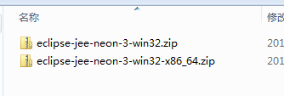

1. 我们使用neno 这个版本，是2017发布的
2. Neno依赖Java8，也就是说我们需要安装 jdk8 才能使用Neno这个版本
3. 给同学们演示如何安装，解压即可使用

将安装文件拷贝到你需要的位置, 比如d:\program

直接解压，是一个绿色软件，解压即可使用.

1. eclipse工作界面介绍

步骤1:

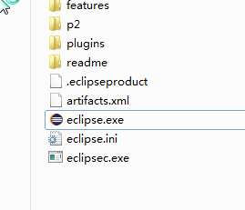

将eclipse.exe 放在桌面快捷方式.

步骤2：选择工作空间[将来我们写的项目(代码)的存放位置]

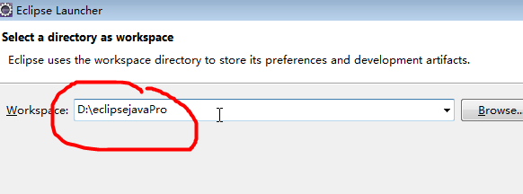

步骤3：eclipse界面的介绍

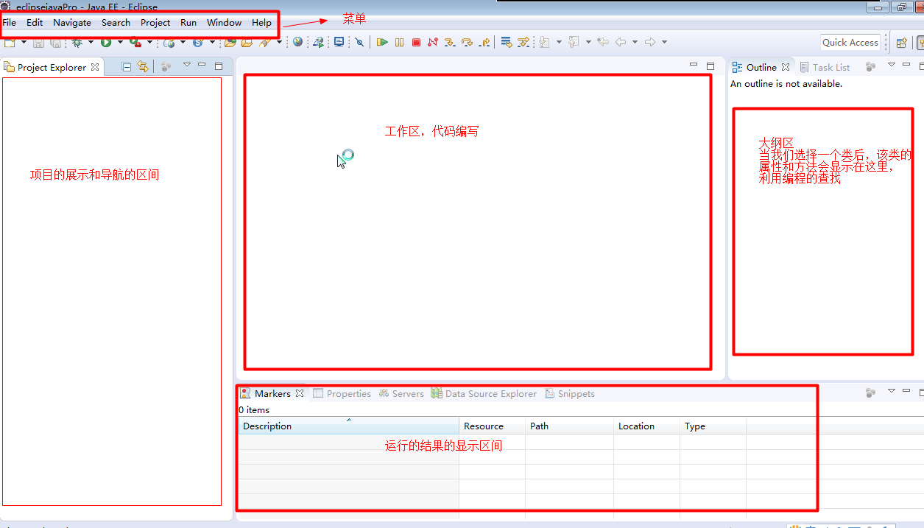

* + 1. Eclipse的基本介绍和使用
* 使用Eclipse创建Java项目(project)，看看Eclipse是如何使用的，先体验一把

eclipse 是以项目的概念，来管理我们的java源码的.

* 编写一个hello,world项目

步骤1： 菜单->file->new project -> project -> java project

步骤2： 指定项目名和存放位置和jre

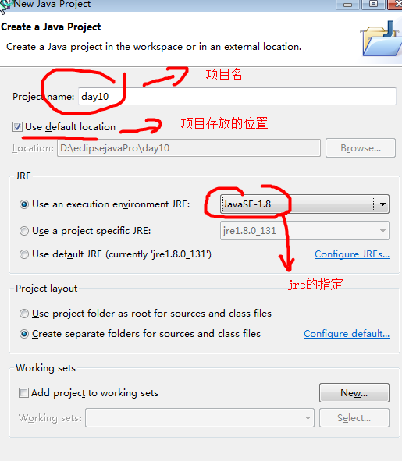

步骤3: 得到一个项目的结构

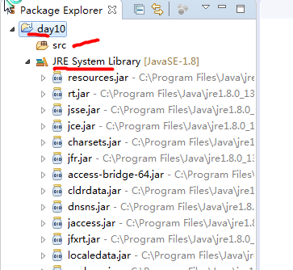

步骤4：点击项目的src, 右键点击->new -> Class

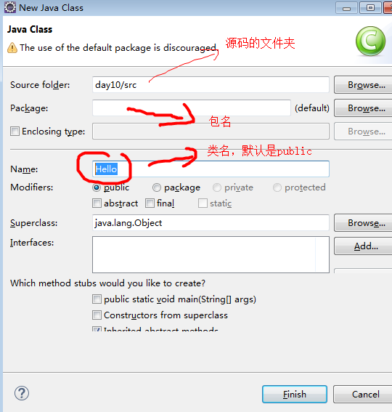

点击finish

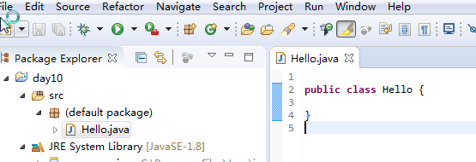

步骤5： 调整字体的大小.

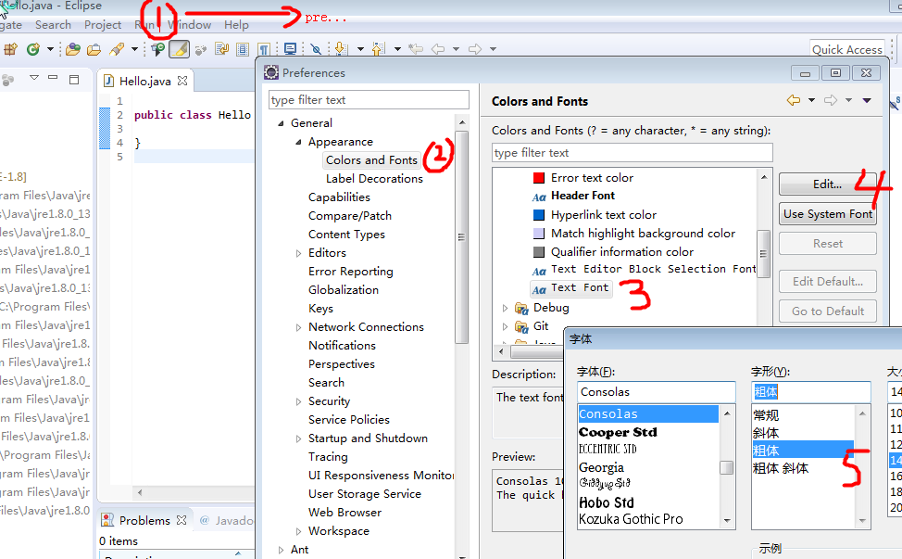

步骤6: 使用快捷键，写main

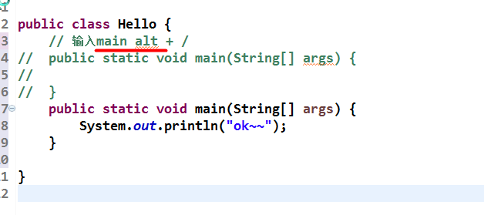

步骤7：运行项目

|  |
| --- |
| public class Hello {  // 输入main alt + /  // public static void main(String[] args) {  //  // }    //运行项目的快捷键 ctrl + f11  //自定义快捷键  //在eclipse 保存.java文件时，同时完成了编译  public static void main(String[] args) {  System.out.println("ok~~~~~~");  }    } |

* + 1. 课堂练习

使用Eclipse开发一个java项目，创建一个类Monster, 编写一个方法，可以完成一个简单的计算器功能[ 做 + - * / ]

* + 1. 设置字体 [如图]

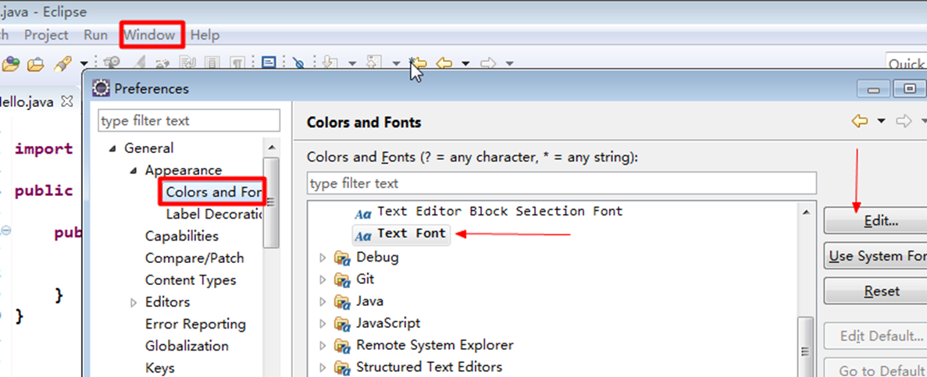

* 给项目设置utf-8,解决中文乱码【windows->preferences->workspace->修改utf-8，所有的项目】  
  如果单独给某**个项目设置**utf-8,则 项目 -> 右键属性 -> Resource->修改utf-8

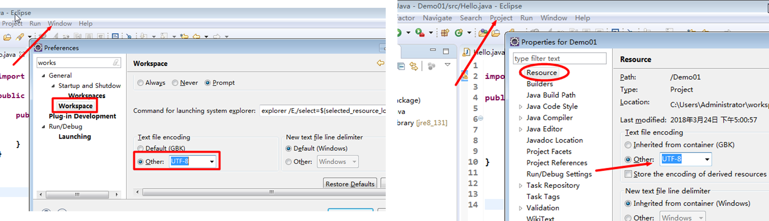

* + 1. Eclipse常用快捷键的使用

1. 删除当前行 ctrl + d
2. 复制当前行 ctrl + alt + 向下光标
3. 补全代码 alt + /
4. 添加注释和取消注释 ctrl + / 【第一次是添加注释，第二次是取消】
5. 导入该行需要的包 ctrl + shift + o []
6. 快速格式化代码 ctrl + shift + f =》 【也可以自己修改】
7. 快速运行程序 ctrl + f11 => [自己修改alt + r]
8. 生成构造方法 shift + alt + s [开发效率提高]
9. 还有很多其它的快捷键...
   1. 包
      1. 看一个应用场景

现在有两个程序员共同开发一个java项目,程序员xiaoming希望定义一个类取名 Dog ,程序员xiaoqiang也想定义一个类也叫 Dog。两个程序员为此还吵了起来,怎么办?

* + 1. 包的三大作用

1. 区分相同名字的类
2. 当类很多时,可以很好的管理类[模块]
3. 控制访问范围
   * 1. 打包命令

* 打包基本语法

package com.atguigu;

说明: package 关键字,表示打包.

com.atguigu: 表示包名

* 打包的本质分析(原理)

实际上就是创建不同的文件夹来保存类文件，画出示意图。

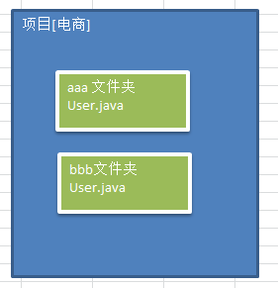

* + 1. 快速入门案例

使用打包技术来解决上面的问题，不同包下Dog类

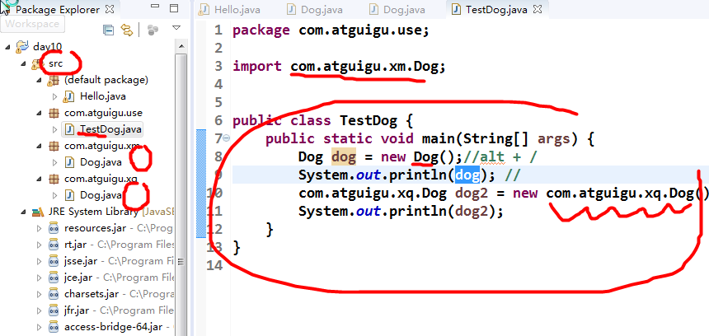

* + 1. 包的命名
* 命名规则：

**只能包含数字、字母、下划线、小圆点.,但不能用数字开头，不能是关键字或保留**字

demo.class.exec1 //错误  
demo.12a //

* 命名规范：

一般是小写字母+小圆点一般是

**com.公司名.项目名.业务模块名**  
比如：com.atguigu.oa.model; com.atguigu.oa.controller;

举例:

com.sina.crm.user //用户模块

com.sina.crm.order // 订单模块

com.sina.crm.utils //工具类

* + 1. 常用的包

一个包下,包含很多的类,java中常用的包有:

java.lang.* //lang包是基本包，默认引入，不需要再引入.

java.util.* //util 包，系统提供的工具包, 工具类，使用

java.net.* //网络包，网络开发

java.awt.* //是做java的界面开发，GUI

* + 1. 如何引入包

语法: import 包;

比如 import java.awt.*; // * 表示将该包的所有类和接口引入.

我们引入一个包的主要目的是要使用该包下的类

比如 import java.util.Scanner; 就只是引入一个类Scanner。

案例演示：

|  |
| --- |
| package com.atguigu.myimport;  import java.util.*;  public class TestImport {  public static void main(String[] args) {  int[] arr = {0,21,-3, 4}; //排序    Arrays.sort(arr);//快速排序，归并排序 => 递归  //遍历arr  for (int i = 0; i < arr.length; i++) {  System.out.print(arr[i] + "\t");  }  }  } |

* + 1. 注意事

1. package 的作用是声明当前类所在的包，需要放在class的最上面，一个类中最多只有一句package
2. import指令 位置放在class的上面，package的下面，可以有多句且没有顺序要求
3. 案例演示

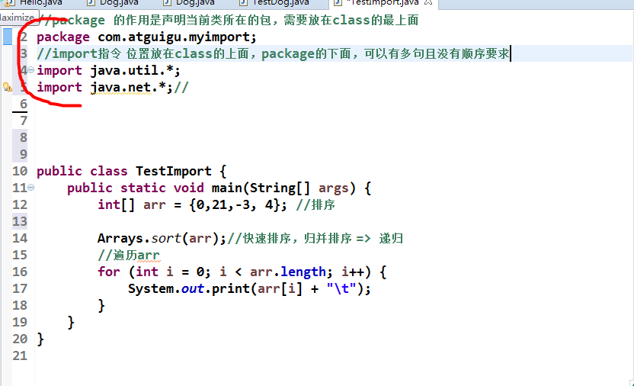

* 1. 类定义的进一步完善

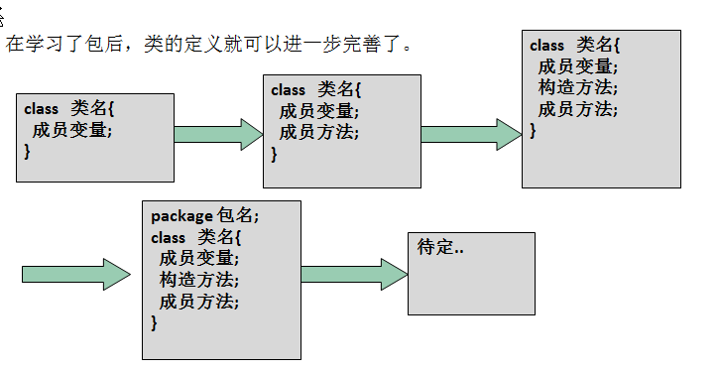

* 1. 访问修饰符
     1. 基本介绍

java提供四种访问控制修饰符号**控制方法**和**变量(属性、字段)**的访问权限（范围）:

1. 公开级别:用public 修饰,对外公开
2. 受保护级别:用protected修饰,对子类和同一个包中的类公开
3. 默认级别:没有修饰符号,向同一个包的类公开.
4. 私有级别:用private修饰,只有类本身可以访问,不对外公开.
   * 1. 4种访问修饰符的访问范围

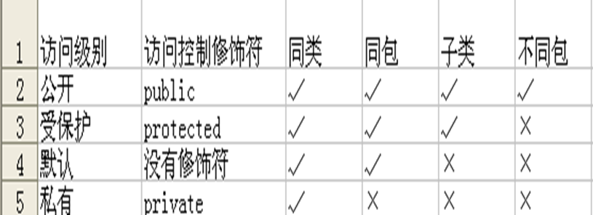

* + 1. 使用的注意事项

1. 修饰符可以用来修饰类中的属性，成员方法以及类
2. 只有默认的和public才能修饰类！，并且遵循上述访问权限的特点。
3. 因为没有学习继承，因此关于在子类中的访问权限，我们讲完子类后，在回头讲解
4. 成员方法的访问规则和属性一样.
   * 1. 案例演示

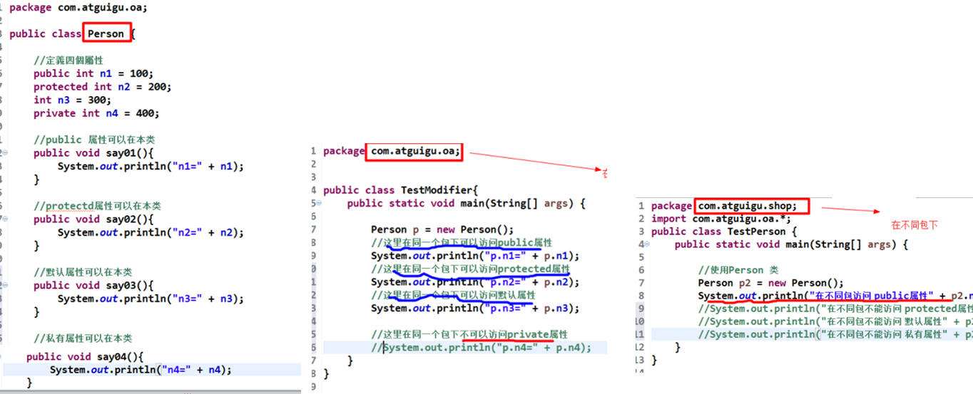

这里也可以看



* 1. 面向对象编程方法-抽象
     1. 如何理解抽象

我们在前面去定义一个类时候，实际上就是把一类事物的共有的属性和行为提取出来，形成一个物理模型(模板)。这种**研究问题的方法称为抽象**。[见后面ppt]

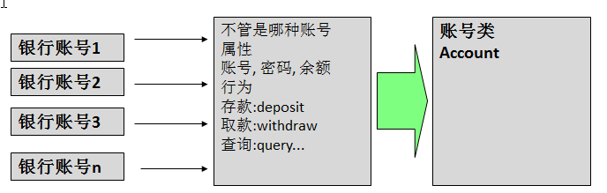

编写一个Account类，完成基本功能

|  |
| --- |
| package com.atguigu.bank;  //在做项目开发时，原则，一个.java文件对应一个 类  public class BankAccount {  //属性[哪些是public, 哪些是private]  public String accountNO;  private String pwd;  private double balance;  //构造器  public BankAccount(String accountNO, String pwd, double balance) {  this.accountNO = accountNO;  this.pwd = pwd;  this.balance = balance;  }      //行为  //查询  public void query(String pwd) {  if(!pwd.equals(this.pwd)) {  System.out.println("密码不对，无法查询");  return;  }  System.out.println("账号信息=" + this.accountNO + " 余额=" + this.balance);  }  //存款  public void deposit(String pwd, double money) {  if(!pwd.equals(this.pwd)) { //先验证密码  System.out.println("密码不对，无法存款~");  return;  }  //判断money  if (money <= 0.0) {  System.out.println("你存款的金额不对，无法存款~");  return;  }    this.balance += money;  System.out.println("存款成功~");  }  //取款  public void withdraw(String pwd, double money) {  if(!pwd.equals(this.pwd)) { //先验证密码  System.out.println("密码不对，无法取款~");  return;  }    //判断money  if (money <= 0.0 || money > this.balance) {  System.out.println("你取款的金额不对，无法取款~");  return;  }    this.balance -= money;  System.out.println("取款成功~");  }    } |

|  |
| --- |
| package com.atguigu.bank;  public class TestBankAccount {  public static void main(String[] args) {  BankAccount bankAccount = new BankAccount("10000", "666666", 100);  bankAccount.query("666666");  bankAccount.deposit("666666", 600);  bankAccount.query("666666");  bankAccount.withdraw("666666", 90);  bankAccount.query("666666");    }  } |

* 1. 面向对象编程三大特征
     1. 基本介绍

面向对象编程有三大特征：**封装、继承和多态**。下面我们一一为同学们进行详细的讲解。

* + 1. 封装介绍

封装(encapsulation)就是把**抽象出的数据[属性]和对数据的操作[方法]封装在一起,**数据被保护在内部,程序的其它部分只有通过**被授权的操作(成员方法),才能对数据进行操作**。

* + 1. 封装的理解和好处

1. 隐藏实现细节
2. 提可以对数据进行验证，保证安全合理

* + 1. 如何体现封装

1. 对类中的**属性进行封**装
2. 通过成员**方法，包实现**封装
   * 1. 封装的实现步骤
3. 将属性进行私有化
4. 提供一个公共的set方法，用于对属性判断并赋值  
    public void setXxx(类型 参数名){  
    //加入数据验证的业务逻辑  
    属性 = 参数名;  
    }
5. 提供一个公共的get方法，用于获取属性的值  
    public XX getXxx(){

return xx;

}

* + 1. 快速入门案例
* 看一个案例

那么在java中如何实现这种类似的控制呢?

请大家看一个小程序(TestEncap.java),不能随便查看人的年龄,工资等隐私，并对设置的年龄进行合理的验证。

|  |
| --- |
| package com.atguigu.encapsulation;  public class Person {  public String name;  private short age;  private double sal;  private String job;    //一般来说，一个类会有构造器  //构造器+setXxx结合使用  public Person(String name, short age, double sal, String job) {    this.setName(name);  this.setAge(age);  this.setJob(job);  this.setSal(sal);  }    public Person() {}    //对这些属性提供setXxx和getXxx的方法  //shift + alt + s => 选择生成set和get  public String getName() {  return name;  }    public void setName(String name) {  this.name = name;  }  public short getAge() {  return age;  }  public void setAge(short age) {  //提可以对数据进行验证，保证安全合理  if (age > 0 && age < 120) {  this.age = age;  }else {  //给一个默认值  this.age = 18;  }  }  public double getSal() {  return sal;  }  public void setSal(double sal) {  this.sal = sal;  }  public String getJob() {  return job;  }  public void setJob(String job) {  this.job = job;  }      //在每个类中，有一个方法，叫toString()  //当我们直接输出一个对象时，系统会默认调用toString()  //因此在开发中，经常使用这个方法输出对象信息  public String toString() {  return "Person [name=" + name + ", age=" + age + ", sal=" + sal + ", job=" + job + "]";  }      } |

|  |
| --- |
| package com.atguigu.encapsulation;  public class TestPerson {  public static void main(String[] args) {  // TODO Auto-generated method stub  Person person = new Person();  person.name = "jack";  person.setAge((short)300);  //输出一个peron的信息  System.out.println(person);    Person person2 = new Person("tom", (short)3000, 34.5, "javaee程序员");  System.out.println("person2=" + person2);    }  } |

* + 1. 课堂练习(学员先做)

创建程序,在其中定义两个类：Account和AccountTest类体会Java的封装性。

Account类要求具有属性：姓名（长度为2位3位或4位）、余额(必须>20)、密码（必须是六位）

通过setXxx的方法给Account 的属性赋值。

* 在AccountTest中测试   
    
  提示知识点：  
  String name=“”;  
  int len = name.length();
  1. 面向对象编程-继承
     1. 为什么需要继承

一个小问题,还是看个程序Extends01.java，提出代码复用的问题。

我们编写了两个类，一个是Pupil 类(小学生)，一个是Graduate(大学生).

问题 ： 两个类的**属性和方法有很多是相同的**，怎么办 => 继承(代码复用性~)

|  |
| --- |
| package com.atguigu.extend.demo;  //小学生  public class Pupil {  public String name;  private short age;  private float score;      public void testing() {  System.out.println("小学生在考试 小学语文~~");  }  public void showInfo() {  System.out.println(this.name + " 成绩 " + this.score);  }    public String getName() {  return name;  }  public void setName(String name) {  this.name = name;  }  public short getAge() {  return age;  }  public void setAge(short age) {  this.age = age;  }  public float getScore() {  return score;  }  public void setScore(float score) {  this.score = score;  }      } |
| package com.atguigu.extend.demo;  public class Graduate {  public String name;  private short age;  private float score;    public void testing() {  System.out.println("大学生在考试 微积分~~");  }  public void showInfo() {  System.out.println(this.name + " 成绩 " + this.score);  }    public String getName() {  return name;  }  public void setName(String name) {  this.name = name;  }  public short getAge() {  return age;  }  public void setAge(short age) {  this.age = age;  }  public float getScore() {  return score;  }  public void setScore(float score) {  this.score = score;  }    } |

* + 1. 继承基本介绍和示意图

继承可以**解决代码复用**,让我们的编程更加靠近**人类思维**.当多个类存在相同的属性(变量)和方法时,可以从这些类中抽象出父类(比如刚才的Student),在父类中定义这些相同的属性和方法，所有的子类不需要重新定义这些属性和方法，只需要通过extends语句来声明继承父类即可。

* 画出继承的示意图

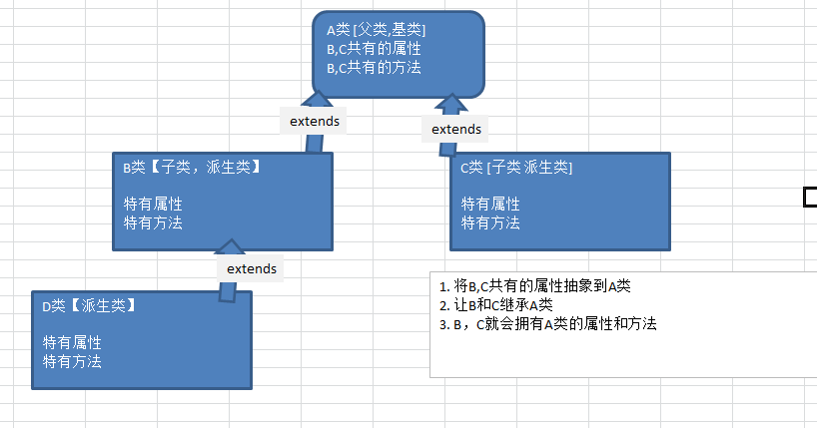

* + 1. 继承的基本语法

**class 子类 extends 父类{**

**}**

1. 子类就会自动拥有父类定义的属性和方法
2. 父类又叫 超类，基类。
3. 子类又叫派生类
   * 1. 快速入门案例

* 案例1  
  我们对Extends01.java 改进，使用继承的方法,  
  请大家注意体会使用继承的好处

|  |
| --- |
| package com.atguigu.extend.demo2;  public class Student {  public String name;  private short age;  private float score;    public void showInfo() {  System.out.println(this.name + " 成绩 " + this.score);  }    public String getName() {  return name;  }  public void setName(String name) {  this.name = name;  }  public short getAge() {  return age;  }  public void setAge(short age) {  this.age = age;  }  public float getScore() {  return score;  }  public void setScore(float score) {  this.score = score;  }  } |

|  |
| --- |
| package com.atguigu.extend.demo2;  //小学生  public class Pupil extends Student {      public void testing() {  System.out.println("小学生在考试 小学语文~~");  }    } |

|  |
| --- |
| package com.atguigu.extend.demo2;  public class Graduate extends Student{    public void testing() {  System.out.println("大学生在考试 微积分~~");  }      } |

|  |
| --- |
| package com.atguigu.extend.demo2;  public class TestExtends {  public static void main(String[] args) {  // TODO Auto-generated method stub  Pupil pupil = new Pupil();  pupil.setName("jack");  pupil.testing();  pupil.setScore(78);  pupil.showInfo();    Graduate graduate = new Graduate();  graduate.setName("smith");  graduate.testing();  graduate.setScore(99.9f);  graduate.showInfo();    }  } |

* 案例2  
  继承 javax.swing.JFrame 弹出一个窗口

|  |
| --- |
| package com.atguigu.extend.demo3;  import javax.swing.JFrame;  public class MyFrame extends JFrame {  public static void main(String[] args) {  MyFrame myFrame = new MyFrame();  myFrame.setSize(300, 400);  myFrame.setLocation(100, 100);  myFrame.setTitle("我的小游戏");  myFrame.setVisible(true);    }      } |

* + 1. 继承给编程带来的便利

1. 代码的复用性提高了
2. 代码的扩展性和维护性提高了
   * 1. 继承的深入讨论/细节问题
3. 子类继承了**所有的属性和方法**，只是**私有的属性不能直接访问**，需要通过公共的方法去访问【debug代码验证可以看到】

debug : 是eclipse 提供了一种调试功能, 可以下一个断点，然后一步一步执行，并且可以看到程序执行的变化. 是程序员调试和追踪源码的重要手段.

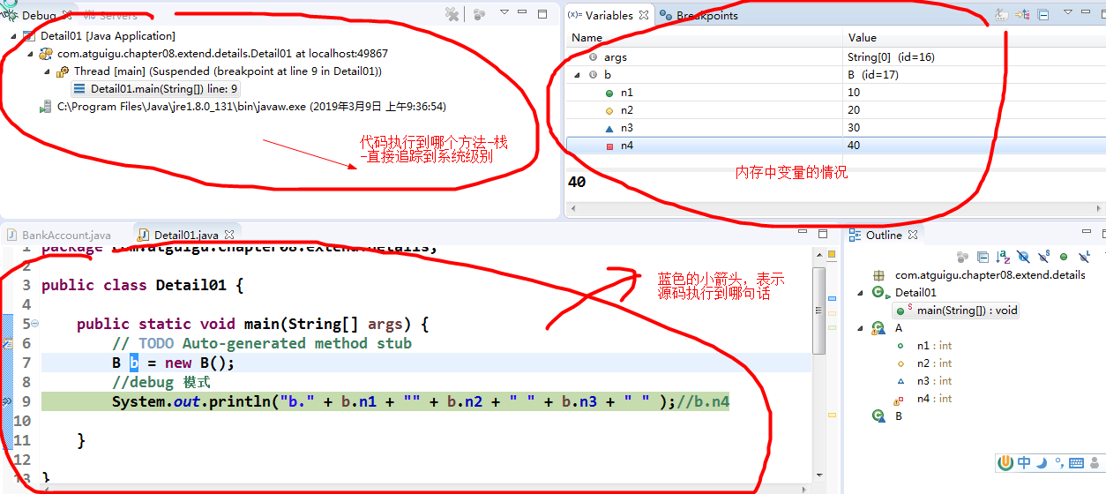

|  |
| --- |
| package com.atguigu.chapter08.extend.details;  public class Detail01 {  public static void main(String[] args) {  // TODO Auto-generated method stub  B b = new B();  //debug 模式  System.out.println("b." + b.n1 + "" + b.n2 + " " + b.n3 + " " );//b.n4  }  }  //子类继承了所有的属性和方法，只是私有的属性不能直接访问，  //需要通过公共的方法去访问【debug代码验证可以看到】  class A {  public int n1 = 10;  protected int n2 = 20;  int n3 = 30;  private int n4 = 40;  }  class B extends A { //B 继承了A, 子类继承了所有的属性和方法      } |

1. 子类没有继承父类的构造器，但必须调用父类的构造器， 完成父类的初始化
2. 当创建子类时，不管你使用子类的哪个构造方法，默认情况下总会去调用父类的无参构造函数，如果父类没有提供无参构造函数，则必须在子类的构造函数中用 super 去指定使用父类的哪个构造函数完成对父类的初始化工作，否则，编译不会通过
3. 如果希望指定去调用父类的某个非默认构造方法，则显示的调用一下
4. super在使用时，需要放在方法体的第一句位置

上面4个细节的代码演示:

|  |
| --- |
| package com.atguigu.chapter08.extend.details;  import java.util.concurrent.SynchronousQueue;  public class Detail02 {  public static void main(String[] args) {  //创建B2对象实例  B2 b2 = new B2();  }  }  //子类没有继承父类的构造器，  //但必须调用 父类的构造器， 完成父类的初始化.  class A2 {  //构造器  public A2() {  super();  System.out.println("A2 无参构造器");  }    public A2(String name) {  super();  System.out.println("A2 的有参构造器~~");  }  }  class B2 extends A2 { //B 继承了A, 子类继承了所有的属性和方法    //构造器  public B2() {  //默认有一句话  //说明  //1. super() 表示调用父类的无参构造器, 默认就有  //2. 如果我们希望调用父类的其它的构造器，需要指定参数  //3. 这个机制是设计者提供，必须遵守.  //4. 如果我们指定了super(xx), 默认的super() 就没有  //super();  super("jack");  System.out.println("B2 无参构造器");    }      } |

1. super() 和 this() 都只能放在构造方法句首，因此这两个函数不能共存在一个方法中

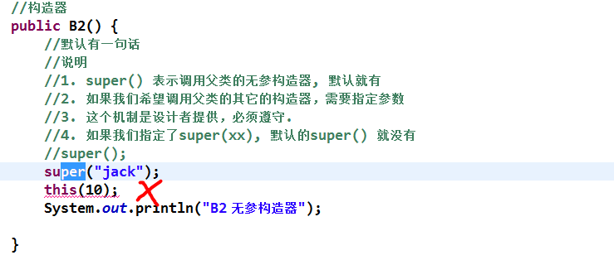

1. java所有类都是Object类的子类
2. 父类构造器的调用不限于直接父类！将一直往上追溯直到Object类

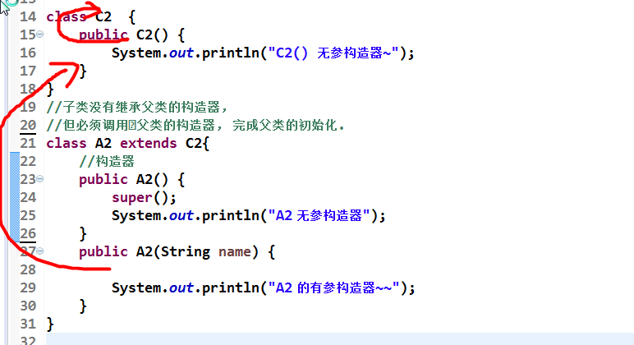

1. 子类最多只能继承一个父类(指直接继承)，即java中是单继承机制。  
   思考：如何让A类继承B类和C类？ 【A 继承 B， B继承C】

|  |
| --- |
| package com.atguigu.chapter08.extend.details;  public class Detail03 {  public static void main(String[] args) {    }  }  class A03 {    }  class B03 extends A03 {    }  //子类最多只能继承一个父类(指直接继承)，即java中是单继承机制  //可以让那个 B03 先继承 A03, 然后让C03 继承 B03  class C03 extends B03 {    } |

1. 不能滥用继承，子类和父类之间必须满足 is-a 的逻辑关系

Person is a Music? No

Person Music

Music extends Person

Animal

Cat extents Animal

* + 1. 继承的本质分析
* 案例

我们看一个案例来分析当子类继承父类，创建子类对象时，内存中到底发生了什么？

|  |
| --- |
| package com.atguigu.chapter08.extend.theory;  public class ExtendsTheory {  public static void main(String[] args) {  // TODO Auto-generated method stub  Son son = new Son();  System.out.println("son=" + son);  }  }  class GrandPa {  String name = "段大爷";  String hobby = "遛鸟";  }  class Father extends GrandPa {    String name = "段正存";  int age = 40;    }  class Son extends Father {  String name = "段誉";  } |

* 子类创建的内存图

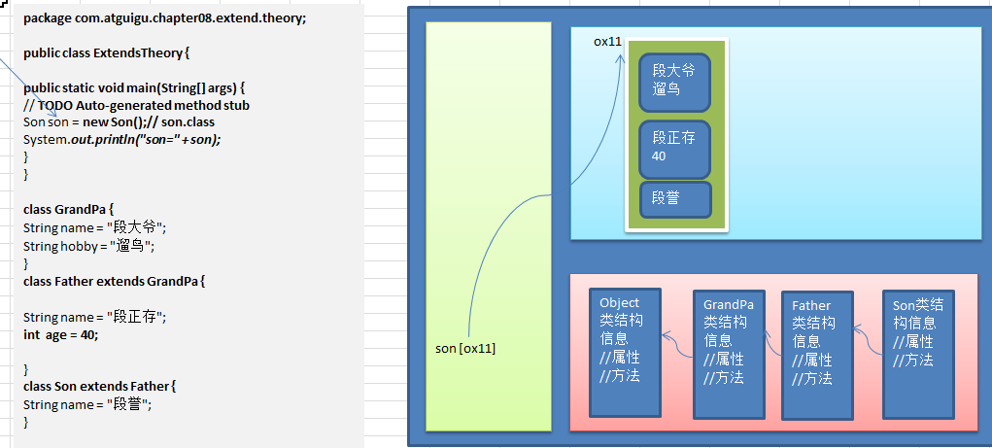

* 案例3  
  编写Computer类，包含CPU、内存、硬盘等属性，getDetails方法用于返回Computer的详细信息  
  编写PC子类，继承Computer类，添加特有属性【品牌brand】  
  编写NotePad子类，继承Computer类，添加特有属性【演示color】  
  编写Test类，在main方法中创建PC和NotePad对象，分别给对象中特有的属性赋值，以及从Computer类继承的属性赋值，并使用方法并打印输出信息

|  |
| --- |
| package com.atguigu.chapter08.extend.exer;  public class Exam02 {  public static void main(String[] args) {  // TODO Auto-generated method stub  PC pc = new PC("intel 7.0", 800000, 3000, "联想");  System.out.println(pc.printInfo());  }  }  /*  * 案例3编写Computer类，包含CPU、内存、硬盘等属性，  * getDetails方法用于返回Computer的详细信息  * 编写PC子类，  * 继承Computer类，添加特有属性【品牌brand】 编写NotePad子类，继承Computer类，  * 添加特有属性【演示color】 编写Test类，在main方法中创建PC和NotePad对象，  * 分别给对象中特有的属性赋值，以及从Computer类继承的属性赋值，并使用方法并打印输出信息  */  class Computer {  private String cpu;  private int mem;  private int disk;  public Computer(String cpu, int mem, int disk) {  super();  this.cpu = cpu;  this.mem = mem;  this.disk = disk;  }  ////alt + /  public String getDetail() {  // TODO Auto-generated method stub  return "信息为 cpu =" + cpu + " mem=" + mem + " disk=" + disk;  }  public String getCpu() {  return cpu;  }  public void setCpu(String cpu) {  this.cpu = cpu;  }  public int getMem() {  return mem;  }  public void setMem(int mem) {  this.mem = mem;  }  public int getDisk() {  return disk;  }  public void setDisk(int disk) {  this.disk = disk;  }      }  class PC extends Computer {  private String brand;  public PC(String cpu, int mem, int disk, String brand) {  super(cpu, mem, disk);//使用super去完成父类属性的初始化任务  this.brand = brand;  }  public String getBrand() {  return brand;  }  public void setBrand(String brand) {  this.brand = brand;  }    public String printInfo() {  // TODO Auto-generated method stub  return getDetail() + " brand=" + brand;  }    }  //关于NotePad 不写了，和Pc类似 |

* 案例4

根据下图实现类。在TestCylinder类中创建Cylinder类的对象，设置圆柱的底面半径和高，并输出圆柱的体积

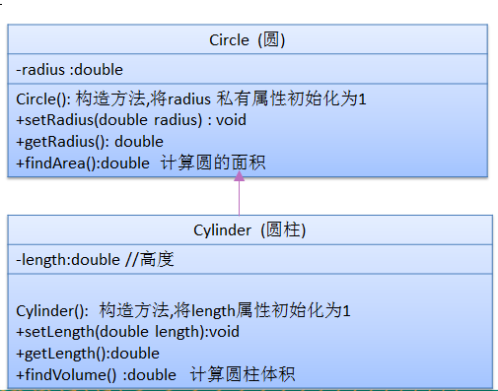 类图（UML 统一建模语言.）

|  |
| --- |
| package com.atguigu.chapter08.extend.exer;  public class Exam03 {  public static void main(String[] args) {  Cylinder cylinder = new Cylinder();  cylinder.setRadius(4.5);  cylinder.setLength(10);  System.out.println("体积=" + cylinder.findVolume());  }  }  /*  *  * 案例4  根据下图实现类。在TestCylinder类中创建Cylinder类的对象，  * 设置圆柱的底面半径和高，并输出圆柱的体积  */  class Circle {  private double radius;  public Circle() {  // TODO Auto-generated constructor stub  radius = 1;  }  public double getRadius() {  return radius;  }  public void setRadius(double radius) {  this.radius = radius;  }    public double findArea() {  return Math.PI * radius * radius;  }  }  class Cylinder extends Circle {  private double length;    public Cylinder() {  // TODO Auto-generated constructor stub  length = 1;  }  public double getLength() {  return length;  }  public void setLength(double length) {  this.length = length;  }  public double findVolume() {//底面积 * 高度  return findArea() * length;    }    } |

* 1. super关键字
     1. 基本介绍

super代表**父类的引用**，用于访问父类的**属性、方法、构造**器

* + 1. 基本语法

1) 访问父类的属性 , 不能访问父类的private属性 [案例]  
    super.属性名;   
2) 访问父类的方法，不能访问父类的private方法  
    super.方法名(参数列表);  
 3)访问父类的构造器(这点前面用过)：  
    super(参数列表);只能放在构造器的第一句，而且只能出现一句！

* + 1. super给编程带来的便利

1) 调用父类的构造器 （分工明确, 父类属性由父类初始化，子类的属性由子类初始化）

1. 当子类中有和父类中的成员（属性和方法）重名时，为了访问父类的成员，必须通过super。如果没有重名，使用super、this、直接访问是一样的效果！ [举例]
2. super的访问不限于直接父类，如果爷爷类和本类中有同名的成员，也可以使用super去访问爷爷类的成员；如果多个基类中都有同名的成员，使用super访问遵循就近原则。A->B->C

|  |
| --- |
| package com.atguigu.chapter08.extend.superdemo;  public class SuperDemo {  public static void main(String[] args) {  // TODO Auto-generated method stub  B b = new B();  b.test();  }  }  class C {  public void sayHi() {  System.out.println("C sayHi()");  }  }  class A extends C{  public void say() {  System.out.println("A say()~~");  }  public void cry() {  System.out.println("A cry()~~");  }  }  class B extends A{  public void say() {  System.out.println("B say()~~");  }      public void test() {  //当子类中有和父类中的成员（属性和方法）重名时，为了访问父类的成员，必须通过super  //希望调用父类的say();  super.say();  System.out.println();  //如果没有重名，使用super、this、直接访问是一样的效果  super.cry();//"A cry()~~"  this.cry();//A cry()  cry();//A cry()      //super的访问不限于直接父类，如果爷爷类和本类中有同名的成员，  //也可以使用super去访问爷爷类的成员；如果多个基类中都有同名的成员，  //使用super访问遵循就近原则  System.out.println();  super.sayHi();    }  } |

* + 1. super和this的比较  
       
    2. 学习完继承后，类定义进一步完善

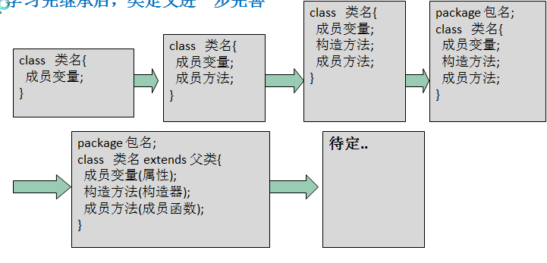

* + 1. 注意事项和使用细节

方法重写也叫方法覆盖，需要满足下面的条件

1. 子类的方法的参数,方法名称,要和父类方法的参数,方法名称完全一样。【演示】
2. 子类方法的返回类型需要和父类方法返回类型一样，或者是父类返回类型的子类比如 父类 返回类型是 Object ,子类方法返回类型是String 【注：jdk5.0的特性】【演示】
3. 子类方法不能缩小父类方法的访问权限.
4. 代码演示:

|  |
| --- |
| package com.atguigu.chapter08.override;  public class OverrideDemo {  public static void main(String[] args) {  // TODO Auto-generated method stub  }  }  //Animal 父类  class Animal {  public String name;  public short age;  public Animal(String name, short age) {  super();  this.name = name;  this.age = age;  }    public Animal() {  // TODO Auto-generated constructor stub  }    //cry方法  public void cry() {  // TODO Auto-generated method stub  System.out.println("动物不知道怎么叫~~");  }    public Object getInfo() {  return null;  }    protected void run() {    }    }  class Dog extends Animal{    //子类方法不能缩小父类方法的访问权限  public void run() {    }    //默认无参构造器  //如果子类中有一个方法和父类的方法名相同，返回类型，参数也相同，我们就称为子类的方法，重写(override)  //父类的方法.  public void cry() {  System.out.println("小狗汪汪叫");  }    //子类方法的返回类型需要和父类方法返回类型一样，  //或者是父类返回类型的子类比如 父类 返回类型是 Object ,子类方法返回类型是String  public String getInfo() {  // TODO Auto-generated method stub  return "";  }  }  class Cat extends Animal {    public void cry() {  System.out.println("小猫喵喵叫");  }  } |

* + 1. 课堂练习
* 题1

请对方法的重写和重载从下面几个方面做一个比较：

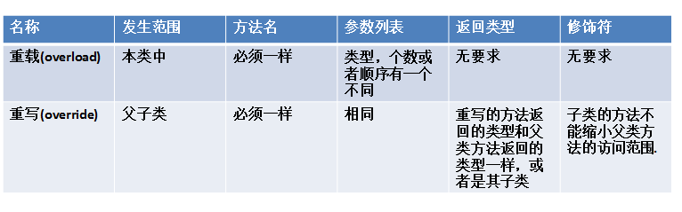

* 题2

1. 编写一个Person类，包括属性/private（name、age），构造器、方法say(返回自我介绍的字符串）。
2. 编写一个Student类，继承Person类，增加ID、Score属性/private，以及构造器，定义say方法(返回自我介绍的信息)。
3. 编写Test类，分别创建Person和Student对象，调用say方法输出自我介绍。
4. 代码

|  |
| --- |
| package com.atguigu.chapter08.override.exam;  public class Exam01 {  public static void main(String[] args) {    Person person = new Person("jack", (short)90);  Student student = new Student("tom", (short)18, 1000, 78);  System.out.println(person.say());  System.out.println(student.say());  }  }  /*  题2  编写一个Person类，包括属性/private（name、age），构造器、方法say(返回自我介绍的字符串）。  编写一个Student类，继承Person类，增加ID、Score属性/private，以及构造器，定义say方法(返回自我介绍的信息)。  编写Test类，分别创建Person和Student对象，调用say方法输出自我介绍。  */  class Person {  private String name;  private short age;  public Person(String name, short age) {  super();  this.name = name;  this.age = age;  }  public String getName() {  return name;  }  public void setName(String name) {  this.name = name;  }  public short getAge() {  return age;  }  public void setAge(short age) {  this.age = age;  }    public String say() {  return "name = " + name + " age =" + age;  }  }  class Student extends Person {  private int Id;  private int score;  public Student(String name, short age, int id, int score) {  super(name, age);  Id = id;  this.score = score;  }  public int getId() {  return Id;  }  public void setId(int id) {  Id = id;  }  public int getScore() {  return score;  }  public void setScore(int score) {  this.score = score;  }    @Override  public String say() {  // TODO Auto-generated method stub  //说明  //1. 这里必须是 super.say(), 表示调用父类的say()  return super.say() + " id =" + Id + " score=" + score;  }  } |

* 1. 面向对象编程-多态
     1. 先看一个问题
* 问题描述  
  请编写一个程序，Master 类 中有一个 feed（喂食） 方法，可以完成 主人给动物喂食物的信息。

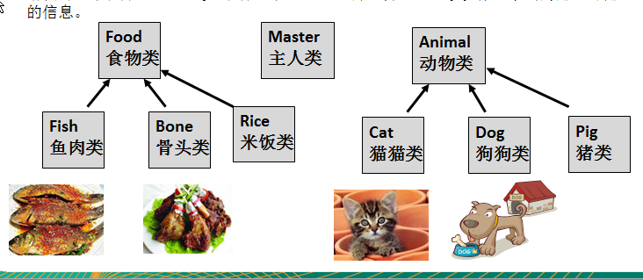

* 使用传统的方法来解决（private属性）

代码如下：

|  |
| --- |
| package com.atguigu.chapter08.poly;  public class PolyDemo {  public static void main(String[] args) {  // TODO Auto-generated method stub  Master master = new Master("jack");  Fish fish = new Fish("黄花鱼");  Cat cat = new Cat("小花猫");  Bone bone = new Bone("大棒骨");  Dog dog = new Dog("小黄狗");    master.feed(cat, fish);  master.feed(dog, bone);  }  }  class Master {  private String name;  public Master(String name) {  super();  this.name = name;  }  public String getName() {  return name;  }  public void setName(String name) {  this.name = name;  }    //feed 待定..  //主人给猫喂鱼吃  public void feed(Cat cat, Fish fish) {  System.out.println(this.name + " 给" + cat.getName() + " 喂" + fish.getName());  }  //主人给狗喂骨头  public void feed(Dog dog, Bone bone) {  System.out.println(this.name + " 给" + dog.getName() + " 喂" + bone.getName());  }  //主人给猪。。设计模式..      }  class Animal {  private String name;  public Animal(String name) {  super();  this.name = name;  }  public String getName() {  return name;  }  public void setName(String name) {  this.name = name;  }    }  class Cat extends Animal{  public Cat(String name) {  super(name);  }  }  class Dog extends Animal{  public Dog(String name) {  super(name);  }  }  class Food {  private String name;  public Food(String name) {  super();  this.name = name;  }  public String getName() {  return name;  }  public void setName(String name) {  this.name = name;  }    }  class Fish extends Food{  public Fish(String name) {  super(name);  // TODO Auto-generated constructor stub  }    }  class Bone extends Food {  public Bone(String name) {  super(name);  // TODO Auto-generated constructor stub  }    } |

* 传统的方法带来的问题?

引出我们要讲解的多态-> 代码的复用性不高，而且不利于代码维护

* + 1. 多[多种]态[状态](polymorphic)基本介绍
* **方法或对象具有多种形态(多态)**。是面向对象的**第三大特征**，多态是建立在**封装**和**继承**基础之上的。
  + 1. 多态的具体体现

1. 方法的多态  
    重写和重载  
    [案例说明：]

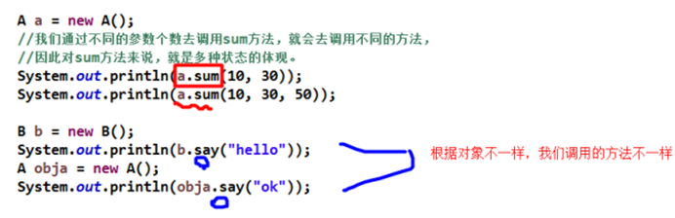 //重载体现的多个

重写体现的多态.

|  |
| --- |
| package com.atguigu.chapter08.poly;  public class PolyDemo02 {  public static void main(String[] args) {  // TODO Auto-generated method stub    B b = new B();  A a = new A();    //因为我们的对象不一样，所有同样是say,但是调用的方法其实不一样.  b.say(); // B say()  a.say(); // A say()    a = b; //让b 赋给 a  //这里同样是a ,但是因为我们的a 指向不同对象地址时，就调用了不同的方法->多态  a.say(); // B say()  }  }  class A {  public void say() {  System.out.println("A say()");  }  }  class B extends A {  @Override  public void say() {  // TODO Auto-generated method stub  System.out.println("B say()");  }  } |

1. 对象的多态  
    一个对象的**编译类型**和**运行类型**不一致  
   Animal animal = new Dog(); 【Animal animal 就是编译类型，而 new Dog() 就是运行类型】[案例说明：]

案例

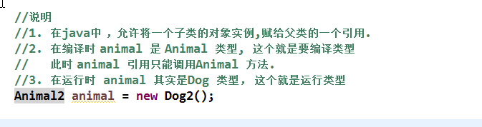

|  |
| --- |
| package com.atguigu.chapter08.poly;  public class PolyDemo03 {  public static void main(String[] args) {  // TODO Auto-generated method stub  //对象的多态体现    //说明  //1. 在java中 ，允许将一个子类的对象实例,赋给父类的一个引用.  //2. 在编译时 animal 是 Animal 类型, 这个就是要编译类型  // 此时 animal 引用只能调用Animal 方法.  //3. 在运行时 animal 其实是Dog 类型， 这个就是运行类型  Animal2 animal = new Dog2();    }  }  class Animal2 {  public void run() {  System.out.println("running..");  }  }  class Dog2 extends Animal2 {    public void play() {  System.out.println("playing..");  }    } |

* + 1. 多态快速入门案例

使用多态的机制来解决主人喂食物的问题，走代码。

|  |
| --- |
| package com.atguigu.chapter08.poly;  public class PolyDemo {  public static void main(String[] args) {  // TODO Auto-generated method stub  Master master = new Master("jack");  Fish fish = new Fish("黄花鱼");  Cat cat = new Cat("小花猫");  Bone bone = new Bone("大棒骨");  Dog dog = new Dog("小黄狗");    master.feed(cat, fish);  master.feed(dog, bone);    Tiger tiger = new Tiger("东北虎");  Meat meat = new Meat("羊肉");    master.feed(tiger, meat);  }  }  class Master {  private String name;  public Master(String name) {  super();  this.name = name;  }  public String getName() {  return name;  }  public void setName(String name) {  this.name = name;  }    //feed 待定..  /*  //主人给猫喂鱼吃  public void feed(Cat cat, Fish fish) {  System.out.println(this.name + " 给" + cat.getName() + " 喂" + fish.getName());  }  //主人给狗喂骨头  public void feed(Dog dog, Bone bone) {  System.out.println(this.name + " 给" + dog.getName() + " 喂" + bone.getName());  }  //主人给猪。。设计模式..  */  //使用多态机制来解决feed  public void feed(Animal animal , Food food) {  System.out.println(this.name + " 给" + animal.getName() + " 喂" + food.getName());  }      }  class Animal {  private String name;  public Animal(String name) {  super();  this.name = name;  }  public String getName() {  return name;  }  public void setName(String name) {  this.name = name;  }    }  class Cat extends Animal{  public Cat(String name) {  super(name);  }  }  class Dog extends Animal{  public Dog(String name) {  super(name);  }  }  class Tiger extends Animal {  public Tiger(String name) {  super(name);  // TODO Auto-generated constructor stub  }    }  class Food {  private String name;  public Food(String name) {  super();  this.name = name;  }  public String getName() {  return name;  }  public void setName(String name) {  this.name = name;  }    }  class Fish extends Food{  public Fish(String name) {  super(name);  // TODO Auto-generated constructor stub  }    }  class Bone extends Food {  public Bone(String name) {  super(name);  // TODO Auto-generated constructor stub  }    }  class Meat extends Food {  public Meat(String name) {  super(name);  // TODO Auto-generated constructor stub  }    } |

* + 1. 多态注意事项和细节讨论
* 多态的前提是：两个对象(类)存在继承关系
* 多态的向上转型

本质：父类的引用指向了子类的对象

1. 语法：父类类型     引用名 = new  子类类型();
2. 特点：编译看左边，运行看右边。可以调用父类类型中的所有成员，不能调用子类类型中特有成员；
3. 最终运行效果看子类的具体实现！
4. 案例

|  |
| --- |
| package com.atguigu.chapter08.poly;  public class PolyUpType {  public static void main(String[] args) {  // TODO Auto-generated method stub  A a = new B();  //编译看左边，运行看右边。(在编译时，a 的类型看左边 A类型, 运行时 a 就是B类型)  //可以调用父类类 型中的所有成员，不能调用子类类型中特有成员；  //最终运行效果看子类的具体实现  a.say(); //"B say()" ,运行是a就是B类型  }  }  class A {  public void say() {  System.out.println("A say()");  }  }  class B extends A{  public void say() {  System.out.println("B say()");  }  public void eat() {  System.out.println("B eat()...");  }  } |

* 多态的向下转型

1. 语法：子类类型     引用名 =  （子类类型）父类引用;
2. 只能强转父类的引用，不能强转父类的对象
3. 要求父类的引用必须指向的是当前目标类型的对象
4. 可以调用子类类型中所有的成员
5. 代码演示

|  |
| --- |
| package com.atguigu.chapter08.poly;  public class PolyDownType {  public static void main(String[] args) {  // 向下转型  // 语法：子类类型     引用名 =  （子类类型）父类引用;  // 只能强转父类的引用，不能强转父类的对象  // 要求父类的引用必须指向的是当前目标类型的对象  // 可以调用子类类型中所有的成员  Animal animal = new Cat();  //需求.重新将animal 【Animal】 转成 Cat类型【】, 这个就叫向下转型    //说明  //1.向下转型 前提是 animal 本身就是指向 Cat 对象的引用，才能重新转成Cat  //2.可以调用子类类型中所有的成员  Cat cat = (Cat)animal; //向下转型    cat.catchMouse();  }  }  class Animal {  String name = "动物";  int age = 10;  public void sleep() {  System.out.println("睡");  }  public void run() {  System.out.println("跑");  }  public void eat() {  System.out.println("吃");  }  public void show() {  System.out.println("哈哈");  }  }  class Cat extends Animal {  public void eat() {  System.out.println("猫吃鱼");  }  public void catchMouse() {  System.out.println("猫抓老鼠");  }  } |

* 属性没有重写之说！属性的值看编译类型,即属性没有动态绑定机制.
* instanceOf 比较操作符，用于判断某个**对象的类型是否为XX类型**或**XX类型的子类型** 【举例说明】

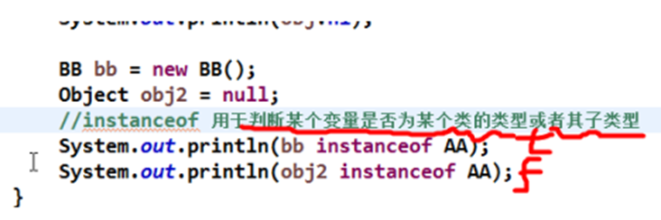

* + 1. 课堂练习

|  |
| --- |
| 请说出下面的每条语言，哪些是正确的，哪些是错误的，为什么?  public class ConversionTest{  public static void main(String[] args) {  double d = 13.4; // ok  long l = (long)d; // ok  System.out.println(l); // 13  int in = 5; // ok  boolean b = (boolean)in; //erro 不能将 int ->boolean  Object obj = “Hello”; //向上转型  String objStr = (String)obj; //向下转型  System.out.println(objStr); // "hello"  Object objPri = new Integer(5);// ok [向上转型]  String str = (String)objPri; //?错误[向下转型不正确]  Integer str1 = (Integer)objPri; //ok  }  } |

题2

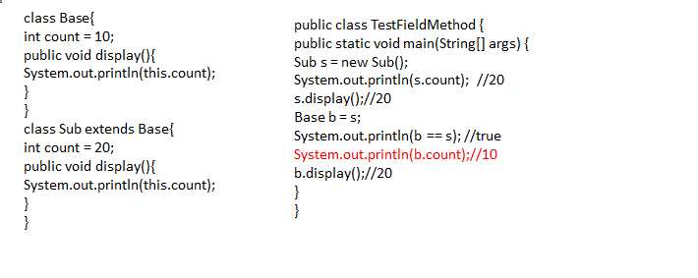

* + 1. java的动态绑定机制

Java另一重要特性: 动态绑定机制

1. 当调用**对象方法的时候**，该**方法会和该对象的内存地址**绑定
2. 当调用**对象属性**时，没有动**态绑定机制，哪里声明，那里使**用
3. 案例说明

|  |
| --- |
| package com.atguigu.chapter08.poly.test;  public class TestExaml {  public static void main(String[] args) {  // TODO Auto-generated method stub  A a = new B();  System.out.println(a.sum()); //?40 => 注销B(sum) 30  System.out.println(a.sum1()); //?30 => 注销B(sum1) 20  }  }  class A {  public int i = 10;  public int sum() {  return getI() + 10;  }  public int sum1() {  return i + 10;  }  public int getI() {  return i;  }  }  class B extends A {  public int i = 20;  // public int sum() {//注销?  // return i + 20;  // }  public int getI() {  return i;  }  // public int sum1() {//注销?  // return i + 10;  // }  } |

* + 1. 多态的应用
* 多态数组  
  数组的**定义类型为父类类型**，里面保存的**实际元素类型为子类类型，也可以包含父类型本身.**  
    
  应用实例:现有一个继承结构如下：要求创建五个年龄不等的Person1、Student [2]和Teacher[2]对象，并将他们按年龄排序输出(冒泡)，应如何实现？  
    
  应用实例升级：如何调用子类特有的方法，比如Teacher 有一个 teach , Student 有一个 study怎么  
  调用？[**实现在多态数组调用各个对象的方法**]

**多态数组的代码演示和示意图分析**：

|  |
| --- |
| package com.atguigu.chapter08.poly.polyarr;  public class PolyArrDemo {  public static void main(String[] args) {  // TODO Auto-generated method stub  //多态数组 , 可以存放多种数据类型的数组, 但是多种数据类型间存在继承关系  Person persons[] = new Person[5];  persons[0] = new Person("jack", (short)10);  persons[1] = new Student("tom", (short)20);  persons[2] = new Student("mary", (short)9);  persons[3] = new Teacher("hsp", (short)25);  persons[4] = new Teacher("ls", (short)13);    //排序, 直接写  //基本数据类型的交换和引用类型的交换思路一样，但是底层不一样  for (int i = 0; i < persons.length - 1; i++) {  for(int j = 0; j < persons.length -1 - i; j++ ){  if (persons[j].getAge() > persons[j+1].getAge()) {  //分析内存..  Person temp = persons[j];  persons[j] = persons[j+1];  persons[j+1] = temp;  }  }  }    //遍历,并根据类型向下转型，调用对应的方法  for (int i = 0; i < persons.length; i++) {  //我们把输出信息写在类的本身.==> 编程思路 ==>  //封装的思路 【在操作对象属性时，尽量写成方法】,然后直接调用即可.  System.out.println(persons[i].say());  //persons[i].teach();  //进行一个强制转换[向下转型]  if (persons[i] instanceof Teacher) {  Teacher t = (Teacher)persons[i];  t.teach();  //((Teacher)persons[i]).teach();  } else if (persons[i] instanceof Student) {  //转成Student  Student s = (Student)persons[i];  s.study();  } else if (persons[i] instanceof Person) {  System.out.println("人的方法" + persons[i].say());  } else {  System.out.println("类型有误~~");  }    }  }      }  /*  * 应用实例:现有一个继承结构如下：要求创建五个年龄不等的Person1、Student [2]和Teacher[2]对象，  * 并将他们按年龄排序输出(冒泡)[从小到大]，应如何实现？  */  class Person {  private String name;  private short age;  public Person(String name, short age) {  super();  this.name = name;  this.age = age;  }  public String getName() {  return name;  }  public void setName(String name) {  this.name = name;  }  public short getAge() {  return age;  }  public void setAge(short age) {  this.age = age;  }      public String say() {  return "信息是 name=" + name + " age=" + age;  }      }  class Student extends Person {  private float score;  public Student(String name, short age) {  super(name, age);  // TODO Auto-generated constructor stub  }  public float getScore() {  return score;  }  public void setScore(float score) {  this.score = score;  }    public void study() {  System.out.println(getName() + "学生在学习中..");  }  }  class Teacher extends Person {  private float sal;  public Teacher(String name, short age) {  super(name, age);  // TODO Auto-generated constructor stub  }  public float getSal() {  return sal;  }  public void setSal(float sal) {  this.sal = sal;  }    public void teach() {  System.out.println(getName() + "老师在上课~~");  }    } |

**上面代码的分析示意图**:

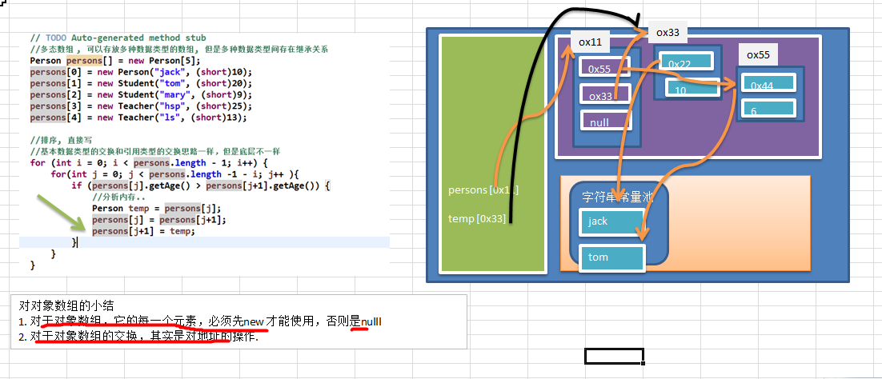

* 多态参数  
  方法定义的形参类型为父类类型，实参类型允许为子类类型  
  1) 应用实例1：前面的主人喂动物  
  2) 应用实例2:  
  定义员工类Employee，包含姓名和月工资[private]，以及计算年工资getAnnual的方法。普通员工和经理继承了员工，经理类多了奖金bonus属性和管理manage方法，普通员工类多了work方法，普通员工和经理类要求分别重写getAnnual方法  
    
  测试类中添加一个方法showEmpAnnal(Employee e)，实现获取任何员工对象的年工资,并在main方法中调用该方法 [e.getAnnual()] //动态绑定机制  
    
  测试类中添加一个方法，testWork,如果是普通员工，则调用work方法，如果是经理，则调用manage方法 []

代码的演示和说明:

|  |
| --- |
| package com.atguigu.chapter08.poly.polyarr;  import java.util.concurrent.SynchronousQueue;  public class PolyArgsDemo {  public static void main(String[] args) {  // TODO Auto-generated method stub  Manager manager = new Manager("李经理", 2000, 200000);  CommEmployee commEmployee = new CommEmployee("李师傅", 1000);  showEmpAnnal(manager);// Employee e = manager  showEmpAnnal(commEmployee); // Employee e = commEmployee    //测试testWork  testWork(manager); //  testWork(commEmployee);  }    //这里就体现出参数的多态..  public static void showEmpAnnal(Employee e) {  //这里没有必要去转换 e 的类型. 因为运行时看 e 本身类型  System.out.println(e.getName() + " 年工资= " + e.getAnnual());      }    //回应~~  //testWork,如果是普通员工，则调用work方法，如果是经理，则调用manage方法  public static void testWork(Employee e) {  //这里我们需要进行类型判断，然后向下转型，在调用对应方法    //e instanceof Manager  //1. 判断 e 指向的在堆中的 对象是不是 Manager 类型或者是不是 Manager子类型  //2.  if (e instanceof Manager) {  //转型.  Manager m = (Manager)e;  m.manage();  } else if (e instanceof CommEmployee) {  //转型  CommEmployee c = (CommEmployee)e;  c.work();  } else {  System.out.println("类型有误");  }    }    }  /*  * 方法定义的形参类型为父类类型，实参类型允许为子类类型 应用  * 实例1：前面的主人喂动物  * 应用实例2:  * 定义员工类Employee，包含姓名和月工资[private]，以及计算年工资getAnnual的方法。  * 普通员工和经理继承了员工，经理类多了奖金bonus属性和管理manage方法，普通员工类多了work方法，  * 普通员工和经理类要求分别重写getAnnual方法  * 测试类中添加一个方法showEmpAnnal(Employee e)，  * 实现获取任何员工对象的年工资,并在main方法中调用该方法 [e.getAnnual()]  * //动态绑定机制  测试类中添加一个方法，  * testWork,如果是普通员工，则调用work方法，如果是经理，则调用manage方法 []  */  class Employee {  private String name;  private int monSal;  //构造器  public Employee(String name, int monSal) {  super();  this.name = name;  this.monSal = monSal;  }  //和 setXxx 和 getXxx  public String getName() {  return name;  }  public void setName(String name) {  this.name = name;  }  public int getMonSal() {  return monSal;  }  public void setMonSal(int monSal) {  this.monSal = monSal;  }  //年工资getAnnual  public int getAnnual() {  return 12 * monSal;  }  }  class CommEmployee extends Employee {  public CommEmployee(String name, int monSal) {  super(name, monSal);  // TODO Auto-generated constructor stub  }    @Override  public int getAnnual() {  System.out.println("普通员工的 getAnnual 被调用~~");  // TODO Auto-generated method stub  return super.getAnnual();  }    //work  public void work() {  //如果我们的属性是共有的，则直接访问即可，不需要调用方法.  System.out.println(getName() + " 在工作中..");  }      }  class Manager extends Employee {  private int bonus;  public Manager(String name, int monSal, int bonus) {  super(name, monSal);  this.bonus = bonus;  // TODO Auto-generated constructor stub  }  public int getBonus() {  return bonus;  }  public void setBonus(int bonus) {  this.bonus = bonus;  }  //重写getAnnual方法.  @Override  public int getAnnual() {  System.out.println("经理的getAnnual方法调用");  // TODO Auto-generated method stub  return super.getAnnual() + bonus;  }    public void manage() {  System.out.println(getName() + " 进行管理工作~~");  }    } |

* 1. Object类详解
     1. 学习如何查看api文档

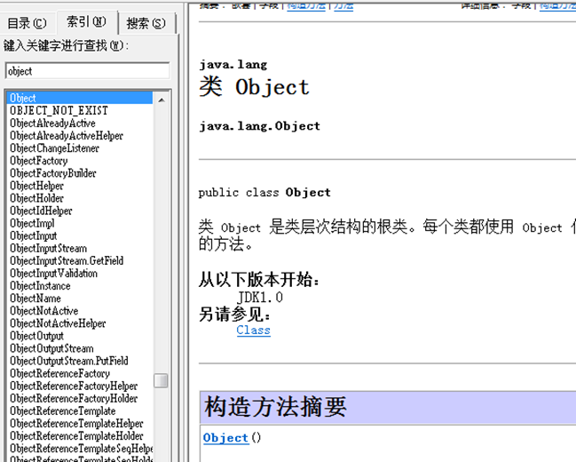

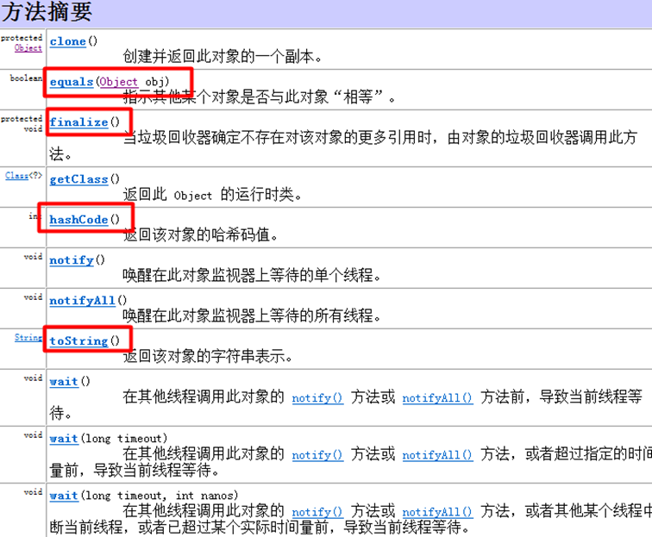

补充：可以将光标放在一个类上，输入ctrl + t 可以看到类的一个层级关系.

* + 1. equals方法
* 【面试题】==和equals的对比

1. == ：比较运算符，既可以判断基本类型，又可以判断引用类型
2. == ：比较运算符，如果判断**基本类型，判断的是值是否相等**。示例：int i=10; double d=10.0; i==d true 【案例说明】
3. == ：比较运算符，如**果判断引用类型**，判断的是**地址是否**相等.【案例说明】

|  |
| --- |
| package com.atguigu.chapter08.object;  public class EqualsDemo {  public static void main(String[] args) {  // TODO Auto-generated method stub  int i = 1;  double d = 1.0;  // == ：比较运算符，如果判断基本类型，判断的是值是否相等  System.out.println(i == d); // true  // == ：比较运算符，如果判断引用类型，判断的是地址是否相等.  A a = new A();  A a2 = new A();  A a3 = a;  System.out.println(a == a2); // false  System.out.println(a == a3); // true  System.out.println(a2 == a3);// false    //equals 的使用  //查看源码时光标放在一个类，或者方法上, 输入 快捷键 alt + d[定制]  //默认 f3  //1. 判断的是地址是否相等，  //2.子类中往往重写该方法，用于判断内容是否相等。比如Integer,String  String str1 = new String("hello");  String str2 = new String("hello");  System.out.println("str1 == str2" + (str1 == str2)); // false    //3.如何查看一个方法的源码  System.out.println(str1.equals(str2));//true    }  }  class A {  } |

1. equals： 是Object类中的方法，只能判断引用类型

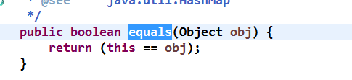

1. 默认**判断的是地址是否相等**，子类中往往**重写该方法**，用于**判断内容是否相等**。比如Integer,String
2. 案例演示

|  |
| --- |
| package com.atguigu.chapter08.object;  public class EqualsDemo {  public static void main(String[] args) {  // TODO Auto-generated method stub  int i = 1;  double d = 1.0;  // == ：比较运算符，如果判断基本类型，判断的是值是否相等  System.out.println(i == d); // true  // == ：比较运算符，如果判断引用类型，判断的是地址是否相等.  A a = new A();  A a2 = new A();  A a3 = a;  System.out.println(a == a2); // false  System.out.println(a == a3); // true  System.out.println(a2 == a3);// false    //equals 的使用  //查看源码时光标放在一个类，或者方法上, 输入 快捷键 alt + d[定制]  //默认 f3  //1. 判断的是地址是否相等，  //2.子类中往往重写该方法，用于判断内容是否相等。比如Integer,String  String str1 = new String("hello");  String str2 = new String("hello");  System.out.println("str1 == str2" + (str1 == str2)); // false    //3.如何查看一个方法的源码  System.out.println(str1.equals(str2));//true    }  }  class A {  } |

* + 1. 如何重写equals方法
* 应用实例-如何重写equals方法：  
    
  判断**两个Person对象的内容是否相等如果两个Person对象的各个属性值都一样**，结果为true，反之为false。  
  代码演示:

|  |
| --- |
| package com.atguigu.chapter08.object;  public class EqualsOverrideDemo {  public static void main(String[] args) {  // TODO Auto-generated method stub  Person person = new Person("jack", 10, '男');  Person person2 = new Person("jack", 10, '男');  System.out.println(person == person2); // false  System.out.println(person.equals(person2)); //true    //子类是否可以和父类比较  Student student = new Student("jack", 10, '男');  System.out.println(person.equals(student));//true  System.out.println(person == student); // false      }  }  // 判断两个Person对象的内容是否相等如果两个Person对象的各个属性值都一样，  // 结果为true，反之为false。, 需要重写Person的equals方法  class Person {  private String name;  private int age;  private char gender;  public Person(String name, int age, char gender) {  super();  this.name = name;  this.age = age;  this.gender = gender;  }    @Override  public boolean equals(Object obj) {  if (this == obj) {  return true;  }  //判断obj 是不是 Person  if (!(obj instanceof Person)) {  return false;  }    //将obj向下转型成Perons  Person p = (Person)obj; //    return name.equals(p.name) && age==p.age && gender == p.gender;  }  }  class Student extends Person {  public Student(String name, int age, char gender) {  super(name, age, gender);  // TODO Auto-generated constructor stub  }    } |

* + 1. 课堂练习题

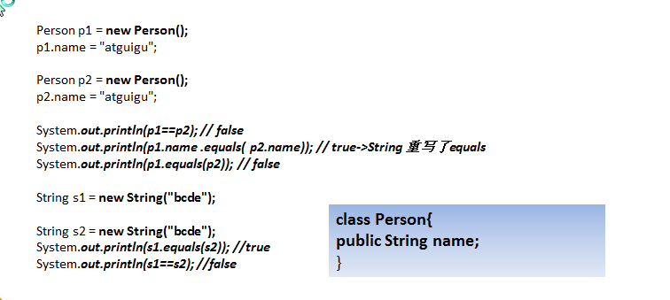

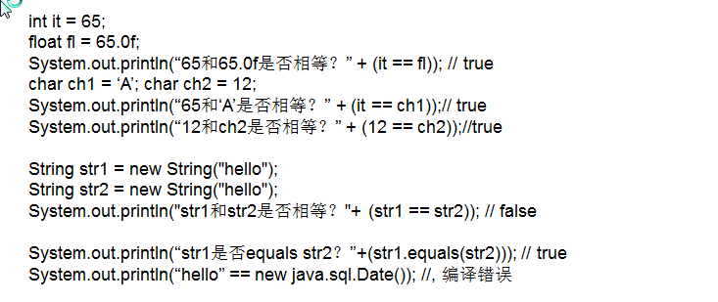

* + 1. 课堂练习题

1. 编写Order类，有int型的orderId，String型的OrderName，private属性。
2. 相应的getter()和setter()方法，两个参数的构造器，重写父类的equals()方法：public boolean equals(Object obj)，并判断测试类中创建的两个对象是否相等。相等就是判断属性是否相同. 5min
3. 代码演示

|  |
| --- |
| package com.atguigu.chapter08.object;  public class OrderEqualsDemo {  public static void main(String[] args) {  // TODO Auto-generated method stub  Order order = new Order(100, "IBM 计算机");  Order order2 = new Order(100, "Dell 计算机");  System.out.println(order.equals(order2)); // false    Order order3 = new Order(100, "Dell 计算机");  System.out.println(order2.equals(order3)); // true  }  }  /*  * 编写Order类，有int型的orderId，String型的OrderName，  * private属性。  相应的getter()和setter()方法，两个参数的构造器，  重写父类的equals()方法：public boolean equals(Object obj)，并判断测试类中创建的两个对象是否相等。相等就是判断属性是否相同. 5min  */  class Order{  private int orderId;  private String orderName;        public Order(int orderId, String orderName) {  super();  this.orderId = orderId;  this.orderName = orderName;  }  public int getOrderId() {  return orderId;  }  public void setOrderId(int orderId) {  this.orderId = orderId;  }  public String getOrderName() {  return orderName;  }  public void setOrderName(String orderName) {  this.orderName = orderName;  }    @Override  public boolean equals(Object obj) {  //先判断对象是否是同一个  if (this == obj) {  return true;  }  if (!(obj instanceof Order)) {  return false;  }    //将obj 向下转型了 Order  Order order = (Order)obj;  return orderId == order.orderId && orderName.equals(order.orderName);  }    } |

* + 1. hashCode方法

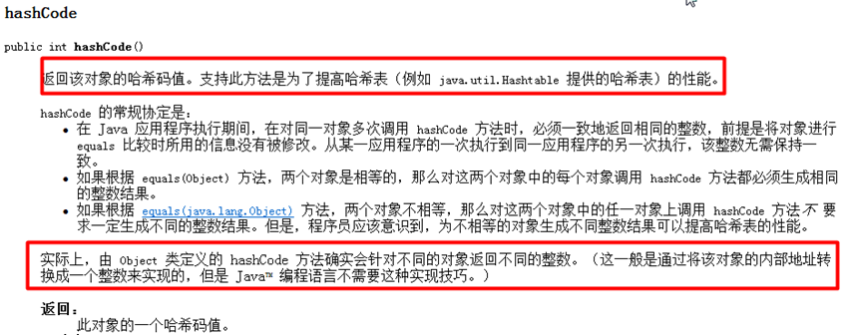

1. 提高具有哈希结构的容器的效率！
2. 两个引用，如果指向的是同一个对象，则哈希值肯定是一样的！
3. 两个引用，如果指向的是不同对象，则哈希值是不一样的
4. 哈希值主要根据地址号来的！， 不能完全将哈希值等价于地址。
5. 案例演示: obj.hashCode() [测试：A obj1 = new A(); A obj2 = new A(); A obj3 = obj1]
6. 后面在集合，中hashCode 会被重写Set...
7. 代码演示:

|  |
| --- |
| package com.atguigu.chapter08.object;  public class HashCodeDemo {  public static void main(String[] args) {  // TODO Auto-generated method stub  Dog dog = new Dog();  Dog dog2 = new Dog();  Dog dog3 = dog;    System.out.println("dog.hashcode=" + dog.hashCode());//  System.out.println("dog2.hashcode=" + dog2.hashCode());  System.out.println("dog3.hashcode=" + dog3.hashCode());//    }  }  class Dog {    } |

* + 1. toString方法

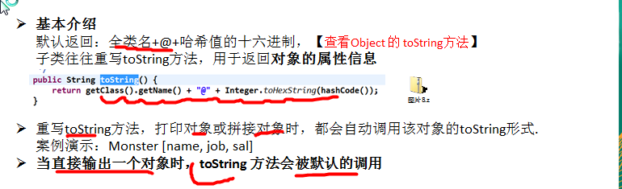

案例演示：

|  |
| --- |
| package com.atguigu.chapter08.object;  public class ToStringDemo {  public static void main(String[] args) {  // TODO Auto-generated method stub  Car car = new Car("BMW", 200000);  System.out.println(car);  System.out.println(car.hashCode());  }  }  class Car {  private String name;  private double price;  public Car(String name, double price) {  super();  this.name = name;  this.price = price;  }    @Override  public String toString() {  // TODO Auto-generated method stub  System.out.println("toString 被调用~~");  return name + " " + price;  }  } |

* + 1. finalize方法
* 基本介绍

1. 当对象被回收时，系统**自动调用该对象的finalize**方法。子类可以重写该方法，做一些**释放资源的操作**【演示】
2. 什**么时候被回收**：当某个**对象没有任何引用时**，则jvm就认为这个对象是一个垃圾对象，就会使用垃圾回收机制来销毁该对象，在销毁该对象前，会先调用finalize方法。
3. 垃圾回收机制的调用，是由**系统来决定**, 也可以通过**System.gc()** 主动触发垃圾回收机制.
4. 测试 House [name]

|  |
| --- |
| package com.atguigu.chapter08.object;  import java.util.concurrent.SynchronousQueue;  public class finalizeDemo {  public static void main(String[] args) {  // TODO Auto-generated method stub  House house = new House("北京的天安门", 3000000);  house = null;  //主动触发垃圾回收机制  System.gc();    System.out.println("程序结束~~");  }  }  class House {  private String address;  private double price;  public House(String address, double price) {  super();  this.address = address;  this.price = price;  }    @Override  protected void finalize() throws Throwable {  // TODO Auto-generated method stub  System.out.println(this.address + " 房子被回收~ ");  }    } |

* 1. 断点调试
     1. 一个实际需求

在开发中，程序员发现一个非常诡异的错误，怎么看源代码都发现不了这个错误，这时老程序员就会温馨提示，可以使用断点调试，一步一步的看源码执行的过程，从而发现错误所在。

* + 1. 断点调试介绍

断点调试是指自己在程序的某一行设置一个断点，调试时，程序运行到这一行就会停住，然后你可以一步一步往下调试，调试过程中可以看各个变量当前的值，出错的话，调试到出错的代码行即显示错误，停下。然后程序可以进行分析从而找到这个Bug【百度百科】

断点调试是程序员必须掌握的重要的技能。

使用断点调试也能帮助我们最终查看java底层源代码的执行过程，提高程序员的Java水平

* + 1. 断点调试的快捷键：

F5(跳入) F6(跳过) F7(跳出) F8(resume,执行到下一个断点)

f5：跳入方法内

f6: 逐行执行代码.

f7: 跳出方法

* + 1. 断点调试应用案例

看几段代码，演示调试过程

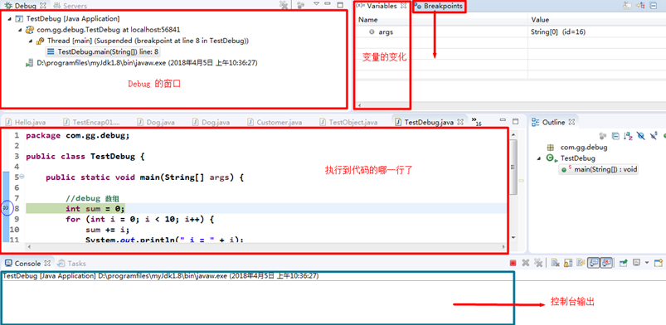

* + 1. 断点调试应用案例
* 案例1  
  看一下变量的变化情况等

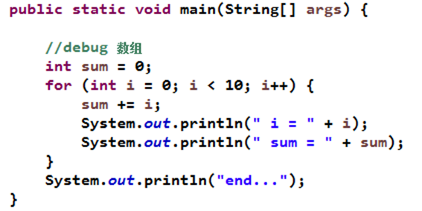

* 案例2  
  看一下数组越界的异常

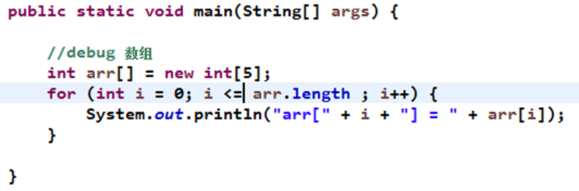

* 案例3  
  演示如何追源码，看看java设计者是怎么实现的。(提高编程思想)。  
  提示：将光标放在某个变量上，可以看到最新的数据。 f5

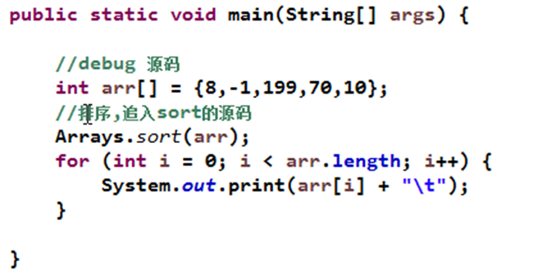

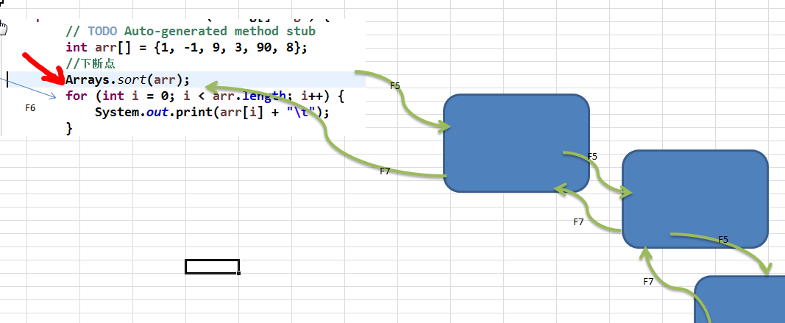

* 案例4  
  演示如何直接执行到下一个断点 f8(resume)

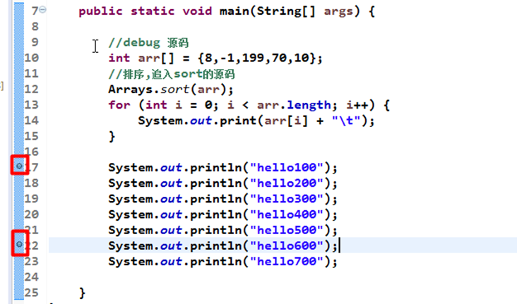

* + 1. 断点调试课后练习
* 题1  
  使用断点调试的方法，追踪下一个对象创建的过程。

Person [name , age, 构造器..]

1. 项目1-家庭收支记账软件
   1. 项目开发流程说明

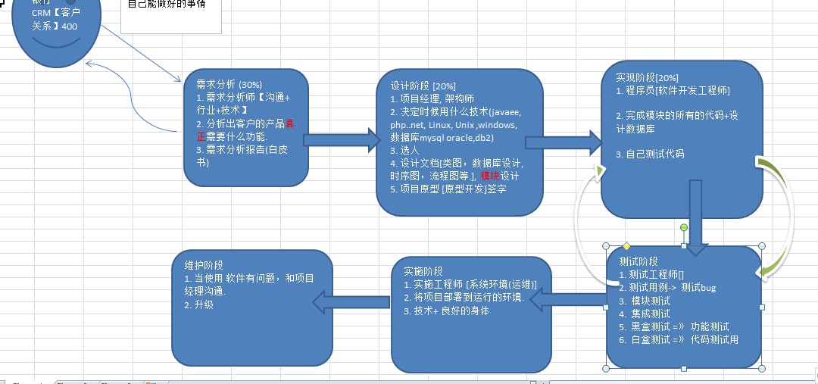

* 1. 需求分析

模拟实现基于文本界面的《家庭记账软件》。

该软件能够记录家庭的收入、支出，并能够打印收支明细表

* 1. 项目的界面

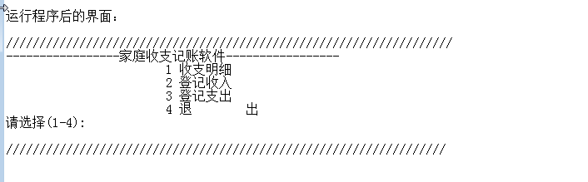

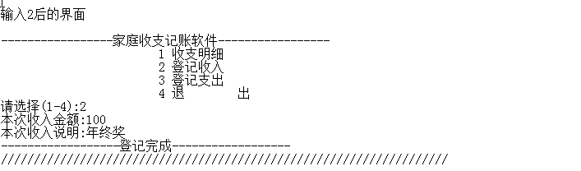

...

* 1. 项目代码实现
     1. 实现基本功能

编写文件 TestMyAccount.java 完成基本功能 =》 过程编程 => 改进OOP模式

特别说明：

eclipse的控制台是可视化编辑方式，在英文输入法下可以自动定位，如果在中文输入法下需要手动定位，如果在cmd中执行，就可以很好的自动定位光标

* + 1. 项目代码实现改进

1. 用户输入4退出时，给出提示"你确定要退出吗? y/n"，必须输入正确的y/n ，否则循环输入指令，直到输入y 或者 n。
2. 当没有任何收支明细时，提示 "当前没有收支明细... 来一笔吧!"
3. 在支出时，判断余额是否够，并给出相应的提示。
4. 将**面向过程的代**码修改成**面向对象**的方法，编写 MyFamilyAccount.java 类，并使用TestMyFamilyAccount.java 去完成测试。
5. 代码演示:

|  |
| --- |
| package com.atguigu.chapter08.accountOOPSys;  import java.util.Scanner;  public class MyFamilyAccount {  // 属性  // 控制显示主菜单.  boolean loop = true;  // key用户接收用户的选择  char key = ' ';  // 定义一个Scanner 对象，接收用户的输入  Scanner scanner = new Scanner(System.in);  String details = "-----------------当前收支明细记录-----------------\n收支\t账户金额\t收支金额\t说 明";  double balance = 10000; // 余额  double money = 0; // 接收本次的收入或者支出  String note = ""; // 接收本次收入或者支出的说明.  // 方法1,显示主菜单  public void mainMenu() {  do {  System.out.println();  System.out.println("-----------------OOP家庭收支记账软件-----------------");  System.out.println(" 1 收支明细");  System.out.println(" 2 登记收入");  System.out.println(" 3 登记支出");  System.out.println(" 4 退 出");  System.out.println("请选择(1-4):");    key = scanner.next().charAt(0);  //使用switch判断key是什么..  switch (key) {  case '1':  this.showDetail();  break;  case '2':  this.income();  break;  case '3':  this.pay();  break;  case '4':  this.exit();  break;  default:  break;  }  }while(loop);  System.out.println("你退出了家庭收支记账软件~~~");  }    //显示收支明细  public void showDetail() {  System.out.println(details);  }  //完成登记收入  public void income() {  System.out.println("本次收入金额:");  money = scanner.nextDouble();  System.out.println("本次收入说明:");  note = scanner.next();  //修改余额  balance += money;  //将本次的收入拼接到details字符串中  details += "\n收入\t" + balance + "\t" + money + "\t" + note;  System.out.println("------------------登记完成------------------");  }    //完成登记支出  public void pay() {  System.out.println("本次支出金额:");  money = scanner.nextDouble();  System.out.println("本次支出说明:");  note = scanner.next();  //修改余额  if (money > balance) {  System.out.println("余额不足,无法支出~");  return;//理解  } else {  balance -= money;  }  //将本次的支出拼接到details字符串中  details += "\n支出\t" + balance + "\t" + money + "\t" + note;  System.out.println("------------------支出完成------------------");  }    //退出  public void exit() {  //4. 用户输入4退出时，给出提示"你确定要退出吗? y/n"，必须输入正确的y/n ，  // 否则循环输入指令，直到输入y 或者 n ,  // (1)思路 在 case '4': 写一个do-while,判断是否y/n, 不是则循环提示.  // (2)退出 do-while 后，在判断是 y 还是n ,并做相应的处理  char choice = ' ';  do {  System.out.println("你确定要退出吗? y/n");  choice = scanner.next().toLowerCase().charAt(0);  if(choice == 'y' || choice == 'n'){  break;  }  }while(true);    if(choice == 'y') {  loop = false; //将loop 设置为false  }  }    } |

|  |
| --- |
| package com.atguigu.chapter08.accountOOPSys;  public class TestMyFamilyAccount {  public static void main(String[] args) {  // TODO Auto-generated method stub  MyFamilyAccount myFamilyAccount = new MyFamilyAccount();  myFamilyAccount.mainMenu();  }  } |

1. 项目2-客户信息管理系统
   1. 项目需求说明

模拟实现基于文本界面的《客户信息管理软件》。

该软件能够实现对客户对象的插入、修改和删除（用数组实现），并能够打印客户明细表。

分层->m(model模型)v(view 视图,界面)c(controller 控制器)

* 1. 项目的界面
     1. 主菜单

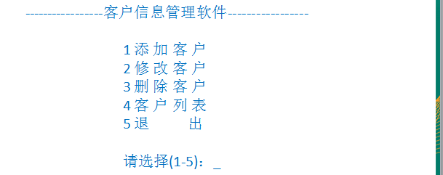

* + 1. 添加客户的界面

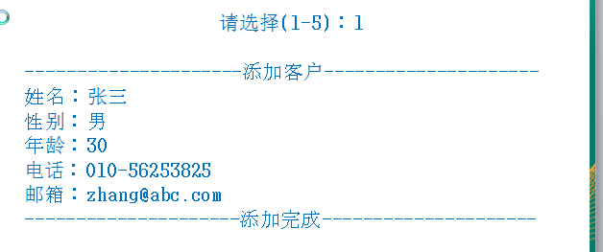

* + 1. 修改客户的界面

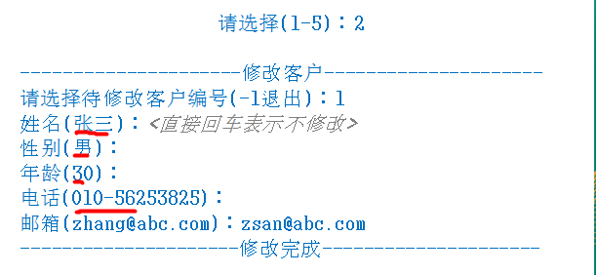

* + 1. 删除界面

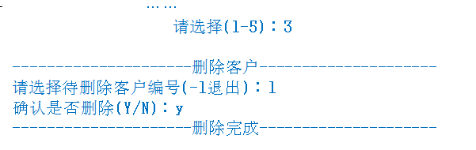

* + 1. 客户列表的界面

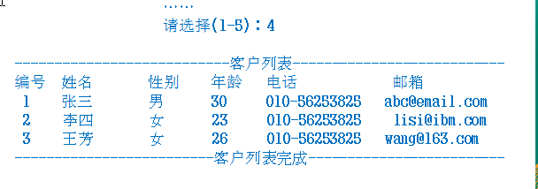

* 1. 项目设计-程序框架图

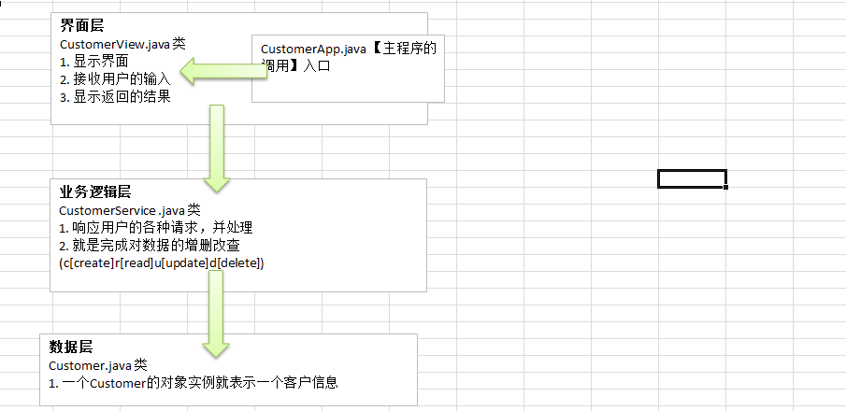

* 1. 准备工具类CMUtility，提高开发效率

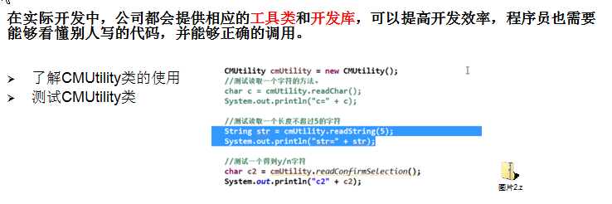

* 1. 项目-客户信息管理系统-实现
     1. 项目功能实现-完成Customer类

|  |
| --- |
| package com.atguigu.chapter08.crm.domain;  public class Customer {  private int id;  private String name;  private char gender;  private short age;  private String phone;  private String email;  public Customer(int id, String name, char gender, short age, String phone, String email) {  super();  this.id = id;  this.name = name;  this.gender = gender;  this.age = age;  this.phone = phone;  this.email = email;  }  public int getId() {  return id;  }  public void setId(int id) {  this.id = id;  }  public String getName() {  return name;  }  public void setName(String name) {  this.name = name;  }  public char getGender() {  return gender;  }  public void setGender(char gender) {  this.gender = gender;  }  public short getAge() {  return age;  }  public void setAge(short age) {  this.age = age;  }  public String getPhone() {  return phone;  }  public void setPhone(String phone) {  this.phone = phone;  }  public String getEmail() {  return email;  }  public void setEmail(String email) {  this.email = email;  }      } |

* + 1. 项目功能实现-显示主菜单和完成退出软件功能
* 功能说明:

用户打开软件， 可以看到主菜单，输入5退出软件.

* 思路分析:

在CustomerView.java中，编写一个方法mainMenu,显示菜单.

* 代码实现：

|  |
| --- |
| package com.atguigu.chapter08.crm.view;  import com.atguigu.chapter08.crm.util.CMUtility;  public class CustomerView {    //分析属性  private char key = ' ';  //接收用户输入的扫描器对象 Scanner  private CMUtility scanner = new CMUtility();  private boolean loop = true;    //显示主菜单的方法  public void mainMenu() {  do {    System.out.println();  System.out.println("-----------------客户信息管理软件-----------------");  System.out.println(" 1 添 加 客 户");  System.out.println(" 2 修 改 客 户");  System.out.println(" 3 删 除 客 户");  System.out.println(" 4 客 户 列 表");  System.out.println(" 5 退 出");  System.out.println("请选择(1-5):");  key = scanner.readChar();  switch (key) {  case '1':  System.out.println("1 添 加 客 户");  break;  case '2':  System.out.println("2 修 改 客 户");  break;  case '3':  System.out.println("3 删 除 客 户");  break;  case '4':  System.out.println("4 客 户 列 表");  break;  case '5':  loop = false;  break;  default:  break;  }      }while(loop);  System.out.println("你退出了客户关系管理系统~~");  }  } |

|  |
| --- |
| package com.atguigu.chapter08.crm.view;  public class CustomerApp {  public static void main(String[] args) {  // TODO Auto-generated method stub  new CustomerView().mainMenu();  }  } |

* + 1. 项目功能实现-完成显示客户列表的功能
* 功能分析



* 思路分析

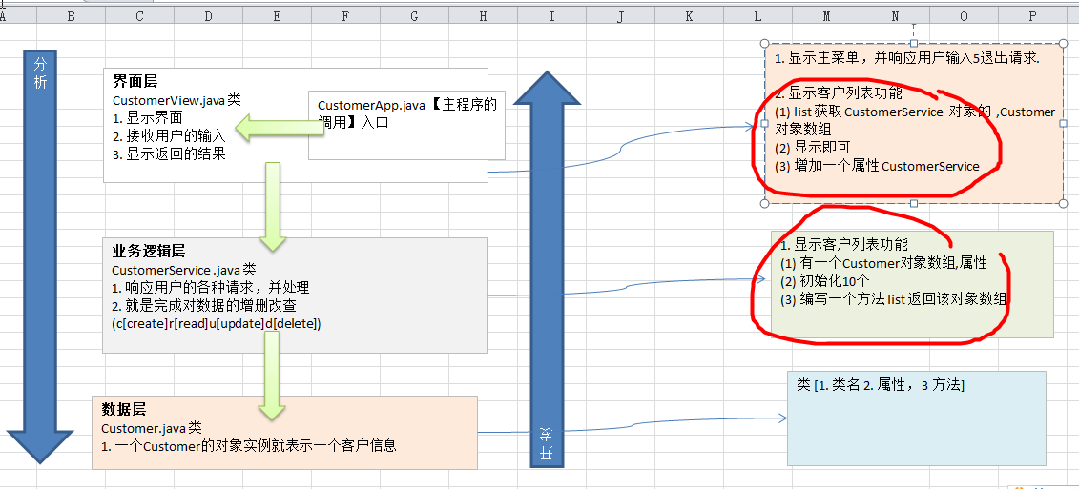

* 代码实现

|  |
| --- |
| package com.atguigu.chapter08.crm.service;  import com.atguigu.chapter08.crm.domain.Customer;  public class CustomerService {  private Customer[] customers;  public CustomerService(int initSize) {  //初始化大小为 initSize  customers = new Customer[initSize];    //为了测试，我们先在 customers数组中，初始化一个客户  customers[0] = new Customer(1, "tom", '男', (short)10, "110", "tom@sohu.com");  }    public Customer[] list() {  return customers;  }    } |

|  |
| --- |
| //在CustomerView.java中增加  //编写一个list的方法，当用户输入 4的时候，就调用  public void list() {  //先获取到customers数组  Customer[] customers = customerService.list();  System.out.println("---------------------------客户列表---------------------------");  System.out.println("编号\t姓名\t性别\t年龄\t电话\t邮箱");  //for循环显示客户信息  for (int i = 0; i < customers.length && customers[i] != null; i++) {    System.out.println(customers[i].getId() + "\t" + customers[i].getName() +  "\t" + customers[i].getGender() + "\t" + customers[i].getAge() +  "\t" + customers[i].getPhone() + "\t" + customers[i].getEmail());  }      } |

* + 1. 项目功能实现-添加客户的功能
* 功能说明

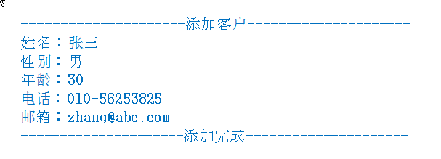

* 思路分析

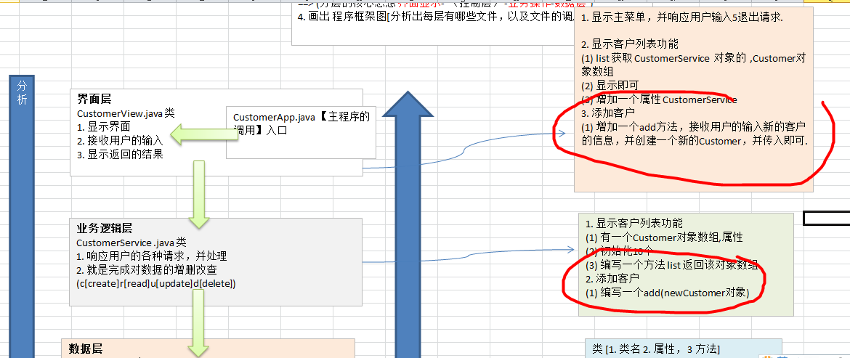

* 代码实现

|  |
| --- |
| package com.atguigu.chapter08.crm.service;  import com.atguigu.chapter08.crm.domain.Customer;  public class CustomerService {  private Customer[] customers;  //定义一个计数器，统计当前有多少个客户  private int customerNum = 1;  //定义一个id的属性  private int idCount = 1;  public CustomerService(int initSize) {  //初始化大小为 initSize  customers = new Customer[initSize];    //为了测试，我们先在 customers数组中，初始化一个客户  customers[0] = new Customer(1, "tom", '男', (short)10, "110", "tom@sohu.com");  }    public Customer[] list() {  return customers;  }    //处理添加客户的请求  //假定最多客户有10-> 通过扩容  public boolean add(Customer newCustomer) {    if (customerNum >= customers.length) {  return false;  }  //id 处理  idCount++;  newCustomer.setId(idCount);    customers[customerNum] = newCustomer;  customerNum++;  return true;  }    } |

|  |
| --- |
| //CustomerView.java  //编写一个add方法，处理客户添加的请求  @SuppressWarnings("static-access")  public void add() {    System.out.println("---------------------添加客户---------------------");  System.out.println("姓名：");  String name = scanner.readString(12);  System.out.println("性别：");  char gender = scanner.readChar();  System.out.println("年龄：");  short age = (short)scanner.readInt();  System.out.println("电话：");  String phone = scanner.readString(12);  System.out.println("邮箱：");  String email = scanner.readString(24);  //构建新的Customer对象  Customer newCustomer = new Customer(0,name,gender,age,phone,email);  //调用customerService  if(customerService.add(newCustomer)){  System.out.println("---------------------添加完成---------------------");  }else {  System.out.println("---------------------添加失败---------------------");  }      } |

* + 1. 项目功能实现-完成删除客户的功能
* 功能说明

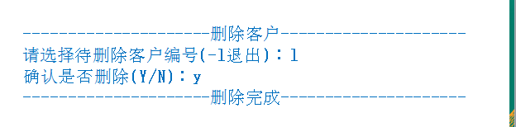

* 思路分析

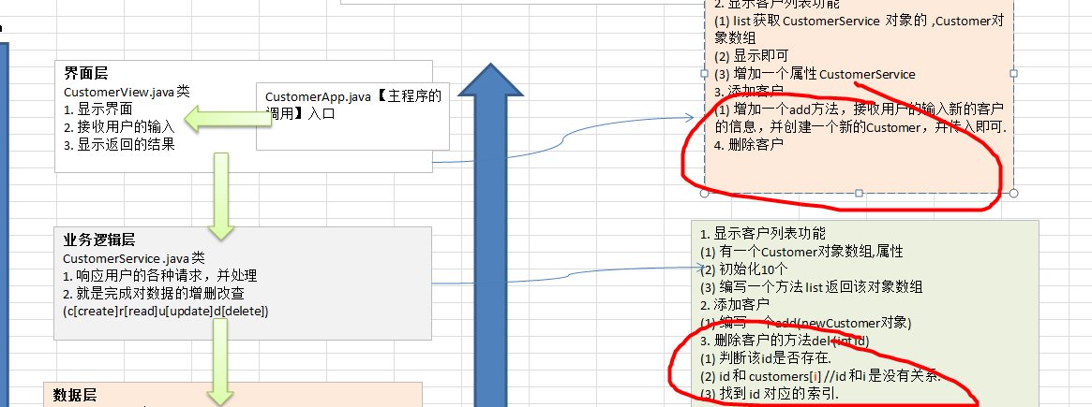

* 代码实现

|  |
| --- |
| //在CustomerService.java增加的方法  //方法，通过id 查找 对应 index  //如果找到了，就返回对应index, 否则返回-1  public int findIndexById(int id) {  int index = -1;  //遍历 customers  for (int i = 0; i < customers.length && customers[i] != null; i++) {  //判断  if(customers[i].getId() == id) {  index = i;  break;  }  }  return index;  }    //编写一个删除的方法.  public boolean del(int id) {  //调用 findIndexById 方法，获取 index  int index = findIndexById(id);  if (index == -1) {  return false;  }  //删除..  for(int i = index; i < customerNum; i++) {  customers[i] = customers[i+1];  }  //将最后这个人的地址设置为null[]  customers[customerNum-1] = null;  customerNum--;  return true;    } |

|  |
| --- |
| //CustomerView.java增加了  //删除客户方法  @SuppressWarnings("static-access")  public void del() {  System.out.println("---------------------删除客户---------------------");  System.out.println("请选择待删除客户编号(-1退出):");    int id = scanner.readInt();  if(id == -1) {  return;  }    char key = scanner.readConfirmSelection();  if(key == 'Y') {      if(customerService.del(id)) {  System.out.println("---------------------删除完成---------------------");  }else{  System.out.println("---------------------删除没有完成---------------------");  }  }      } |

* + 1. 项目功能实现-完成修改客户的功能（课后作业）

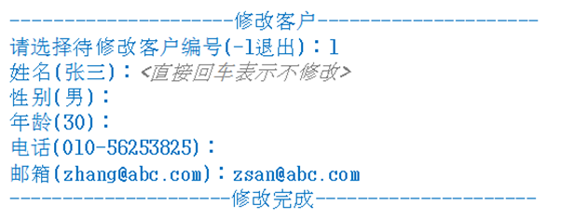

* 功能说明
* 思路分析
* 代码实现
  + 1. 项目功能实现-完成根据id查找客户的功能（课后作业）
* 功能说明
* 思路分析
* 代码实现

1. 面向对象编程（高级特性）
   1. 类变量和类方法
      1. 类变量-提出问题

提出问题的主要目的就是让大家思考解决之道，从而引出我要讲的知识点.

说：有一群小孩在玩堆雪人,不时有新的小孩加入,请问如何知道现在共有多少人在玩?请使用面向对象的思想，编写程序解决。

* + 1. 传统的方法来解决

使用我们现有的技术来解决这个问题，大家看看如何？

* 思路

在main方法中定义一个变量 int totalNum = 0

当有一个小孩加入游戏就 totalNum ++;

* 代码实现

问题分析:

|  |
| --- |
| package com.atguigu.chapter09.staticpkg;  public class ChildPlay {  public static void main(String[] args) {  // TODO Auto-generated method stub  int totalNum = 0;  Child child1 = new Child("蜘蛛精");  child1.joinGame();  totalNum++;    Child child2 = new Child("白骨精");  child2.joinGame();  totalNum++;    Child child3 = new Child("狐狸精");  child3.joinGame();  totalNum++;  System.out.println("共" + totalNum + " 人玩游戏");  }  }  class Child {  private String name;    public Child(String name) {  super();  this.name = name;  }    public void joinGame() {  System.out.println(name + " 加入游戏中~~");  }  } |

* 使用功能传统的方法可以解决问题

不是一个oop的解决方法，破坏了oop的一个基本原则,封装

* + 1. 类变量快速入门

如果,设计一个**int total** 表示总人数,我们在创建一个小孩时，就把total加1,并且 total是所有对象共享的就ok了!，我们使用**类变量**来解决

* 代码实现

|  |
| --- |
| package com.atguigu.chapter09.staticpkg;  public class ChildPlay2 {  public static void main(String[] args) {  // TODO Auto-generated method stub  Child2 child1 = new Child2("蜘蛛精");  child1.joinGame();    Child2 child2 = new Child2("白骨精");  child2.joinGame();    Child2 child3 = new Child2("狐狸精");  child3.joinGame();    System.out.println("共" + Child2.totalNum + " 人玩");  System.out.println("共" + child1.totalNum + " 人玩");  System.out.println("共" + child2.totalNum + " 人玩");  System.out.println("共" + child3.totalNum + " 人玩");    Child2 child22 = new Child2("黄鼠狼精");  System.out.println(child22.totalNum); //?  }  }  class Child2 {  private String name;  //在变量前使用static 表示该变量为静态变量, 即该变量会被所有的Child2对象共享  public static int totalNum = 0;    public Child2(String name) {  super();  this.name = name;  }  public void joinGame() {  System.out.println(name + " 加入游戏中~~");  totalNum++;  }  } |

* 画一个小图给大家理解。

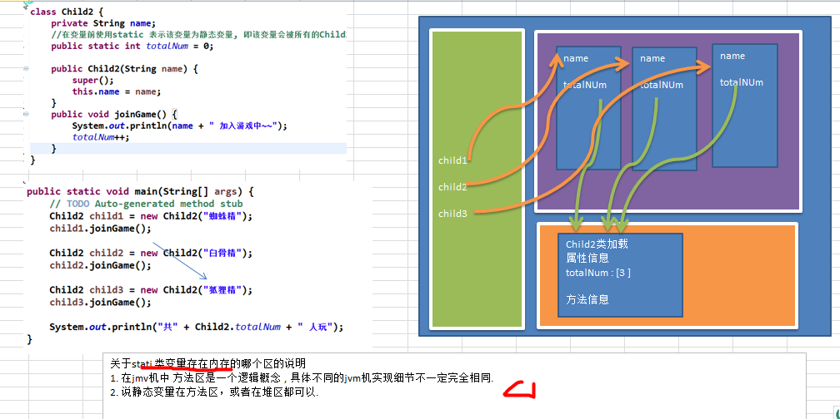

* + 1. 什么是类变量

类变量也叫**静态变量/静态属性/static变量**，是该类的所有对象共享的变量,任何一个该类的对象去访问它时,取到的都是相同的值,同样任何一个该类的对象去修改它时,修改的也是同一个变量。这个从前面的图也可看出来。

* + 1. 如何定义类变量

定义语法：

1. 访问修饰符 static 数据类型 变量名; [**推荐**]
2. static 访问修饰符 数据类型 变量名;
   * 1. 如何访问类变量

类名.类变量名

或者 对象名.类变量名 【**静态变量的访问修饰符的访问权限和范围 和 普通属性是一样的**。】

推荐使用：类名.类变量名;

* + 1. 类变量使用注意事项和细节讨论

1. 什么时候需要用类变量  
   当我们需要让某个类的所有对象都共享一个变量时，就可以考虑使用类变量(静态变量)：比如：定义学生类，统计所有学生共交多少钱。

|  |
| --- |
| package com.atguigu.chapter09.staticpkg;  public class StaticDetails01 {  public static void main(String[] args) {  // TODO Auto-generated method stub  Student student = new Student("jack");  Student student2 = new Student("tom");  student.pay(1000);  student2.pay(1500);  System.out.println(Student.fee);//2500      }  }  /*  * 当我们需要让某个类的所有对象都共享一个变量时，  * 就可以考虑使用类变量(静态变量)：比如：定义学生类，统计所有学生共交多少钱  */  class Student {  public static int fee;//统计所有学生共交多少钱  public String name;  public Student(String name) {  super();  this.name = name;  }    public void pay(int money) {  fee += money;  }      } |

1. 类变量与实例变量（普通属性）区别  
   类变量是该类的所有对象共享的，而实例变量是每个对象独享的。
2. 加上static称为类变量或静态变量，否则称为实例变量
3. 类变量可以通过 类名.类变量名 或者 对象名.类变量名 来访问，但java设计者推荐我们使用 类名.类变量名方式访问。【前提是 满足访问修饰符的访问权限和范围】
4. 实例变量不能通过 类名.类变量名 方式访问。
5. 类变量是在类加载时就初始化了，也就是说，即使你没有创建对象，只要类加载了（到方法区），就可以使用类变量了。

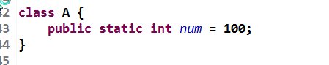

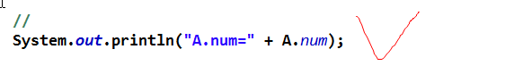

1. 类变量的声明周期是随类的加载开始，随着类消亡而销毁。  
   [举例, Monster.name]
   * 1. 类方法基本介绍
2. 类方法也叫静态方法 。

形式如下:

访问修饰符 static 数据返回类型 方法名(){ } 【**推荐**】

static 访问修饰符 数据返回类型 方法名(){ }

* + 1. 类方法的调用：

使用方式: **类名.类方法名** 或者 **对象名.类方法名** 【前提是 **满足访问修饰符的访问权限和范围**

|  |
| --- |
| **package com.atguigu.chapter09.staticpkg;**  **public class StaticMethodDemo01 {**  **public static void main(String[] args) {**  **// TODO Auto-generated method stub**  **Dog.cry();**  **Dog dog = new Dog();**  **dog.cry();**  **}**  **}**  **class Dog {**  **//1.使用方式: 类名.类方法名 或者 对象名.类方法名**  **//2.必须遵守访问权限的要求**  **public static void cry() {**  **System.out.println("小狗汪汪叫~");**  **}**  **}** |

* + 1. 类方法应用案例

请大家看一个静态方式小案例。(统计学费总和)

|  |
| --- |
| package com.atguigu.chapter09.staticpkg;  public class StaticMethodDemo02 {  public static void main(String[] args) {  // TODO Auto-generated method stub  System.out.println(Stu.getFee()); //0  Stu stu = new Stu("mary");  stu.payFee(10);  Stu stu2 = new Stu("tom");  stu2.payFee(2);  System.out.println(Stu.getFee());//12  }  }  class Stu {  private static int fee = 0;    private String name;  public Stu(String name) {  super();  this.name = name;  }    public void payFee(int money) {  fee += money;  }  //1.一般来说，静态变量使用静态方法来操作(访问)  //2.静态方法的调用也不依赖于对象  public static int getFee() {  return fee;  }  } |

* + 1. 类方法加载到方法区的情况

分析类方法和成员方法加载到方法区的情况(看原理示意图)：

class Student{

static public int totalNum = 200;

public String name;

public void sayHello(String info){

System.out.println(name + " " + info);

}

public static int getTotalNum(){

return totalNum;

}

}

深刻理解为什么静态方法内不能使用this？

* 上面的代码的内存说明图：

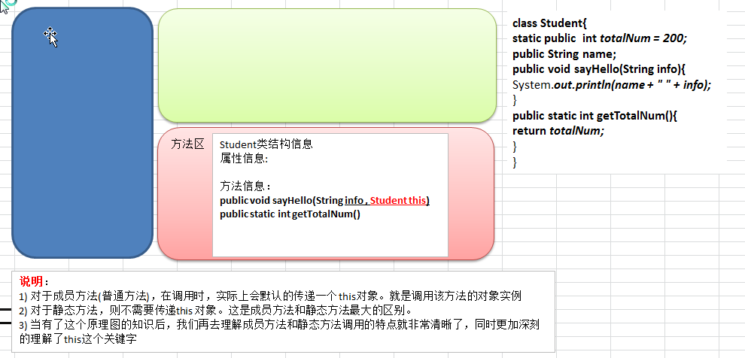

* + 1. 类方法经典的使用场景
* 当方法中不涉及到任何和对象相关的成员，则可以将方法设计成静态方法,提高开发效率。

比如：工具类中的方法 utils

Math类、Arrays类、Collections类

看下源码：

* 小结

在程序员实际开发，往往会将一些通用的方法，设计成静态方法，这样我们不需要创建对象就可以使用了.

|  |
| --- |
| package com.atguigu.chapter09.staticpkg;  public class StaticMethodDemo04 {  public static void main(String[] args) {  // TODO Auto-generated method stub  System.out.println(MyCal.sum(10, 30));    }  }  class MyCal {  //求和  public static int sum(int n1,int n2) {  return n1 + n2;  }  } |

* + 1. 类方法使用注意事项和细节讨论

1. 类方法和普通方法都是随着类的加载而加载，将结构信息存储在方法区 ：  
   类方法中无this的参数  
   普通方法中隐含着this的参数
2. 类方法可以通过类名调用，也可以通过对象名调用。[举例]
3. 普通方法和对象有关，需要通过对象名调用，比如对象名.方法名(参数)，不能通过类名调用。 [举例]
4. 静态/类方法中不允许使用和对象有关的关键字，比如this和super。普通方法(成员方法)可以。 [举例]
5. 类方法(静态方法)中 只能访问 静态变量。【如何理解】
6. 普通成员方法，即可以访问 成员变量，也可以访问静态变量。
   * 1. 课堂练习

* 题1(评讲)  
  public class Test {

static int count = 9;

public void count() {//普通

System.out.println("count=" + (count++));

}

public static void main(String args[]) {

**new Test().count(); //9**

**new Test().count(); //10**

}} //30s

* 题2(评讲)，看看下面代码有没有错误,如果有错误，就修改，看看输出什么

|  |
| --- |
| class Person {  private int id;  private static int total = 0;  public static int getTotalPerson() {  //id++;// 错误[静态方法不能访问非静态属性]  return total;  }  public Person() {  total++; //可以 因为非静态方法可以访问静态属性和非静态属性.  id = total;  }}  public class TestPerson {  public static void main(String[] args) {  System.out.println("Number of total is " +Person.getTotalPerson()); //0  Person p1 = new Person();  System.out.println( "Number of total is "+ Person.getTotalPerson());//1  }}  //1min |

* 题3(评讲)，看看下面代码有没有错误,如果有错误，就修改，看看total等于多少

|  |
| --- |
| class Person {  private int id;  private static int total = 0;  public static void setTotalPerson(int total){  this.total=total; // 改成： Person.total = total;  }  public Person() {  total++; //total = 4;  id = total;  }}  public class TestPerson {  public static void main(String[] args) {  Person.setTotalPerson(3);  new Person(); // id = 4 **total= 4**;  } } //30s |

* 题4(学员课堂)

1. 在Frock类中声明私有的**静态属性**currentNum[int类型]，初始值为100000，作为衣服出厂的序列号起始值。
2. 声明公有的静态方法**getNextNum**，作为生成上衣唯一序列号的方法。每调用一次，将currentNum增加100，并作为返回值。
3. 在TestFrock类的main方法中，分两次调用getNextNum方法，获取序列号并打印输出。
4. 在Frock类中声明serialNumber(序列号)属性，并提供对应的get方法；
5. 在Frock类的构造器中，通过调用getNextNum方法为Frock对象获取唯一序列号，赋给serialNumber属性。
6. 在TestFrock类的main方法中，分别创建三个Frock 对象，并打印三个对象的序列号，验证是否为按100递增。[7min]
7. 代码演示;

|  |
| --- |
| package com.atguigu.chapter09.staticpkg;  public class FrockTest {  public static void main(String[] args) {  // TODO Auto-generated method stub    //在TestFrock类的main方法中，分两次调用getNextNum方法，获取序列号并打印输出  System.out.println(Frock.getNextNum());  System.out.println(Frock.getNextNum()); //100200      //在TestFrock类的main方法中，分别创建三个Frock 对象，并打印三个对象的序列号，验证是否为按100递增  System.out.println(new Frock().getSerialNumber()); //100300  System.out.println(new Frock().getSerialNumber()); //100400  System.out.println(new Frock().getSerialNumber()); //100500    }  }  /*  *  * 1.在Frock类中声明私有的静态属性currentNum[int类型]，初始值为100000，作为衣服出厂的序列号起始值。  2.声明公有的静态方法getNextNum，作为生成上衣唯一序列号的方法。每调用一次，将currentNum增加100，并作为返回值。  3.在TestFrock类的main方法中，分两次调用getNextNum方法，获取序列号并打印输出。  4.在Frock类中声明serialNumber(序列号)属性，并提供对应的get方法；  5.在Frock类的构造器中，通过调用getNextNum方法为Frock对象获取唯一序列号，赋给serialNumber属性。  6.在TestFrock类的main方法中，分别创建三个Frock 对象，并打印三个对象的序列号，验证是否为按100递增。[7min]  */  class Frock{  private static int currentNum = 100000;  private int serialNumber;    //在Frock类的构造器中，通过调用getNextNum方法为Frock对象获取唯一序列号，赋给serialNumber属性  public Frock() { //非静态的方法内，可以使用静态的成员[属性和方法]  // TODO Auto-generated constructor stub  serialNumber = getNextNum();  }    //声明公有的静态方法getNextNum，作为生成上衣唯一序列号的方法。每调用一次，将currentNum增加100，并作为返回值  public static int getNextNum() {  currentNum += 100;  return currentNum;  }  //在Frock类中声明serialNumber(序列号)属性，并提供对应的get方法；  //serialNumber(序列号)属性 是一个非静态属性.  public int getSerialNumber() {  return serialNumber;  }        } |

* 1. 理解main方法语法
     1. 深入理解main方法

由于java虚拟机需要调用类的main()方法，所以该方法的访问权限必须是public，又因为java虚拟机在执行main()方法时不必创建对象，所以该方法必须是static的，该方法接收一个String类型的数组参数，该数组中保存执行java命令时传递给所运行的类的参数,案例演示，接收参数.

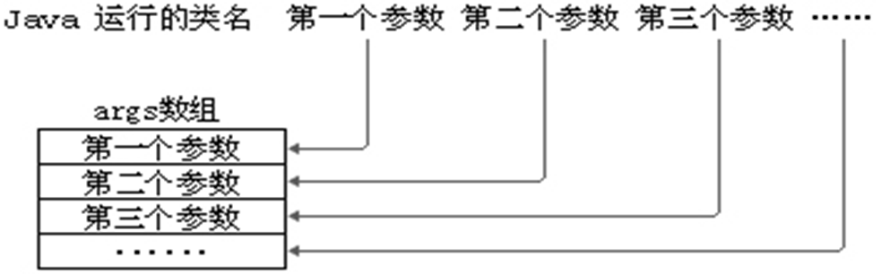

* 代码演示

public class TestMain

{

public static void main(String[] args) {

for(int i=0; i< args.length; i++) {

System.out.println("args["+i+"]=" + args[i] );

}

}

}

* 运行传入参数

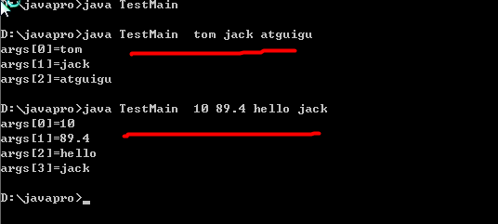

* + 1. 深入理解main方法
* 特别提示：

在main()方法中，我们可以直接调用main方法所在类的静态方法。

但是，不能直接访问该类中的非静态成员，必须创建该类的一个实例对象后，才能通过这个对象去访问类中的非静态成员，

|  |
| --- |
| package com.atguigu.chapter09.main;  public class MainDemo {  public static void main(String[] args) {  // TODO Auto-generated method stub  MainDemo.cry();  cry();  //sayHi();    //但是，不能直接访问该类中的非静态成员，  //必须创建该类的一个实例对象后，才能通过这个对象去访问类中的非静态成员  MainDemo mainDemo = new MainDemo();  mainDemo.sayHi();    }    public static void cry() {  System.out.println("cry ~~");  }    public void sayHi() {  System.out.println("hi ~~");  }  } |

* + 1. 案例演示-在eclipse中如何给main方法传递参数

public class CommandPara {

public static void main(String[] args) {

for ( int i = 0; i < args.length; i++ ) {

System.out.println("args[" + i + "] = " + args[i]);

} } }

//运行程序CommandPara.java

java CommandPara "lisa" "bily" "Mr Brown"

* 说明：在eclipse如何传递参数

右键点击程序-> run configuration -> 看到一个窗口

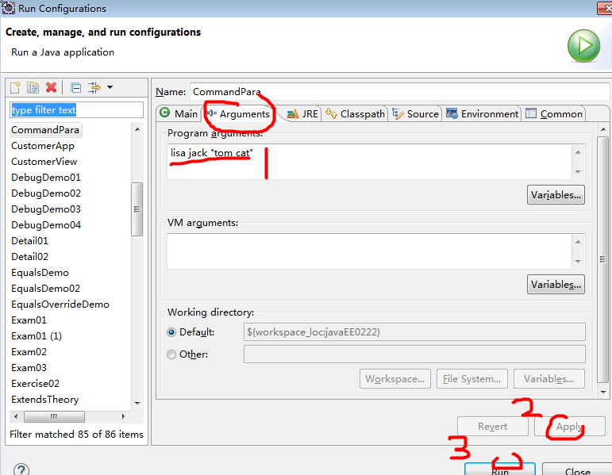

然后再运行，就可以得到指定的参数值.

* + 1. 代码块的好处和案例演示

1. 相当于另外一种形式的构造器(对构造器的补充机制)，可以做初始化的操作
2. 当构造器重载时，如果多个构造器中都有重复的语句，可以抽取到初始化块中，提高代码的重用性
3. 代码块的快速入门

|  |
| --- |
| package com.atguigu.chapter09.codeblock;  public class CodeBlockDemo {  public static void main(String[] args) {  // TODO Auto-generated method stub  //new Book(110);  //new Book("倚天屠龙记");  new Book(12.3, "tom");  }  }  class Book {  private String name;  private double price;  private String writer;    //将共有的代码抽取到一个代码块中  {  System.out.println("加载驱动，连接数据库");  System.out.println("初始化化一些变量");  }    public Book(String name) {  super();    this.name = name;  }  public Book(double price) {  super();    this.price = price;  }  public Book(double price, String writer) {  super();    this.price = price;  this.writer = writer;  }        } |

* + 1. 代码块使用注意事项和细节讨论

1. static代码块也叫静态代码块，作用就是对类进行初始化，而且它随着**类的加载而执行**，并且**只会执行一次**。
2. 类什么时候被加载  
    ① **创建对象实例时**  
    ② **创建子类对象实例，父类和子类也会被加载**  
    ③ **使用类的静态成员时**(静态属性，静态方法)   
    案例演示：A 类 extends B类 的静态块

|  |
| --- |
| package com.atguigu.chapter09.codeblock;  public class CodeBlockDetail01 {  public static void main(String[] args) {  // TODO Auto-generated method stub  // new Cat("小黄毛");  // new Cat("小黑毛");    System.out.println(B.totalNum);  }  }  class Cat {  private String name;  //static代码块也叫静态代码块，作用就是对类进行初始化，  //而且它随着类的加载而执行，并且只会执行一次  static {  System.out.println("静态代码块被执行~~");  }    public Cat(String name) {  super();  this.name = name;  System.out.println("小猫名=" + name);  }      }  /*  * 类什么时候被加载  * ① 创建对象实例时  * ② 创建子类对象实例，父类也会被加载  * ③ 使用类的静态成员时(静态属性，静态方法  */  class A {  static {  System.out.println("A的静态代码块被执行~~");  }  }  class B extends A {  public static int totalNum = 100;  static {  System.out.println("B的静态代码块被执行~~");  }  } |

1. 普通的代码块，在**创建对象实例时，会被隐式的调用**。被**创建一次，就会调用一次**。如果只是使用类的静态成员时，普通代码块并不会执行
2. 创建一个对象时，调用顺序是: (重点来了!!)：  
    ① 调用静态代码块和静态属性初始化(注意：静态代码块和静态属性初始化调用的优先级一样，如果有多个静态代码块和多个静态变量初始化，则按他们定义的顺序调用)  
     
    ② 调用普通代码块和普通属性的初始化(注意：普通代码块和普通属性初始化调用的优先级一样，如果有多个普通代码块和多个普通属性初始化，则按定义顺序调用)  
    ③ 调用构造方法。

* 小的结论：

//**结论：当一个类中，有构造器，静态代码块，静态变量初始化，普通代码块，普通变量初始化则执行顺序如下**:

//1. 先执行静态代码块，静态变量初始化, 如果有多个，则按照定义的顺序执行

//2. 再执行普通代码块，普通变量初始化, 如果有多个，则按照定义的顺序执行

//3. 最后执行构造器的内容  
新写一个类演示【截图+说明】

|  |
| --- |
| package com.atguigu.chapter09.codeblock;  public class CodeBlockDetail02 {  public static void main(String[] args) {  // TODO Auto-generated method stub  //new AA();  //new BB();  new CC();  }  }  //  //调用静态代码块和静态属性初始化  //(注意：静态代码块和静态 属性初始化调用的优先级一样，如果有多个静态代码块和多个静  //态变量初始化，则按他们定义的顺序调用  class AA {      static {  System.out.println("AA的第1个静态代码块");  }  private static int num1 = getVal();  static {  System.out.println("AA的第2个静态代码块");  }    public static int getVal() {  System.out.println("getVal 被调用");  return 20;  }  }  //调用普通代码块和普通属性的初始化  //(注意：普通代码块和普 通属性初始化调用的优先级一样，如果有多个普通代码块和多  //个普通属性初始化，则按定义顺序调用)  class BB {  {  System.out.println("AA的第1个普通代码块");  }    {  System.out.println("AA的第2个普通代码块");  }  private int num1 = getVal();    public int getVal() {  System.out.println("getVal 被调用");  return 20;  }  }  //调用构造方法  //结论：当一个类中，有构造器，静态代码块，静态变量初始化，普通代码块，普通变量初始化则执行顺序如下:  //1. 先执行静态代码块，静态变量初始化, 如果有多个，则按照定义的顺序执行  //2. 再执行普通代码块，普通变量初始化, 如果有多个，则按照定义的顺序执行  //3. 最后执行构造器的内容  class CC {    static {  System.out.println("AA的第1个静态代码块");  }  private static int num1 = getVal();  static {  System.out.println("AA的第2个静态代码块");  }    public static int getVal() {  System.out.println("getVal 被调用");  return 20;  }    {  System.out.println("AA的第1个普通代码块");  }    {  System.out.println("AA的第2个普通代码块");  }  private int num2 = getVal2();    public int getVal2() {  System.out.println("getVal 被调用");  return 20;  }    public CC() {  // TODO Auto-generated constructor stub  System.out.println("CC() 的构造器被调用~~");  }  } |

1. 构造方法(构造器) 的最前面其实隐含了 { super(); 调用普通代码块; 构造器定义代码;}

新写一个类演示【截图+说明]

|  |
| --- |
| class A {  public A() {  super();  //调用普通代码块  System.out.println("ok");  }  } |

1. 我们看一下创建一个子类时，他们的静态代码块，静态属性初始化，普通代码块，普通属性初始化，构造方法的调用顺序如下：

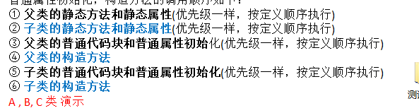

1. 静态代码块只能直接调用静态成员(静态属性和静态方法)，普通代码可以调用任意成员。
   * 1. 课堂练习题

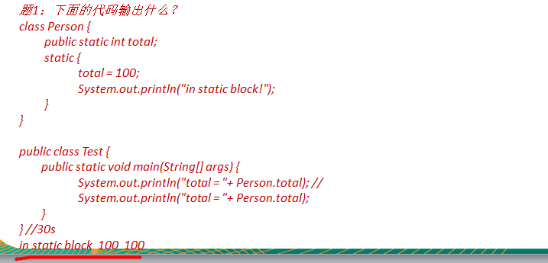

题2：下面的代码输出什么？

|  |
| --- |
| package com.atguigu.chapter09.codeblock;  public class CodeBlockTest {  public static void main(String[] args) {  // TODO Auto-generated method stub  Test a = new Test();  }  }  class Sample  {  Sample(String s)  {  System.out.println(s); //1. 静态成员sam初始化  }  Sample()  {  System.out.println("Sample默认构造函数被调用");  }  }  class Test{  Sample sam1=new Sample("sam1成员初始化");// 4. sam1成员初始化  static Sample sam=new Sample("静态成员sam初始化 ");//  static{  System.out.println("static块执行");// 2. static块执行  if(sam==null)System.out.println("sam is null");  sam=new Sample("静态块内初始化sam成员变量");//3. 静态块内初始化sam成员变量  }  Test()  {  System.out.println("Test默认构造函数被调用");// 5. Test默认构造函数被调用  }  } |

* 1. 单例设计模式-静态方法和属性的经典使用
     1. 什么是设计模式

设计模式是在大量的实践中总结和理论化之后优选的代码结构、编程风格、以及解决问题的思考方式 。设计模式就像是经典的棋谱，不同的棋局，我们用不同的棋谱，免去我们自己再思考和摸索。”**套路**”

* + 1. 什么是单例模式

所谓类的单例设计模式，就是采取一定的方法保证在整个的软件系统中，对某个类只能存在一个对象实例，并且该类只提供一个取得其对象实例的方法。如果我们要让类在一个虚拟机中只能产生一个对象，我们首先必须将类的构造方法的访问权限设置为private，这样，就不能用new操作符在类的外部产生类的对象了，但在类内部仍可以产生该类的对象。因为在类的外部开始还无法得到类的对象，只能调用该类的某个静态方法以返回类内部创建的对象，静态方法只能访问类中的静态成员变量，所以，指向类内部产生的该类对象的变量也必须定义成静态的。

* 单例模式有两种方式：1) 饿汉式 2)懒汉式
  + 1. 单例模式应用实例

演示饿汉式和懒汉式单例模式的实现。

步骤如下：

1. 构造器私有化
2. 类的内部创建对象
3. 向外暴露一个静态的公共方法。getInstance
4. 代码实现

|  |
| --- |
| package com.atguigu.chapter09.singleton;  public class SingleTonTest {  public static void main(String[] args) {  // TODO Auto-generated method stub  SingleTon obj1 = SingleTon.GetInstance();  SingleTon obj2 = SingleTon.GetInstance();  System.out.println(obj1 == obj2);      //懒汉式  SingleTon2 obj3 = SingleTon2.GetInstance();  SingleTon2 obj4 = SingleTon2.GetInstance();  System.out.println("obj3 == obj4" + (obj3 == obj4));    }  }  //设计 SingleTon， 保证程序员只能得到一个 SingleTon 对象实例  //饿汉式开发单例模式  class SingleTon {    //1. 构造器私有化  private SingleTon() {}      //2. 内部创建一个SingleTon 对象，并且做出static  private static SingleTon instance = new SingleTon();    //3.向外暴露一个静态的公共方法  public static SingleTon GetInstance() {  return instance;  }  }  //懒汉式开发单例模式  class SingleTon2 {    //1. 构造器私有化  private SingleTon2() {}      //2. 内部创建一个SingleTon 对象，并且做出static  private static SingleTon2 instance = null;    //3.向外暴露一个静态的公共方法  public static SingleTon2 GetInstance() {  //如果instance == null ,就new，并返回  //如果instance != null, 就直接返回  if(instance == null){  instance = new SingleTon2();  }  return instance;  }  } |

* + 1. 饿汉式VS懒汉式

1. 二者最主要的区别在于创建对象的时机不同：饿汉式是在类加载就创建了对象实例，而懒汉式是在使用时才创建。
2. 饿汉式**不存在线程安全问题**，懒汉式存在**线程安全问题**。(后面学习线程后，会完善一把)
3. 饿汉式存**在浪费资源的可能**。因为如果程序员一个对象实例都没有使用，那么饿汉式创建的对象就浪费了，懒汉式是使用时才创建，就不存在这个问题。
4. 在我们javaSE标准类中，java.lang.Runtime就是经典的单例模式。
   1. final关键字
      1. 基本介绍
5. final 中文意思:最后的, 最终的.
6. final 可以修饰类、属性、方法和局部变量.
7. 在某些情况下,程序员可能有以下需求，就会使用到final:
8. 当不希望类被继承时,可以用final修饰.【案例演示】
9. 当不希望父类的某个方法被子类覆盖/重写(override)时,可以用final关键字修饰。【案例演示: 访问修饰符 final 返回类型 方法名 】
10. 当不希望类的的某个属性的值被修改,可以用final修饰. 【案例演示: public final double TAX_RATE=0.08】
11. 当不希望某个局部变量被修改，可以使用final修饰【案例演示: final double TAX_RATE=0.08 】
12. 案例演示

|  |
| --- |
| package com.atguigu.chapter09.finalpkg;  public class FinalDemo {  public static void main(String[] args) {  // TODO Auto-generated method stub  }  }  //当不希望类被继承时,可以用final修饰  final class A {    }  ////当不希望类被继承时,可以用final修饰  //class B extends A {  //  //}  class C {  public final void say() {    }  }  class D extends C{  //当不希望父类的某个方法被子类覆盖/重写(override)时,可以用final关键字修饰  // public void say() {  //  // }  }  class E {  public final double TAX_RATE = 0.08;    public void test() {  //当不希望类的的某个属性的值被修改,可以用final修饰  //TAX_RATE = 0.09;  }    public void test2() {  final int num1 = 10;  //当不希望某个局部变量被修改，可以使用final修饰  //num1 = 20;  }  } |

* + 1. final使用注意事项和细节讨论

1. final修饰的属性又叫常量,一般 用 xx_xx_xx来命名
2. final修饰的属性在定义时,必须赋初值,并且以后不能再修改，赋值可以在如下位置之一【选择一个位置赋初值即可】：

① 定义时：如 public final double TAX_RATE=0.08;  
② 在构造器中   
③ 在代码块中。

案例：

|  |
| --- |
| //final修饰的属性在定义时,必须赋初值,并且以后不能再修改，赋值可以在如下位置之一  //【选择一个位置赋初值即可】：  //① 定义时：如 public final double TAX_RATE=0.08;  //② 在构造器中  //③ 在代码块中。  class A01 {  public final double TAX_RATE = 0.08;  public final double TAX_RATE2;  public final double TAX_RATE3;    {  TAX_RATE2 = 0.09;  }    public A01() {  TAX_RATE3 = 0.08;  // TODO Auto-generated constructor stub  }    } |

1. 如果final修饰的属性是静态的，则初始化的位置只能是   
    ① 定义时 ② 在静态代码块 不能在构造器中赋值

|  |
| --- |
| //如果final修饰的属性是静态的，则初始化的位置只能是  //① 定义时 ② 在静态代码块 不能在构造器中赋值  class B02 {  public static final double TAX_RATE = 0.08; //定义时  public static final double TAX_RATE2;    static {  TAX_RATE2 = 0.09;  }    } |

1. final类不能继承，但是可以实例化对象
2. 如果类不是final类，但是含有final方法，则该方法虽然不能重写，但是可以被继承
3. 一般来说，如果一个类已经是final类了，就没有必要再将方法修饰成final方法
4. final不能修饰构造方法(即构造器)
5. final 和 static 往往搭配使用，效率更高，底层编译器做了优化处理

|  |
| --- |
| //final 和 static 往往搭配使用，效率更高，底层编译器做了优化处理  //1. 如果我们只是使用一个类的静态属性，可以给它修饰一个final ,这样在使用该属性是，  // 类就不会加载提高访问效率.  class E03 {  public final static int num = 200;  static {  System.out.println("E03 静态代码块被执行");  }  } |

1. 包装类(Integer,Double,Float，Boolean等都是final),String也是final类
2. 当final修饰局部变量，我们称为局部常量，可在声明时赋初值，也可以在它使用前赋值，赋初值不能再修改了

|  |
| --- |
| class F03 {  public void sayHi() {  final int num = 10;  final int num2 ;  num2 = 0;  System.out.println(num2);  }  } |

* + 1. final应用实例
* 题1【评讲】

请编写一个程序，能够计算圆形的面积。要求圆周率为 3.14.

|  |
| --- |
| class Circle {  private double radius ;  private final double PI = 3.14;  public void setRadius(double radius) {  this.radius = radius;  }    public double getArea() {    return PI * radius * radius;  }  } |

* 题2【学员先回答，然后评讲】

|  |
| --- |
| public class Something {  public int addOne(final int x) { // 这样写可以  return ++x; //错误  return x + 1;//ok  } } //30s |
| public class Something {  public static void main(String[] args) {  Other o = new Other(); //ok  new Something().addOne(o); }  public void addOne(final Other o) { //ok  //o = new Other(); 这个行不行？ //错误 , 理解 对象时final , 表示对象不能在指向其它的地址，但是他的属性是可以修改了.  o.i++; //这个行不行？ //ok  } }  class Other {  public int i; } |

* 1. 抽象类
     1. 先看一个问题

一个小问题,还是看个程序

|  |
| --- |
| class Animal {  private String name;  private short age;  public Animal(String name, short age) {  super();  this.name = name;  this.age = age;  }    public void eat() { //因为这个方法将来是不用，但是我们写，因此没有意义.  System.out.println("这个动物不知道吃什么.");  }    }  class Cat extends Animal {  public Cat(String name, short age) {  super(name, age);  // TODO Auto-generated constructor stub  }    //重写  @Override  public void eat() {  // TODO Auto-generated method stub  System.out.println("小猫喜欢吃<・)))><<");  }    } |

* 小结上面的代码

1. 在开发中，有这样的一个情况，父类有方法但是我们不知道如何实现.
2. 传统的方案是重写该方法，但是对设计与影响
3. 因此出现了父类方法的不确定性
4. java设计者提出了一个抽象类的解决该问题
   * 1. 解决之道-抽象类快速入门

当父类的一些方法不能确定时,可以用abstract关键字来修饰该方法，这个方法就是抽象方法,用abstract 来修饰该类就是抽象类。

我们看看如何把Animal做成抽象类，并让子类Cat类实现

代码说明：

|  |
| --- |
| package com.atguigu.chapter09.abstractclass;  public class AbstractDemo02 {  public static void main(String[] args) {  // TODO Auto-generated method stub  Cat2 cat2 = new Cat2("小黄毛", (short)3);  cat2.eat();  }  }  abstract class Animal02 {  private String name;  private short age;  public Animal02(String name, short age) {  super();  this.name = name;  this.age = age;  }    //说明  //1. //如果一个方法没有方法体，就称为抽象方法, 需要使用abstract修饰  //2. 如果一个类中，有抽象方法，则该类必须声明为抽象类  abstract public void eat();    }  class Cat2 extends Animal02 {  public Cat2(String name, short age) {  super(name, age);  // TODO Auto-generated constructor stub  }    //所谓子类实现父类的抽象方法是指：就是将抽象方法写具体,必须有方法体  //同时去掉 abstract关键字  public void eat() {  System.out.println("小猫喜欢吃<・)))><<");  }  } |

* + 1. 抽象类的介绍

1. 用abstract 关键字来修饰一个类时,这个类就叫抽象类  
   访问修饰符 abstract 类名{  
   }
2. 用abstract 关键字来修饰一个方法时,这个方法就是抽象方法  
   访问修饰符 abstract 返回类型 方法名(参数列表);
3. 抽象类的价值更多是在于设计，是设计者设计好后，让子类继承并实现抽象类(即：实现抽象类的抽象方法)
4. 抽象方法在编程中用的不是很多,但是在公司笔试时,却是考官比较爱问的知识点
   * 1. 抽象类使用的注意事项和细节讨论
5. 抽象类不能被实例化 [举例]
6. 抽象类不一定要包含abstract方法。也就是说,抽象类可以没有abstract方法 [举例]
7. 一旦类包含了abstract方法,则这个类必须声明为abstract [说明]
8. **abstract 只能修饰类和方法**，不能修饰属性和其它的。[说明]
9. **抽象类可以有任意成员**【因为抽象类还是类】，比如：非抽象方法、构造器、静态属性等等 [举例]
10. 抽象方法不能有主体，即不能实现.如图所示
11. 如果一个**类继承了抽象类**，则它**必须实现抽象类的所有抽象方法**，除非它自己也**声明为abstract**类。[举例 A类,B类,C类]
12. 抽象方法不能使用**private、final 和 static**来修饰，因为这些关键字都是和重写相违背的。说明: static关键字是不和重写相关，static方法不能重写
13. 案例演示:

|  |
| --- |
| package com.atguigu.chapter09.abstractclass;  public class AbstractDetail01 {  public static void main(String[] args) {  // TODO Auto-generated method stub  new AA();  }  }  //1. 抽象类不能被实例化  //2. 抽象类不一定要包含abstract方法。也就是说,抽象类可以没有abstract方法  // 即抽象类可以有实现了的方法  //3. 一旦类包含了abstract方法,则这个类必须声明为abstract  //4. abstract 只能修饰类和方法，不能修饰属性和其它的  abstract class AA {    //5. 抽象类可以有任意成员【因为抽象类还是类】，  // 比如：非抽象方法、构造器、静态属性等等    public int num ;  public static int totalNum = 10;    public AA(int num) {  super();  this.num = num;  }  public void cry() {  System.out.println("AA cry~~");  }  // 6. 抽象方法不能有主体，即不能实现  abstract public void run();  }  //7. 如果一个类继承了抽象类，则它必须实现抽象类的所有抽象方法，  // 除非它自己也声明为abstract类  abstract class BB {  abstract public void run();  abstract public void cry();  }  abstract class CC extends BB {  abstract public void sayHi();  }  class DD extends CC {  @Override  public void sayHi() {  // TODO Auto-generated method stub  System.out.println("DD sayHI");    }  @Override  public void run() {  // TODO Auto-generated method stub  System.out.println("DD Run");  }  @Override  public void cry() {  // TODO Auto-generated method stub  System.out.println("DD cry");  }    }  //抽象方法不能使用private、final 和 static来修饰，  //因为这些关键字都是和重写相违背的。  //说明: static关键字是不和重写相关，static方法不能重写  abstract class EE {  abstract public void cal();  }  abstract class FF {  abstract public void cry();  } |

* + 1. 多态在抽象类的体现
* 和前面一样，多态在抽象类上也体现在

多态数组【存放不同的子类对象, Dog和Cat】

多态参数【接收不同的子类对象】

* 举例说明：

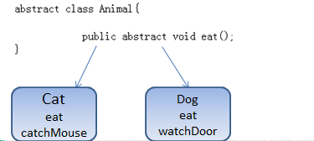

|  |
| --- |
| package com.atguigu.chapter09.abstractclass;  public class AbstractPolyDemo {  public static void main(String[] args) {  // TODO Auto-generated method stub    Animal03 animals[] = new Animal03[2];  animals[0] = new Cat03();  animals[1] = new Dog03();    //抽象类体现出多态数组  for (int i = 0; i < animals.length; i++) {  animals[i].eat();  show(animals[i]);  }  }    //多态参数  public static void show(Animal03 animal) {  if (animal instanceof Cat03) {  Cat03 cat = (Cat03)animal;  cat.catchMouse();  } else if (animal instanceof Dog03) {  Dog03 dog = (Dog03)animal;  dog.watchDoor();  }  }  }  abstract class Animal03 {    abstract public void eat();  }  class Cat03 extends Animal03 {  @Override  public void eat() {  // TODO Auto-generated method stub  System.out.println("小猫喜欢吃<・)))><<");  }    public void catchMouse() {  System.out.println("小猫抓老鼠");  }    }  class Dog03 extends Animal03 {  @Override  public void eat() {  // TODO Auto-generated method stub  System.out.println("小狗喜欢吃骨头~~");  }    public void watchDoor() {  System.out.println("小狗看门~~");  }    }  //代码--》 5 =》 10 =》 20=》 |

* + 1. 课堂练习题
* 题1  
  思考: abstract final class A{} 能编译通过吗, why? final不能用
* 题2  
  思考: abstract public static void test2(); 能编译通过吗, why? static不能用
* 题3  
  思考: abstract private void test3(); 能编译通过吗, why? private
* 编写一个Employee类，声明为抽象类，包含如下三个属性：name，id，salary。提供必要的构造器和抽象方法：work()。对于Manager类来说，他既是员工，还具有奖金(bonus)的属性。请使用继承的思想，设计CommonEmployee类和Manager类，要求类中提供必要的方法进行属性访问,实现work()，提示 "经理/普通员工 名字 工作中...." //5min

|  |
| --- |
| package com.atguigu.chapter09.abstractclass;  public class AbstractExercise01 {  public static void main(String[] args) {  // TODO Auto-generated method stub  Manager manager = new Manager("jack", 100, 300);  manager.work();    CommonEmployee commonEmployee = new CommonEmployee("tom", 200, 200);  commonEmployee.work();  }  }  /*  * 编写一个Employee类，声明为抽象类，  * 包含如下三个属性：name，id，salary。提供必要的构造器和抽象方法：work()。  * 对于Manager类来说，他既是员工，还具有奖金(bonus)的属性。请使用继承的思想，  * 设计CommonEmployee类和Manager类，要求类中提供必要的方法进行属性访问,实现work()，  * 提示 "经理/普通员工 名字 工作中...." //5min  */  class Manager extends Employee {  private int bonus;  public Manager(String name, int id, int salary) {  super(name, id, salary);  // TODO Auto-generated constructor stub  }  public int getBonus() {  return bonus;  }  public void setBonus(int bonus) {  this.bonus = bonus;  }  @Override  public void work() {  // TODO Auto-generated method stub  System.out.println("经理" + getName() + "工作中~~");  }    }  class CommonEmployee extends Employee {  public CommonEmployee(String name, int id, int salary) {  super(name, id, salary);  // TODO Auto-generated constructor stub  }  @Override  public void work() {  // TODO Auto-generated method stub  System.out.println("工人" + getName() + "工作中~~");  }        }  abstract class Employee {  private String name;  private int id;  private int salary;  public Employee(String name, int id, int salary) {  super();  this.name = name;  this.id = id;  this.salary = salary;  }  public String getName() {  return name;  }  public void setName(String name) {  this.name = name;  }  public int getId() {  return id;  }  public void setId(int id) {  this.id = id;  }  public int getSalary() {  return salary;  }  public void setSalary(int salary) {  this.salary = salary;  }    abstract public void work(); //抽象方法  } |

* 1. 抽象类最佳实践-模板设计模式
     1. 基本介绍

抽象类体现的就是一种模板模式的设计，抽象类作为多个子类的通用模板，子类在抽象类的基础上进行扩展、改造，但子类总体上会保留抽象类的行为方式。

* + 1. 模板设计模式能解决的问题

当**功能内部一部分实现是确定**，一部**分实现是不确定的**。这时可以把**不确定的部分暴露出去**，让**子类去实现**。

编写一个**抽象父类**，父类提供了多**个子类的通用方法**，并把一个或多个方法留给其**子类实现**，就是一种模板模式。

* + 1. 最佳实践

设计一个抽象类(Template)，能完成如下功能:

1. 编写方法caleTime() ,可以计算某段代码的耗时时间
2. 编写抽象方法code()
3. 编写一个子类Sub,继承抽象类Template，并实现code方法。
4. 编写一个测试类TestTemplate,看看是否好用。
5. 代码

|  |
| --- |
| package com.atguigu.chapter09.abstractclass;  public class AbstractTemplateDemo {  public static void main(String[] args) {  // TODO Auto-generated method stub  Sub sub = new Sub();  sub.caleTime();    Sub2 sub2 = new Sub2();  sub2.caleTime();  }  }  // 通过抽象类开发要给 模板设计模式  abstract class Template {  abstract public void code(); // code不确定.  // 统计code() 方法执行时间  public void caleTime() {  // 1先得到当前的时间(毫秒)  long nowTime = System.currentTimeMillis();  code();  // 2得到执行后的时间  long endTime = System.currentTimeMillis();  System.out.println("执行代码时间为=" + (endTime - nowTime));  }  }  class Sub extends Template { // 张三  @Override  public void code() {  // TODO Auto-generated method stub  // 测试 hello, 拼接 10000次  String str = "hello";  for (int i = 0; i < 20000; i++) {  str += "jack" + i;  }  }  }  class Sub2 extends Template {// 李四  @Override  public void code() {  // TODO Auto-generated method stub  // 测试 hello, 拼接 10000次  StringBuilder str = new StringBuilder("hello");  for (int i = 0; i < 20000; i++) {  str.append("jack" + i);  }  }  } |

* 1. 接口
     1. 为什么有接口

请大家先看一张图:



* + 1. 接口快速入门

这样的设计需求在java编程/php/.net/go中也是会大量存在的,我曾经说过,一个程序就是一个世界,在现实世界存在的情况，在程序中也会出现。我们用程序来模拟一下。=>接口

|  |
| --- |
| package com.atguigu.chapter09.interfacepkg;  public class InterfaceDemo {  public static void main(String[] args) {  // TODO Auto-generated method stub  Computer computer = new Computer();  Phone phone = new Phone();  Camera camera = new Camera();    computer.work(phone); //这里因为Phone已经实现了UsbInterface  computer.work(camera);//这里因为Camera已经实现了UsbInterface  }  }  class Computer {  public void work(UsbInterface usbInterace) {  //...  usbInterace.start();  usbInterace.start();  }  }  //定义给接口，要求各个类去实现  interface UsbInterface {  //定一些规范, 规范可以简单的理解就是方法（没有实现的方法）  public void start();  public void stop();  }  class Camera implements UsbInterface {  @Override  public void start() {  // TODO Auto-generated method stub  System.out.println("相机开始工作~~");  }  @Override  public void stop() {  // TODO Auto-generated method stub  System.out.println("相机结束工作~~");    }    }  class Phone implements UsbInterface {  @Override  public void start() {  // TODO Auto-generated method stub  System.out.println("手机开始工作~~");    }  @Override  public void stop() {  // TODO Auto-generated method stub  System.out.println("手机结束工作~~");  }    } |

* + 1. 基本介绍

接口就是给出一些没有实现的方法,封装到一起,到某个类要使用的时候,在根据具体情况把这些方法写出来。

* 语法:

**interface 接口名{**

**//属性**

**//抽象方法**

**}**

class 类名 implements 接口{

自己属性;

自己方法;

实现的接口的抽象方法

}

* 小结:接口是更加抽象的抽象的类，抽象类里的方法可以有方法体，接口里的所有方法都

没有方法体【jdk7.0以前】。接口体现了程序设计的多态和高内聚低偶合的设计思想。

* 特别说明：Jdk1.8后接口类可以有静态方法，默认方法，也就是说接口中可以有方法的

具体实现, 这个放在jdk8新特性说明

* + 1. 深入讨论-接口的应用场景
* 场景一

对初学者讲,理解接口的概念不算太难,难的是不知道什么时候使用接口,下面我例举几个应用场景:

1. 说现在美国要制造轰炸机,武装直升机.专家只需把飞机需要的功能/规格定下来即可,然后让别的人具体实现就可。

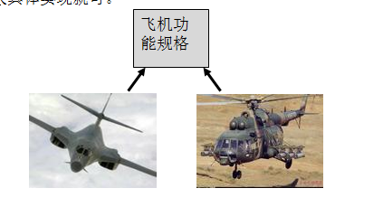

* 应用场景2

2.说现在有一个项目经理,管理三个程序员,功能开发一个软件,为了控制和管理软件,项目经理可以定义一些接口，然后由程序员具体实现。(1. 项目质量 2. 项目进度 3. 项目奖)

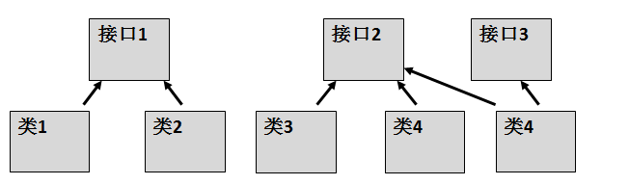

* 场景3

各个数据库按照Jdbc标准来实现Jdbc接口。这样通过Jdbc就可以对各种数据库进行操作。

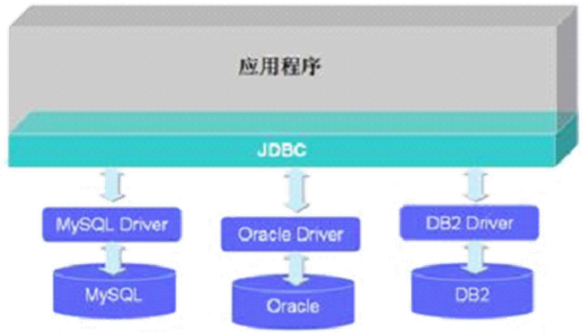

示意图代码:

|  |
| --- |
| package com.atguigu.chapter09.interfacepkg;  public class InterfaceJdbcTest {  public static void main(String[] args) {  // TODO Auto-generated method stub  JdbcInterface jdbc = new MySqlDB();  jdbc.connect();  System.out.println(jdbc.operate());  jdbc.close();    jdbc = new DB2();    jdbc.connect();  System.out.println(jdbc.operate());  jdbc.close();  }  }  interface JdbcInterface {  public void connect();  public String operate();  public void close();  }  class MySqlDB implements JdbcInterface {  @Override  public void connect() {  // TODO Auto-generated method stub  System.out.println("连接mysql");  }  @Override  public String operate() {  // TODO Auto-generated method stub  return "操作mysql";  }  @Override  public void close() {  // TODO Auto-generated method stub  System.out.println("关闭mysql");  }    }  class DB2 implements JdbcInterface {  @Override  public void connect() {  // TODO Auto-generated method stub  System.out.println("连接DB2");    }  @Override  public String operate() {  // TODO Auto-generated method stub  return "操作db2成功";  }  @Override  public void close() {  // TODO Auto-generated method stub  System.out.println("关闭db2");  }    } |

* + 1. 注意事项和细节

1. 接口不能被实例化
2. 接口中所有的方法都public或者default 的抽象方法,图示:
3. 一个普通类实现接口,就必须将该接口的所有方法都实现。
4. 抽象类实现接口，可以不用实现接口的方法。
5. 一个类可以实现多个接口 [举例]
6. 接口中的属性,只能是常量，而且是 public static final 修饰符。比如：   
   int a=1; 实际上是 public static final int a=1; (必须初始化)
7. 接口中常量的访问形式: 接口名.变量名
8. 一个接口不能继承其它的类,但是可以继承多个别的接口 [举例]
9. 接口的修饰符 只能是 public 和默认，这点和类的修饰符是一样的。
10. 代码演示说明

|  |
| --- |
| package com.atguigu.chapter09.interfacepkg;  public class InterfaceDemo03 {  public static void main(String[] args) {  // TODO Auto-generated method stub    //接口的属性是static  System.out.println(IAbc4.num);//1  }  }  interface IAbc {  //Illegal modifier for the interface method cry; only public,  //abstract, default, static and strictfp are permitted  //1. 接口中所有的方法都public或者default 的抽象方法  //protected void cry();  }  interface IAbc2 {    public void cry();  }  //4.抽象类实现接口，可以不用实现接口的方法  abstract class YY implements IAbc2 {    }  interface IAbc3 {    public void run();  }  //5. 一个类可以实现多个接口, 则该类需要实现所有的接口的方法  // 只有是有方法体了，就称为实现了该方法!!!  class ZZ implements IAbc2, IAbc3 {  @Override  public void run() {  // TODO Auto-generated method stub    }  @Override  public void cry() {  // TODO Auto-generated method stub    }    }  //6.接口中的属性,只能是常量，而且是 public static final 修饰符  interface IAbc4 {  int num = 1; // 等价于 public static final int = 1;  }  //8.一个接口不能继承其它的类,但是可以继承多个别的接口  // 接口直接谈的是继承(多继承)， 类和接口之间谈实现(多实现)  // 如果一个类实现了IAbc7接口，则该类需要实现 IAbc7接口继承所有接口  interface IAbc5 {    }  interface IAbc6 {    }  interface IAbc7 extends IAbc5, IAbc6{    } |

* + 1. 课堂练习题

|  |
| --- |
| 课堂练习  interface A{  int a=23; // public static final int a = 23;  }  class B implements A{  }  main函数中:  B b=new B(); //ok  System.out.println(b.a); // 23  System.out.println(A.a); // 23  System.out.println(B.a); // 23  语法是否正确，如果正确，输出什么? |

* + 1. 实现接口 vs 继承类
* 形象理解

大家听到现在,可能会对实现接口和继承类比较迷茫了,网上也有很多帖子在讨论这个问题,那么他们究竟有什么区别呢?【演示代码...】

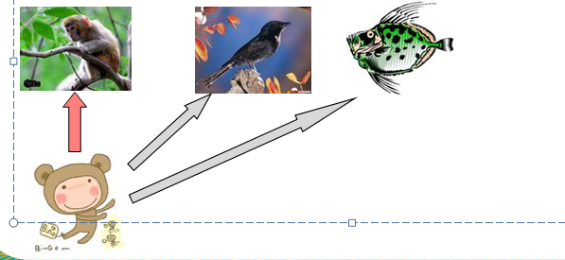

代码演示;

|  |
| --- |
| package com.atguigu.chapter09.interfacepkg;  public class ExtendsVSImplement {  public static void main(String[] args) {  // TODO Auto-generated method stub    LittleMonkey littleMonkey = new LittleMonkey("悟空", (short)10);  littleMonkey.climbing();  littleMonkey.fly();  littleMonkey.swim();    Monkey m = littleMonkey;  m.climbing();  IBirdable a = littleMonkey;  a.fly();  IFishable b = littleMonkey;  b.swim();      }  }  //猴子类  class Monkey {  private String name;  private short age;        public Monkey(String name, short age) {  super();  this.name = name;  this.age = age;  }  public void climbing() {  System.out.println(name + " 能爬树~~");  }  public String getName() {  return name;  }  public void setName(String name) {  this.name = name;  }  public short getAge() {  return age;  }  public void setAge(short age) {  this.age = age;  }      }  interface IBirdable {  public void fly();  }  interface IFishable {  public void swim();  }  class LittleMonkey extends Monkey implements IBirdable,IFishable {      public LittleMonkey(String name, short age) {  // TODO Auto-generated constructor stub  super(name, age);  }    public void fly() {  System.out.println(getName() + " 通过学习会飞翔~~");  }  public void swim() {  System.out.println(getName() + " 通过学习会游泳~~");  }  } |

* + 1. 实现接口可以看作是对继承的一种补充

java的继承是单继承,也就是一个类最多只能有一个父类,这种单继承的机制可保证类的

纯洁性,比c++中的多继承机制简洁。但是不可否认,对子类功能的扩展有一定影响.所以

我们认为: 实现接口可以看作是对 继承的一种补充

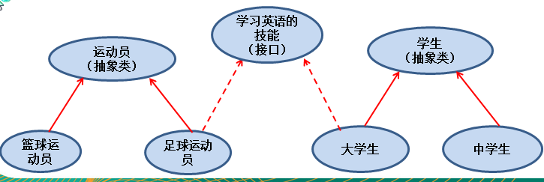

* 接口和继承解决的问题不同

继承的价值主要在于：解决代码的复用性和可维护性。

接口的价值主要在于：设计，设计好各种规范(方法)，让其它类去实现这些方法。

* 接口比继承更加灵活

接口比继承更加灵活，继承是满足 is - a的关系，而接口只需满足 like - a的关系。

* 接口在一定程度上实现代码解耦
  + 1. 课堂练习

interface A{

int x = 0; }

class B{

int x =1; }

class C extends B implements A {

public void pX(){

System.out.println(x); } //错误x 含义不明确 ： 修改 A.x + super.x

public static void main(String[] args) {

new C().pX();

} }

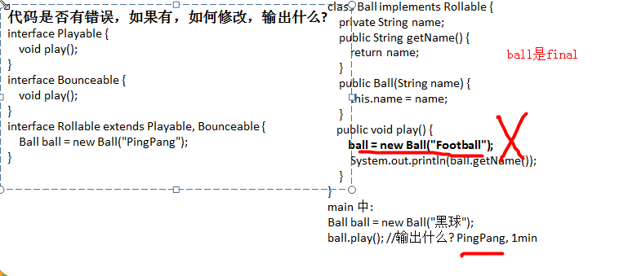

* 1. 内部类
     1. 基本介绍

**一个类的内部又完整的嵌套了另一个完整的类结构**。被嵌套的类称为内部类(inner class)，**嵌套其他类的类称为外部类(outer class)**。是我们类的第五大成员

【思考：类的五大成员是哪些?[属性，方法，构造器，代码块，内部类]】，内部类最大的特点就是可以直接访问私有属性，并且可以体现类与类之间的包含关系。

* + 1. 基本语法

class Outer{ //**外部类**  
         class Inner{ //**内部类**  
  
         }  
 }  
 class Other{ //**外部其他类**  
 }

* + 1. 快速入门案例

|  |
| --- |
| package com.atguigu.chapter09.innerclass;  public class InnerClassDemo {  public static void main(String[] args) {  // TODO Auto-generated method stub  AAA aaa = new AAA();  aaa.test();      }  }  //快速入门  class AAA {  private int n1 = 10;  public void test() {  System.out.println("AAA test...");  CCC ccc = new CCC();  ccc.hello();  }    class CCC { //属性, 成员内部类， 内部类  private int n2 = 20;  public void hello() {  System.out.println("CCC hello() n2=" + n2 + " n1=" + n1);  }  class DDD {  }  }  } |

* + 1. 内部类的分类
* 定义在外部类的**成员位置**上：

1. 成员内部类（**没用static**修饰）
2. 静态内部类（**使用static**修饰）

* 定义在外部类局部位置上（**比如方法内**）：

1. 局部内部类（有类名）
2. 匿名内部类（没有类名）
   * 1. 成员内部类的使用

**说明：**成员内部类是定义在外部类的成员位置，并且没有static修饰。

1. 可以直接访问外部类的所有成员，包含私有的
2. 可以添加任意访问修饰符(public、protected 、默认、private),因为它的地位就是一个成员.
3. 作用域   
    和外部类的**其他成员一样**，为**整个类体**, 比如前面案例，在外部类的成员方法中创建成员内部类对象，再调用方法
4. 成员内部类---访问---->外部类(比如：属性) [**访问方式**：直接访问] (说明)
5. 成员外部类---访问------>内部类 (说明)  
    访问方式：创建对象，再访问
6. 外部其他类---访问---->成员内部类

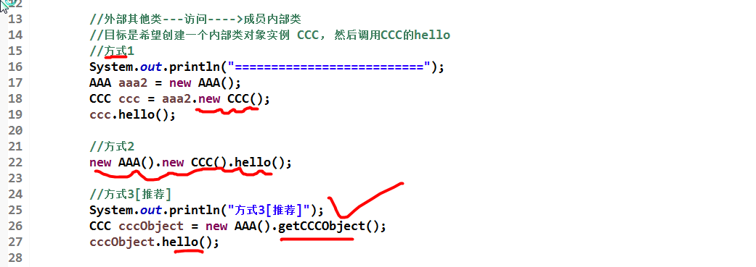

1. 如果外部类和内部类的**成员重名**时，内部类访问的话，默认**遵循就近原则**，如果想**访问外部类的成员**，则可以使用 （**外部类名.this.成员**）去访问
2. 代码演示

|  |
| --- |
| package com.atguigu.chapter09.innerclass;  import com.atguigu.chapter09.innerclass.AAA.CCC;  public class InnerClassDemo { //外部其它类  public static void main(String[] args) {  // TODO Auto-generated method stub  AAA aaa = new AAA();  aaa.test();      //外部其他类---访问---->成员内部类  //目标是希望创建一个内部类对象实例 CCC， 然后调用CCC的hello  //方式1  System.out.println("==========================");  AAA aaa2 = new AAA();  CCC ccc = aaa2.new CCC();  ccc.hello();    //方式2  new AAA().new CCC().hello();    //方式3[推荐]  System.out.println("方式3[推荐]");  CCC cccObject = new AAA().getCCCObject();  cccObject.hello();      }  }  //快速入门  class AAA {  private int n1 = 10;    private int num = 100;    private void say() {  System.out.println("AAA say()~~");  }  //AAA要使用内部类的方法  //1. 先创建一个内部类对象  //2. 在使用它的属性和方法.  public void test() {  System.out.println("AAA test...");  CCC ccc = new CCC();  ccc.hello();  }    //内部类 可以添加任意访问修饰符(public、protected 、默认、private),  //因为它的地位就是一个成员  public class CCC { //属性, 成员内部类， 内部类  private int n2 = 20;  private int num = 200;    public void hello() {  //在成员内部类中，使用外部类的私有的成员，都ok  System.out.println("CCC hello() n2=" + n2 + " n1=" + n1);  System.out.println("CCC hello() num=" + num + " 外部的num=" + AAA.this.num); //  say();  }    class DDD {    }  }    //专门写一个方法，返回一个 CCC对象实例  public CCC getCCCObject() {  return new CCC();  }  } |

* + 1. 静态内部类的使用

1. 说明：静态内部类是定义在外部类的成员位置，并且有static修饰
2. 可以直接访问**外部类的所有静态成员**，包含私有的，但不能直接访问非静态成员
3. 可以添加任意访问修饰符(public、protected 、默认、private),因为它的地位就是一个成员。
4. 作用域   
    同其他的成员，为整个类体
5. 静态内部类---访问---->外部类(比如：静态属性) [访问方式：直接访问所有静态成员]
6. 外部类---访问------>静态内部类 访问方式：创建对象，再访问
7. 外部其他类---访问----->静态内部类
8. 如果外部类和静态内部类的成员重名时，静态内部类访问的时，默认遵循就近原则，如果想访问外部类的成员，则可以使用 （**外部类名.成员**）去访问
9. 案例演示：

|  |
| --- |
| package com.atguigu.chapter09.staticinnerclass;  import com.atguigu.chapter09.staticinnerclass.AAA.CCC;  public class StaticInnerClass {  public static void main(String[] args) {  // TODO Auto-generated method stub  System.out.println("hello");    //外部其它类使用静态内部类的方法  //方式1  CCC ccc = new AAA.CCC();  ccc.hello();    //方式2  CCC cccObject = new AAA().getCCCObject();  cccObject.hello();  }  }  class AAA {  private int n1 = 10;  private static int n2 = 30;  private int num = 100;  private static int num2 = 300;    private void say() {  System.out.println("AAA say()~~");  }    public static void cry() {  System.out.println("AAA cry()...");    // CCC ccc = new CCC();  // ccc.hello();  }    //静态内部类  public static class CCC { //属性, 成员内部类， 内部类  private int n2 = 20;  private int num = 200;  public void hello() {  System.out.println("num2=" + num2);  System.out.println("n2=" + n2 + " AAA的n2=" + AAA.n2);//n2=20  cry();  }    }    //编写一个方法，返回 CCC对象实例  public CCC getCCCObject() {  return new CCC();  }      } |

* + 1. 课堂测试题

判断输出结果：

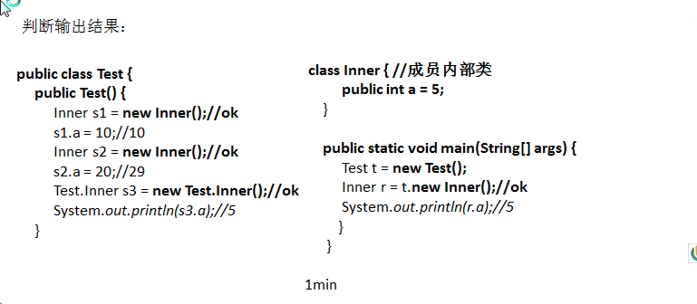

题2：

有一个Car类，有属性temperature（温度），车内有Air（空调）类，有吹风的功能flow，Air会监视车内的温度，如果温度超过40度则吹冷气。如果温度低于0度则吹暖气，如果在这之间则关掉空调。实例化具有不同温度的Car对象，调用空调的flow方法，测试空调吹的风是否正确 [**外部内和内部类关系 整体和部分的关系**]

代码:

|  |
| --- |
| package com.atguigu.chapter09.innerclass;  public class CarAirInnerDemo {  public static void main(String[] args) {  // TODO Auto-generated method stub  Car car = new Car(30.0);  car.getAir().flow(); //    Car car2 = new Car(50.0);  car2.getAir().flow(); //    Car car3 = new Car(-2.0);  car3.getAir().flow(); //  }  }  /*  * 有一个Car类，有属性temperature（温度），车内有Air（空调）类，  * 有吹风的功能flow，Air会监视车内的温度，如果温度超过40度则吹冷气。  * 如果温度低于0度则吹暖气，如果在这之间则关掉空调。实例化具有不同温度的Car对象，  * 调用空调的flow方法，测试空调吹的风是否正确 [外部内核内部类关系 整体和部分的关系]  */  class Car {  private double temperature;  public Car(double temperature) {  super();  this.temperature = temperature;  }  public double getTemperature() {  return temperature;  }  public void setTemperature(double temperature) {  this.temperature = temperature;  }    class Air {  public void flow() {  if (temperature > 40) {  System.out.println("吹冷风~~");  } else if (temperature < 0) {  System.out.println("吹暖风~~");  } else {  System.out.println("关闭空调~");  }  }  }    public Air getAir() {  return new Air();  }    } |

* + 1. 局部内部类的使用

1. 说明：局部内部类是定义在外部类的局部位置，比如方法中，并且有类名。
2. 可以直接访问外部类的所有成员，包含私有的
3. 不能添加访问修饰符,因为它的地位就是一个局部变量。局部变量是不能使用修饰符的。但是可以使用final 修饰，因为局部变量也可以使用final
4. 作用域   
   仅仅在定义它的方法或代码块中，并且遵循前向引用原则。
5. 局部内部类---访问---->外部类 [访问方式：直接访问]
6. 外部类---访问------>局部内部类  
   访问方式：创建对象，再访问(注意：必须在作用域内)
7. 外部其他类---不能访问----->局部内部类 ( 因为 局部内部类地位是一个局部变量）
8. 如果外部类和内部类的成员重名时，内部类访问的话，默认遵循就近原则，如果想访问外部类的成员，则可以使用 （外部类名.this.成员）去访问
9. 局部内部类中只能访问使用final修饰的局部变量（并且在同一个作用域内）

jdk7 final必须手动添加！

jdk8 final是隐式加入，不用手动添加

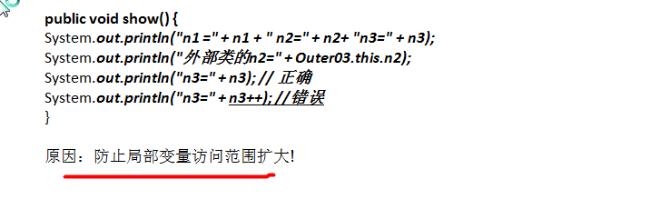

1. 案例演示

|  |
| --- |
| package com.atguigu.chapter09.localinnerclass;  public class LocalInnerClassDemo {  public static void main(String[] args) {  // TODO Auto-generated method stub  Outer03 outer03 = new Outer03();  outer03.say();    }  }  class Outer03 { // 外部类  private int n1 = 10; //外部类属性  private int n2 = 90;  private static String name = "张三";  public void say() {//say 是外部类  int n3 = 30; //局部变量, n3是一个final 类型的，因为防止局部变量的作用访问扩大 n3是引用类型        //2. 局部内部类不能添加访问修饰符,因为它的地位就是一个局部变量。局部变量是不能使用修饰符  //3. 作用域 , 仅仅在定义它的方法或代码块中，并且遵循前向引用原则  class LocalInner01 { // 相当于一个局部变量, 而且有类名，称为局部内部类  // 如何理解n  int n2 = 40; //n2 是 LocalInner01类属性    //1. 可以直接访问外部类的所有成员，包含私有的  //7. 如果外部类和内部类的成员重名时，内部类访问的话，默认遵循就近原则，如果想访问外部类的成员，  // 则可以使用 （外部类名.this.成员）去访问  public void show() { //show方法是局部内部类的方法  System.out.println("n1 =" + n1 + " n2=" + n2 + " 外部类的n2=" + Outer03.this.n2);  System.out.println("n3=" + (n3 + 1));// 30  System.out.println("n3=" + n3++);//n3 是一个final ，因此不能修改  }  }    //5.外部类---访问------>局部内部类,访问方式：创建对象，再访问(注意：必须在作用域内)  //创建了 LocalInner01 实例，并调用他的方法  LocalInner01 localInner01 = new LocalInner01();  localInner01.show();  }    } |

* + 1. 匿名内部类的使用(重要)

说明：匿名内部类是定义在**外部类的局部位置**，比如方法中，并且**没有类**名

1. 匿名内部类的基本语法

new 父类或接口(参数列表){

类体 };

1. 匿名内部类的语法比**较奇特**，请大家注意，因为**匿名内部类既是一个类的定义**，同时**它本身也是一个对象**，因此从语法上看，它既有**定义类的特征**，也有创建对象的特征  
   ，对前面代码分析可以看出这个特点.
2. 可以直接访问外部类的所有成员，包含私有的 [案例演示]
3. 不能添加访问修饰符,因为它的地位就是一个局部变量。 [过]
4. 作用域   
    仅仅在定义它的方法或代码块中，并且遵循前向引用原则。 [过]
5. 匿名内部类---访问---->外部类 [访问方式：直接访问]
6. 外部类---访问------>匿名内部类  
    访问方式：直接访问(注意：必须在作用域内)，语法比较奇特

|  |
| --- |
| new A(){  @Override  public void cry() {  // TODO Auto-generated method stub  System.out.println("A cry() ~~外部类的n1=" + n1);  }    }.cry();  第二种方式:  // 匿名内部类的使用方式2    A a = new A(){  private int n1 = 300;  @Override  public void cry() {  // TODO Auto-generated method stub  System.out.println("A cry() ~~外部类的n1=" + n1 + " 外部类的n1=" + Outer04.this.n1);  System.out.println("n3=" + n3);  //System.out.println("n3在匿名内部类中会认为是final" + n3++);  }    };  a.cry(); |

1. 外部其他类---不能访问----->匿名内部类 ( 因为 匿名内部类地位是一个局部变量)
2. 如果外部类和内部类的成员重名时，内部类访问的话，默认**遵循就近原则**，如果想访问外部类的成员，则可以使用 （**外部类名.this.成员**）去访问

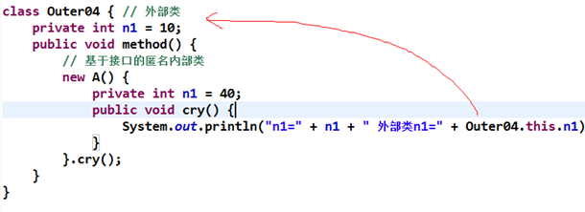

1. 匿名内部类中只能访问使用final修饰的局部变量  
    （并且在同一个作用域内）

jdk7 final必须手动添加！

jdk8 final是隐式加入，不用手动添加

1. 代码演示

|  |
| --- |
| package com.atguigu.chapter09.nonameinnerclass;  public class NonameInnerClassDemo {  public static void main(String[] args) {  // TODO Auto-generated method stub  Outer04 outer04 = new Outer04();  outer04.method();  }  }  class Outer04 { // 外部类  private int n1 = 10;  //method是外部类的方法  public void method() {    int n3 = 2;    // 说明  // 1.基于接口的匿名内部类  // 2.因为类没有名字，并且他实现了A接口的方法  // 3.匿名内部类的语法比较奇特，请大家注意，因为匿名内部类既是一个类的定义，同时它本身也是一个对象，  // 因此从语法上看，它既有定义类的特征，也有创建对象的特征 ，对前面代码分析可以看出这个特点.  // 4.仅仅在定义它的方法或代码块中，并且遵循前向引用原则, 即比如这里 该匿名内部类只能method使用  // 6.如果外部类和内部类的成员重名时，内部类访问的话，默认遵循就近原则，  // 如果想访问外部类的成员，则可以使用 （外部类名.this.成员）去访问  // 7. 匿名内部类中只能访问使用final修饰的局部变量  （并且在同一个作用域内）[编译器层面]  // jdk7 final必须手动添加！  // jdk8 final是隐式加入，不用手动添加    // 5. 匿名内部类的使用方式1    /*  new A(){  @Override  public void cry() {  // TODO Auto-generated method stub  System.out.println("A cry() ~~外部类的n1=" + n1);  }    }.cry();*/    // 匿名内部类的使用方式2    A a = new A(){  private int n1 = 300;  @Override  public void cry() {  // TODO Auto-generated method stub  System.out.println("A cry() ~~外部类的n1=" + n1 + " 外部类的n1=" + Outer04.this.n1);  System.out.println("n3=" + n3);  //System.out.println("n3在匿名内部类中会认为是final" + n3++);  }    };  a.cry();              // 说明  // 基于的类的匿名内部类  new Father("zs") {    };  }  }  interface A {//接口  public void cry();  }  class Father {//类  public Father(String name) {  super();  // TODO Auto-generated constructor stub  }  public void test() {  }  } |

* + 1. 匿名内部类的最佳实践
* 应用场景1--当做实参直接传递，简洁高效

|  |
| --- |
| package com.atguigu.chapter09.nonameinnerclass;  public class NonameInnerClassApp01 {  public static void main(String[] args) {  // TODO Auto-generated method stub  //传统的方式  BB bb = new BB();  test(bb);    //直接传入一个匿名类[对象]  test(new AA(){  @Override  public void cry() {  // TODO Auto-generated method stub  System.out.println("匿名类 cry");  }    });    }    public static void test(AA a) {  a.cry();  }  }  // 应用场景1--当做实参直接传递，简洁高效  interface AA {  public void cry();  }  //BB使用一次，以后不用。。  class BB implements AA{  @Override  public void cry() {  // TODO Auto-generated method stub  System.out.println("BB cry...");  }    } |

* 应用场景2-对象数组排序应用(按Person的年龄进行排序.)

|  |
| --- |
| package com.atguigu.chapter09.nonameinnerclass;  import java.util.Arrays;  import java.util.Comparator;  public class NonameInnerClassApp02 {  public static void main(String[] args) {  // TODO Auto-generated method stub  Person persons[] = new Person[5];  persons[0] = new Person("tom", (short)10);  persons[1] = new Person("tom2", (short)5);  persons[2] = new Person("tom3", (short)9);  persons[3] = new Person("tom4", (short)3);  persons[4] = new Person("tom5", (short)13);    //需要将人安age 排序。  //传统的方法冒泡法.    //使用工具类Arrays,进行排序  /*  * public static <T> void sort(T[] a, Comparator<? super T> c)  * 说明  * 1. sort 方法可以接受两个参数  * 2.一个数组，数组类型可以任意<T>泛型  * 3.Comparator: 比较器，是一个interface- compare() //这个  * 4.compare由程序员实现  */  Arrays.sort(persons, new Comparator(){  @Override  public int compare(Object o1, Object o2) {  // TODO Auto-generated method stub  Person p1 = (Person)o1;  Person p2 = (Person)o2;  return p1.getAge() - p2.getAge();//按年龄大小进行排序处理  }    });      //传统方法  MyComparater myComparater = new MyComparater();  Arrays.sort(persons,myComparater);      for (int i = 0; i < persons.length; i++) {  System.out.println(persons[i]);  }  }  }  //传统方法  class MyComparater implements Comparator{  @Override  public int compare(Object o1, Object o2) {  // TODO Auto-generated method stub  // TODO Auto-generated method stub  Person p1 = (Person)o1;  Person p2 = (Person)o2;  return p1.getAge() - p2.getAge();//按年龄大小进行排序处理  }    }  //应用场景2-对象数组排序应用(按Person的年龄进行排序.)  class Person {  private String name;  private short age;  public Person(String name, short age) {  super();  this.name = name;  this.age = age;  }  public String getName() {  return name;  }  public void setName(String name) {  this.name = name;  }  public short getAge() {  return age;  }  public void setAge(short age) {  this.age = age;  }  @Override  public String toString() {  return "Person [name=" + name + ", age=" + age + "]";  }      } |

* + 1. 匿名内部类课后练习

有一个铃声接口Bell，里面有个ring方法。

有一个手机类Cellphone，具有闹钟功能alarmclock，参数是Bell类型，测试手机类的闹钟功能，通过匿名内部类作为参数，打印：懒猪起床了

代码演示:

|  |
| --- |
| package com.atguigu.chapter09.nonameinnerclass;  public class NonameInnerClassExam {  public static void main(String[] args) {  // TODO Auto-generated method stub  Cellphone cellphone = new Cellphone();  cellphone.alarmclock(new Bell(){  //atl + /  @Override  public void ring() {  // TODO Auto-generated method stub  System.out.println("猪起床了");  }  });  }  }  /*  * 有一个铃声接口Bell，里面有个ring方法。  有一个手机类Cellphone，具有闹钟功能alarmclock，参数是Bell类型，  测试手机类的闹钟功能，通过匿名内部类作为参数，打印：懒猪起床了  */  interface Bell {  public void ring();  }  class Cellphone {  public void alarmclock(Bell bell) {  bell.ring();  }  } |

1. 枚举类
   1. 先看一个需求
      1. 要求创建季节(Season) 对象，请设计并完成。

class Season{

private String name;

private String desc;

//构造

//.getget

}

* 1. 分析问题

上面要创建的Season对象有如下特点

1. 季节的值是有限的几个值(spring, summer, autumn, winter)
2. 只读，不需要修改。
   1. 解决方案-枚举
3. jdk5.0之后出现的新特性
4. 枚举对应英文(enumeration, 简写 enum)
5. 枚举是一组**常量的集合**。
6. 可以这里理解：枚举属于一种特殊的类，里面只包含一组有限的特定的对象。
   1. 枚举的二种实现方式
7. 自定义类实现枚举
8. 使用enum 关键字实现枚举
   1. 自定义类实现枚举-快速入门

我们使用自定义类实现枚举的方式里解决前面提出的问题。  
看老师演示:

|  |
| --- |
| package com.atguigu.chapter10;  public class EnumDemo01 {  public static void main(String[] args) {  // TODO Auto-generated method stub  Season autumn = Season.autumn;  Season spring = Season.spring;  System.out.println(autumn);  System.out.println(spring);  }  }  // 定义Season类，可以有春夏秋冬的四个对象  class Season {  private String name;  public String getName() { // 只读  return name;  }  private Season(String name) {// 构造器私有化,放在外部new对象  this.name = name;  }  // 一组对象时public static 类型，这样可以通过类名访问数组  public static Season spring = new Season("春天");  public static Season summer = new Season("夏天");  public static Season autumn = new Season("秋天");  public static Season winter = new Season("冬天");  // toString方法  @Override  public String toString() {  return "Season [name=" + name + "]";  }    } |

* 1. 枚举的使用细节和注意

1. 不需要提供setXxx 方法，因为枚举对象值**通常**为只读.
2. 对枚举对象/属性使用 **final + static** 共同修饰，实现底层优化.
3. 枚举对象名通常使用**全部大写**，符号常量的命名规范.
4. 枚举对象根据需要，也可以有多个属性
5. 代码升级

|  |
| --- |
| package com.atguigu.chapter10;  public class EnumDemo02 {  public static void main(String[] args) {  // TODO Auto-generated method stub  System.out.println(Season2.AUTUMN);  System.out.println(Season2.SUMMER);  System.out.println(Season2.WINTER);  System.out.println(Season2.SPRING);  }  }  //定义Season2类，可以有春夏秋冬的四个对象  class Season2 {  private String name;  private String desc;//描述  public String getName() { // 只读  return name;  }  private Season2(String name,String desc) {// 构造器私有化,放在外部new对象  this.name = name;  this.desc = desc;  }  // 一组对象时public static 类型，这样可以通过类名访问数组  public final static Season2 SPRING = new Season2("春天", "温暖");  public final static Season2 SUMMER = new Season2("夏天", "炎热");  public final static Season2 AUTUMN = new Season2("秋天", "凉爽");  public final static Season2 WINTER = new Season2("冬天", "寒冷");  // toString方法  @Override  public String toString() {  return "Season2 [name=" + name + ", desc=" + desc + "]";  }      } |

* + 1. 在进行自定义类实现枚举，有如下特点：

1. 构造器私有化
2. 本类内部创建一组对象
3. 对外暴露对象（通过为对象添加public static修饰符
   1. enum关键字实现枚举-快速入门

使用enum 来实现前面的枚举案例，看老师演示，主要体会和自定义类实现枚举不同的地方。

|  |
| --- |
| package com.atguigu.chapter10;  public class EnumKeyDemo01 {  public static void main(String[] args) {  // TODO Auto-generated method stub  System.out.println(Season3.WINTER);    }  }  enum Season3 {    //一组属性  //public static final Season3 SPRING = new Season3("春天", "温暖");  //简化  SPRING("春天", "温暖"),  WINTER("冬天", "寒冷"),  AUTUMN("秋天", "凉爽"),  SUMMER("夏天", "炎热");      private String name;  private String desc;  private Season3(String name, String desc) {  this.name = name;  this.desc = desc;  }  public String getName() {  return name;  }  public String getDesc() {  return desc;  }      } |

* 对上面代码的小结

1. 当我们使用enum 关键字开发一个枚举类时，默认会继承Enum类
2. 传统的 public static final Season3 SPRING = new Season3("春天", "温暖"); 简化成 **SPRING**("春天", "温暖")
3. 当有多个枚举对象时，使用,间隔，最后有一个分号结尾
4. 枚举对象必须放在枚举类的行首.
   1. enum关键字实现枚举-课堂练习

下面代码是否正确?

enum Gender2{

BOY , GIRL;

}

上面语法是ok

1. 有一个枚举类Gender2， 没有属性。
2. 有两个枚举对象 BOY, GIRL, 使用的无参构造器创建.
   1. enum常用方法说明

说明：使用关键字enum时，会**隐式继承Enum**类, 这样我们就可以使用Enum类相关的方法。[看下源码定义.]

public abstract class Enum<E extends Enum<E>>

implements Comparable<E>, Serializable {

}

* 1. enum常用方法一览表

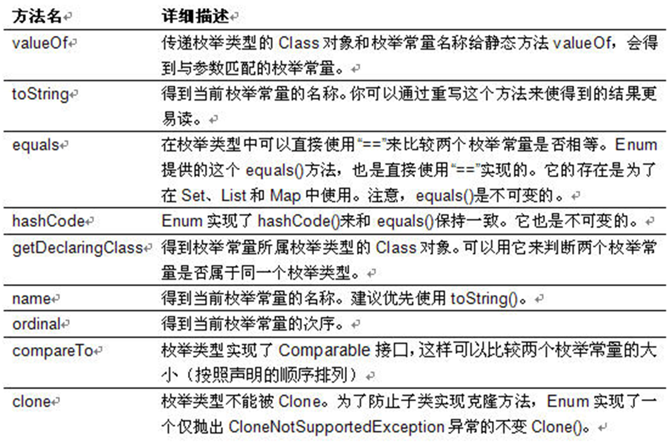

* 1. enum常用方法**应用实**例

|  |
| --- |
| //Enum类常用的方法  // toString:Enum类已经重写过了，返回的是当前对象 名,子类可以重写该方法，用于返回对象的属性信息    Season3 autumn = Season3.AUTUMN;  System.out.println(autumn);      // name：返回当前对象名（常量名），子类中不能重写  System.out.println("autumn.name()=" + autumn.name()); //AUTUMN  // ordinal：返回当前对象的位置号，默认从0开始  System.out.println("autumn ordinal =" + autumn.ordinal());//2    // values：返回当前枚举类中所有的常量 , 是以数组方式返回  System.out.println("===================");  Season3[] values = Season3.values(); //待 java  for (int i = 0; i < values.length; i++) {  System.out.println(values[i]);  }      // valueOf：将字符串转换成枚举对象，要求字符串必须 为已有的常量名，否则报异常！  Season3 obj = Season3.valueOf("WINTER");  System.out.println(obj);      // compareTo：比较两个枚举常量，比较的就是位置号  //return self.ordinal - other.ordinal;  System.out.println(autumn.compareTo(Season3.WINTER));//2-1=1 |

* 1. enum实现接口

1. 使用enum关键字后，就不能再继承其它类了，因为enum会隐式继承Enum，而Java是单继承机制。
2. 枚举类和普通类一样，可以实现接口，而且是多实现。  
   enum 类名 implements 接口1，接口2{}
3. 枚举类的常量可以有自己对接口的实现方法，即可以对实现的接口方法进行重写。
4. 我们看看enum 实现接口的应用案例

|  |
| --- |
| package com.atguigu.chapter10;  public class EnumImpInterfaceDemo {  public static void main(String[] args) {  // TODO Auto-generated method stub  State.PLAYING.show();  State.PAUSE.show();  State.STOP.show();  }  }  interface Sound { //接口  void ring();  }  interface Display {//接口  void show();  }  enum State implements Display, Sound {    PLAYING("播放中"){ //如果是枚举对象，可以在构建对象时，重写该枚举类的接口方法。  @Override  public void show() {  // TODO Auto-generated method stub  System.out.println("正在播放中~~~");  }  },  PAUSE("暂停"),  STOP("停止");  private State(String value) {//构造器  this.value = value;  }  private String value;  public void show() {  System.out.println("当前的播放状态：" + value);  }  public void ring() {  }  } |

* 1. enum实现接口-课堂练习

创建一个Color枚举类

1. 有 RED,BLUE,BLACK,YELLOW,GREEN这个五个枚举值/对象；
2. Color有三个属性redValue，greenValue，blueValue，
3. 创建构造方法，参数包括这三个属性，
4. 每个枚举值都要给这三个属性赋值，三个属性对应的值分别是
5. red：255,0,0 blue:0,0,255 black:0,0,0 yellow:255,255,0 green:0,255,0
6. 定义接口，里面有方法show，要求Color实现该接口
7. show方法中显示三属性的值
8. 将枚举对象在switch语句中使用
9. 代码演示

|  |
| --- |
| package com.atguigu.chapter10;  import java.nio.Buffer;  public class EnumColorExam {  public static void main(String[] args) {  // TODO Auto-generated method stub  // 取出枚举值(对象)  Color color = Color.RED; // blue 就是 Color 的实例  switch (color) {  case BLUE:  color.show();  break;  case RED:  color.show();  break;  default:  break;  }  }  }  /*  * 创建一个Color枚举类 1有 RED,BLUE,BLACK,YELLOW,GREEN这个五个枚举值/对象；  * 2Color有三个属性redValue，greenValue，blueValue， 3创建构造方法，参数包括这三个属性，  * 4每个枚举值都要给这三个属性赋值，三个属性对应的值分别是 red：255,0,0 blue:0,0,255 black:0,0,0  * yellow:255,255,0 green:0,255,0 5定义接口，里面有方法show，要求Color实现该接口 6.show方法中显示三属性的值  * 7将枚举对象在switch语句中使用  */  interface IShow {  public void show();  }  enum Color implements IShow {  RED(255, 0, 0), BLUE(0, 0, 255), BLACK(0, 0, 0), YELLOW(255, 255, 0), GREEN(0, 255, 0);  private int redValue;  private int greenValue;  private int blueValue;  private Color(int redValue, int greenValue, int blueValue) {  this.redValue = redValue;  this.greenValue = greenValue;  this.blueValue = blueValue;  }  public int getRedValue() {  return redValue;  }  public int getGreenValue() {  return greenValue;  }  public int getBlueValue() {  return blueValue;  }  @Override  public void show() {  System.out.println("红色值=" + redValue + " 绿色值=" + greenValue + " 蓝色值=" + blueValue);  }  } |

1. 注解(Annotation)
   1. 看一个需求和一段代码

当我们希望明确指定某个方法是重写的，或者指定某个方法是过时等等.，可以使用注解(Annotation)来解决。

代码演示：

|  |
| --- |
| package com.atguigu.chapter11;  import java.util.concurrent.SynchronousQueue;  public class AnnotationDemo {  public static void main(String[] args) {  // TODO Auto-generated method stub  }  }  class A {  public void hello(){  System.out.println("A cry~~");  }    }  class B extends A {    //说明  //1.@Override 就是一个注解  //2.有了这个注解的好处是，编译器，会帮助我们检测 该方法是否真的重写了父类的某个方法,如果发现找不到就报错  //3.如果我们方法重写的正确，@Override 写不写都一样.  @Override  public void hello() {  System.out.println("B cry~~");  }  //表示过时，但是方法是可以继续使用  @Deprecated  public void sing() {  System.out.println("老歌");  }  } |

* 1. 注解的内容

1. 要JDK内置的基本注解类型（3个）
2. 自定义注解类型
3. 元注解：对注解进行注解（4个）
4. 利用反射获取注解信息（在反射部分涉及，讲到反射讲解）
5. java高版本的注解的修改 (讲到java9,java10新特性 讲解)
6. 框架中有各种注解.
   1. 注解的概念
7. 从 JDK 5.0 开始, Java 增加了对元数据(MetaData) 的支持, 也就是 Annotation(注解)
8. Annotation 其实就是代码里的特殊标记, 这些标记可以在编译, 类加载, 运行时被读取, 并执行相应的处理。通过使用 Annotation, 程序员可以在不改变原有逻辑的情况下, 在源文件中嵌入一些补充信息。
9. Annotation 可以像修饰符一样被使用, 可用于修饰包,类, 构造器, 方法, 成员变量, 参数, 局部变量的声明, 这些信息被保存在 Annotation 的 “name=value” 对中。
10. 在JavaSE中，注解的使用目的比较简单，例如标记过时的功能，忽略警告等。在JavaEE中注解占据了更重要的角色，例如用来配置应用程序的任何切面，代替java EE旧版中所遗留的繁冗代码和XML配置等。
    1. 注解的通俗理解
11. 注解(Annotation)也被称为元数据(Metadata)，用于修饰解释 包、类、方法、属性、构造、局部变量等数据信息。
12. 和注释一样，注解不影响程序逻辑，但注解可以被编译或运行，相当于嵌入在代码中的补充信息。
    1. 基本的 Annotation介绍

使用 Annotation 时要在其前面增加 @ 符号, 并把该 Annotation 当成一个修饰符使用。用于修饰它支持的程序元素

三个基本的 Annotation:

1. @Override: 限定某个方法，是重写父类方法, 该注解只能用于方法
2. @Deprecated: 用于表示某个程序元素(类, 方法等)已过时
3. @SuppressWarnings: 抑制编译器警告
   * 1. @Override 注解的案例

@Override: 限定某个方法，是重写父类方法, 该注解只能用于方法

|  |
| --- |
| package com.atguigu.chapter11;  import java.lang.annotation.ElementType;  import java.lang.annotation.Retention;  import java.lang.annotation.RetentionPolicy;  import java.lang.annotation.Target;  public class OverrideAnnotation {  public static void main(String[] args) {  // TODO Auto-generated method stub  }  }  class Father{  public void fly(){  System.out.println("Father fly...");  }  }  class Son extends Father {  //分析一下@Override 特点 1.  //1. //说明重写 public @interface Override{} 注解类  //2. @Override 能使用的地方是 @Target(ElementType.METHOD)， 即只能是 METHOD  //3. @Override 的作用范围: @Retention(RetentionPolicy.SOURCE) , 是SOURCE编译器使用后，直接丢弃这种策略的注释  //4. @Override 的作用是检测方法是否完成重写  @Override  public void fly() {  System.out.println("Son fly....");  }  } |

* 补充说明：@interface 的说明

@interface 不是interface，是注解类 是jdk1.5之后加入的，java没有给它新的关键字，所以就用@interface 这么个东西表示了 这个注解类，就是定义一个可用的注解，包括这个注解用于什么地方，是类，还是方法，还是property，还是方法入参等等，还有这个注解是否编译后进入class 比如我们知道的用于javadoc的注解，是不进入class文件的

* + 1. @Deprecated 注解的案例

@Deprecated: 用于表示某个程序元素(**类**, **方法**等)已过时， 做新旧版本的过渡和兼容。

看个案例：

|  |
| --- |
| package com.atguigu.chapter11;  public class DeprecatedDemo {  public static void main(String[] args) {  // TODO Auto-generated method stub  }  }  @Deprecated  class Father {  @Deprecated  public String name;  public void fly() {  System.out.println("Father fly...");  }  // @Deprecated的说明 几点.  @Deprecated  public void sing() {  System.out.println("Father sing...");  }  }  class Son extends Father {  // Override 使用说明  @Override  public void fly() {  System.out.println("Son fly....");  }  } |

* + 1. @SuppressWarnings 注解的案例

@SuppressWarnings: 抑制编译器警告

* 应用案例

|  |
| --- |
| package com.atguigu.chapter11;  import static java.lang.annotation.ElementType.CONSTRUCTOR;  import static java.lang.annotation.ElementType.FIELD;  import static java.lang.annotation.ElementType.LOCAL_VARIABLE;  import static java.lang.annotation.ElementType.METHOD;  import static java.lang.annotation.ElementType.PARAMETER;  import static java.lang.annotation.ElementType.TYPE;  import java.lang.annotation.Retention;  import java.lang.annotation.RetentionPolicy;  import java.lang.annotation.Target;  import java.util.ArrayList;  import java.util.Iterator;  import java.util.List;  public class SuppressWarningDemo {  //说明  //1. rawtypes 忽略泛型警告  //2. unchecked 忽略没检测警告  //3. unused 忽略没有使用的警告    /*  * @Target({TYPE, FIELD, METHOD, PARAMETER, CONSTRUCTOR, LOCAL_VARIABLE})  @Retention(RetentionPolicy.SOURCE)  */  @SuppressWarnings({ "rawtypes", "unchecked", "unused" })  public static void main(String[] args) {  // TODO Auto-generated method stub  List list = new ArrayList();//没有指定泛型警告  list.add("");//unchecked警告  list.add("");  list.add("");  int i; //not used 警告  Iterator iterator = list.iterator();//泛型警告  while (iterator.hasNext()) {  Object object = (Object) iterator.next();  }  System.out.println("运行ok");  }  } |

* 相关说明

1. unchecked 是忽略没有使用的警告
2. rawtypes 是忽略没有指定泛型的警告(传参时没有指定泛型的警告错误)
3. unused 是忽略没有使用某个变量的警告错误
4. @SuppressWarnings 可以修饰的程序元素为, 查看@Targe
5. 生成@SupperssWarnings 时，不用背，直接点击左侧的黄色提示，就可以选择(注意可以指定生成的位置)
   1. JDK 的元 Annotation(元注解
      1. 元注解的基本介绍

JDK 的元 Annotation 用于修饰其他 Annotation

* + 1. 元注解的种类

1. Retention //指定注解的作用范围，三种 SOURCE,CLASS,RUNTIME
2. Target // 指定注解可以在哪些地方使用
3. Documented //指定该注解是否会在javadoc体现
4. Inherited //子类会继承父类注解
   * 1. @Retention 注解

* 说明

只能用于修饰一个 Annotation 定义, 用于指定该 Annotation 可以保留多长时间, @Rentention 包含一个 RetentionPolicy 类型的成员变量, 使用 @Rentention 时必须为该 value 成员变量指定值:

@Retention的三种值

1. RetentionPolicy.SOURCE: 编译器使用后，直接丢弃这种策略的注释
2. RetentionPolicy.CLASS: 编译器将把注释记录在 class 文件中. 当运行 Java 程序时, JVM 不会保留注解。 这是默认值
3. RetentionPolicy.RUNTIME:编译器将把注释记录在 class 文件中. 当运行 Java 程序时, JVM 会保留注释. 程序可以通过反射获取该注释
   * 1. @Target

* 基本说明

用于修饰 Annotation 定义, 用于指定被修饰的 Annotation 能用于修饰哪些程序元素. @Target 也包含一个名为 value 的成员变量。

* 看一个案例

//Deprecated.class

@Documented

@Retention(RetentionPolicy.RUNTIME)

@Target(value={CONSTRUCTOR, FIELD, LOCAL_VARIABLE, METHOD, PACKAGE, PARAMETER, TYPE})

public @interface Deprecated {

}

* + 1. @Document
* 基本说明

@Documented: **用于指定被该元 Annotation 修饰的 Annotation 类将被 javadoc 工具提取成文档**, 即在生成文档时，可以看到该注释。

说明: 定义为Documented的注解必须设置Retention值为RUNTIME。

* 看一个案例

@Documented

@Retention(RetentionPolicy.RUNTIME)

@Target(value={CONSTRUCTOR, FIELD, LOCAL_VARIABLE, METHOD, PACKAGE, PARAMETER, TYPE})

public @interface Deprecated { //一个Deprecated 注解@Documented，则javadoc会看到Deprecated

* + 1. @Inherited注解

被它修饰的 Annotation 将具有继承性.**如果某个类使用了被 @Inherited 修饰的 Annotation**, 则其**子类将自动具**有该注解

说明：实际应用中，使用较少，了解即可。

* 1. 自定义 Annotation
     1. 基本介绍

在实际开发中，**我们不需要自定义Annotation**, 但是Java也支持自定义Annotation, 为了加深大家对注解的理解，我们也讲解下自定义Annotation，说明如下：

开发步骤

1. 定义新的 Annotation 类型使用 @interface 关键字
2. Annotation 基本语法

[修饰符] @interface 注解类名{

类型 方法名() [default 值];

}

3) 一个实际案例  
 public @interface MyAnnotation{

String name() default “atguigu";

}

* + 1. 应用实例1

//说明

//(1) 需要在生成的doc中有注解显示，需要设置为 RetentionPolicy.RUNTIME

//(2) @Documented 如果没有则，则不显示注解

@Target({TYPE, FIELD, METHOD, PARAMETER, CONSTRUCTOR, LOCAL_VARIABLE})

@Documented

@Retention(RetentionPolicy.RUNTIME)

@interface MyAnn{

}

* + 1. 应用实例2

|  |
| --- |
| public class AnnotationDemo03 {  //@AnnDemo(value="北京") //value 这个是默认的名称，可以省略  //@AnnDemo()  //@AnnDemo(name="嘻嘻")  @AnnDemo(name={"aaa","bbb"})  public void method(){  }  public static void main(String[] args) {  }  }  @interface AnnDemo{  //说明String value()  //(1) String value() 是一个方法, 用于给注解属性赋值，因此也可以看做是属性。  //(2) 该方法接收的参数类型为 String  //(3) 如果编译器没有对AnnDemo 左进一步编译处理，没有什么实际意义,因此自定义注解在实际开发中不会使用  // 这里只是为了让大家加强对注解的使用的案例.  //String value();  //String value() default "天津"; //可以指定默认值，这样在使用注解时，可以不必传入参数  //String name(); //如果不是写的value() 方法名，则，在使用注解时，需要明确指定 @AnnDemo(name="嘻嘻")  String[] name(); // 如果是数组参数，则使用注解传入多个参数时，为@AnnDemo(name={"aaa","bbb"})    } |

* + 1. 自定义Annotation应用案例小结

1. 类型只能是八大基本、String、枚举、Class以及上述类型的数组类型
2. 方法名可以为任意标识符，但建议使用value，这样可以使用时省略该方法名
3. 如果指定默认值，使用时，可以不用传值，否则必须传值
4. 使用注解时，在被修饰的数据上方，添加注解，比如：@注解类型(方法名=值) 或者 @注解类型(方法名={值1,值2})
   * 1. 课堂小练习
5. 编写一个Person类，使用Override注解它的toString方法
6. 自定义一个名为“MyTiger”的注解类型，它只可以使用在方法上，带一个String类型的value属性，然后在第1题中的Person类上正确使用。
7. 使用一下自定义注解的语法

|  |
| --- |
| package com.atguigu.chapter11;  import static java.lang.annotation.ElementType.CONSTRUCTOR;  import static java.lang.annotation.ElementType.FIELD;  import static java.lang.annotation.ElementType.LOCAL_VARIABLE;  import static java.lang.annotation.ElementType.METHOD;  import static java.lang.annotation.ElementType.PARAMETER;  import static java.lang.annotation.ElementType.TYPE;  import java.lang.annotation.Target;  public class AnnotationExercise {  public static void main(String[] args) {  // TODO Auto-generated method stub  }  }  /*  编写一个Person类，使用Override注解它的toString方法  自定义一个名为“MyTiger”的注解类型，它只可以使用在方法上，带一个String类型的value属性，然后在第1题中的Person类上正确使用。  使用一下自定义注解的语法  */  @MyTiger()  class Person {  private String perName;  @Override  public String toString() {  // TODO Auto-generated method stub  return super.toString();  }    //@MyTiger(value="aa")  @MyTiger()  public void cry() {    }  }  @Target({METHOD,TYPE})  @interface MyTiger{  String value() default "bb";  } |

1. 异常(Exception)
   1. 本章内容介绍

异常的概念

异常体系图(!!)

常见的异常

异常处理的概念

异常处理的分类

自定义异常

throw和throws的对比

* 1. 看个实际的问题和一段代码

运行下面的代码，看看有什么问题-> 引出异常

public static void main(String[] args) {

int num1 = 10;

int num2 = 0;

int res = num1 / num2;

System.out.println("程序继续运行....");

}

上面的代码会直接导致程序崩溃.

* 1. 解决方案-异常捕获

对**异常进行捕获**，保证程序可以继续运行

具体的处理代码:

|  |
| --- |
| package com.atguigu.chapter12.exception;  public class ExceptionDemo {  public static void main(String[] args) {  // TODO Auto-generated method stub  // 希望，java的程序能够提供一个对非致命错误的容错机制  // =》java异常处理机制    **try {**  **int num1 = 10;**  **int num2 = 0;**  **int res = num1 / num2;**  **} catch (Exception e) {**  **// TODO Auto-generated catch block**  **//说明**  **//1. e.getMessage() 作用是返回 异常的信息**  **//System.out.println(e.getMessage());**  **//说明**  **//1.e.printStackTrace() : 作用是打印异常出现的栈的追踪日志.即把出错的代码行显示**  **e.printStackTrace();**  **}**    System.out.println("程序继续运行....");  System.out.println("程序继续运行....");  System.out.println("程序继续运行....");  System.out.println("程序继续运行....");  }  } |

* 1. 异常介绍
     1. 基本概念

Java语言中，将**程序执行中发生的不正常情况称为“异常**”。(开发过程中的语法错误和逻辑错误不是异常)

* + 1. 执行过程中所发生的异常事件可分为两类

1. **Error(错误)**: Java虚拟机无法解决的严重问题。如：JVM系统内部错误、资源耗尽等严重情况。比如：**StackOverflowError**【栈溢出】和**OOM**(out of memory)，Error 是严重错误，程序会崩溃。
2. **Exception:** 其它因**编程错误或偶然的外在因素**导致的一般性问题，可以**使用针对性的代码进行处理**。例如空指针访问，试图读取不存在的文件，网络连接中断等等，**Exception 分为两大类**：**运行时异常**(程序运行过程中发生)和**编译时异常**(编译过程中发生)。
   1. 异常体系图一览
      1. 异常体系图一览(简洁版)

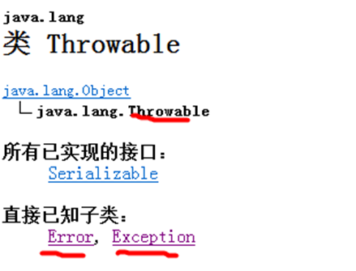

说明

1. Error 和 Exception 都是Throwable的子类.
2. 所有的Error 和 Exception 实现了Serializable 接口(简单说明:如果一个类实现了Serializable 接口,那么这个类的对象，就可以直接存放到磁盘(String) , 或者该对象可以在网络上传输. )

图2:

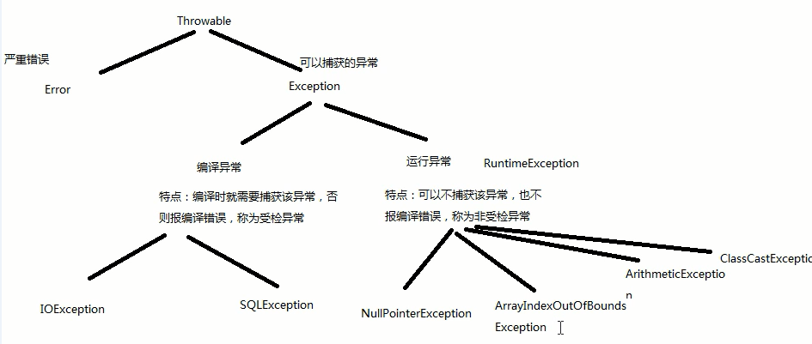

说明

1. Throwable 下有个两个重要的子类,Error, Exception
2. Exception 分为 编译异常和运行异常.
3. 编译异常的直接父类就是Exception
4. 运行异常的直接父类时RuntimeException
5. 编译异常 称为受检异常，必须处理，否则编译不能通过， 常见的有IOExcepton(文件操作)，SQLException(数据库操作)
6. 运行异常, 可以不捕获，编译可以通过，并且可以运行，但是一旦发生了运行异常(又没有处理)，则程序崩溃。常见的有: NullPointerException, ArrayIndexOutofBoundsExceptino(数组越界异常), ArithmeticException(算术异常),ClassCastException(类型转换异常)

* 异常体系图一览(完整版)

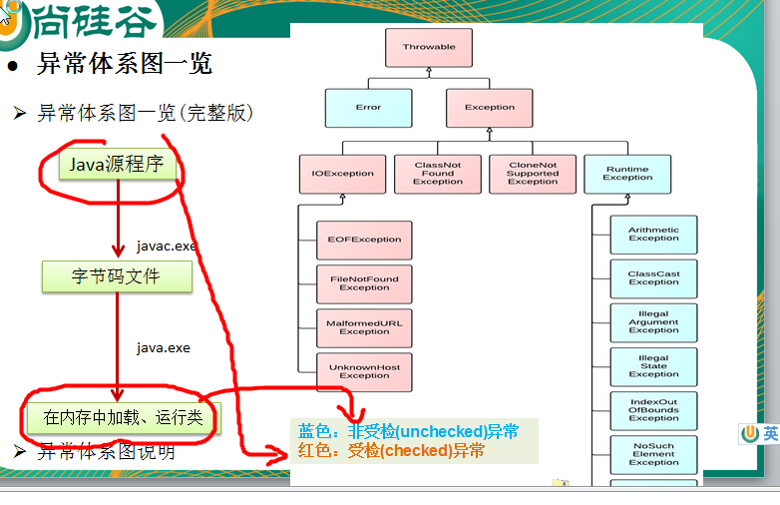

* + 1. 异常体系图的小结

1. 异常分为两大类，运行时异常和编译时异常.
2. 运行时异常，编译器不要求强制处置的异常。一般是指编程时的逻辑错误，是程序员应该避免其出现的异常。java.lang.RuntimeException类及它的子类都是运行时异常
3. 对于运行时异常，可以不作处理，因为这类异常很普遍，若全处理可能会对程序的可读性和运行效率产生影响
4. 编译时异常，是编译器要求必须处置的异常。
   1. 常见的运行时异常
      1. 常见的运行时异常包括

1. NullPointerException空指针异常
2. ArithmeticException数学运算异常
3. ArrayIndexOutOfBoundsException数组下标越界异常
4. ClassCastException类型转换异常
5. NumberFormatException数字格式不正确异常
   * 1. 常见的运行时异常举例

* NullPointerException空指针异常  
  当应用程序试图在需要对象的地方使用 null 时，抛出该异常,看案例演示
* 案例演示：

|  |
| --- |
| package com.atguigu.chapter12.exception;  public class NullPointerExceptionDemo {  public static void main(String[] args) {  // TODO Auto-generated method stub  //Person pers= new Person();  //如何解决..  // Person pers= new Person(new Computer());  // pers.say();  // System.out.println("ok");    //ArithmeticException //ctrl+t    }  }  /*  class Person { //类  Computer com;// ok  public Person(Computer com) {  this.com = com;  }  public Person() {  }  public String say() {  return com.toString();//  }  }  class Computer {  String brand;//品牌  public String toString() {  return brand;  }  }*/ |

* ArithmeticException数学运算异常  
  当出现异常的**运算条件时，抛出此异常**。例如，一个整数“**除以零**”时，抛出此类的一个实例, 案例演示
* ArrayIndexOutOfBoundsException数组下标越界异常  
  用非**法索引访问数组时抛出的异常**。如果**索引为负**或**大于等于数组大小**，则该索引为非法索引

案例演示：

|  |
| --- |
| package com.atguigu.chapter12.exception;  public class ArrayIndexOutofExceptionDemo {  public static void main(String[] args) {  // TODO Auto-generated method stub    // Exception in thread "main" java.lang.ArrayIndexOutOfBoundsException: 3  int[] arr = {1,2,3};  System.out.println(arr[3]);  }  } |

* ClassCastException类型转换异常  
  当试图将**对象强制转换为不是实例的子类时**，抛出该异常。例如，以下代码将生成一个 ClassCastException

案例演示：

|  |
| --- |
| package com.atguigu.chapter12.exception;  public class ClassCastExceptionDemo {  public static void main(String[] args) {  // main方法  A a = new B();//ok  B b = (B) a; // ok  C c = (C) a; // 抛出ClassCastException  }  }  // TODO Auto-generated method stub  class A { //A类  }  class B extends A {//B类继承A  }  class C extends A {//C类继承A  } |

* NumberFormatException数字格式不正确异常  
  当应用程序试图将**字符串转换成一种数值类型**，但该字符串不能转换为适当格式时，抛出该异常

案例演示:

|  |
| --- |
| package com.atguigu.chapter12.exception;  public class FormatExceptionDemo {  public static void main(String[] args) {  // TODO Auto-generated method stub  String name = "110";  //说明  //1. 如果我们将来需要验证某个用户的输入是否是数字，则可以通过异常来进行检查  //2. 正则表达式也完成验证  int num = Integer.parseInt(name);//NumberFormatException  System.out.println("num=" + num);  }  } |

* + 1. 课堂练习
* 看下面的代码，是否正确，为什么, 如何修改正确?

|  |
| --- |
| package com.atguigu.chapter12.exception;  public class ExceptionExe {  public static void main(String[] args) {  // TODO Auto-generated method stub  Person[] pers = new Person[3];  for (int i = 0; i < 3; i++) {  pers[i] = new Person(new Computer());  }  for (int i = 0; i < pers.length; i++) {  //说明  //1. 将会有异常抛出[运行异常 NullPointerException]  //2. 因为pers[i].say() 返回的String ,但是String 是 Computer.brand  //3. Computer.brand 没有初始化，因此为null, null.length()  System.out.println(pers[i].say().length());  }  }  }  class Person {  Computer com;  public Person(Computer com) {  this.com = com;  }  public Person() {  }  public String say() {  return com.toString();  }  }  class Computer {  String brand;  public String toString() {  return brand;  }  } |

* 1. 编译异常
     1. 介绍

编译异常是指在编译期间，就必须处理的异常，否则代码不能通过编译。

* + 1. 常见的编译异常

1. SQLException //SQL异常, 操作数据库
2. IOexception //IO异常，操作文件
3. FileNotFoundException //当读取一个不存在文件，抛出异常
4. ClassNotFoundException //类不存在异常
5. EOFException // 读文件或者字节流，遇到一个异常结束，抛出异常。
6. IllegaArguementException //参数异常
   * 1. 案例说明

因为我们还没有学习SQL, 文件编程等等，这里我们先举一个(FileNotFoundException)案例来说明，其它异常使用方式类似，看老师演示:

FileInputStream fis;

fis = new FileInputStream("src\\beauty.jpg");

int len;

while ((len = fis.read()) != -1) {

System.out.println(len);

}

fis.close();

* 1. 异常课堂练习

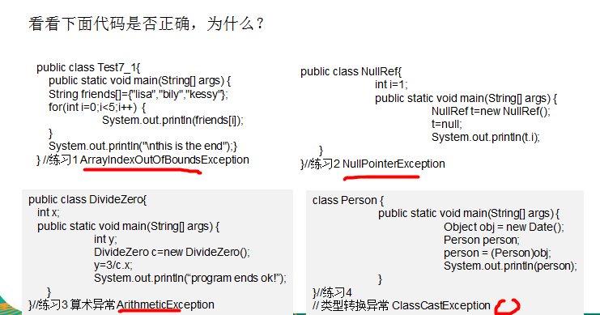

* 1. 异常处理
     1. 基本介绍

异常处理就是当异常发生时，对异常处理的方式。

* + 1. 异常处理的方式
* try-catch-finally

程序员在代码中捕获发生的异常，自行处理

* throws

将发生的异常抛出，交给调用者(方法)来处理，最顶级的处理者就是JVM

* /示意图

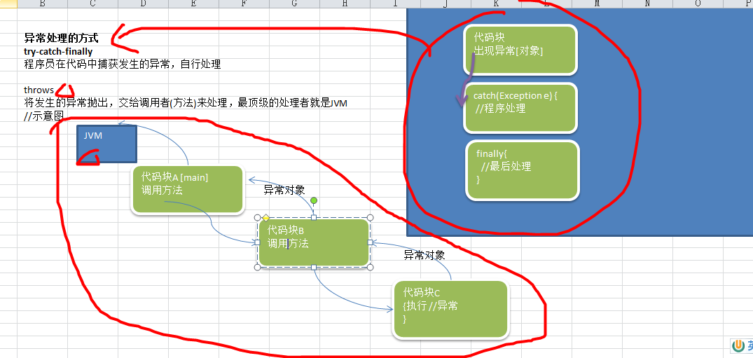

* 1. try-catch异常处理
     1. try-catch方式处理异常说明

1. Java提供try和catch块来处理异常。try块用于包含可能出错的代码。catch块用于处理try块中发生的异常。可以根据需要在程序中有任意数量的try...catch块。
2. 基本语法

try {

//可疑代码

}catch(异常){

//对异常的处理

}

* + 1. try-catch方式处理异常-快速入门

|  |
| --- |
| package com.atguigu.chapter12.trycatch;  public class TryCatchDemo01 {  public static void main(String[] args) {  // TODO Auto-generated method stub  int a = 0;  try {  a = Integer.parseInt(args[0]); // args[0]转成int,可能  System.out.println("接受的第一个数字：" + a);  } catch (Exception e) { // 如果Integer.parseInt(args[0])  // 出现异常，就会将错误信息封装异常，传递给e  // 1.输出异常信息[案例]  // System.out.println(e.getMessage());  // 2.输出异常追踪日志  // e.printStackTrace();  // 3.输出自定义信息  //System.out.println("发生了一个数字转换异常");  // 4. 直接抛出异常  // throw new MyException("我的异常");  // 5. 或者有第二种业务逻辑处理方案  a = 18;  }  System.out.println("a=" + a);  }  } |

* + 1. try-catch方式处理异常-注意事项

1. 如果异常发生了，则异常发生后面的代码不会执行，直接进入到catch块.
2. 如果异常没有发生，则顺序执行try的代码块，不会进入到catch.
3. 如果希望不管是否发生异常，都执行某段代码(比如关闭连接，释放资源等)则使用如下代码
4. 可以有多个catch语句，捕获不同的异常(进行不同的业务处理)，要求父类异常在后，子类异常在前，比如(Exception 在后，NullPointerException 在前)，如果发生异常，只会匹配一个catch, 案例演示
5. 可以进行 try-finally 配合使用, 这种用法相当于没有捕获异常，因此程序会直接崩掉，使用较少。
6. 代码演示1

|  |
| --- |
| package com.atguigu.chapter12.trycatch;  public class TryCatchDetail01 {  public static void main(String[] args) {  // TODO Auto-generated method stub  try {  int num1 = 10;  int num2 = 2;  //1.如果异常发生了，则异常发生后面的代码不会执行，直接进入到catch块  //2.如果异常没有发生，则顺序执行try的代码块，不会进入到catch  //3.如果希望不管是否发生异常，都执行某段代码(比如关闭连接，释放资源等)则使用如下代码  int num3 = num1 / num2;  System.out.println("1");  System.out.println("2");  System.out.println("3");  } catch (Exception e) {  // TODO Auto-generated catch block    e.printStackTrace();  } finally {  System.out.println("释放资源~~");  }  //try代码块中定义变量，只能在try中使用  System.out.println("ok ~~ here!");  }  } |

1. 代码演示2

|  |
| --- |
| package com.atguigu.chapter12.trycatch;  public class TryCatchDetail02 {  public static void main(String[] args) {  // TODO Auto-generated method stub  /*  * 可以有多个catch语句，捕获不同的异常(进行不同的业务处理)，  * 要求父类异常在后，子类异常在前，比如(Exception 在后，  * NullPointerException 在前)，如果发生异常，  * 只会匹配一个catch, 案例演示 if - elseif --elseif - elseif - else  */  try {  Person person = new Person();  person.say();  int i = 10 / 0;  int arr[] = {1,2,3};  System.out.println(arr[3]); //数组越界  } catch (NullPointerException e) {  // TODO Auto-generated catch block  System.out.println("有空指针异常");  System.out.println("处理方案如下....");  } catch (ArithmeticException e) {  System.out.println("有算术异常");  System.out.println("处理方案如下....");  } catch (Exception e) {  System.out.println("捕获到异常");  } finally {  System.out.println("释放资源..");  }    System.out.println("继续执行~~~");  }  }  class Person {  private String name = "yy"; //默认null  public void say() {  System.out.println(name.length());  }  } |

* + 1. 异常处理课堂练习

1) 题1

|  |
| --- |
| package com.atguigu.chapter12.trycatch.exam;  public class Exam01 {  public static void main(String[] args) {  // TODO Auto-generated method stub  //1. 如果finally有return 则以finally为准  //2. 如果finally没有return 则以catch    System.out.println(method());  }  public static int method() {  try {  String[] names = new String[3];  if (names[1].equals("john")) {  System.out.println(names[1]);  } else {  names[3] = "lucy";  }  return 1;  } catch (ArrayIndexOutOfBoundsException e) {  return 2;  } catch (NullPointerException e) {  return 3;  } finally {  System.out.println("北京上海");  //return 4;  }  }  } |

题2

|  |
| --- |
| package com.atguigu.chapter12.trycatch.exam;  public class Exam02 {  public static void main(String[] args) {  // TODO Auto-generated method stub  System.out.println(method()); //4  }  public static int method() {  int i = 1;  try {  i++; // i = 2  String[] names = new String[3];  if (names[1].equals("john")) {// NullPointerException  System.out.println(names[1]);  } else {  names[3] = "lucy";  }  return 1;  } catch (ArrayIndexOutOfBoundsException e) {  return 2;  } catch (NullPointerException e) {  return ++i; // 等价[ int temp = ++i; return temp;]  } finally {  return ++i; // i = 4;  }  }  } |

题3

|  |
| --- |
| package com.atguigu.chapter12.trycatch.exam;  public class Exam03 {  public static void main(String[] args) {  // TODO Auto-generated method stub  System.out.println(method());  }  public static int method() {  int i = 1;  try {  i++;  String[] names = new String[3];  if (names[1].equals("john")) {// NullPointerException  System.out.println(names[1]);  } else {  names[3] = "lucy";  }  return 1;  } catch (ArrayIndexOutOfBoundsException e) {  return 2;  } catch (NullPointerException e) {  return ++i; // 如果这里是 return i++?  } finally {  ++i;  //System.out.println("i=" + i);  }  }  } |

题4

|  |
| --- |
| public static String output = "";  public static void foo(int i) {  try {  if (i == 1)  throw new Exception();  output += "1"; //"1"  } catch (Exception e) {  output += "2"; // "1342"  // return;  } finally {  output += "3"; // "13" "13423"  }  output += "4"; //"134" "134234"  }  public static void main(String args[]) {  foo(0);  System.out.println(output); // "134"  foo(1);  System.out.println(output); // "134234"  }  //练习4, 输出什么内容？ |

* + 1. 异常处理课堂练习

对下面代码进行异常处理,要求在finally代码块中，关闭文件流，代码实现

|  |
| --- |
| package com.atguigu.chapter12.trycatch.exam;  import java.io.FileInputStream;  import java.io.FileNotFoundException;  import java.io.IOException;  public class trycatchfinallyDemo {  public static void main(String[] args) {  // TODO Auto-generated method stub  //对下面代码进行异常处理,要求在finally代码块中，关闭文件流，代码实现  FileInputStream in = null;  try {  in = new FileInputStream("myfile.txt");  int b;  b = in.read();  while(b!= -1) {  System.out.print((char)b);  b = in.read();  }  } catch (FileNotFoundException e) {  // TODO Auto-generated catch block    e.printStackTrace();  } catch (IOException e) {  // TODO Auto-generated catch block  e.printStackTrace();  }finally {  try {  in.close();  } catch (IOException e) {  // TODO Auto-generated catch block  e.printStackTrace();  }  }  }  } |

* + 1. try-catch-finally执行顺序小结

1. 如果没有出现异常，则执行try块中所有语句，不执行catch块中语句，如果有finally，最后还需要执行finally里面的语句
2. 如果出现异常，则try块中剩下的语句不再执行。将执行catch块中的语句，如果有finally，最后还需要执行finally里面的语句 ！
   1. throws异常处理
      1. 基本介绍

1. 如果一个方法(中的语句执行时)可能生成某种异常，但是并不能确定如何处理这种异常，则此方法应显示地声明抛出异常，表明该方法将不对这些异常进行处理，而由该方法的调用者负责处理。
2. 在方法声明中用throws语句可以声明抛出异常的列表，throws后面的异常类型可以是方法中产生的异常类型，也可以是它的父类。
   * 1. 快速入门案例

|  |
| --- |
| package com.atguigu.chapter12.throwspkg;  import java.io.FileInputStream;  import java.io.FileNotFoundException;  public class ThrowsDemo {  public static void main(String[] args) {  // TODO Auto-generated method stub    }  //这里就是将FileNotFoundException 直接throws  public void test() throws FileNotFoundException {  FileInputStream fis = new FileInputStream("d://aa.txt");    }  } |

* + 1. 注意事项和使用细节

1. 对于编译异常，程序中必须处理，比如 try-catch 或者 throws
2. 对于运行时异常，程序中如果没有处理，默认就是throws的方式处理[举例]
3. 子类重写父类的方法时，对抛出异常的规定:子类重写的方法，所抛出的异常类型要么和父类抛出的异常一致，要么为父类抛出的异常的类型的子类型 [举例]
4. 案例说明

|  |
| --- |
| package com.atguigu.chapter12.throwspkg;  public class ThrowsDemo02 {  public static void main(String[] args) {  // TODO Auto-generated method stub    Son son = new Son();  try {  son.method();  } catch (NullPointerException e) {  // TODO Auto-generated catch block  System.out.println("catch 了子类抛出的空指针异常");  }    System.out.println("ok~~~");    }  }  class Father {  public void method() throws RuntimeException {  }  }  class Son extends Father {  public void method() throws NullPointerException {  //这里是不是  String name = null;  name.length();  }  } |

* 1. 自定义异常
     1. 基本概念

当程序中出现了某些“**错误**”，但该错误信息并没有在**Throwable子类中描述处理**，这个时候可以自己设计异常类，用于描述该错误信息。

* + 1. 自定义异常的步骤

1. 定义类：MyException 继承Exception或RuntimeException
2. 如果继承Exception，属于**编译异常**
3. 如果继承RuntimeException，属于**运行异常**
   * 1. 自定义异常的应用实例1

**当我们接收Person对象年龄时，要求范围在 1 – 130 之间，否则抛出一个自定义异常，并给出提示信息。**

**代码**

|  |
| --- |
| **package com.atguigu.chapter12.customexception;**  **public class CustomExceptionDemo1 {**  **public static void main(String[] args) {**  **// TODO Auto-generated method stub**    **try {**  **test((short)-10);**  **} catch (Exception e) {**  **// TODO Auto-generated catch block**  **System.out.println(e.getMessage()); //年龄应当在 0~130之间**  **}**  **}**    **public static void test(short age) {**    **if(age <=0 || age > 130) {**  **throw new AgeException("年龄应当在 0~130之间");**  **}**  **System.out.println("年龄正确=" + age);**  **}**  **}**  **//当我们接收Person对象年龄时，要求范围在 1 – 130 之间，**  **//否则抛出一个自定义异常，并给出提示信息。**  **@SuppressWarnings("serial")**  **class AgeException extends RuntimeException {**  **//属性..**    **/\*\***  **\***  **\*/**  **//private static final long serialVersionUID = -6192167482292785331L;**  **public AgeException() {**  **// TODO Auto-generated constructor stub**  **}**    **public AgeException(String mes){**  **super(mes); //将信息给属性.**  **}**  **}** |

* + 1. 自定义异常的应用实例2

**编写应用程序，接收命令行的两个参数，要求不能输入负数，进行异常处理。要求使用继承 Exception 来实现，注意体会和继承RuntimeException 有什么不同**

|  |
| --- |
| **package com.atguigu.chapter12.customexception;**  **public class CustomerExceptionDemo02 {**  **public static void main(String[] args) {**  **// TODO Auto-generated method stub**  **test(-10);**  **}**  **public static void test(int num) {**  **try {**  **if (num < 0) {**  **throw new NegativeException("不能是负数！");**  **}**  **} catch (NegativeException e) {**  **// TODO Auto-generated catch block**  **System.out.println(e.getMessage());**  **}**  **}**  **}**  **/\***  **\* 编写应用程序，接收命令行的两个参数，要求不能输入负数，进行异常处理。要求使用继承 Exception 来实现，**  **\* 注意体会和继承RuntimeException 有什么不同**  **\*/**  **class NegativeException extends Exception { // 一个自定义编译异常**  **private static final long serialVersionUID = 1L;**  **public NegativeException() {**  **super();**  **}**  **public NegativeException(String message) {**  **super(message);**  **}**  **}** |

* + 1. 自定义异常的应用实例3

编实现登录验证

1. 控制台输入用户名 和密码 ，判断是否 为 "john" 和 "000"
2. 如果用户名输入错误，生成错误信息为“用户名不存在”的异常对象
3. 如果用户名正确，密码输入错误，生成错误信息为“密码不正确”的异常对象
4. 如果用户名和密码都正确，则输出 "恭喜, 登录成功~"
5. 代码

|  |
| --- |
| package com.atguigu.chapter12.exam;  public class Exam01 {  public static void main(String[] args) {    // TODO Auto-generated method stub  try {  String name = "john~";  String password = "1000";  if (!"john".equals(name)) {  throw new UserNameException("用户名不正确~");  } else if (!"000".equals(password)) {  throw new PassWordException("密码不正确~~");  } else {  System.out.println("恭喜, 登录成功~");  }  } catch (Exception e) {  // if (e instanceof UserNameException) {  // System.out.println("捕获到 UserNameException");  // }  // TODO Auto-generated catch block  System.out.println(e.getMessage());  }      }  }  /*  * 自定义异常的应用实例3    编实现登录验证  控制台输入用户名 和密码 ，判断是否 为 "john" 和 "000"  如果用户名输入错误，生成错误信息为“用户名不存在”的异常对象  如果用户名正确，密码输入错误，生成错误信息为“密码不正确”的异常对象  如果用户名和密码都正确，则输出 "恭喜, 登录成功~"  */  @SuppressWarnings("serial")  class UserNameException extends RuntimeException {  public UserNameException(String mes) {  super(mes);  }  public UserNameException() {  super();  }    }  @SuppressWarnings("serial")  class PassWordException extends RuntimeException {  public PassWordException(String mes) {  super(mes);  }  public PassWordException() {  super();  }    } |

* 1. throw 和 throws 的区别

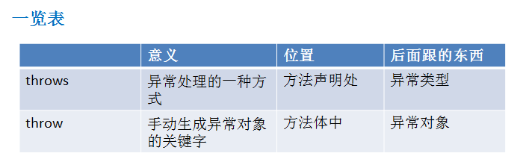

* 1. 测试题-下面的测试输出什么

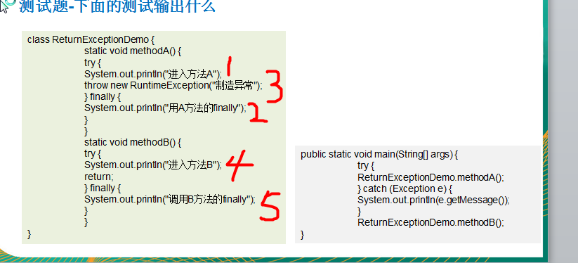

1. 常用类
   1. 包含的内容

* 包装类
* String类
* StringBuffer和StringBuilder类
* Math类
* Date日期类、Calendar日历类以及新的日期
* System类
* Arrays类
* BigInteger类和BigDecimal类
  1. 包装类(Wrapper)
     1. 包装类的基本介绍

将基本数据类型一一对应的提供了引用类型，**将这些引用类型定义包装类型**！好处： 可以**提供一些便利的属性和方法，供开发者**使用

* + 1. 包装类的分类

1. 针对八种基本定义相应的引用类型—包装类（封装类）
2. 有了类的特点，就可以调用类中的方法。

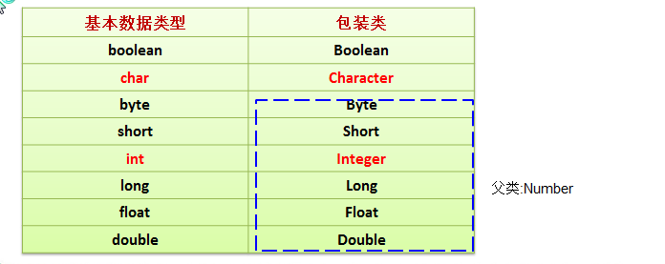

小结

1. 蓝色虚线的部分是数值型，直接父类是Number, 为了便于管理
2. Character 和 Boolean 直接父类是Object
   * 1. 包装类和基本数据的转换
3. 演示 包装类 和 基本数据类型的相互转换, 这里以int 和 Integer演示。
4. jdk5.0 前的手动装箱和拆箱方式
5. jdk5.0 以后(含jdk5.0) 的自动**装箱**和拆箱方式
6. 自动装箱底层调用的是valueOf方法，比如Integer.valueOf()
7. 案例1-jdk5.0前的手动装箱和拆箱

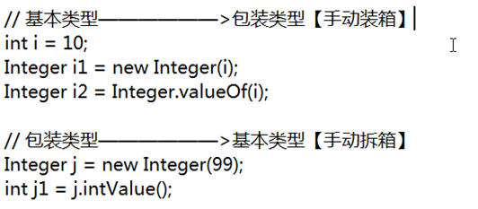

1. 案例2-jdk5.0后自动装箱和拆箱功能

|  |
| --- |
| package com.atguigu.chapter13.wrapper;  public class Intege2intTransfer {  public static void main(String[] args) {  // TODO Auto-generated method stub  //演示int --> Integer 自动装箱    int m = 10;  Integer i1 = m; //底层是 Integer.valueOf(m);    //演示Integer --> int 自动拆箱    Integer integer = new Integer(100);  int n = integer; //底层 integer.intValue();    System.out.println("i1=" + i1 + "n=" + n);    //说明  //1. integer.intValue() + 10;  System.out.println(integer + 10);  }  } |

* + 1. 课堂测试题
* 下面的代码是否正确.

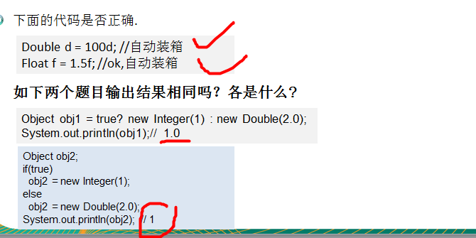

* + 1. 包装类型和String类型的相互转换
* 案例演示, 以Integer 和 String 转换为例，其它类似:

|  |
| --- |
| package com.atguigu.chapter13.wrapper;  public class Integer2StringTransfer {  public static void main(String[] args) {  // TODO Auto-generated method stub  **// 包装类型————>String类型**  Integer i = 10;  // 方式1：  String s1 = i.toString();  // 方式2：  String s2 = String.valueOf(i);  // 方式3：  String s3 = i + "";  System.out.println(s3 + " s1=" + s1 + "s2=" + s2);        **// String————>包装类**  // 方式1：  Integer j = new Integer("123");  // 方式2：  Integer j2 = Integer.valueOf("3456");  }  } |

* + 1. 基本类型和String类型之间的转换
* 案例演示:

|  |
| --- |
| // 基本类型————>String类型  int i = 10;  // 方式1：  String s = i + "";  // 方式2：  String s2 = String.valueOf(i);  //String————>基本类型（除了char类型）  int j = Integer.parseInt(s);  char c = s.charAt(0); //String->char , 取出第几个 |

* + 1. 包装类的课堂练习

编写程序

1. main方法中接收两个数字字符串参数；
2. 将第一个字符串直接转为Integer对象；//String -> Integer
3. 将第二个字符串解析int整数(String->int)，然后用此整数构建Integer对象(int->Integer 装箱)；
4. 使用人工拆箱，获得上述两个对象int整数值[intValue()]，求和打印出来；
5. 使用自动拆箱，计算两数之积并打印出来
6. 代码演示

|  |
| --- |
| package com.atguigu.chapter13.wrapper;  public class Exercise01 {  public static void main(String[] args) {  // TODO Auto-generated method stub  // 包装类的课堂练习  //  // 编写程序  // main方法中接收两个数字字符串参数；  // 将第一个字符串直接转为Integer对象；//String -> Integer  // 将第二个字符串解析int整数(String->int)，然后用此整数构建Integer对象(int->Integer 装箱)；  // 使用人工拆箱，获得上述两个对象int整数值[intValue()]，求和打印出来；  // 使用自动拆箱，计算两数之积并打印出来    //1.将第一个字符串直接转为Integer对象；//String -> Integer  Integer integer1 = Integer.valueOf(args[0]);  //2.将第二个字符串解析int整数(String->int)  int int2 = Integer.parseInt(args[1]);    //3.然后用此整数构建Integer对象(int->Integer 装箱)；  Integer integer2 = int2;    //4.使用人工拆箱，获得上述两个对象int整数值[intValue()]，求和打印出来  int num1 = integer1.intValue();  int num2 = integer2.intValue();  System.out.println("num1+num2=" + (num1 + num2));    //5使用自动拆箱，计算两数之积并打印出来  System.out.println("integer1 * integer2 =" + integer1 * integer2);  }  } |

* + 1. Integer类和Character类的常用方法

Integer 类和Character 有些常用的方法，我们一起来使用一下

|  |
| --- |
| package com.atguigu.chapter13.wrapper;  public class WrapperMethod {  public static void main(String[] args) {  // TODO Auto-generated method stub  System.out.println(Integer.MAX_VALUE);  System.out.println(Integer.MIN_VALUE);    //Character常用方法  System.out.println(Character.isDigit('a'));//false  //判断是不是一个字母  System.out.println(Character.isLetter('a'));//true  //判断是不是大写的  System.out.println(Character.isUpperCase('A'));//true  //判断是不是小写的  System.out.println(Character.isLowerCase('A'));//false    //将字符转成大写  System.out.println(Character.toUpperCase('a'));//'A'  System.out.println(Character.toLowerCase('A'));//'a'            }  } |

* + 1. Integer类面试题1

看看下面代码，输出什么结果? 为什么?

|  |
| --- |
| package com.atguigu.chapter13.wrapper;  public class IntegerExam01 {  public static void main(String[] args) {  // TODO Auto-generated method stub  Integer i = new Integer(1);  Integer j = new Integer(1);  System.out.println("i == j "+ (i == j)); //false    //自动装箱的底层 Integer.valueOf(1)  //如果是在 -128~127 的自动装箱，就是从cache(缓存)中返回即可(就是同一个对象)  /*  * public static Integer valueOf(int i) {  if (i >= IntegerCache.low(-128) && i <= IntegerCache.high(127))  ////cache是一个已经创建好的对象池  return IntegerCache.cache[i + (-IntegerCache.low)];  return new Integer(i);  }  */  Integer m = 1;  Integer n = 1;  System.out.println("m == n "+ (m == n));//true  Integer x = 128;  Integer y = 128;  System.out.println(x == y);//false  }  } |

看看下面代码，输出什么结果.

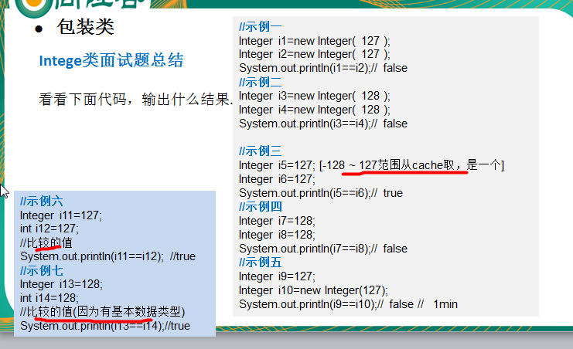

* 1. String类
     1. String类的理解和创建对象

1. String 对象用于保存字符串，也就是一组字符序列
2. 常量对象：字符串常量对象是用双引号括起的字符序列。例如："你好"、"12.97"、"boy"等
3. 字符串的字符使用Unicode字符编码，一个字符(不区分字母还是汉字)占两个字节。[案例]
4. String类较常用构造方法(其它看手册):

String s1 = new String();

String s2 = new String(String original);

String s3 = new String(char[] a);

String s4 = new String(char[] a,int startIndex,int count)

说明:

1. 主要使用是 第一种方式和第二种方式.
2. 后面两种方式知道即可，因为String底层维护了一个 private final char [] values
3. String类的基本结构(原理)

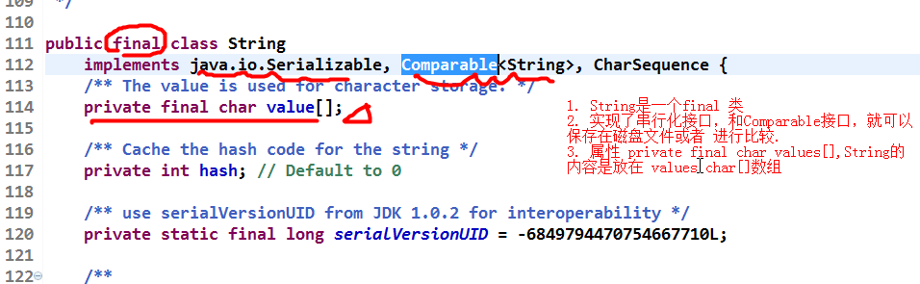

* + 1. 创建String对象的两种方式

1. 方式一：直接赋值 String s = "hello";
2. 方式二：调用构造器 String s = new String("hello");
   * 1. 两种创建String对象的区别
3. 方式一：直接赋值 String s = "hello";
4. 方式二：调用构造器 String s2 = new String("hello");
5. 方式一：先从常量池查看是否有“hello” 数据空间，如果有，直接指向；如果没有则重新创建，然后指向。s最终指向的是常量池的空间地址方式二：先在堆中创建空间，里面维护了value属性，指向常量池的hello空间。如果常量池没有“hello”，重新创建，如果有，直接通过value指向。s最终指向的是堆中的空间地址。
6. 画出两种方式的内存分布图

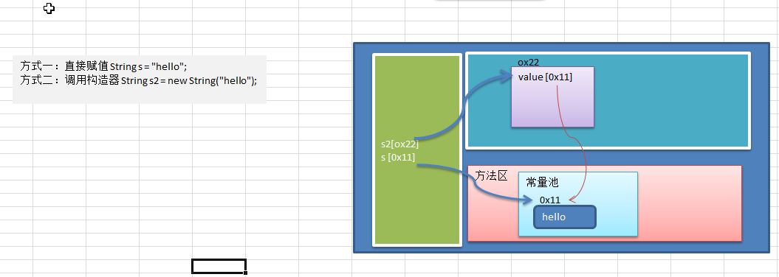

* + 1. 课堂测试题
* 题1

String a = “abc”;

String b =“abc”;

System.out.println(a.equals(b)); // 内容:true

System.out.println(a==b); // 地址： true

说明：a 和 b 都指向了常量池的地址.

* 题2

String a = new String(“abc”);

String b =new String(“abc”);

System.out.println(a.equals(b)); // true [内容]

System.out.println(a==b); //false

说明：a和b 指向的堆的地址.

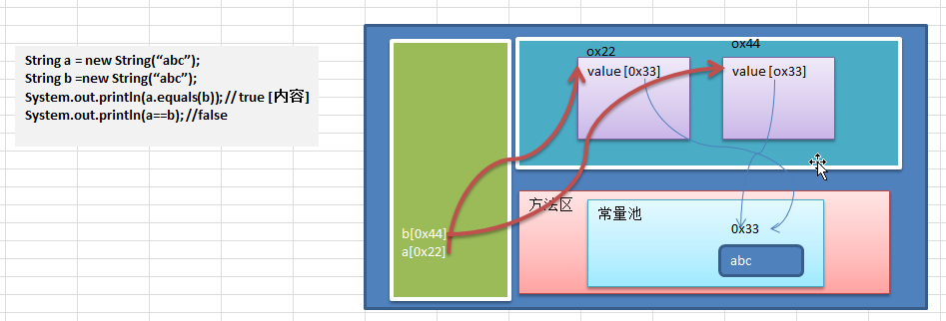

* 题3

String a = “abc”;

String b =new String(“abc”);

System.out.println(a.equals(b)); //true

System.out.println(a==b); //false

System.out.println(a==b.intern()); //true

System.out.println(b==b.intern()); //false

知识点:

当调用 intern 方法时，如果池已经包含一个等于此 String 对象的字符串（用 equals(Object) 方法确定），则返回池中的字符串。否则，将此 String 对象添加到池中，并返回此 String 对象的引用

**解读; (1) b.intern() 方法最终返回的是常量池的地址**.

* 题4

String s1 = "atguigu";

String s2 = "java";

String s4 = "java";

String s3 = new String("java");

System.out.println(s2 == s3); //false

System.out.println(s2 == s4);//true

System.out.println(s2.equals(s3));//true

说明 s1,s2s4 指向池地址， s3 指向堆的地址.

* 题5

Person p1 = new Person();

p1.name = "atguigu";

Person p2 = new Person();

p2.name = "atguigu";

System.out.println(p1.name.equals(p2.name));// true [内容]

System.out.println(p1.name == p2.name);// false

System.out.println(p1.name == "atguigu");// true

String s1 = new String("bcde");

String s2 = new String("bcde");

System.out.println(s1==s2);// false

内存的分析图:

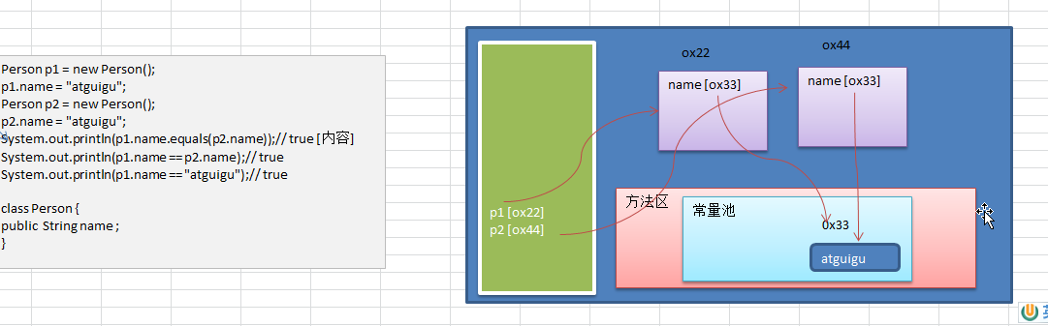

* 1. 字符串的特性
     1. 基本说明

1. String是一个final类，代表不可变的字符序列
2. 字符串是**不可变**的。一个字符串对象一旦被分配，其内容是不可变的
3. 两个小案例

|  |
| --- |
| 1.以下语句创建了几个对象？画出内存布局图。  String s1 = “hello”;  s1=“haha”; //2个对象->  2.以下打印结果分别是什么？画出内存布局图.  String s1 = “hello”;  s1.concat(“world”);  //s1 += "world"  System.out.pirntln(s1); //hello |
|  |

* + 1. 面试题
* 1) 题1

String a = “hello”+“abc”;

创建了几个对象？1个对象.

分析

一般这里理解 "hello" , "abc", "helloabc" => 3个对象

应该这里理解，编译器做优化

String a = “hello”+“abc”;

=>优化

String a = “helloabc”; **因此只创建了一个对象**

* **2) 题2**

**String a = “hello”;**

**String b =“abc”;**

**String c=a+b; 创建了几个对象？**

**3个对象**

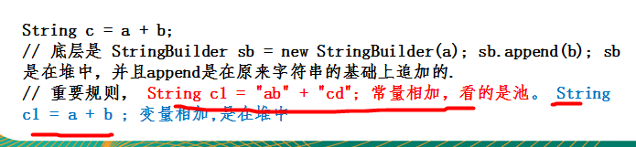

* 题3

下面代码输出什么，并说明原因.

String s1 = "atguigu";

String s2 = "java";

String s5 = "atguigujava"; //**常量池**

String s6 = (s1 + s2).**intern**(); //**常量池**

System.out.println(s5 == s6); //true 【**s5 和 s6 的内容相同**，**并且都指向池**】

System.out.println(s5.equals(s6));//true [内容，相等的.]

//30s

* 题4

下列程序运行的结果是什么?：

public class Test1 {

String str = new String("good");

char[] ch = { 't', 'e', 's', 't' };

public void change(String str, char ch[]) {

str = "test";

ch[0] = 'g';

}

public static void main(String[] args) {

Test1 ex = new Test1();

ex.change(ex.str, ex.ch);

System.out.print(ex.str + " and "); // good and

System.out.println(ex.ch);//gest

}

} //2min

上面题额分析图：

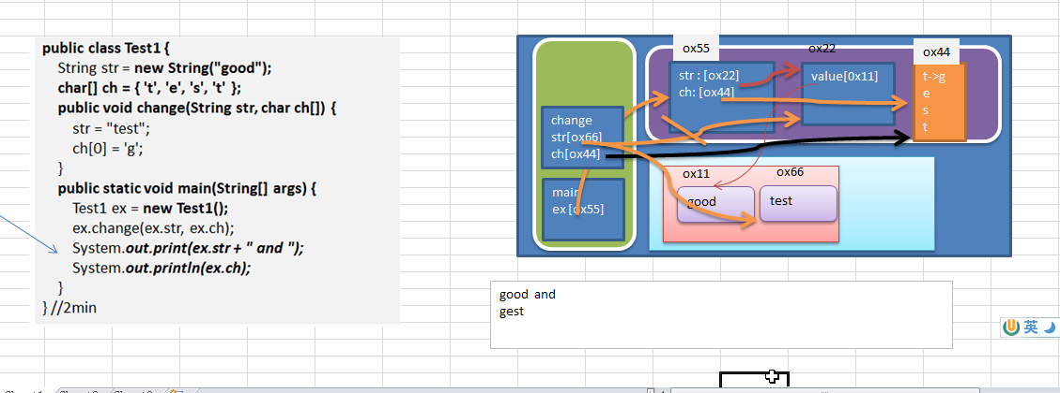

* 1. String类的常见方法
     1. String类的常见方法应用实例1

1. equals // 区分大小写，判断内容是否相等
2. equalsIgnoreCase //忽略大小写的判断内容是否相等
3. length // 获取字符的个数，字符串的长度
4. indexOf //获取字符在字符串中第1次出现的索引,索引从0开始,如果找不到,返回-1
5. lastIndexOf //获取字符在字符串中最后1次出现的索引,索引从0开始,如找不到,返回-1
6. substring //截取指定范围的子串
7. trim //去前后空格
8. charAt:获取某索引处的字符, 注意不能使用Str[index] 这种方式.

* **课堂小练习**:

1. 判断邮箱是否合法，要求里面必须包含@和.，而且 @ 必须在. 的前面
2. 案例：不使用系统提供的trim 方法，自己写一个myTrim方法，去除字符串两端的空格，比如 " hello world ".[思路分析+代码实现]
3. 代码实现

|  |
| --- |
| package com.atguigu.chapter13.strings;  public class StringExercise01 {  public static void main(String[] args) {  // TODO Auto-generated method stub  //课堂小练习:  // 判断邮箱是否合法，要求里面必须包含@和.，而且 @ 必须在. 的前面=> 正则表达式  // 思路  //1. 获取@的索引 index1  //2. 获取到.的索引 index2  //3. 要求 index2 > index1  String str = "tom@sohu.com";  int index1 = str.indexOf('@');  int index2 = str.indexOf('.');    if (index1 > -1 && index1 < index2) {  System.out.println("合法的邮箱");  }else{  System.out.println("不合法的邮箱");  }      // 案例：不使用系统提供的trim 方法，自己写一个myTrim方法，去除字符串两端的空格，  // 比如 " hello world ".[思路分析+代码实现]    //思路  //1. 从左边找到第一个不是' '的索引 startIndex  //2. 从右边找到第一个不是' '的索引 endIndex  //3. 截取子串的操作 subString  String str2 = " hello world ";  int startIndex = -1;  for(int i = 0; i < str2.length(); i++) {  if(str2.charAt(i) != ' '){  startIndex = i;  break;  }  }    int endIndex = -1;  for(int i = str2.length() - 1; i >= 0; i--) {  if(str2.charAt(i) != ' ') {  endIndex = i;  break;  }  }  String str3 = str2.substring(startIndex, endIndex + 1);  System.out.println("str3=" + str3 + "~~~");  }  } |

* + 1. String类的常见方法应用实例2

看老师的案例演示第二组String相关的方法:

1. toUpperCase
2. toLowerCase
3. concat
4. replace 替换字符串中的字符
5. split 分割字符串, 对于某些分割字符，我们需要 转义比如 | \\等  
   案例: String poem = "鹅鹅鹅,曲项向天歌,白毛浮绿水,红掌拨清波"; 和 文件路径.
6. compareTo //比较两个字符串的大小
7. toCharArray //转换成字符数组
8. format //格式字符串, %s 字符串 %c 字符 %d 整型 %.2f 浮点型   
   案例，将一个人的信息格式化输出.
9. 代码演示

|  |
| --- |
| package com.atguigu.chapter13.strings;  public class StringMethod2 {  public static void main(String[] args) {  // TODO Auto-generated method stub  String str1 = "hello,abc uuu abc";  // 看老师的案例演示第二组String相关的方法:  // toUpperCase  // toLowerCase  // concat  // replace 替换字符串中的字符  str1 = str1.replace("abc", "尚硅谷");  System.out.println("str1=" + str1);  // split 分割字符串, 对于某些分割字符，我们需要 转义比如 | \\等  //案例: String poem = "鹅鹅鹅,曲项向天歌,白毛浮绿水,红掌拨清波"; 和 文件路径.  String poem = "鹅鹅鹅 曲项向天歌 白毛浮绿水 红掌拨清波";  String[] poems = poem.split(" "); //自己写一个mySplit  for (int i = 0; i < poems.length; i++) {  System.out.println(poems[i]);  }  System.out.println("~~~~~~~~~~~~~~~~~~~~~~~~~~~~~~~~~~~~~~");  String path = "D:\\share\\day18 上午\\代码";  String[] strings = path.split("\\\\");  for (int i = 0; i < strings.length; i++) {  System.out.println(strings[i]);  }    System.out.println("########################################");  String poem2 = "鹅鹅鹅|曲项向天歌|白毛浮绿水|红掌拨清波";  String[] strings2 = poem2.split("\\|");  for (int i = 0; i < strings2.length; i++) {  System.out.println(strings2[i]);  }    // compareTo //比较两个字符串的大小    String str3 = "adkkjfdmvc";  String str4 = "abxjkalc";  System.out.println(str3.compareTo(str4));//0 -2 2    // toCharArray //转换成字符数组    String str5 = "hello";  char[] charArray = str5.toCharArray();  for (int i = 0; i < charArray.length; i++) {  System.out.print(charArray[i] + "\t");  }  // format //格式字符串, %s 字符串 %c 字符 %d 整型 %.2f(2表示保留小数点几位) 浮点型  案例，将一个人的信息格式化输出.  //这个方法的经典应用场景是，对比较复杂的数据，进行格式化输出    String name = "jack";  int age = 20;  double sal = 45678.9786;  char gender = '男';  //System.out.println("name=" + name + " age = ...");  System.out.println();  String formatStr = String.format("姓名 %s 年龄%d 薪水%.2f 性别%c", name, age,sal,gender);  System.out.println(formatStr);  }  } |

* 1. StringBuffer类
     1. 基本介绍

1. java.lang.StringBuffer代表可变的字符序列，可以对字符串内容进行增删。
2. 很多方法与String相同，但StringBuffer是可变长度的。
3. StringBuffer是一个容器。
4. StringBuffer的类结构

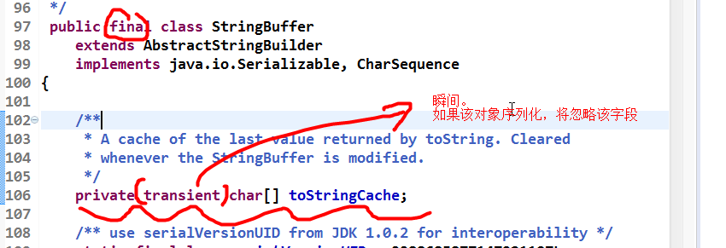

* + 1. 快速入门

看下面的代码，说明输出的内容，并分析内存分布图

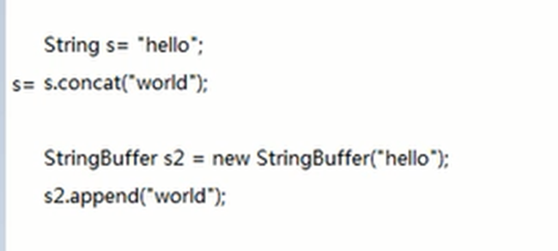

内存的分布图：

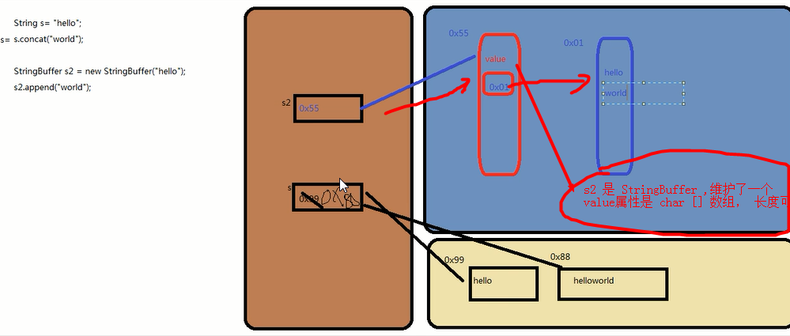

* + 1. String和StringBuffer的对比

1. String保存的是字符串常量，里面的值不能更改，每次String类的更新实际上就是更改地址，效率较低 //private final char value[];
2. StringBuffer保存的是字符串变量，里面的值可以更改，每次StringBuffer的更新实际上可以更新内容，不用更新地址，效率较高 //private transient char[] toStringCache;
   * 1. StringBuffer的构造器

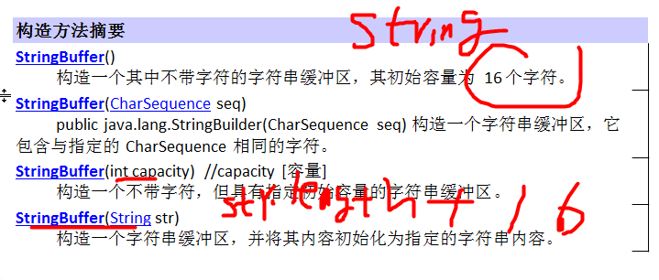

* + 1. String和StringBuffer相互转换

在开发中，我们经常需要将String 和StringBuffer进行转换，看看如何实现，看老师的演示.

|  |
| --- |
| package com.atguigu.chapter13.stringbuffer;  public class StringBuffer2StringDemo {  public static void main(String[] args) {  // TODO Auto-generated method stub  // String——>StringBuffer  String s = "hello";  // 方式1：  StringBuffer b1 = new StringBuffer(s);  // 方式2：  StringBuffer b2 = new StringBuffer();  b2.append(s);  System.out.println("b2=" + b2); //? hello      // StringBuffer——>String  // 方式1：  String s2 = b1.toString(); //b1 [StringBuffer]  System.out.println("s2=" + s2);  // 方式2：  String s3 = new String(b1);  }  } |

* + 1. StringBuffer类常见方法

1. 增 append
2. 删 delete(start,end)
3. 改 replace(start,end,string)//将 start----end 间的内容替换掉,不含end
4. 查 indexOf //查找子串在字符串第1次出现的索引,如果找不到返回-1
5. 插 insert
6. 获取长度 length
7. 代码演示：

|  |
| --- |
| package com.atguigu.chapter13.stringbuffer;  public class StringBufferMethod {  public static void main(String[] args) {  // TODO Auto-generated method stub  StringBuffer stringBuffer = new StringBuffer("hello");  // 增 append  System.out.println(stringBuffer.append(" world"));  // 删 delete(start,end)  //stringBuffer = "hello world"  /*  * start - 起始索引（包含）。  * end - 结束索引（不包含）。  */  System.out.println(stringBuffer.delete(1, 3)); // hlo world  // 改 replace(start,end,string)//将 start----end 间的内容替换掉,不含end  StringBuffer stringBuffer2 = new StringBuffer("hello,world,world,world,world,world");  //需求是将 world替换成"世界"  //? 课后题  System.out.println(stringBuffer2.replace(6, 11, "世界"));  System.out.println("stringBuffer2=" + stringBuffer2);//"hello,世界,world,world,world,world"  // 查 indexOf //查找子串在字符串第1次出现的索引,如果找不到返回-1  StringBuffer stringBuffer3 = new StringBuffer("hello,world,world,world,world,world");  System.out.println(stringBuffer3.indexOf("world"));//? =>6    // 插 insert, 添加...  StringBuffer stringBuffer4 = new StringBuffer("张无忌 赵敏"); // "张无忌 周芷若 赵敏"  //stringBuffer4.insert(4, "周芷若 ");4 指的是添加到 stringBuffer4的第4个索引位置，原来的内容，依次后移  stringBuffer4.insert(4, "周芷若 ");  System.out.println("sb4=" + stringBuffer4);  // 获取长度 length  System.out.println(stringBuffer4.length()); //? 10  }  } |

* + 1. StringBuffer类课堂测试题

1. 输入商品名称和商品价格（double类型），要求打印效果示例：
2. 商品名 商品价格
3. 网球拍 123,564.59
4. 晚上课后题

要求：价格的小数点前面每三位用逗号隔开。

代码演示:

|  |
| --- |
| package com.atguigu.chapter13.stringbuffer;  public class StringBufferExercise01 {  public static void main(String[] args) {  // TODO Auto-generated method stub  /*  * 输入商品名称和商品价格（double类型），要求打印效果示例： 商品名 商品价格 网球拍 123,564.59  *  *  * 要求：价格的小数点前面每三位用逗号隔开。  *  * 思路分析 1.接收到一个double值 double d1 = 3,456,787.34; 2.将d1 转成 StringBuffer  * 3.在整数部分，每三个数间插入一个,需要反向遍历插入. 代码实现  */  double d1 = 6635787.34;  StringBuffer stringBuffer = new StringBuffer(d1 + "");  // (1)找到小数  for (int i = stringBuffer.indexOf(".") - 3; i > 0; i -= 3) {  stringBuffer.insert(i, ",");  }  System.out.println(stringBuffer);  }  } |

* + 1. StringBuffer类课堂测试题2

String str = null; //ok

StringBuffer sb = new StringBuffer();

sb.append(str);// sb="null"

System.out.println(sb.length());// 4

System.out.println(sb);//

//抛出空指针异常 //原因

/*

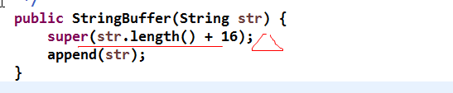

*/

StringBuffer sb1 = new StringBuffer(str);

System.out.println(sb1);//

* 1. StringBuilder类

基本介绍

1. 一个可变的字符序列。此类提供一个与 StringBuffer 兼容的 API，但不保证同步[多并发+多线程]。该类被设计用作 StringBuffer 的一个简易替换，用在字符串缓冲区被单个线程使用的时候（这种情况很普遍）。如果可能，建议优先采用该类，因为在大多数实现中，它比 StringBuffer 要快。
2. 在 StringBuilder 上的主要操作是 append 和 insert 方法，可重载这些方法，以接受任意类型的数据。每个方法都能有效地将给定的数据转换成字符串，然后将该字符串的字符追加或插入到字符串生成器中。append 方法始终将这些字符添加到生成器的末端；而 insert 方法则在指定的点添加字符。
3. 总结：
4. StringBuilder 和 StringBuffer 的API(应用程序接口, 方法)是一样.
5. StringBuilder 没有线程同步和互斥的机制，因此他的速度快，但是有线程安全问题。当单线程或者并发要求不高时，选择使用StringBuilder , 如果多并发要求高，我们使用StringBuffer
6. 看它的方法就可以知道原因(源码)

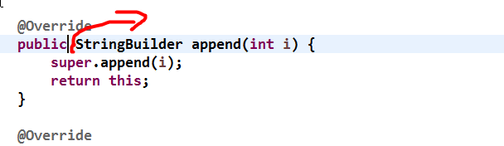

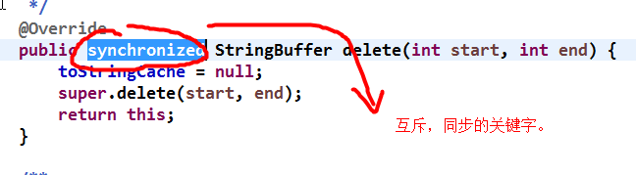

* + 1. StringBuilder常用方法

**StringBuilder 和 StringBuffer 均代表可变的字符序列，方法是一样的**，所以使用和StringBuffer一样，看老师演示.//参考StringBuffer.

|  |
| --- |
| package com.atguigu.chapter13.StringBuilder;  public class StringBuilderMethod {  public static void main(String[] args) {  // TODO Auto-generated method stub  // TODO Auto-generated method stub  StringBuilder stringBuilder = new StringBuilder("hello");  // 增 append  System.out.println(stringBuilder.append(" world"));  // 删 delete(start,end)  // stringBuilder = "hello world"  /*  * start - 起始索引（包含）。 end - 结束索引（不包含）。  */  System.out.println(stringBuilder.delete(1, 3)); // hlo world  // 改 replace(start,end,string)//将 start----end 间的内容替换掉,不含end  StringBuffer stringBuilder2 = new StringBuffer("hello,world,world,world,world,world");  // 需求是将 world替换成"世界"  // ? 课后题  System.out.println(stringBuilder2.replace(6, 11, "世界"));  System.out.println("stringBuilder2=" + stringBuilder2);// "hello,世界,world,world,world,world"  // 查 indexOf //查找子串在字符串第1次出现的索引,如果找不到返回-1  StringBuffer stringBuilder3 = new StringBuffer("hello,world,world,world,world,world");  System.out.println(stringBuilder3.indexOf("world"));// ? =>6  // 插 insert, 添加...  StringBuffer stringBuilder4 = new StringBuffer("张无忌 赵敏"); // "张无忌 周芷若 赵敏"  // stringBuilder4.insert(4, "周芷若 ");4 指的是添加到  // stringBuilder4的第4个索引位置，原来的内容，依次后移  stringBuilder4.insert(4, "周芷若 ");  System.out.println("sb4=" + stringBuilder4);  // 获取长度 length  System.out.println(stringBuilder4.length()); // ? 10  }  } |

* + 1. String、StringBuffer 和StringBuilder的比较

1. StringBuilder 和 StringBuffer 非常类似，均代表可变的字符序列，而且方法也一样
2. String：不可变字符序列, 效率低,但是复用率高。
3. StringBuffer：可变字符序列、效率较高(增删)、线程安全
4. StringBuilder(JDK1.5)：可变字符序列、效率最高、线程不安全
5. String使用陷阱：

string s="a"; //创建了一个字符串  
 s=s+"b"; //实际上原来的"a"字符串对象已经丢弃了，现在又产生了一个字符串s+"b"（也就是"ab")。如果多次执行这些改变串内容的操作，会导致大量副本字符串对象存留在内存中，降低效率。如果这样的操作放到循环中，会极大影响程序的性能

1. 如何选择
2. 如果我们队字符串的增和删除操作多，使用StringBuilder 或者StringBuffer
3. 如果增和删除操作多，而且要求线程安全，则使用 StringBuffer， 否则使用 StringBuilder
4. 如果只是为了读操作，选择使用String
   * 1. String、StringBuffer 和StringBuilder的效率测试

|  |
| --- |
| package com.atguigu.chapter13.StringBuilder;  public class StringVSStringBuilderVSStringBufferDemo {  public static void main(String[] args) {  // TODO Auto-generated method stub  String text = "";  long startTime = 0L;  long endTime = 0L;  StringBuffer buffer = new StringBuffer("");  StringBuilder builder = new StringBuilder("");  startTime = System.currentTimeMillis();//获取当前的系统的毫秒数  for (int i = 0; i < 2000000; i++) {  buffer.append(String.valueOf(i));  }  endTime = System.currentTimeMillis();//获取当前的系统的毫秒数  System.out.println("StringBuffer的执行时间：" + (endTime - startTime));      startTime = System.currentTimeMillis();  for (int i = 0; i < 2000000; i++) {  builder.append(String.valueOf(i));  }  endTime = System.currentTimeMillis();  System.out.println("StringBuilder的执行时间：" + (endTime - startTime));      startTime = System.currentTimeMillis();  for (int i = 0; i < 2000000; i++) {//javaEE 90%读  text = text + i;  }  endTime = System.currentTimeMillis();  System.out.println("String的执行时间：" + (endTime - startTime));  }  } |

* 1. Math类常见方法应用案例

我们演示下Math 类常见的方法，看老师演示。

1. abs 绝对值
2. pow 求幂
3. ceil 向上取整
4. floor 向下取整
5. round 四舍五入
6. sqrt 求开方
7. random 求随机数 //思考：请写出获取 a-b之间的一个随机整数,a,b均为整数? 2-7
8. max 求两个数的最大值
9. min 求两个数的最小值

* 小技巧：获取一个 a-b 之间的一个随机整数

|  |
| --- |
| int a = 2;  int b = 7;  int num = a + (int)(Math.random()*(b-a+1)); // Math.random()*(b-a+1) => 0.0~6.0直接的一个double |

* 代码演示:

|  |
| --- |
| package com.atguigu.chapter13.math;  import java.util.concurrent.SynchronousQueue;  public class MathMethod {  public static void main(String[] args) {  // TODO Auto-generated method stub  // 我们演示下Math 类常见的方法[静态方法]，看老师演示。  // abs 绝对值    System.out.println(Math.abs(10));//10  System.out.println(Math.abs(-10));//10    // pow 求幂    System.out.println((int)Math.pow(2, 4));//16  System.out.println(Math.pow(2, -4));//  // ceil 向上取整: 尽量取你结果的大一点的double  //ceiling 天花板  System.out.println(Math.ceil(1.001));//2  System.out.println(Math.ceil(-1.001));//-1.0  // floor 向下取整尽量取你结果的小一点的double    //floor 地板  System.out.println(Math.floor(1.999));//1  System.out.println(Math.floor(-1.001));//-2  // round 四舍五入,返回long    System.out.println(Math.round(1.54)); //2    // sqrt 求开方  System.out.println(Math.sqrt(9.0));//3.0  // random 求随机数 //思考：请写出获取 a-b之间的一个随机整数,a,b均为整数? 2-7  //random 方法，返回带正号的 double 值，该值大于等于 0.0 且小于 1.0    //思考：请写出获取 a-b之间的一个随机整数,a,b均为整数(很多) , 比如：2-7 【1min】  //  System.out.println(Math.random());  int a = 2;  int b = 7;  int num = a + (int)(Math.random()*(b-a+1)); // Math.random()*(b-a+1) => 0.0~6.0直接的一个double  System.out.println("num=" + num);      // max 求两个数的最大值  System.out.println(Math.max(1.0, 7.8));//7.8  // min 求两个数的最小值  System.out.println(Math.min(12l, 78l));//12L  }  } |

* 1. Arrays类
     1. Arrays类常见方法应用案例

Arrays里面包含了一系列静态方法，用于管理或操作数组(比如排序和搜索)

1. sort 排序（自然排序和定制排序）
2. binarySearch 通过二分搜索法进行查找，要求必须排好序 int index = Arrays.binarySearch(arr, 3);
3. copyOf 数组元素的复制  
    Integer[] newArr = Arrays.copyOf(arr, arr.length);
4. fill 数组元素的填充  
    Integer[] num = new Integer[]{9,3,2};  
    Arrays.fill(num, 99);
5. equals 比较两个数组元素内容是否完全一致
6. toString 返回数组的字符串形式
7. asList 将一组值，转换成list
8. 代码

|  |
| --- |
| package com.atguigu.chapter13.arrays;  import java.util.Arrays;  import java.util.Comparator;  import java.util.List;  import java.util.concurrent.SynchronousQueue;  public class ArraysDemo {  @SuppressWarnings({ "unchecked", "rawtypes" })  public static void main(String[] args) {  Integer[] arrs = {3,-1,8,4,10}; //80  // Arrays里面包含了一系列静态方法，用于管理或操作数组(比如排序和搜索)。  //  // sort 排序（自然排序和定制排序）    //Arrays.sort(arrs); //自然排序，默认是升序排序.  //printArr(arrs);    //定制排序: 给Arrays,传入一个比较器的匿名内部类[接口，类]  //这里我们在比较器中指定比较的规则    // public static <T> void sort(T[] a, Comparator<? super T> c) {}  //说明  //1. Arrays.sort() 接收两个参数  // arrs 参数是一个数组.要求类型是Comparable  // new Comparator() ,传入一个比较器，进行比较  Arrays.sort(arrs, new Comparator(){ // if (compare) {.....}  @Override  public int compare(Object o1, Object o2) {  //这里我们进行一个比较规则的编写  if (!(o1 instanceof Integer) || !(o2 instanceof Integer)){  return 0;  }  Integer i1 = (Integer)o1;  Integer i2 = (Integer)o2;  return i1 - i2;  }  });    printArr(arrs);    // binarySearch 通过二分搜索法进行查找，要求必须排好序int index = Arrays.binarySearch(arr, 3);    //说明  //1. 使用 binarySearch 二分查找，需要数组是有序的(必须升序),  // 如果数组不是有序的，不能使用二分查找[项目=》疑惑=》代码优化=>数据结构]  //2. binarySearch 二分查找 返回对应的索引，如果找不到，就返回一个负数  //arrs = {-1,3,4,8,10}  int index = Arrays.binarySearch(arrs, 90000);  System.out.println("index=" + index);// -1      // copyOf 数组元素的复制Integer[] newArr = Arrays.copyOf(arr, arr.length);  System.out.println("===================");  Integer[] newArr = Arrays.copyOf(arrs, arrs.length-1);  printArr(newArr);    // fill 数组元素的填充Integer[] num = new Integer[]{9,3,2}; Arrays.fill(num, 99);    Integer[] num = new Integer[]{9,3,2};  Arrays.fill(num, 1);  System.out.println("=====================");  printArr(num);    //equals 比较两个数组元素内容是否完全一致 boolean equals = Arrays.equals(arr, arr2);  Integer[] arrs1 = {3,-1,8,4,10};  Integer[] arrs2 = {3,-1,8,4,1};  System.out.println(Arrays.equals(arrs1, arrs2));//true    //toString 返回数组的字符串形式 Arrays.toString(arr)  System.out.println(Arrays.toString(arrs1));//这里可快速的查看数组的元素.    //asList 将一组值，转换成list, List 是接口，有很多的List的实现类，比如ArrayList...  //数组-》集合, 因为你可能需要使用集合的相关方法.[转型的目的. 多态, 使用更多的方法]  List list = Arrays.asList(1,2,90);  System.out.println("list=" + list);    //      }    //方法，遍历数组  public static void printArr(Integer[] arr) {  System.out.println();  for (int i = 0; i < arr.length; i++) {  System.out.print(arr[i] + "\t");  }  }  } |

* + 1. Arrays类课堂练习1

1. 案例：自定义Book类，里面包含name和price，按price排序(从小到大)。要求使用两种方式排序 , 对对象的某个属性排序!!.

* 方式1：使用前面学习过的传递 实现Comparator接口匿名内部类，也称为定制排序。[同学们完成这个即可]
* 方式2：让Book实现Comparable接口，完成排序，也称为自然排序。[带学生完成]

class Book {

private String name;

private double price;

}

* 如果实现Comparator接口匿名内部类，同时让Book实现Comparable接口， 不会报错，实现Comparator接口匿名内部类优化高
* 代码演示：

|  |
| --- |
| package com.atguigu.chapter13.arrays;  import java.util.Arrays;  import java.util.Comparator;  /*  * 案例：自定义Book类，里面包含name和price，按price排序(从小到大)。要求使用两种方式排序 ,  * 对对象的某个属性排序!!.  方式1：使用前面学习过的传递 实现Comparator接口匿名内部类，也称为定制排序。[同学们完成这个即可]  */  public class ArraysBookExercise01 {  @SuppressWarnings({ "unchecked", "rawtypes" })  public static void main(String[] args) {  // TODO Auto-generated method stub  // 创建Book数组  Book[] books = new Book[4];  books[0] = new Book("红楼梦~", 100);  books[1] = new Book("金瓶梅~", 90);  books[2] = new Book("青年文摘~", 5);  books[3] = new Book("java从入门到放弃~", 300);  /*  * 第一种方式： 定制排序  *  * //使用Arrays.sort 传入Comparator接口匿名内部类 // 这里的 new Comparator() 到底层有一个  * binarySort 使用, compare方法 // 因此返回的不同的情况，顺序有影响. Arrays.sort(books, new  * Comparator() {  *  * @Override public int compare(Object o1, Object o2) { // TODO  * Auto-generated method stub if (!(o1 instanceof Book) || !(o2  * instanceof Book)){ return 0; } //向下转型 Book b1 = (Book)o1; Book b2 =  * (Book)o2; //返回的正数还是负数，会影响排序的顺序 if (b1.getPrice() - b2.getPrice() > 0)  * { return -1; }else if (b1.getPrice() - b2.getPrice() < 0) { return 1;  * }else { return 0; } }  *  * });  */  // 自然排序=> 让Book实现Comparable接口  // sort的底层代码  // if (((Comparable) a[runHi++]).compareTo(a[lo]) < 0) { }  // 说明  // 1. 需要books的元素Book 类实现 Comparable接口  // 2. 调用compareTo方法  Arrays.sort(books);  System.out.println(Arrays.toString(books));  }  }  class Book implements Comparable {  private String name;  private double price;  public Book(String name, double price) {  super();  this.name = name;  this.price = price;  }  public String getName() {  return name;  }  public void setName(String name) {  this.name = name;  }  public double getPrice() {  return price;  }  public void setPrice(double price) {  this.price = price;  }  @Override  public String toString() {  return "Book [name=" + name + ", price=" + price + "]\n";  }  @Override  public int compareTo(Object o) {  // TODO Auto-generated method stub  if (!(o instanceof Book)) {  return 0;  }  Book book = (Book) o;  if (this.getPrice() > book.getPrice()) {  return -1;  } else if (this.getPrice() < book.getPrice()) {  return 1;  } else {  return 0;  }  }  } |

* 1. System类
     1. System类常见方法和案例

1. exit 退出当前程序
2. arraycopy ：复制数组元素，比较适合底层调用，一般使用**Arrays.copyOf**完成复制数组.  
    int[] src={1,2,3};  
    int[] dest = new int[3];  
    System.arraycopy(src, 0, dest, 0, 3);
3. currentTimeMillens:返回当前时间距离1970-1-1 的毫秒
4. gc:运行垃圾回收机制
5. 代码演示;

|  |
| --- |
| package com.atguigu.chapter13.system;  import java.util.Arrays;  public class SystemDemo {  public static void main(String[] args) {  // TODO Auto-generated method stub  // System类常见方法和案例  // System.out.println("ok1");  // System.out.println("ok2");  // System.exit(0);  // System.out.println("ok3");  // System.out.println("ok4");  //  // exit 退出当前程序      // arraycopy ：复制数组元素，比较适合底层调用，  //一般使用Arrays.copyOf完成复制数组. int[] src={1,2,3}; int[] dest = new int[3]; System.arraycopy(src, 0, dest, 0, 3);  //提示：Arrays.copyOf完成复制数组  int[] src={1,2,3};  int[] dest = new int[3]; // {0,0,0}  System.arraycopy(src, 0, dest, 1, 2);  System.out.println(Arrays.toString(dest));      //currentTimeMillens:返回当前时间距离1970-1-1 的毫秒数    System.out.println(System.currentTimeMillis());  // gc:运行垃圾回收机制    System.gc();  }  } |

* 1. BigInteger和BigDecimal类
     1. BigInteger和BigDecimal介绍
* 应用场景：

1. BigInteger适合保存比较大的整型
2. BigDecimal适合保存精度更高的浮点型

* 案例演示

|  |
| --- |
| package com.atguigu.chapter13.bigintegerdecimal;  import java.math.BigDecimal;  import java.math.BigInteger;  public class BigIntegerDemo {  public static void main(String[] args) {  // TODO Auto-generated method stub  //Integer i = 490893345700;//错误:int is out of range    BigInteger bigInteger = new BigInteger("490889089749079021");  BigInteger b2 = new BigInteger("200");  System.out.println(bigInteger.add(b2));  System.out.println(bigInteger.subtract(b2));  System.out.println(bigInteger.multiply(b2));  System.out.println(bigInteger.divide(b2));    //看到BigInteger,可以处理大数，但是精度不够-》BigDecimal  System.out.println("===========================");  BigDecimal bigDecimal = new BigDecimal("490889089749079021");  BigDecimal b3 = new BigDecimal("200");  System.out.println(bigDecimal.add(b3));  System.out.println(bigDecimal.subtract(b3));  System.out.println(bigDecimal.multiply(b3));  System.out.println(bigDecimal.divide(b3));    }  } |

* 1. Date日期类
     1. 第一代日期类 [Date,SimpleDateFormat]

1. Date：精确到毫秒，代表特定的瞬间
2. SimpleDateFormat：格式和**解析日期**的类  
    SimpleDateFormat 是一个以与语言环境有关的方式来格式化和解析日期的具体类。它允许进行格式化（日期 -> 文本）、解析（文本 -> 日期）和规范化.
3. 应用实例

|  |
| --- |
| package com.atguigu.chapter13.date1;  import java.text.ParseException;  import java.text.SimpleDateFormat;  import java.util.Date;  /*  * 演示java中，第一代日期类的使用  */  public class Date01Demo {  public static void main(String[] args) throws ParseException {  // TODO Auto-generated method stub  Date d1 = new Date(); //获取当前系统时间  System.out.println("d1原始的格式:=" + d1);      Date d2 = new Date(9234567); //通过指定毫秒数得到时间  System.out.println(d2.getTime()); //获取某个时间对应的毫秒数    //说明  //(1) SimpleDateFormat 对上面获取的日期(毫秒)，进行格式化输出  //(2) 程序员来指定格式.  //(3) "yyyy年MM月dd日 hh:mm:ss E" yyyy MM 格式化的指定字符，规定好.  //(4) sdf.format(d1); 返回的是一个字符串 Date=>String  SimpleDateFormat sdf = new SimpleDateFormat("yyyy年MM月dd日 hh:mm:ss E");  String format = sdf.format(d1); // format:将日期转换成指定格式的字符串  System.out.println("格式=" + format);  //说明  //(1) 可以通过格式化的字符，反向得到Date  String s = "1996年01月01日 10:20:30 星期一";  Date parse = sdf.parse(s);  System.out.println(parse);  }  } |

* + 1. 第二代日期类

1) 第二代日期类，主要就是 Calendar类。

public abstract class Calendar extends Object implements Serializable, Cloneable, Comparable<Calendar>

1. Calendar 类是一个抽象类，它为特定瞬间与一组诸如 YEAR、MONTH、DAY_OF_MONTH、HOUR 等 日历字段之间的转换提供了一些方法，并为操作日历字段（例如获得下星期的日期）提供了一些方法。
2. 应用实例

|  |
| --- |
| package com.atguigu.chapter13.date2;  /*  * Calendar: 第二代日期类.使用.  */  import java.util.Calendar;  public class Date2Demo {  public static void main(String[] args) {  // TODO Auto-generated method stub    Calendar c = Calendar.getInstance(); //创建日历类对象  System.out.println(c);      //2.获取日历对象的某个日历字段  System.out.println("年："+c.get(Calendar.YEAR));    System.out.println("月："+(c.get(Calendar.MONTH)+1)); //月份+1 , 从0  System.out.println("日："+c.get(Calendar.DAY_OF_MONTH));  System.out.println("本月的第" + c.get(Calendar.WEEK_OF_MONTH) +  "周 本年的第" + c.get(Calendar.WEEK_OF_YEAR) + "周");  System.out.println("小时："+c.get(Calendar.HOUR));  System.out.println("分钟："+c.get(Calendar.MINUTE));  System.out.println("秒："+c.get(Calendar.SECOND));  //Calender 没有专门的格式化方法，所以需要程序员自己来组合显  System.out.println(c.get(Calendar.YEAR)+"年"+(c.get(Calendar.MONTH)+1)+"月"+c.get(Calendar.DAY_OF_MONTH)+"日");    }  } |

* + 1. 第三代日期类
* 前面两代日期类的不足分析

JDK 1.0中包含了一个java.util.Date类，但是它的大多数方法已经在JDK 1.1引入Calendar类之后被弃用了。而Calendar并不比Date好多少。它们面临的问题是：

1. 可变性：像日期和时间这样的类应该是不可变的。
2. 偏移性：Date中的年份是从1900开始的，而月份都从0开始。
3. 格式化：格式化只对Date有用，Calendar则不行。
4. 此外，它们也不是线程安全的；不能处理**闰秒**等（**每隔2天，多出1s**）。
5. 总结：对日期和时间的操作一直是Java程序员最痛苦的地方之一

* 第三代日期类常见方法

**LocalDate(日期)、LocalTime(时间)、LocalDateTime(日期时间)**

类似于Calendar

1. LocalDate只包含日期，可以获取日期字段
2. LocalTime只包含时间，可以获取时间字段
3. LocalDateTime包含日期+时间，可以获取日期和时间字段

**Instant**

1. 类似于Date
2. 提供了一系列和Date类转换的方式
3. Instant——>Date:
4. Date date = Date.from(instant);
5. Date——>Instant

Instant instant = date.toInstant();

案例演示:

**DateTimeFormatter格式日期**类

类似于SimpleDateFormat

DateTimeFormat dtf = DateTimeFormatter.ofPattern(格式);

String str = dtf.format(日期对象);

* 上面的三个类的案例演示：

|  |
| --- |
| package com.atguigu.chapter13.date3;  import java.time.Instant;  import java.time.LocalDateTime;  import java.time.format.DateTimeFormatter;  import java.util.Date;  public class Date3Demo {  public static void main(String[] args) {  // TODO Auto-generated method stub  LocalDateTime ldt = LocalDateTime.now();  System.out.println(ldt);  System.out.println(ldt.getYear());  System.out.println(ldt.getMonthValue()); //3  System.out.println(ldt.getMonth()); // //英文月  System.out.println(ldt.getDayOfMonth()); //号  System.out.println(ldt.getHour());  System.out.println(ldt.getMinute());  System.out.println(ldt.getSecond());      //第三代的Instant 和 第一代Date相互换行  Instant now = Instant.now();  System.out.println("now=" + now);  Date date = Date.from(now);  System.out.println("date=" + date);  Instant instant = date.toInstant();  System.out.println("instant=" + instant);      //第三代日期专门用户格式化的类 DateTimeFormatter    LocalDateTime ldt2 = LocalDateTime.now();  //关于 DateTimeFormatter 的各个格式参数，需要看jdk8的文档.  //说明  //(1) 第三代日期的格式化的字符和SimpleDateFormate基本一样  //(2) yyyy-MM-dd 等不能变，中间的连接符号可以任意  //(3) 转换后，得到到是一个字符串  DateTimeFormatter dtf = DateTimeFormatter.ofPattern("yyyy-MM-dd HH时mm分ss秒");  String strDate = dtf.format(ldt);  System.out.println("strDate=" + strDate);  }  } |

* 第三代日期类更多方法

1. LocalDateTime类
2. MonthDay类:检查重复事件
3. 是否是闰年
4. 增加日期的某个部分
5. 使用plus方法测试增加时间的某个部分
6. 使用minus方法测试查看一年前和一年后的日期
7. 测试时间戳类：Instant ，相当于以前的Date
8. 测试DateTimeFormatter
9. 案例

|  |
| --- |
| package com.atguigu.chapter13.date3;  import java.time.Instant;  import java.time.LocalDate;  import java.time.LocalDateTime;  import java.time.LocalTime;  import java.time.MonthDay;  import java.time.format.DateTimeFormatter;  import java.time.temporal.ChronoUnit;  import java.util.Date;  public class Date3Demo02 {  public static void main(String[] args) {  // TODO Auto-generated method stub  // 1.测试LocalDate类  LocalDate date = LocalDate.now();  System.out.println(date);  // 获取日期的指定部分  System.out.println("year:" + date.getYear());  System.out.println("month:" + date.getMonth());  System.out.println("day:" + date.getDayOfMonth());  System.out.println("week:" + date.getDayOfWeek());  // 根据指定的日期参数，创建LocalDate对象  LocalDate of = LocalDate.of(2010, 3, 2);  System.out.println(of);  // 2.测试LocalTime类  System.out.println("==============================");  // 获取当前时间（只包含时间，不包含日期）  LocalTime time = LocalTime.now();  System.out.println(time);  // 获取时间的指定部分  System.out.println("hour:" + time.getHour());  System.out.println("minute:" + time.getMinute());  System.out.println("second:" + time.getSecond());  System.out.println("nano:" + time.getNano());  // 根据指定的时间参数，创建LocalTime对象  LocalTime of2 = LocalTime.of(10, 20, 55);  System.out.println(of2);    //3.测试LocalDateTime类(包含日期和时间)  System.out.println("============================");  LocalDateTime time2 = LocalDateTime.now();  // 获取时间的指定部分  System.out.println("year:" + time2.getYear());  System.out.println("month:" + time2.getMonthValue());  System.out.println("day:" + time2.getMonth());  System.out.println("day:" + time2.getDayOfMonth());  System.out.println("hour:" + time2.getHour());  System.out.println("minute:" + time2.getMinute());  System.out.println("second:" + time2.getSecond());  System.out.println("nano:" + time2.getNano());  // 根据指定的时间参数，创建LocalTime对象  LocalDateTime of3 = LocalDateTime.of(2020, 2, 2, 10, 20, 55);  System.out.println(of3);    //测试MonthDay类:检查重复事件  LocalDate birth = LocalDate.of(1994, 3, 20); //1994-12-12生日  MonthDay birthMonthDay = MonthDay.of(birth.getMonthValue(), birth.getDayOfMonth());  LocalDate now = LocalDate.now();  MonthDay current = MonthDay.from(now); //从 LocalDate对象，取出月和日，并返回一个 MonthDay  if (birthMonthDay.equals(current)) {  System.out.println("今天生日");  } else {  System.out.println("今天不生日");  }    //测试是否是闰年  //网站【门户网站】 ==》 项目 (20k) ==> 产品() => 门户（8k）  LocalDate now3 = LocalDate.now();  System.out.println(now3.isLeapYear());    //测试增加日期的某个部分  LocalDate now4 = LocalDate.now();  LocalDate plusYears = now4.plusYears(-3);  System.out.println(now4.plusWeeks(4*5));  System.out.println(plusYears);    //使用plus方法测试增加时间的某个部分  LocalTime now5 = LocalTime.now();  LocalTime plusHours = now5.plusHours(-1);  System.out.println(plusHours);    //使用minus方法测试查看一年前和一年后的日期  LocalDate now6 = LocalDate.now();  //minus 减去  LocalDate minus = now6.minus(1, ChronoUnit.YEARS);  LocalDate minus2 = now6.minusYears(1);  System.out.println(minus);    //测试时间戳类：Instant ，相当于以前的Date类  Instant now7 = Instant.now();  System.out.println(now7);    //与Date类的转换  Date date2 = Date.from(now7);  System.out.println(date2);    Instant instant3 = date2.toInstant();    System.out.println(instant3);    //测试DateTimeFormatter  //对第三代日期类进行格式化  DateTimeFormatter pattern = DateTimeFormatter.ofPattern("MM-dd yyyy HH:mm:ss");  //将字符串转换成日期  LocalDateTime parse = LocalDateTime.parse("03-03 2017 08:40:50", pattern);  System.out.println(parse);  //将日期转换成字符串  String format = pattern.format(parse);  System.out.println(format);  }  } |

1. 项目3-开发团队人员调度软件
   1. 项目目标
2. 模拟实现一个基于文本界面的《团队人员调度软件》
3. 熟悉Java面向对象的高级特性，进一步掌握编程技巧和调试技巧

* 主要涉及以下知识点：

1. 类的继承和多态
2. 对象的关联
3. static和final修饰符
4. 特殊类的使用
5. 异常处理
6. 接口编程
7. 对象数组
   1. 项目演示

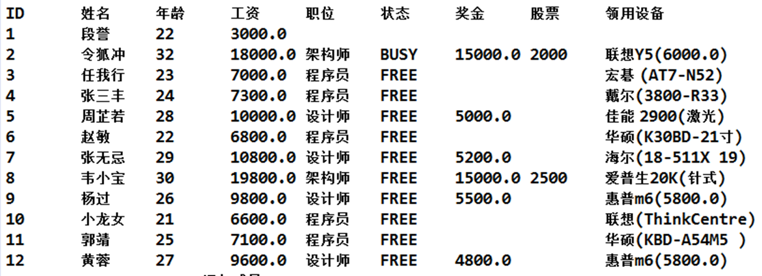

* 1. 开发团队人员调度软件项目需求
* 模拟实现基于文本界面的《团队人员调度软件》。
* 该软件实现以下功能：

1. 软件启动时，根据列表（数组/数据库）给定的数据创建公司部分成员
2. 根据菜单提示，基于现有的公司成员，组建一个开发团队以开发一个新的项目
3. 组建过程包括将成员插入到团队中，或从团队中删除某成员，还可以列出团队中现在成员的列表
4. 开发团队成员包括架构师、设计师和程序员
   1. 开发团队人员调度软件项目界面
      1. 人员列表和操作主菜单

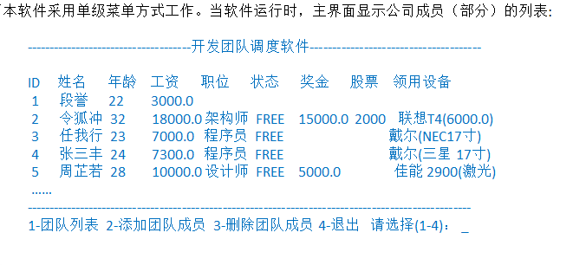

* + 1. 添加团队成员界面

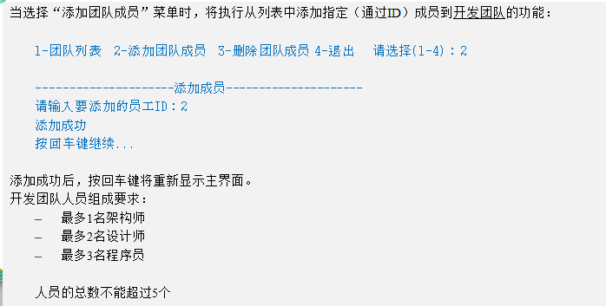

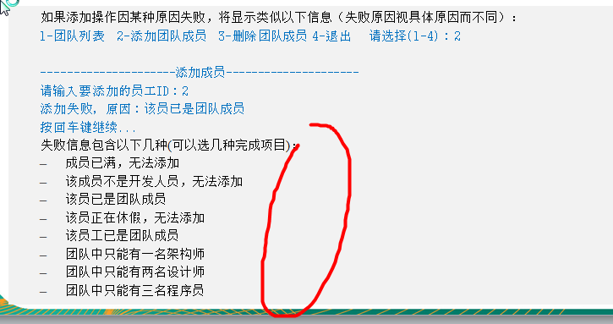

* + 1. 删除团队人员

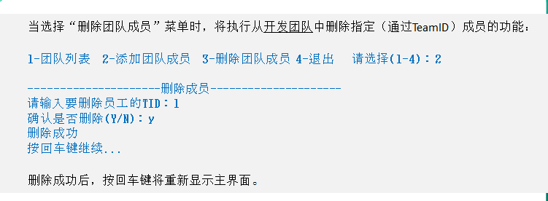

* + 1. 列出团队人员

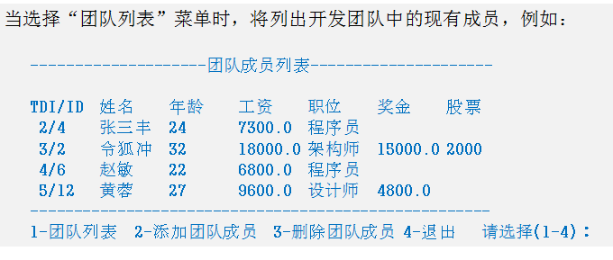

* 1. 开发团队人员调度软件项目程序框架图

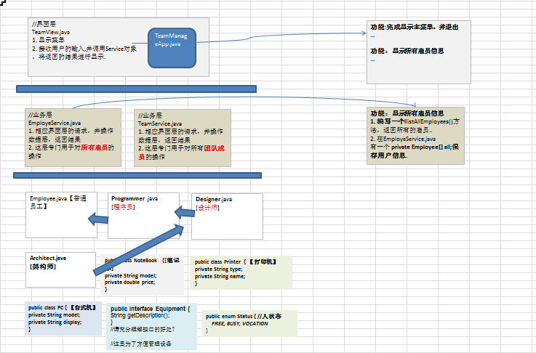

* 1. 开发团队人员调度软件功能完成
     1. 准备工具类CMUtility，提高开发效率

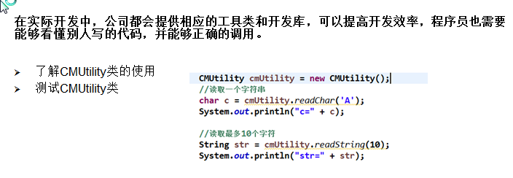

项目的基本结构：

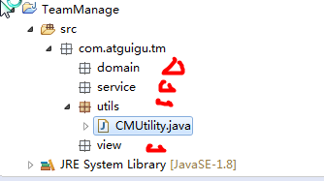

* + 1. 项目功能实现-完成主菜单显示退出软件功能
* 功能说明:
* 思路分析:

编写TeamView.java 类，类似原来的客户关系管理系统。

* 代码实现：

|  |
| --- |
| package com.atguigu.tm.view;  import com.atguigu.tm.utils.CMUtility;  /*  * 1. 显示菜单  2. 接收用户的输入,并调用Service对象，将返回的结果进行显示.  */  public class TeamView {  private char choice = ' ';  public void mainMenu() {  while(true) {  System.out.println("-------------------------------------开发团队调度软件--------------------------------------");  System.out.println("------------------所有的雇员列表----------");  System.out.println("----------------------------------------------------------------------------------------");  System.out.println("1-团队列表 2-添加团队成员 3-删除团队成员 4-退出 请选择(1-4)：");  choice = CMUtility.readMenuSelection();  switch (choice) {  case '1':  System.out.println("1-团队列表");  break;  case '2':  System.out.println("2-添加团队成员");  break;  case '3':  System.out.println("3-删除团队成员");  break;  case '4':  return;  default:  break;  }  }  }  } |
| package com.atguigu.tm.view;  public class TeamManageApp {  public static void main(String[] args) {  // TODO Auto-generated method stub  new TeamView().mainMenu();  System.out.println("你退出了本软件~~");  }  } |

* 1. 项目功能实现-完成数据实体类(javabean/pojo)

多层继承：

①提高代码复用性

②子类是父类的特殊类型（多态）

过度学习法

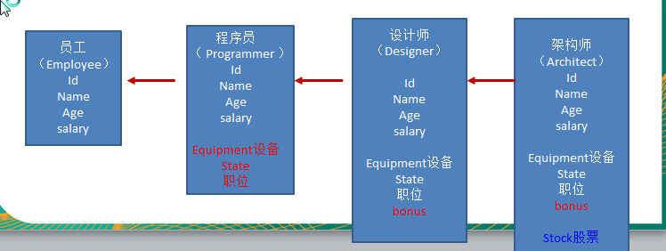

项目功能实现-完成数据实体类(javabean/pojo)

更加界面或者文档来设计需要的实体类(javabean

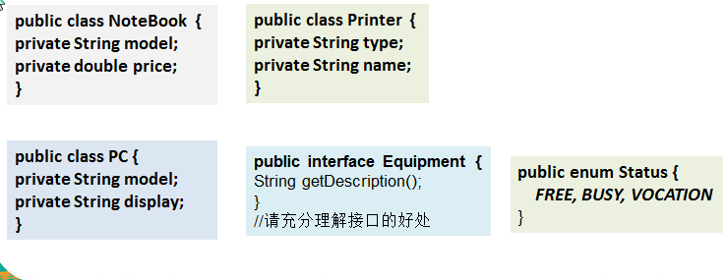

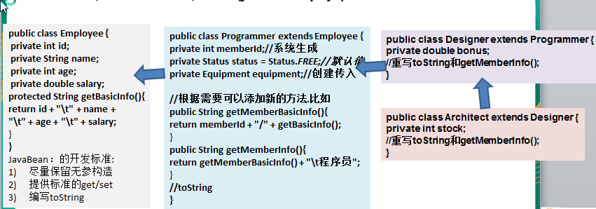

* + 1. 项目功能实现-显示所有的开发团队列表
* 功能说明

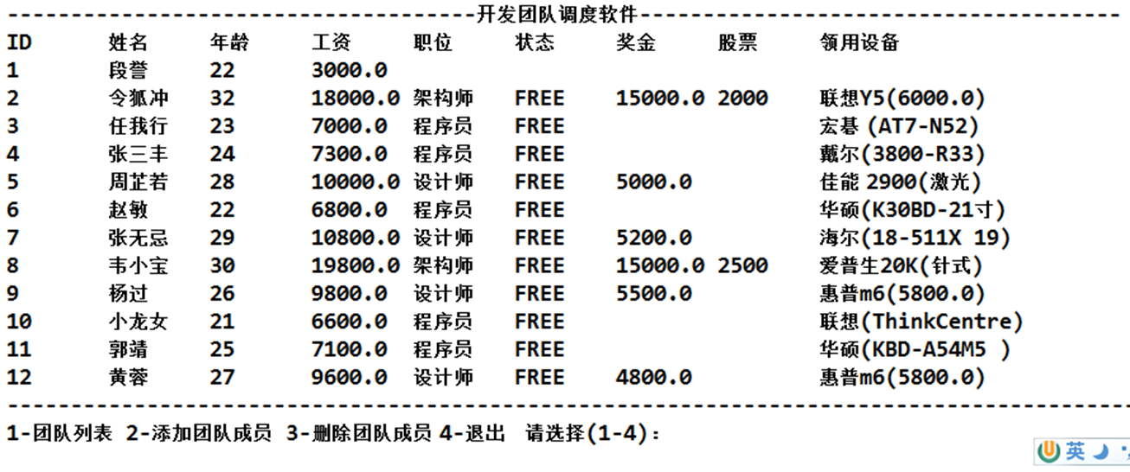

* 思路分析

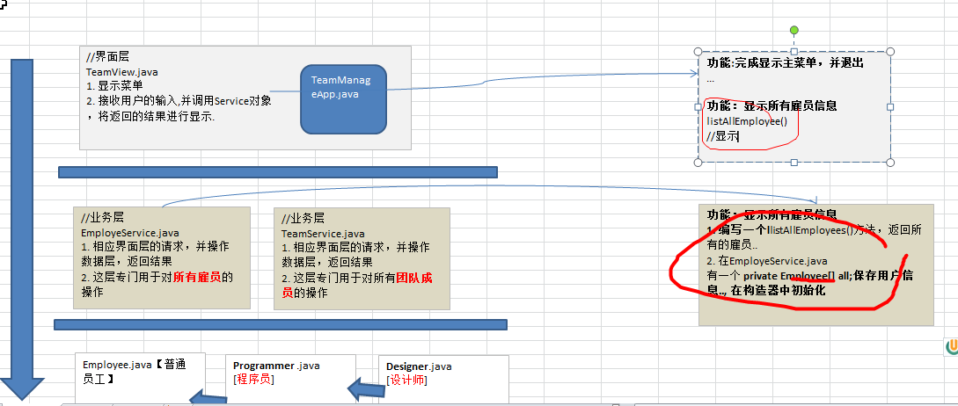

* 代码实现

1. 分析了Data.java 文件，搞清楚了数据的来源和关联的关系.
2. 分析应该编写的类的方法有哪些

EmployeeService.java

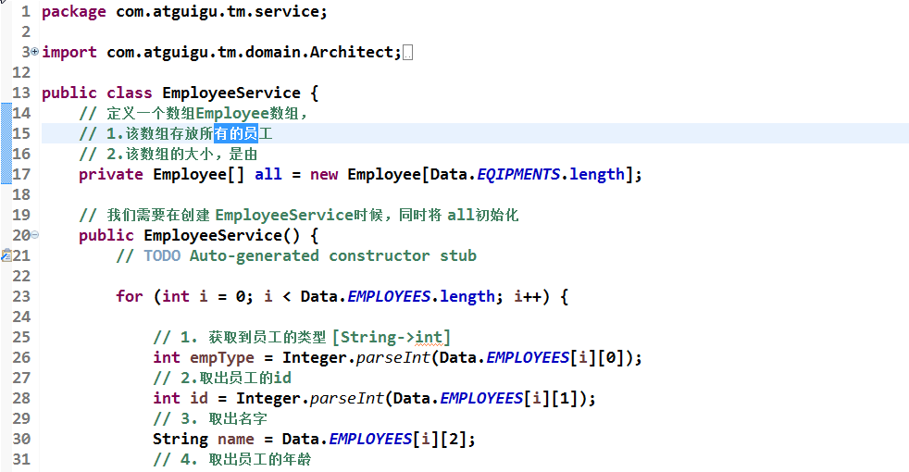

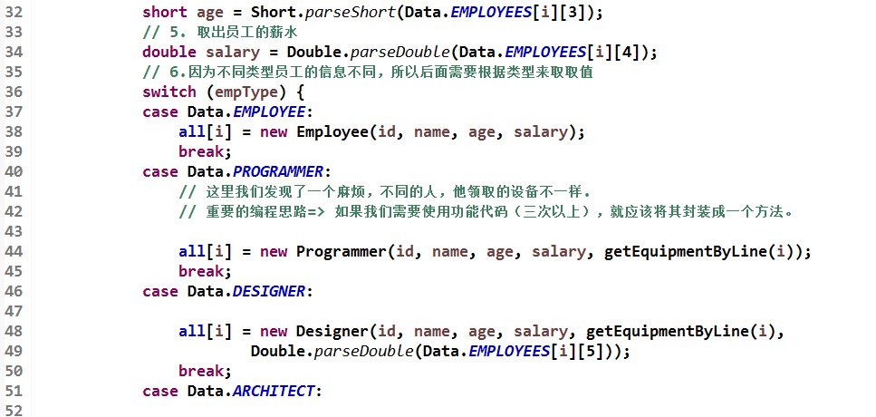

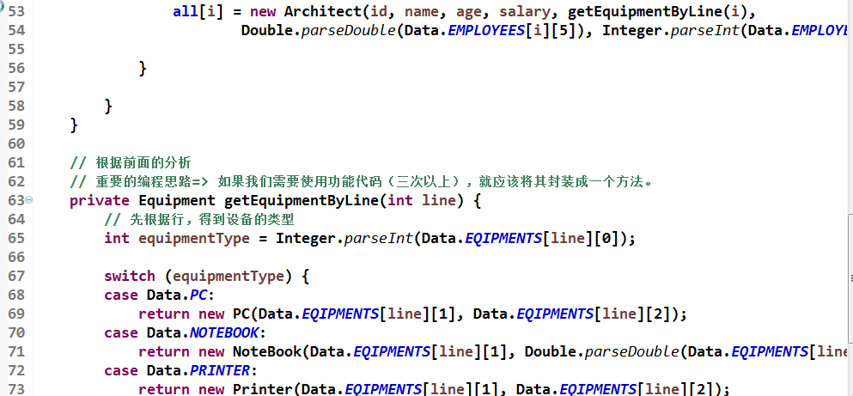

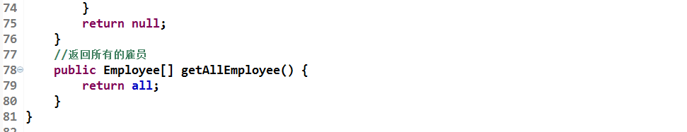

TeamView.java

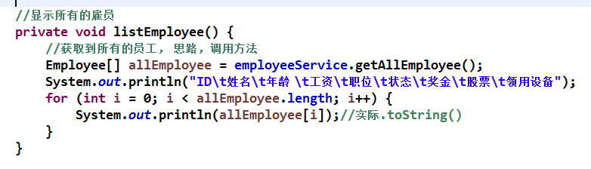

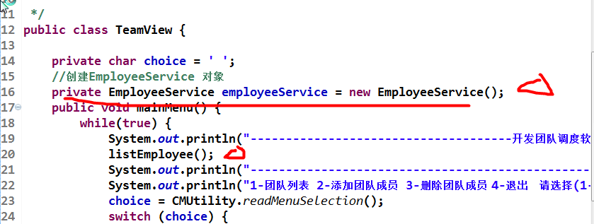

发现现实的效果和实际区别，就修改各个实体类toStirng方法.

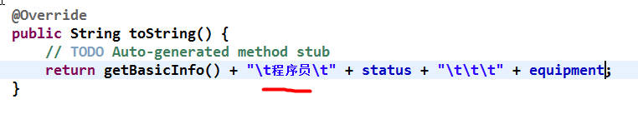

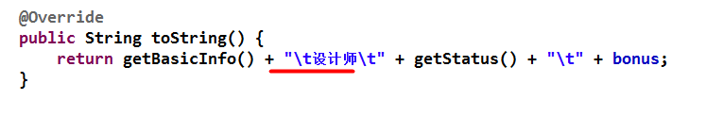

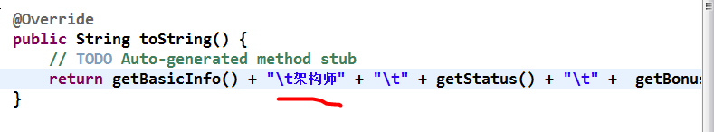

然后修改各个设备实体类的toString方法》

* + 1. 项目功能实现-显示开发团队成员列表
* 功能说明: 不同的成员显示的信息不完全相同.

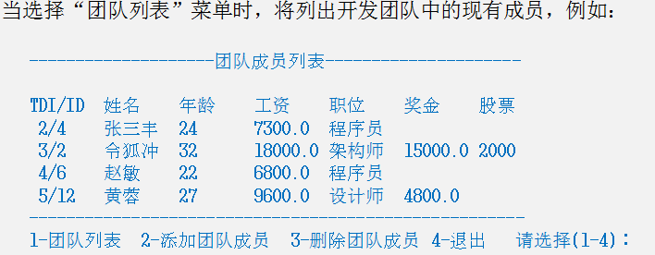

* 思路分析 [示意图]

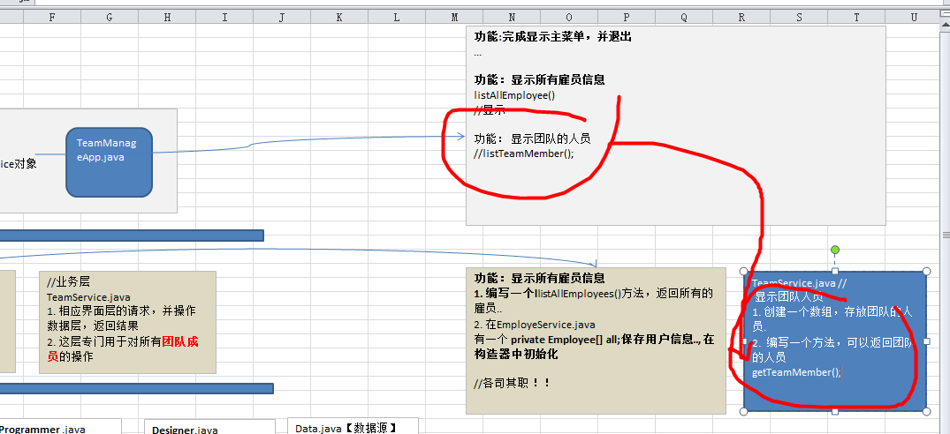

* 走代码

|  |
| --- |
| package com.atguigu.tm.service;  import com.atguigu.tm.domain.Programmer;  public class TeamService {  private Programmer[] members;  private int totalNum = 0; //表示当前团队有多少人，该变量会增减  //两个构造器，默认5个员工  public **TeamService**() {  // TODO Auto-generated constructor stub  members = new Programmer[5];  //编程思路！！！， 这里不考虑添加, 给他初始化一个人.  //希望通过id 返回一个Employee., 这里只是为了测试.  members[0] = (Programmer)new EmployeeService().getEmployeeById(4);  members[1] = (Programmer)new EmployeeService().getEmployeeById(2);  members[2] = (Programmer)new EmployeeService().getEmployeeById(12);  totalNum = 3;    }    public int getTotalNum() {  return totalNum;  }  //可以指定有多个员工  public TeamService(int size) {  members = new Programmer[size];  }    //返回members  public Programmer[] getTeamMember() {  return members;  }  } |

|  |
| --- |
| //修改了TeamService.java  //创建一个TeamService对象  private TeamService teamService = new TeamService();  //显示团队的成员  private void listTeamMember() {  //获取所有成员  Programmer[] teamMember = teamService.getTeamMember();  System.out.println("--------------------团队成员列表---------------------");  System.out.println("TDI/ID\t姓名\t年龄\t工资\t职位\t奖金\t股票");  //遍历  for (int i = 0; i < teamService.getTotalNum(); i++) {//危险的很  System.out.println(teamMember[i].getMemberInfo());  }  System.out.println("-----------------------------------------------------");  //System.out.println("1-团队列表 2-添加团队成员 3-删除团队成员 4-退出 请选择(1-4)：");  CMUtility.readReturn();  } |

|  |
| --- |
| 修改了各个实体类的  //设计师：  @Override  public String getMemberInfo() {  // TODO Auto-generated method stub  return getMemberBasicInfo() + "\t设计师\t" + bonus;  }  //架构师：  @Override  public String getMemberInfo() {  // TODO Auto-generated method stub  return getMemberBasicInfo() + "\t架构师\t" + getBonus() + "\t" + stock;  } |

* + 1. 项目功能实现-添加开发团队成员
* 功能说明:

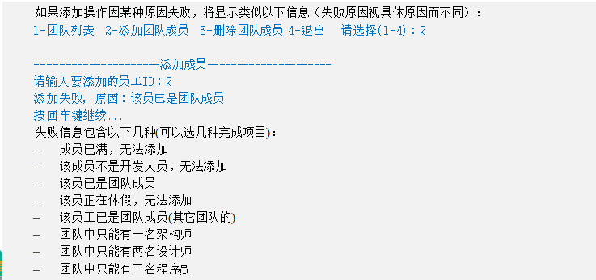

* 思路分析 [示意图]

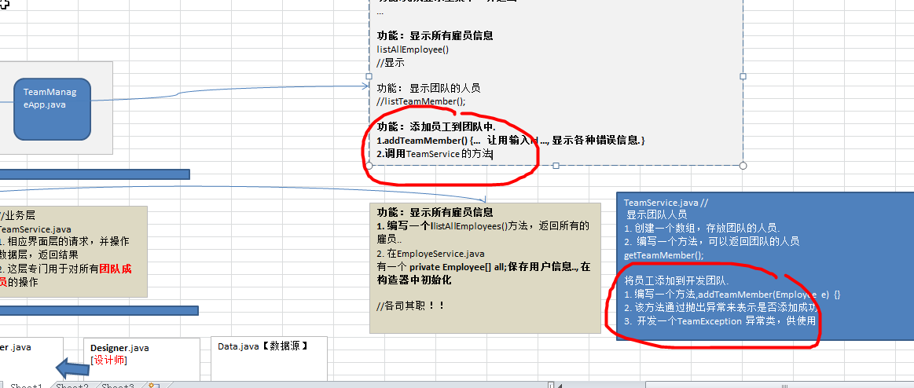

* 代码实现:

|  |
| --- |
| //修改的是TeamService.java  private int memberId = 1; //表示该员工在团队的编号，从1开始编号，总是增长.  //添加员工到开发团队  @SuppressWarnings("incomplete-switch")  public void addTeamMember(Employee employee) throws TeamException {    //处理各种可能的异常.  // 失败信息包含以下几种(可以选几种完成项目)：    // 成员已满，无法添加  if (totalNum >= 5) {  throw new TeamException("成员已满，无法添加");  }    // 该成员不是开发人员，无法添加  if(!(employee instanceof Programmer)){  throw new TeamException("该成员不是开发人员，无法添加");  }  // 该成员已是团队成员  for (int i = 0; i < totalNum ; i++) {  if(members[i].getId() == employee.getId()) {  throw new TeamException("该成员已是团队成员");  }  }  // 该员工正在休假，无法添加 //  // 该员工已是团队成员(其它团队的)BUSY  //将employee 向下转型成Programmer  Programmer p = (Programmer)employee;  //思路：  switch (p.getStatus()) {  case BUSY:  throw new TeamException("该员工已是团队成员(其它团队的)");  case VOCATION:  throw new TeamException("该员工正在休假，无法添加");  }    // 团队中只能有一名架构师  // 团队中只能有两名设计师  // 团队中只能有三名程序员  //思路，先求出现在的团队中各有多少名架构师，设计师，程序员  int aCount = 0;  int dCount = 0;  int pCount = 0;  for (int i = 0; i < totalNum; i++) {  if(members[i] instanceof Architect) {  aCount++;  }else if (members[i] instanceof Designer) {  dCount++;  }else if (members[i] instanceof Programmer){  pCount++;  }  }    //先判断类型的基础上，再判断数量.  if(p instanceof Architect) {  if (aCount >= 1) {  throw new TeamException("团队中只能有一名架构师");  }  }else if (p instanceof Designer){  if (dCount >= 2) {  throw new TeamException("团队中只能有两名设计师");  }  }else if(p instanceof Programmer) {  if (pCount >= 3) {  throw new TeamException("团队中只能有三名程序员");  }  }    //最后再添加..  p.setMemberId(memberId++);  p.setStatus(Status.BUSY);  members[totalNum++] = p;    } |

|  |
| --- |
| //TeamView.java  //添加雇员  private void addTeamMember() {  System.out.println("---------------------添加成员---------------------");  System.out.println("请输入要添加的员工ID：");  int id = CMUtility.readInt();    Employee employee = employeeService.getEmployeeById(id);    try {  teamService.addTeamMember(employee);  System.out.println("添加成功~~");  } catch (TeamException e) {  // TODO Auto-generated catch block  System.out.println(e.getMessage());  }  CMUtility.readReturn();    }  //调用该方法.  case '2':  addTeamMember();  break; |

* + 1. 项目功能实现-删除开发团队成员
* 功能说明:

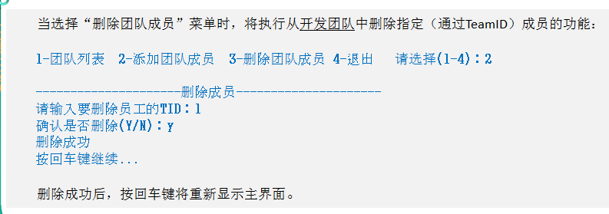

* 思路分析：

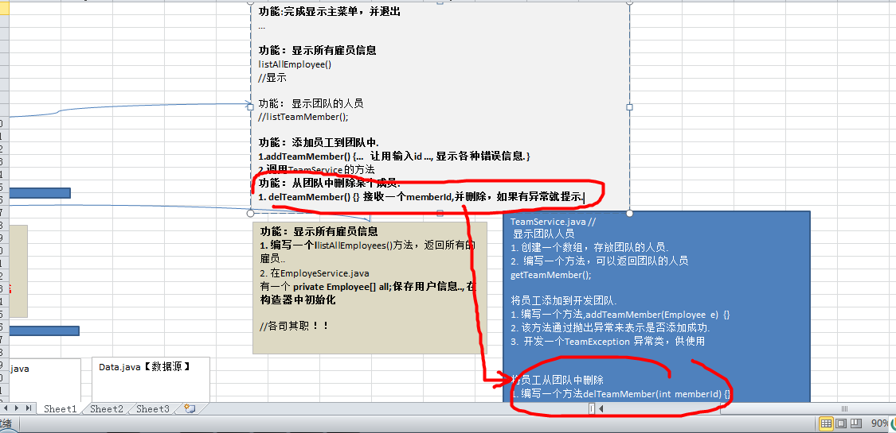

* 代码实现：

|  |
| --- |
| /**/在TeamSerivce.java 增加方法**  public void delTeamMember(int memberId) throws TeamException {  // 思路: 先查找有没有这个成员在团队中  int index = -1;  for (int i = 0; i < totalNum; i++) {  if (members[i].getMemberId() == memberId) {// 找到  index = i;  }  }  if (index == -1) {  throw new TeamException(memberId + " 号不存在，无法删除");  }    members[index].setStatus(Status.FREE); //totalNum = 5  //传统的方法是对members 移动  System.arraycopy(members, index+1, members, index, totalNum - (index+1));  members[--totalNum] = null;  } |

|  |
| --- |
| //TeamView.java增加方法  //删除团队的成员  private void delTeamMember() {  System.out.println("---------------------删除成员---------------------");  System.out.println("请输入要删除员工的TID：");  int tid = CMUtility.readInt();  try {  teamService.delTeamMember(tid);  System.out.println("删除成功，恭喜~");  } catch (TeamException e) {  // TODO Auto-generated catch block  System.out.println(e.getMessage());  }    }  //调用：  case '3':  delTeamMember();  break; |

1. 集合
   1. 本章内容介绍

* 集合的理解和好处
* 集合框架体系图
* Collection接口 特点 方法
* Collection接口的子接口：List 实现类：ArrayList、LinkedList、Vector
* Collection接口的子接口：Set 实现类：HashSet、TreeSet、LinkedHashSet
* Map接口 特点方法 遍历方式
* Map接口的实现类 ：HashMap、TreeMap、Hashtable等
* Collections工具类的使用
  1. 集合的理解和好处
* 前面我们保持多个数据使用的是数组，那么数组有不足的地方，我们分析一下。
* 数组

1. 长度开始时必须指定，而且一旦指定，不能更改
2. 保存的必须为同一类型的元素
3. 使用数组进行增加元素的示意代码 – 比较麻烦

* 写出Person数组扩容示意代码。。

Person[] pers = new Person[1];

per[0]=new Person(); //放入一个perons对象，以后放不了.

Person[] pers2 = new Person[pers.length+1];

for(){} //**拷贝pers数组的元素到pers2**

pers[pers2.length-1]=new Person();

* + 1. 集合

1. 可以动态保存任意多个对象，使用比较方便！
2. 提供了一系列方便的操作对象的方法：add、remove、set等
3. 使用集合添加,删除新元素的示意代码- 简洁了
4. 快速入门案例

|  |
| --- |
| package com.atguigu.chapter15;  import java.util.List;  import java.util.ArrayList;  public class ArrayListDemo {  public static void main(String[] args) {  // TODO Auto-generated method stub  //集合底层 数组+链表【单链表，双向链表，环形链表，双向环形链表,二叉树, 搜索二叉树，红黑树】  //写一个小算法-》实际开发的优化.  List list = new ArrayList();  list.add(new Person("tom"));  list.add(new Person("jack"));  list.add(new Person("mary"));  list.remove(2);  System.out.println(list);  }  }  class Person {  private String name;  public Person(String name) {  super();  this.name = name;  }  @Override  public String toString() {  return "Person [name=" + name + "]";  }    } |

* 1. 集合的框架体系

Java的集合类很多，主要分为两大类，如图：

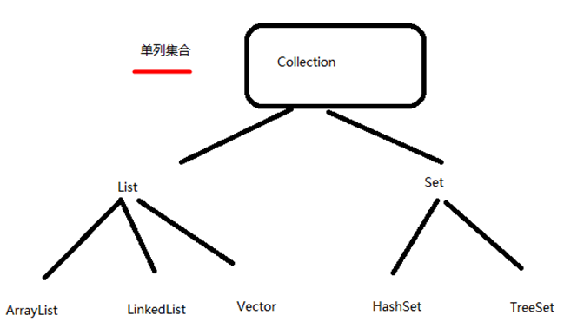

说明

1. 单列集合，可以理解成就是直接放入一个个数据，比如前面的ArrayList
2. 单列集合的根接口是 Collection
3. Collection接口没有直接的实现子类， 而是有两个子接口List , Set
4. List 子接口的常用的实现类有 ArrayList ,LinkedList, Vector
5. Set子接口常用的实现类有 HashSet 和 TreeSet
6. 层级图

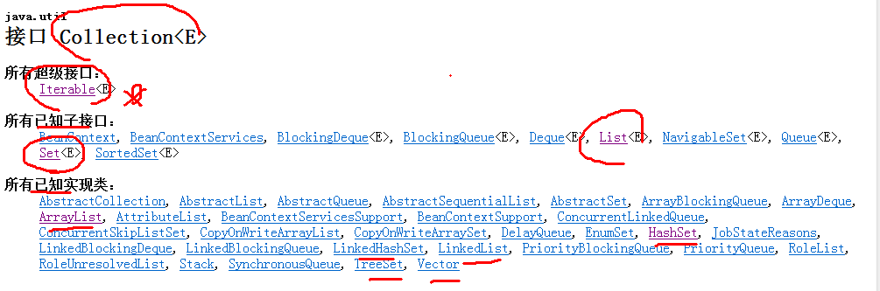

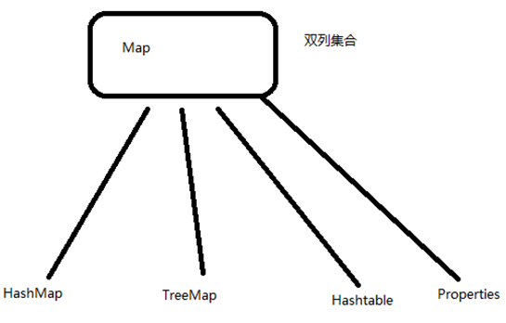

说明

1. Map是存放双列集合的，比如 key-value
2. Map有直接的实现类，常见的有 HashMap, TreeMap, Hashtable, Propeties.
3. Map的层级关系图

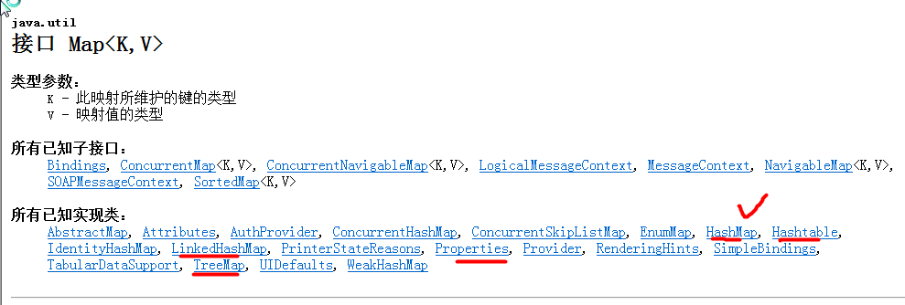

* 1. Collection接口和常用方法
* Collection接口常用方法

1. add:添加单个元素
2. remove:删除指定元素
3. contains:查找元素是否存在
4. size:获取元素个数
5. isEmpty:判断是否为空
6. clear:清空
7. addAll:添加多个元素
8. containsAll:查找多个元素是否都存在
9. removeAll：删除多个元素
10. 说明：以ArrayList实现类来演示.
11. 代码演示：

|  |
| --- |
| package com.atguigu.chapter15.collection;  import java.util.ArrayList;  import java.util.Collection;  public class CollectionDemo {  @SuppressWarnings({ "rawtypes", "unchecked", "unused" })  public static void main(String[] args) {  // TODO Auto-generated method stub  //说明  //1. 创建了一个 ArrayList对象实例  //2. 创建了一个 ArrayList对象实例 ，赋给了Collection 应用.  Collection col = new ArrayList();  //演示Collection 添加  col.add("张三丰");  col.add(100); //100=>Integer(100)  col.add(true);//Boolean  col.add("张三丰");  col.add(new Integer(10));    System.out.println(col);      //删除元素  col.remove("张三丰");  System.out.println(col);  //判断集合中是否有某个元素    boolean contains = col.contains(10);  System.out.println("contains=" + contains);//true  //获取集合中有多少个元素,类似数组的length    System.out.println(col.size()); //4  //判断集合是否为空  System.out.println(col.isEmpty());//false    //清空整个集合  col.clear();  System.out.println("清空后");  System.out.println(col);    //可以将一个Collection 集合加入到另个一个Collection  Collection c = new ArrayList();  c.add("AA");  c.add("CC");  c.add("BB");  col.addAll(c);  System.out.println(col);//["AA","BB","CC"]  //判断Collection 集合 中是否有另外一个集合的所有元素  Collection c2 = new ArrayList();  c2.add("CC");  c2.add("AA");  boolean containsAll = col.containsAll(c2);//false  System.out.println("containsAll=" + containsAll);    //将一个Collection 集合 的元素一次性全部删除(删除的元素在 c2),如果没有也不报错  col.removeAll(c2);  System.out.println("col=" + col);//[BB]  }  } |

* + 1. Collection接口添加对象

使用Collection接口实现类来完成添加对象的操作，比如Book对象。

代码演示：

|  |
| --- |
| package com.atguigu.chapter15.collection;  import java.util.ArrayList;  import java.util.Collection;  public class CollectionAddObject {  public static void main(String[] args) {  // TODO Auto-generated method stub  Collection col = new ArrayList();  col.add(new Book("三国演义","罗贯中"));  col.add(new Book("小李飞刀","古龙"));  col.add(new Book("红楼梦","曹雪芹"));  col.add(new Book("红楼梦","曹雪芹"));  col.add(new Book("十万个为什么","佚名"));  System.out.println(col);      }  }  class Book {  private String name;  private String author;  public Book(String name, String author) {  super();  this.name = name;  this.author = author;  }    //重写equals  @Override  public boolean equals(Object obj) {  // TODO Auto-generated method stub  if(this == obj) {  return true;  }  if(!(obj instanceof Book)){  return false;  }  //转型  Book book = (Book)obj;  return name.equals(book.name) && author.equals(book.author);  }  @Override  public String toString() {  return "Book [name=" + name + ", author=" + author + "]";  }      } |

* + 1. Collection接口遍历元素方式1-使用Iterator(迭代器)
* 基本介绍

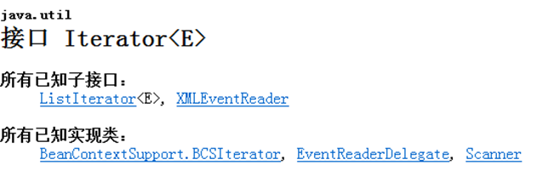

1. Iterator对象称为迭代器(设计模式的一种)，主要用于**遍历 Collection 集合中的元素**。
2. 所有实现了Collection接口的集合类都有一个**iterator()方法，用以返回一个实现了Iterator接口的对象**, 即可以返回一个迭代器。
3. Iterator 的结构.[图:]

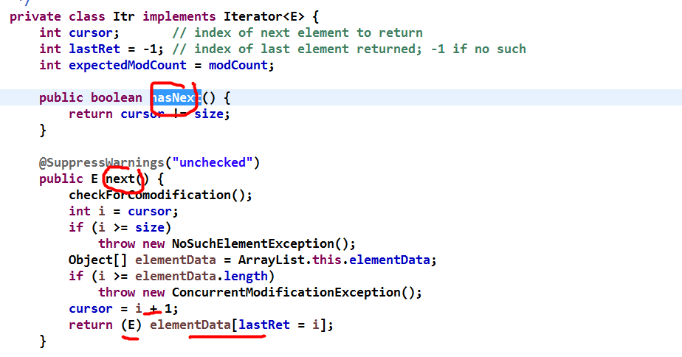

1. Iterator 仅用于遍历集合，Iterator 本身并不提供承装对象的能力。如果需要创建 Iterator 对象，则必须有一个被迭代的集合。

* 迭代器的执行原理

Iterator iterator = coll.iterator(); //得到一个集合的迭代器

//hasNext():判断是否还有下一个元素

while(iterator.hasNext()){

//next():①指针下移 ②将下移以后集合位置上的元素返回

System.out.println(iterator.next());

}

示意图：

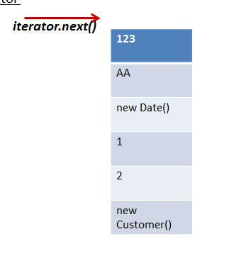

* Iterator接口的方法

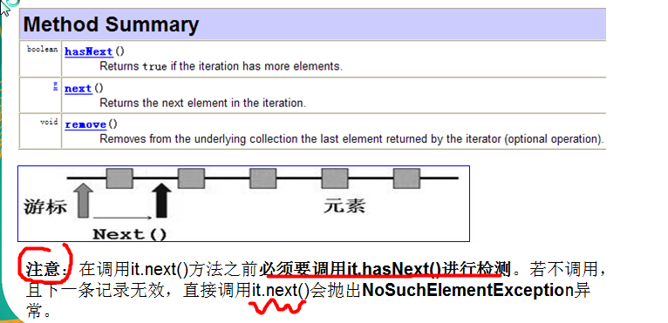

* 迭代器的使用案例

|  |
| --- |
| package com.atguigu.chapter15.collection;  import java.util.ArrayList;  import java.util.Collection;  import java.util.Iterator;  public class CollectionIteratorDemo {  @SuppressWarnings({ "rawtypes", "unchecked" })  public static void main(String[] args) {  // TODO Auto-generated method stub  // TODO Auto-generated method stub  Collection col = new ArrayList();  col.add(new Book("三国演义", "罗贯中"));  col.add(new Book("小李飞刀", "古龙"));  col.add(new Book("红楼梦", "曹雪芹"));  col.add(new Book("红楼梦", "曹雪芹"));  col.add(new Book("十万个为什么", "佚名"));  //System.out.println(col);    //遍历使用迭代器完成对ArrayList遍历  //1.获取到集合的迭代器  Iterator iterator = col.iterator();  //2.遍历  while(iterator.hasNext()) {  //取出  //Object obj = iterator.next();  //System.out.println(obj); // 本质 obj.toString();//动态绑定机制Book  Book book = (Book)iterator.next();  System.out.println(book.getName() + " " + book.getAuthor());    }    System.out.println("继续取出.....");  //如果希望再次遍历集合，则需要重置迭代器  iterator = col.iterator();  while(iterator.hasNext()) {  //取出  //Object obj = iterator.next();  //System.out.println(obj); // 本质 obj.toString();//动态绑定机制Book  Book book = (Book)iterator.next();  System.out.println(book.getName() + " " + book.getAuthor());    }  }  } |

* 迭代器使用陷阱源码分析-笔试题

1. 迭代器都每次下移一位，不能上移，适合做遍历，不适合做增删,如果需要删除，可以使用iterator本身的remove方法，来删除当前的元素。看下面一段代码，会发生什么，并Debug 源码分析原因, 并说明如何修改?
2. 源码的分析和说明:

|  |
| --- |
| package com.atguigu.chapter15.collection;  import java.util.ArrayList;  import java.util.Collection;  import java.util.ConcurrentModificationException;  import java.util.Iterator;  public class IteratorExam {  @SuppressWarnings({ "rawtypes", "unchecked" })  public static void main(String[] args) {  // TODO Auto-generated method stub    Collection col = new ArrayList();  col.add(new Book("三国演义", "罗贯中"));  col.add(new Book("小李飞刀", "古龙"));  col.add(new Book("红楼梦", "曹雪芹"));  col.add(new Book("红楼梦", "曹雪芹"));  col.add(new Book("十万个为什么", "佚名"));      //遍历使用迭代器完成对ArrayList遍历  //1.获取到集合的迭代器  Iterator iterator = col.iterator();    //说明  //(1) 当我们创建一个Iterator时，有一个size he modCount ,将这个size 赋给expectedModCount  //(2) 当进行col.remove()... 会让 modCount++  //(3) 在每次进行next时有一个方法checkForComodification  // final void checkForComodification() {  // if (modCount != expectedModCount)  // throw new ConcurrentModificationException();  // }  //(4) 当modCount != expectedModCount不等时，就抛出了异常 ConcurrentModificationException  //(5) 价值是在于如何进行源码的追踪， 心理上要不怕看源码.=> IT 2w -> 7-10w  while(iterator.hasNext()){  Object next = iterator.next();  //col.remove(new Book("三国演义","罗贯中"));//抛出异常,源码分析..  //如果我们一定要在迭代器遍历时，删除对象.使用iterator.remove()  //这时删除的对象就是当前对象.  //为什么这时不抛出异常：原因:  // public void remove() {  // if (lastRet < 0)  // throw new IllegalStateException();  // checkForComodification();  //  // try {  // ArrayList.this.remove(lastRet);  // cursor = lastRet;  // lastRet = -1;  // expectedModCount = modCount;//!!!!这里同步了，因此  // } catch (IndexOutOfBoundsException ex) {  // throw new ConcurrentModificationException();  // }  // }  iterator.remove();  System.out.println(next);  }    System.out.println("col=" + col);  }  } |

* + 1. Collection接口遍历对象方式2-for循环增强.

**说明**：jdk5.0出现了增强for循环，可**以代替iterator迭代器**，特点：**增强for就是简化版的iterator，本质一样**。只能用于遍历**集合或数组**。

* 基本语法

for(元素类型 元素名 : **集合名或数组名**) {

访问元素

}

* 案例演示(看老师演示，并使用Debug源码来证明)

|  |
| --- |
| package com.atguigu.chapter15.collection;  import java.util.ArrayList;  import java.util.Collection;  import java.util.Iterator;  /*  * 演示增强for循环的使用  */  public class ForEachDemo {  @SuppressWarnings({ "rawtypes", "unchecked" })  public static void main(String[] args) {  // TODO Auto-generated method stub  Collection col = new ArrayList();  col.add(new Book("三国演义", "罗贯中"));  col.add(new Book("小李飞刀", "古龙"));  col.add(new Book("红楼梦", "曹雪芹"));  col.add(new Book("红楼梦", "曹雪芹"));  col.add(new Book("十万个为什么", "佚名"));    //增强for循环  //说明  //(1) col 集合中取出一个元素  //(2) 将取出的元素赋给object    //(3) 会自动的判断是否已经取完，如果取完了，就退出for  //(4) 当我们debug源码时  // public Iterator<E> iterator() {  // return new Itr();  // }  System.out.println("-------增强for循环-----");  for (Object object : col) {  System.out.println(object);  }    //补充一点：普通的数组，也可以使用增强for循环遍历  System.out.println("-------数组增强for循环-----");  int [] nums = {11,2,3,45,5,6};  for (int i : nums) {  System.out.println("i=" + i);  }  }  } |

* 1. List接口和常用方法
     1. List接口基本介绍

1. List集合类中元素有序(即添加顺序和取出顺序一致)、且可重复 [案例]
2. List集合中的每个元素都有其对应的顺序索引，即支持索引。 [案例]
3. List容器中的元素都对应一个整数型的序号记载其在容器中的位置，可以根据序号存取容器中的元素。
4. JDK API中List接口的实现类有：常用的有：ArrayList、LinkedList和Vector。
5. 案例演示:

|  |
| --- |
| package com.atguigu.chapter15.list;  import java.util.List;  import java.util.ArrayList;  public class ArrayListDemo {  @SuppressWarnings({ "rawtypes", "unchecked" })  public static void main(String[] args) {  // TODO Auto-generated method stub    List list = new ArrayList();  //1.List集合类中元素有序(即添加顺序和取出顺序一致)、且可重复  list.add("jack");  list.add("tom");  list.add("mary");  list.add("tom");  list.add("kristina");  list.add("smith");      for (Object object : list) {  System.out.println(object);  }    //2.List集合中的每个元素都有其对应的顺序索引，即支持索引  //推断ArrayList底层一定是一个数组.  //取出第3个元素  System.out.println("list.get(2)=" + list.get(2));    //3.JDK API中List接口的实现类有[ArrayList LinkedList,Vector]      }  } |

* + 1. List接口的常用方法

List 集合里添加了一些根据索引来操作集合元素的方法

1. void add(int index, Object ele):在index位置插入ele元素
2. boolean addAll(int index, Collection eles):从index位置开始将eles中的所有元素添加进来
3. Object get(int index):获取指定index位置的元素
4. int indexOf(Object obj):返回obj在集合中首次出现的位置
5. int lastIndexOf(Object obj):返回obj在当前集合中末次出现的位置
6. Object remove(int index):移除指定index位置的元素，并返回此元素
7. Object set(int index, Object ele):设置指定index位置的元素为ele
8. List subList(int fromIndex, int toIndex):返回从fromIndex到toIndex位置的子集合
9. 代码演示

|  |
| --- |
| package com.atguigu.chapter15.list;  import java.util.List;  import java.util.ArrayList;  public class ListCommonMethod {  @SuppressWarnings({ "rawtypes", "unchecked" })  public static void main(String[] args) {  // TODO Auto-generated method stub  List list = new ArrayList();  list.add(100); //自动装箱  list.add(3); //自动装箱    //说明:  //(1)void add(int index, E element);  //(2)int index : 表示将数据加入到list集合哪个位置(插入)  //(3)element: 添加元素  list.add(1, 4); //    for (Object object : list) {  System.out.println(object);  }      //List的remove  //(1) E remove(int index);  //(2) 指定删除list第几个元素  list.remove(1);  //说明: 可以指定内容删除  list.remove(new Integer(100));  System.out.println("删除后");  for (Object object : list) {  System.out.println(object);  }    //修改  //说明  //(1) Object java.util.List.set(int index, Object element)  //(2) int index: 指定修改哪个索引对应值  //(3) Object element : 修改成什么  list.set(0, "张无忌");  System.out.println("修改后");  for (Object object : list) {  System.out.println(object);  }      // //查询  //说明 int java.util.List.indexOf(Object o)  //(1) Object o 传入的是list集合中的对象  //(2) 如果找到了则返回对应的索引，如果没有返回-1  //(3) 方法原型  // public int indexOf(Object o) {  // if (o == null) {  // for (int i = 0; i < size; i++)  // if (elementData[i]==null)  // return i;  // } else {  // for (int i = 0; i < size; i++)  // if (o.equals(elementData[i]))  // return i;  // }  // return -1;  // }  int index = list.indexOf("张无忌");  System.out.println(index);      //测试indexOf  Dog dog = new Dog("小黄");  Dog dog2 = new Dog("小黄");    list.add(dog);  System.out.println("测试indexOf");  for (Object object : list) {  System.out.println(object);  }    int index2 = list.indexOf(dog2);//equals  System.out.println("index2=" + index2);//1    }  }  class Dog {  private String name;  public Dog(String name) {  super();  this.name = name;  }  @Override  public String toString() {  return "Dog [name=" + name + "]";  }      @Override  public boolean equals(Object obj) {  if(obj == this) {  return true;  }  if(!(obj instanceof Dog)){  return false;  }  Dog dog = (Dog)obj;  return name.equals(dog.name);  }      } |

看看下面的代码是否会错误，并追踪源码找原因.

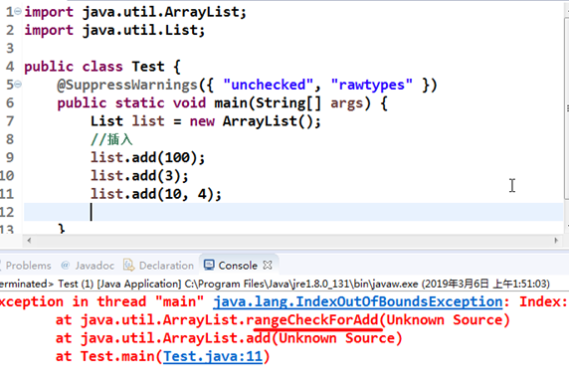

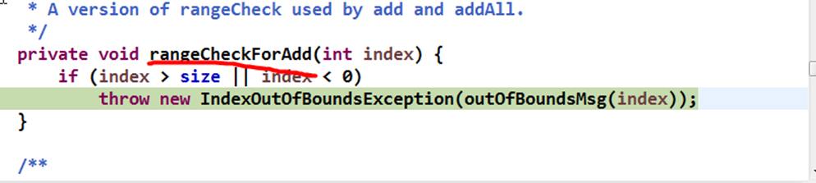

* + 1. List接口课堂练习
* 要求

添加10个以上的元素，在2号位插入一个元素，获得第5个元素，删除第6个元素，修改第7个元素，在使用迭代器遍历集合，要求:使用List的实现类ArrayList完成。

5min

* 代码

|  |
| --- |
| package com.atguigu.chapter15.list;  import java.util.ArrayList;  import java.util.Iterator;  import java.util.List;  public class ListExercise01 {  @SuppressWarnings({ "rawtypes", "unchecked" })  public static void main(String[] args) {  // TODO Auto-generated method stub  // List接口课堂练习  //  // 添加10个以上的元素，在2号位插入一个元素，获得第5个元素，删除第6个元素，修改第7个元素，  // 在使用迭代器遍历集合，要求:使用List的实现类ArrayList完成。  // 5min  List list = new ArrayList();  for (int i = 0; i < 20; i++) {  list.add("hello" + i);  }    list.add(2, "jack");//在2号位插入一个元素  Object object = list.get(4);//获得第5个元素  list.remove(5);//删除第6个元素  list.set(6, "tom");//修改第7个元素    //获取迭代器  Iterator iterator = list.iterator();  while(iterator.hasNext()) {  System.out.println(iterator.next());  }  }  } |

* + 1. List的三种遍历方式 [ArrayList, LinkedList]
* 方式一：使用iterator

Iterator iter = col.iterator();

while(iter.hasNext()){

Object o = iter.next();

}

* 方式二：使用增强for

for(Object o:col){

}

* 方式三：使用普通for

for(int i=0;i<list.size();i++){

Object object = list.get(i);

System.out.println(object);

}

* 说明：使用LinkedList完成

|  |
| --- |
| package com.atguigu.chapter15.list;  import java.util.List;  import java.util.Iterator;  import java.util.LinkedList;  public class LinkedListForDemo {  public static void main(String[] args) {  // TODO Auto-generated method stub  //使用LinkedList演示List实现子类的三种遍历方式  //1. 有序，可以有重复数据，可以有null  List list = new LinkedList();  list.add("jack");  list.add("tom");  list.add("smith");  list.add("mary");  list.add("jack");  list.add(null);  //遍历方式1 -迭代器 [推荐使用]  Iterator iterator = list.iterator();  while(iterator.hasNext()) {  Object object = iterator.next();  System.out.println(object);  }    System.out.println("遍历方式2- 增强for");  //遍历方式2- 增强for [推荐使用]  for (Object object : list) {  System.out.println(object);    }    System.out.println("遍历方式3-传统的遍历方式【使用索引】");  //遍历方式3-传统的遍历方式【使用索引】  for (int i = 0; i < list.size(); i++) {  Object object = list.get(i);  System.out.println(object);  }  }  } |

* + 1. List接口实现类的课堂练习2
* 使用List的实现类添加三本图书，并遍历，打印如下效果

名称：xx 价格：xx 作者：xx

名称：xx 价格：xx 作者：xx

* 要求

1. 按价格排序,从低到高(使用冒泡法)
2. 要求使用ArrayList、LinkedList 和 Vector 三种集合实现
3. 结论：主要说明，**只要实现了List接口**，**那么List的实现类都可以使用List接口中的方法** 5min

* 代码演示

|  |
| --- |
| package com.atguigu.chapter15.list;  import java.util.ArrayList;  import java.util.LinkedList;  import java.util.List;  import java.util.Vector;  public class ListSortExercise {  @SuppressWarnings("unchecked")  public static void main(String[] args) {  // TODO Auto-generated method stub  // 使用List的实现类添加三本图书，并遍历，打印如下效果  //  // 名称：xx 价格：xx 作者：xx  // 名称：xx 价格：xx 作者：xx  // 要求  // 按价格排序,从低到高(使用冒泡法)  // 要求使用ArrayList、LinkedList 和 Vector 三种集合实现  // 结论：主要说明，只要实现了List接口，那么List的实现类都可以使用List接口中的方法 5min  //List list = new ArrayList(); // shift+ctrl+o  //List list = new LinkedList();  List list = new Vector();  list.add(new Book2("西游记", 123.4, "吴承恩"));  list.add(new Book2("三国演义", 12.4, "罗贯中"));  list.add(new Book2("水浒传", 112.4, "施耐庵"));  list.add(new Book2("红楼梦", 42.44, "曹雪芹"));  list.add(new Book2("java从入门到跑路", 2.44, "韩老师"));  for (Object object : list) {  System.out.println(object);  }  // 使用冒泡法  for (int i = 0; i < list.size() - 1; i++) {// 外层大循环  for (int j = 0; j < list.size() - 1 - i; j++) {// 内存循环  //取出相邻的两个元素[Book2类型]  Book2 book1 = (Book2)list.get(j);  Book2 book2 = (Book2)list.get(j+1);  if(book1.getPrice() > book2.getPrice()) {//成立  //定时临时变量  list.set(j, book2);  list.set(j+1, book1);  }  }  }  //遍历  System.out.println("排序后");  for (Object object : list) {  System.out.println(object);  }  }  }  class Book2 {  private String name;  private double price;  private String author;  public Book2(String name, double price, String author) {  super();  this.name = name;  this.price = price;  this.author = author;  }  public String getName() {  return name;  }  public void setName(String name) {  this.name = name;  }  public double getPrice() {  return price;  }  public void setPrice(double price) {  this.price = price;  }  public String getAuthor() {  return author;  }  public void setAuthor(String author) {  this.author = author;  }  @Override  public String toString() {  return "Book2 [name=" + name + ", price=" + price + ", author=" + author + "]";  }  } |

* 1. ArrayList底层结构和源码分析(学习看**源码**)
     1. ArrayList的全面说明

1. Resizable-array implementation of the List interface [ArrayList实现了List的接口，底层是一个数组，并实现可变的功能.]  
   ArrayList 属性 ： transient Object[] elementData;
2. Implements all optional list operations [ArrayList**实现了List所有**的操作。]  
   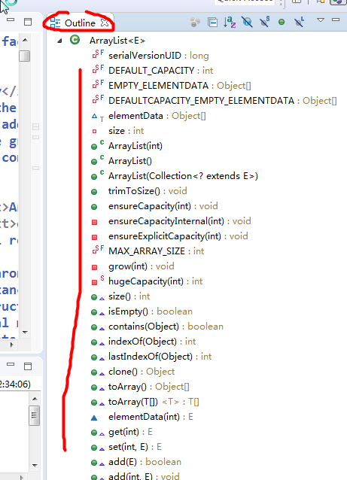
3. permits all elements, including null [ArrayList 可以添加任意的元素，包括null]  
   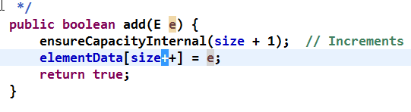
4. this class provides methods to manipulate the size of the array that is used internally to store the list[ArrayList的数据是保存到array ]
5. This class is roughly equivalent to Vector, except that it is unsynchronized [ArrayList 和Vector基本相同，除了Vector是线程同步的，ArrayList不是线程同步.]

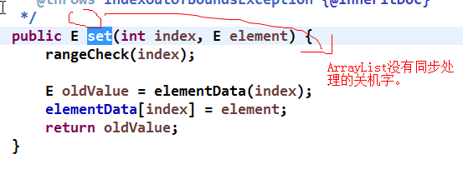

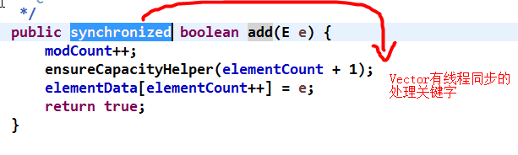

* + 1. ArrayList的底层操作机制源码分析

1. ArrayList中维护了一个Object类型的数组elementData. [debug 看源码]
2. 当创建对象时，如果使用的是无参构造器，则初始elementData容量为0（jdk7是10）
3. 如果使用的是指定容量capacity的构造器，则初始elementData容量为capacity.
4. 当添加元素时：先判断是否需要扩容，如果需要扩容，则调用grow方法，否则直接添加元素到合适位置
5. 如果使用的是无参构造器，如果第一次添加，需要扩容的话，则扩容elementData为10，如果需要再次扩容的话，则扩容elementData为1.5倍。
6. 如果使用的是指定容量capacity的构造器，如果需要扩容，则直接扩容elementData为1.5倍。
   * 1. ArrayList的底层操作机制分析案例

* 案例演示和源码的分析

|  |
| --- |
| package com.atguigu.chapter15.arraylist;  import java.util.ArrayList;  import java.util.Arrays;  public class ArrayListTheory {  @SuppressWarnings({ "rawtypes", "unchecked" })  public static void main(String[] args) {  // TODO Auto-generated method stub    //1. ArrayList中维护了一个Object类型的数组elementData.=> ArrayList 本质就是一个数组.  // transient Object[] elementData;  //2. 当创建对象时，如果使用的是无参构造器，则初始elementData容量为0  // public ArrayList() {  // this.elementData = DEFAULTCAPACITY_EMPTY_ELEMENTDATA;  // }  // private static final Object[] DEFAULTCAPACITY_EMPTY_ELEMENTDATA = {};  //ArrayList list = new ArrayList();    //3. 如果使用的是指定容量capacity的构造器，则初始elementData容量为capacity  /*  * public ArrayList(int initialCapacity) {  if (initialCapacity > 0) {  this.elementData = new Object[initialCapacity];  } else if (initialCapacity == 0) {  this.elementData = EMPTY_ELEMENTDATA;  } else {  throw new IllegalArgumentException("Illegal Capacity: "+  initialCapacity);  }  }  */  ArrayList list = new ArrayList();    //4当添加元素时：先判断是否需要扩容，如果需要扩容，则调用grow方法，否则直接添加元素到合适位置  /*  * 通过追踪源码看到了grow方法操作  * private void grow(int minCapacity) {  // overflow-conscious code  int oldCapacity = elementData.length;  int newCapacity = oldCapacity + (oldCapacity >> 1); // 这里体现出是安装1.5倍扩容  if (newCapacity - minCapacity < 0)  newCapacity = minCapacity;  if (newCapacity - MAX_ARRAY_SIZE > 0)  newCapacity = hugeCapacity(minCapacity);  // minCapacity is usually close to size, so this is a win:  elementData = Arrays.copyOf(elementData, newCapacity); //这里体现是按照数组完成，增加元素效率不高.  }  */    //5.如果使用的是无参构造器，如果第一次添加，需要扩容的话，  // 则扩容elementData为10，如果需要再次扩容的话，则扩容elementData为1.5倍  /*  * (1) public boolean add(E e) {  ensureCapacityInternal(size + 1); // Increments modCount!!  elementData[size++] = e;  return true;  }    (2)ensureCapacityInternal  private void ensureCapacityInternal(int minCapacity) {  if (elementData == DEFAULTCAPACITY_EMPTY_ELEMENTDATA) {//进入  minCapacity = Math.max(DEFAULT_CAPACITY, minCapacity);minCapacity=10//DEFAULT_CAPACITY=10  }    ensureExplicitCapacity(minCapacity);  }    (3 )private void ensureExplicitCapacity(int minCapacity) {//10  modCount++;    // overflow-conscious code  if (minCapacity - elementData.length > 0)  grow(minCapacity);  }  (4)private void grow(int minCapacity) {//minCapacity=10  // overflow-conscious code  int oldCapacity = elementData.length; // oldCapacity=0  int newCapacity = oldCapacity + (oldCapacity >> 1);//newCapacity= 0  if (newCapacity - minCapacity < 0)  newCapacity = minCapacity;//newCapacity=10  if (newCapacity - MAX_ARRAY_SIZE > 0)  newCapacity = hugeCapacity(minCapacity);  // minCapacity is usually close to size, so this is a win:  elementData = Arrays.copyOf(elementData, newCapacity);//elementData扩展10个大小的数组.    }  (5) 第一次扩展是10个空间，第二次需要扩容是，就是按1.5倍  */    for(int i=1;i<=10;i++){  list.add("AA"+i);  }  for(int i=1;i<=5;i++){  list.add("CC"+i);  }    for (Object object : list) {  System.out.println(object);  }  }  } |

* 1. Vector底层结构和ArrayList的比较
     1. Vector的基本介绍

1. Vector类的定义说明

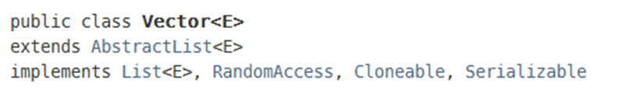

1. The Vector class implements a growable array of objects [**Vector底层也是一个可变对象数组**]
2. Vector **是线程同步的**，即**线程安全**, Vector类的操作方法带有synchronized

public **synchronized** E get(int index) {

if (index >= elementCount)

throw new ArrayIndexOutOfBoundsException(index);

return elementData(index);

}

1. 在开发中，**主要使用ArrayList ,**只有在确实需要**线程同步安全时**，才考虑使用**Vector**(坦克大战)
   * 1. Vector和ArrayList的比较【记住】

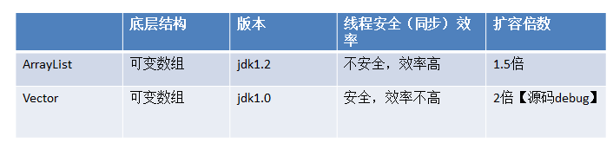

* 1. LinkedList底层结构和源码分析
     1. LinkedList的全面说明

1. Doubly-linked list implementation of the List and Deque interfaces【LinkedList实现了双向链表和双端队列特点】
2. Implements all optional list operations 【实现了List接口的所有操作。】
3. permits all elements, including null 【可以添加任意元素，包括null】
4. Note that this implementation is not synchronized。【线程不安全，没有实现同步】
   * 1. LinkedList的底层操作机制源码分析
5. 可以考虑模拟一个简单链表，帮助学员理解。

|  |
| --- |
| package com.atguigu.chapter15.linkedlist;  public class LinkedListDemo {  public static void main(String[] args) {  // TODO Auto-generated method stub  // **演示一个简单的单向链表（-》强烈建议大家学习数据结构[1-2周]）**  Node node1 = new Node("tom");  Node node2 = new Node("jack");  Node node3 = new Node("mary");  node1.next = node2;  node2.next = node3;  Node head = node1;  // 遍历整个链表  Node temp = head;  while (temp != null) {  System.out.println(temp.name);  temp = temp.next;  }  // 添加一个元素 smith 这个人到 node1 和 node2之间  Node nodeSmith = new Node("smith");  nodeSmith.next = node2;  node1.next = nodeSmith;  System.out.println("添加smith后-----");  // 遍历整个链表  temp = head;  while (temp != null) {  System.out.println(temp.name);  temp = temp.next;  }  }  }  class Node {  public Object name;  public Node next;// 指向下一个结点的引用  public Node(String name) {  super();  this.name = name;  }  } |

1. LinkedList底层维护了一个双向链表.

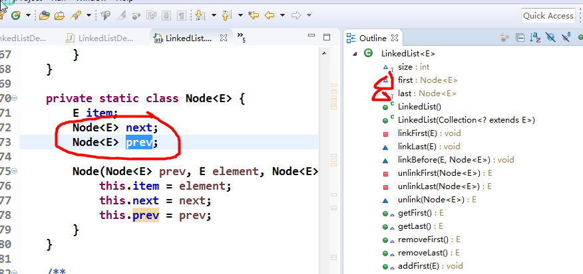

1. LinkedList中维护了两个属性first和last分别指向 首节点和尾节点

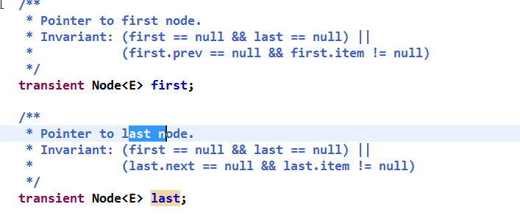

1. 每个节点（Node对象），里面又维护了prev、next、item三个属性，其中通过prev指向前一个，通过next指向后一个节点。最终实现双向链表.

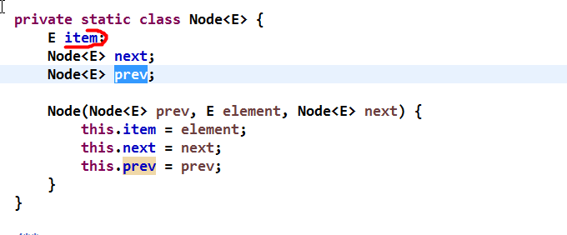

1. 所以LinkedList的元素的添加和删除，不是通过数组完成的，相对来说效率较高。[帮助学员理解：模拟下]

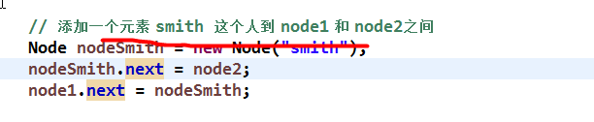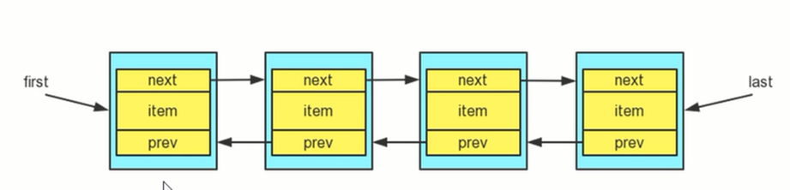

* + 1. LinedList的底层操作机制分析案例

|  |
| --- |
| package com.atguigu.chapter15.linkedlist;  import java.util.LinkedList;  public class LinkedListDemo03 {  @SuppressWarnings({ "rawtypes", "unchecked" })  public static void main(String[] args) {  // TODO Auto-generated method stub  LinkedList list = new LinkedList();  for (int i = 1; i <= 10; i++) {  list.add("AA" + i);  }  for (int i = 1; i <= 5; i++) {  list.add("CC" + i);  }  list.add("AA");  list.add("BB");  list.add(null);  for (Object object : list) {  System.out.println(object);  }  }  } |

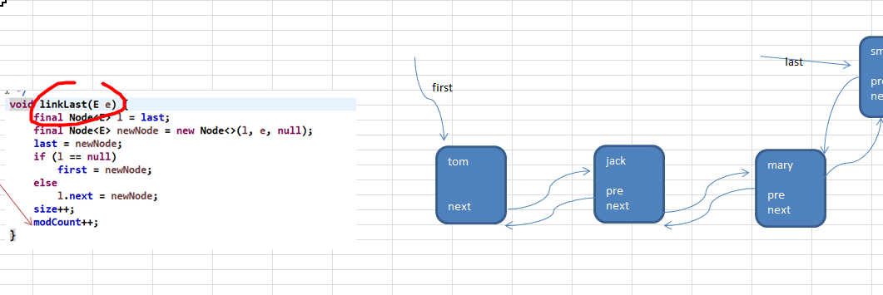

* + 1. **ArrayList**和LinkedList的比较【记住】

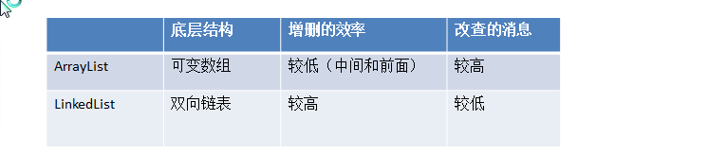

如何选择ArrayList和LinkedList：

1. 如果我们改查的操作多，选择ArrayList
2. 如果我们增删的操作多，选择LinkedList
3. 一般来说，在程序中，80%-90%都是查询，因此大部分情况下会选择ArrayList
4. 在一个项目中，根据业务灵活选择，也可能这样，一个模块使用的是ArrayList,另外一个模块是LinkedList.
   1. Set接口和常用方法
      1. Set接口基本介绍
5. 无序（添加和取出的顺序不一致），没有索引[后面演示]
6. 不允许重复元素，所以最多包含一个null
7. JDK API中Set接口的实现类有：

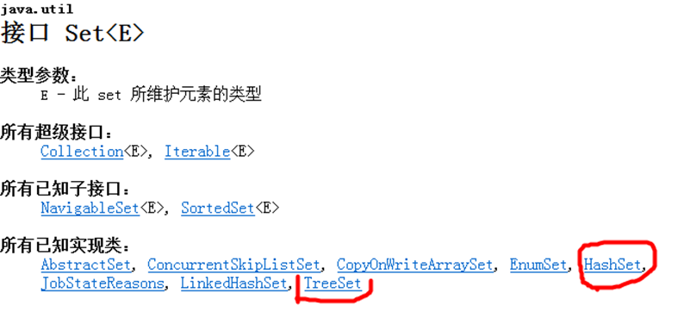

* + 1. Set接口的常用方法

和List接口一样, Set接口也是Collection接口的子接口，因此，常用方法和Collection接口一样，没有多出其他的方式.

* + 1. Set接口的遍历方式

同Collection的遍历方式，因为Set接口是Collection接口的子接口。

* + 1. Set接口的常用方法举例
* 看老师案例演示

|  |
| --- |
| package com.atguigu.chapter15.set;  import java.util.Set;  import java.util.HashSet;  import java.util.Iterator;  /*  * 演示Set接口的使用和它的特点  */  public class SetDemo {  @SuppressWarnings({ "rawtypes", "unchecked" })  public static void main(String[] args) {  // TODO Auto-generated method stub      //1. 无序（添加和取出的顺序不一致），没有索引  //2. 不允许重复元素，所以最多包含一个null  Set set = new HashSet();// 创建一个HashSet对象，赋给Set接口的引用  set.add("john");  set.add("lucy01");  set.add("lucy02");  set.add("lucy03");  set.add("john");  set.add("jack");  set.add(null);  set.add(null);    // 迭代器  Iterator iterator = set.iterator();  while (iterator.hasNext()) {  Object object = (Object) iterator.next();  System.out.println(object);  }  System.out.println();  // // 增强for  // for (Object object : set) {  // System.out.println("obj=" + object);  // }  }  } |

* 1. Set接口实现类-HashSet
     1. HashSet的全面说明

1. This class implements the Set interface 【HashSet实现了Set接口】

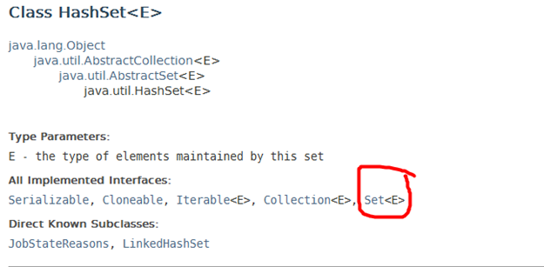

1. backed by a **hash table** (actually a HashMap instance). 【HashSet基于hashtable, 实际上是HashMap】

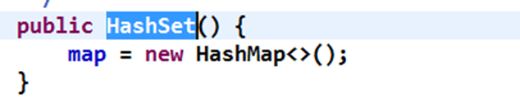

1. This class permits the null element, but only one【可以存放null值，但是只能有一个null】
2. It makes no guarantees as to the iteration order of the set【HashSet不保证元素是有序的,取决于hash后，在进行取索引的结果】
   * 1. HashSet底层机制说明

* 看一个案例

|  |
| --- |
| package com.atguigu.chapter15.hashset;  import java.util.HashSet;  public class HashSetDemo {  @SuppressWarnings({ "unchecked", "rawtypes" })  public static void main(String[] args) {  // TODO Auto-generated method stub  HashSet set = new HashSet();  System.out.println(set.add("john"));//如果添加成功，返回true  System.out.println(set.add("lucy"));  System.out.println(set.add("john"));  System.out.println(set.add("jack"));  System.out.println(set.add("Rose"));    //模拟set.add("john")  //1. 得到john 的hashcode 3267851  //2. 对 3267851 进行取索引 假定是16个空间 3267851%16 = 11  //3. 这时hashtable[11] = "john"    System.out.println("john".hashCode());  System.out.println("对应的index=" + (3267851%16));    //set.add("lucy")  //1. 得到lucy 的hashcode 3333055  //2. 对 3333055 进行取索引 假定是16个空间 3333055%16=15  //3. 这时hashtable[15] = "lucy"    System.out.println("lucy".hashCode());  System.out.println("对应的index=" + (3333055%16));    //System.out.println(set.add("john"));  //1. 得到john 的hashcode 3267851  //2. 对 3267851 进行取索引 假定是16个空间 3267851%16 = 11  //3. 因为hashtable[11]已经有值  //(1) 比较: "john".equals("john") = true  //(2) 放弃      System.out.println("john".hashCode());  System.out.println("对应的index=" + (3267851%16));  }  } |

* 分析HashSet的添加元素底层是如何实现

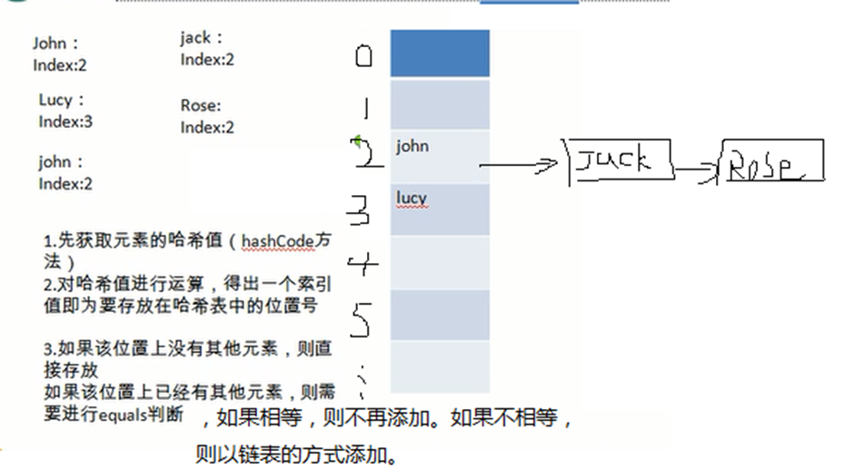

* 分析HashSet的添加元素底层注意事项

1. 如果添加的对象(元素)相同，则hashCode一定相同.[案例Dog]
2. hashCode相同，对象(元素)不一定相同.(概率很小.)
3. 判断对象(元素)是否相同，使用的是equals方法。如果我们希望只要对象的属性值相同，就认为是同一个对象，那么需要重写hashCode和equals方法。(后面演示)
4. 当添加不同的对象，进行hasCode后，得到hash值，理论上说，不同的对象对应不同的hash值。
5. 不同的hash值，求索引后，索引是有可能相同的。

* 分析HashSet添加对象的底层机制剖析

|  |
| --- |
| package com.atguigu.chapter15.hashset;  import java.util.HashSet;  public class HashSetOverrideHashCodeEq {  public static void main(String[] args) {  // TODO Auto-generated method stub  //需求是如果Car 的name 和price 一样，也就是说某个对象的属性完全一样，  //我们认为是同一个对象。这时需要重写hashCode和equals    System.out.println(new Car("奥迪", 300000).hashCode());  System.out.println(new Car("奥迪", 300000).hashCode());  HashSet set = new HashSet();  set.add(new Car("奥拓", 1000));  set.add(new Car("奥迪", 300000));  set.add(new Car("法拉利", 10000000));  set.add(new Car("保时捷", 70000000));  set.add(new Car("奥迪", 300000));  for (Object object : set) {  System.out.println(object);  }  }  }  class Car {  private String name;  private double price;    //使用eclipse生成  //这里hashCode将属性考虑到. 如果我们的属性相同，则hashCode就相同  @Override  public int hashCode() {  final int prime = 31;  int result = 1;  result = prime * result + ((name == null) ? 0 : name.hashCode());  long temp;  temp = Double.doubleToLongBits(price);  result = prime * result + (int) (temp ^ (temp >>> 32));  return result;  }  //这里比较时重写equals  // @Override  public boolean equals(Object obj) {  if (this == obj)  return true;  if (obj == null)  return false;  if (getClass() != obj.getClass())  return false;  Car other = (Car) obj;  if (name == null) {  if (other.name != null)  return false;  } else if (!name.equals(other.name))  return false;  if (Double.doubleToLongBits(price) != Double.doubleToLongBits(other.price))  return false;  return true;  }    public Car(String name, double price) {  super();  this.name = name;  this.price = price;  }    public String getName() {  return name;  }  public void setName(String name) {  this.name = name;  }  public double getPrice() {  return price;  }  public void setPrice(double price) {  this.price = price;  }  @Override  public String toString() {  return "Car [name=" + name + ", price=" + price + "]";  }  } |

* 对上面案例的小结

**重写hashCode的原则**：

两个对象的属性值如果完全一样，哈希值肯定要一样

对于同一个对象，不管调用多少次，哈希值也一样

和equals之间的关系： 因为有可能两个对象的属性值不一样,但是哈希值一样[概率较小]，所以需要重写equals

**添加原则**:

如果两个对象，equals返回true，则哈希值肯定一样！, 这时就不能再加入

如果两个对象，哈希值一样，有可能equals 返回false,这时就加入到(链表形式)

**代码演示**：

|  |
| --- |
| package com.atguigu.chapter15.hashset;  import java.util.HashSet;  public class HashSetOverrideHashCodeEq {  public static void main(String[] args) {  // TODO Auto-generated method stub  //需求是如果Car 的name 和price 一样，也就是说某个对象的属性完全一样，  //我们认为是同一个对象。这时需要重写hashCode和equals    //System.out.println(new Car("奥迪", 300000).hashCode());  //System.out.println(new Car("奥迪", 300000).hashCode());    //System.out.println(new Car("奥迪", 300000).equals(new Car("奥迪", 300000)));//true    HashSet set = new HashSet();  set.add(new Car("奥拓", 1000));  set.add(new Car("奥迪", 300000));  set.add(new Car("法拉利", 10000000));  set.add(new Car("保时捷", 70000000));  set.add(new Car("奥迪", 300000));  for (Object object : set) {  System.out.println(object);  }  }  }  class Car {  private String name;  private double price;    //使用eclipse生成  //这里hashCode将属性考虑到. 如果我们的属性相同，则hashCode就相同  // @Override  public int hashCode() {  final int prime = 31;  int result = 1;  result = prime * result + ((name == null) ? 0 : name.hashCode());  long temp;  temp = Double.doubleToLongBits(price);  result = prime * result + (int) (temp ^ (temp >>> 32));  return result;  }  //这里比较时重写equals  // @Override  public boolean equals(Object obj) {  if (this == obj)  return true;  if (obj == null)  return false;  if (getClass() != obj.getClass())  return false;  Car other = (Car) obj;  if (name == null) {  if (other.name != null)  return false;  } else if (!name.equals(other.name))  return false;  if (Double.doubleToLongBits(price) != Double.doubleToLongBits(other.price))  return false;  return true;  }    public Car(String name, double price) {  super();  this.name = name;  this.price = price;  }    public String getName() {  return name;  }  public void setName(String name) {  this.name = name;  }  public double getPrice() {  return price;  }  public void setPrice(double price) {  this.price = price;  }  @Override  public String toString() {  return "Car [name=" + name + ", price=" + price + "]";  }  } |

* 为什么用eclipse复写hashCode方法，有31这个数字

1. 选择系数的时候要选择尽量大的系数。因为如果计算出来的hash地址越大，所谓的“冲突”就越少，查找起来效率也会提高。（减少冲突）
2. 并且31(11111)只占用5bits,相乘造成数据溢出的概率较小。
3. 31可以 由i*31== (i<<5)-1来表示,现在很多虚拟机里面都有做相关优化.（提高算法效率）
4. 31是一个素数，素数作用就是如果我用一个数字来乘以这个素数，那么最终的出来的结果只能被素数本身和被乘数还有1来整除！。(减少冲突)

* HashSet的应用案例

|  |
| --- |
| package com.atguigu.chapter15.hashset;  import java.util.HashSet;  public class HashSetExercise {  public static void main(String[] args) {  // TODO Auto-generated method stub  HashSet set = new HashSet();  set.add(new Employee("jack", (short)80, new MyDate((short)2011, (short)11, (short)11)));  set.add(new Employee("jack", (short)81, new MyDate((short)2011, (short)11, (short)11)));  set.add(new Employee("jack", (short)82, new MyDate((short)2011, (short)11, (short)11)));  set.add(new Employee("jack", (short)83, new MyDate((short)2011, (short)11, (short)11)));  set.add(new Employee("jack", (short)83, new MyDate((short)2011, (short)11, (short)12)));  set.add(new Employee("jack2", (short)83, new MyDate((short)2011, (short)11, (short)11)));    for (Object object : set) {  System.out.println(object);  }  }  }  //HashSet课堂练习  //  //定义一个Employee类，  //该类包含：private成员属性name,age,birthday，其中 birthday 为 MyDate类(属性包括：year, month, day)的对象, 要求:  //为每一个属性定义 getter, setter 方法；  //并重写 toString 方法输出 name, age, birthday  //认为 name和birthday一样的为同一个员工  //要求MyDate的hashCode 和 equals使用自动生成重写  //Employee 的hashCode和 equals 我们自己手动重写。  class MyDate{  private short year;  private short month;  private short day;  public MyDate(short year, short month, short day) {  super();  this.year = year;  this.month = month;  this.day = day;  }  public short getYear() {  return year;  }  public void setYear(short year) {  this.year = year;  }  public short getMonth() {  return month;  }  public void setMonth(short month) {  this.month = month;  }  public short getDay() {  return day;  }  public void setDay(short day) {  this.day = day;  }  @Override  public String toString() {  return "MyDate [year=" + year + ", month=" + month + ", day=" + day + "]";  }  @Override  public int hashCode() {  final int prime = 31;  int result = 1;  result = prime * result + day;  result = prime * result + month;  result = prime * result + year;  return result;  }  @Override  public boolean equals(Object obj) {  if (this == obj)  return true;  if (obj == null)  return false;  if (getClass() != obj.getClass())  return false;  MyDate other = (MyDate) obj;  if (day != other.day)  return false;  if (month != other.month)  return false;  if (year != other.year)  return false;  return true;  }        }  class Employee{  private String name;  private short age;  private MyDate birthday;    //认为 name和birthday一样的为同一个员工      public Employee(String name, short age, MyDate birthday) {  super();  this.name = name;  this.age = age;  this.birthday = birthday;  }  @Override  public int hashCode() {  return name.hashCode() + birthday.hashCode();  }  @Override  public boolean equals(Object obj) {  if(this == obj){  return true;  }  if(!(obj instanceof Employee)){  return false;  }  Employee e = (Employee)obj;  return name.equals(e.name) && birthday.equals(e.getBirthday());  }  public String getName() {  return name;  }  public void setName(String name) {  this.name = name;  }  public short getAge() {  return age;  }  public void setAge(short age) {  this.age = age;  }  public MyDate getBirthday() {  return birthday;  }  public void setBirthday(MyDate birthday) {  this.birthday = birthday;  }  @Override  public String toString() {  return "Employee [name=" + name + ", age=" + age + ", birthday=" + birthday + "]";  }    } |

* 1. Set接口实现类-TreeSet
     1. TreeSet的全面说明

1. This class implements the Set interface

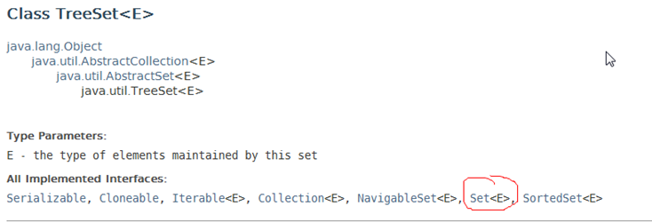

1. A TreeSet implementation based on a TreeMap

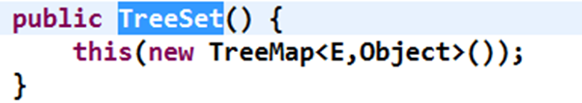

1. TreeMap 底层是A Red-Black tree(红黑树(**二叉树一种**))的实现 , 只要底层是树结构，就是有序.
2. TreeSet元素默认是**自然排序**，也可以通过 **Comparator** 来指定排序规则
3. TreeSet不能添加**null元素**, 否则抛出NullPoninterException 异常.
4. 添加到TreeSet的对象，需要实现 **Comparable** 接口，原因是TreeSet的底层是TreeMap,
5. 而TreeMap的底层是红黑树，红黑树在添加元素时，会根据 Comparable 接口 的 CompareTo 方法来决定 比较大小，
6. 看下TreeMap底层代码: (举例说明：加入Person)
7. 案例

|  |
| --- |
| package com.atguigu.chapter15.treeset;  import java.util.TreeSet;  public class TreeSetDemo {  public static void main(String[] args) {  // TODO Auto-generated method stub  TreeSet treeSet = new TreeSet();  //抛出一个null指针异常.  //treeSet.add(null);//    //添加到TreeSet的对象，需要实现 Comparable 接口  /*  * final int compare(Object k1, Object k2) {  return comparator==null ? ((Comparable<? super K>)k1).compareTo((K)k2)  : comparator.compare((K)k1, (K)k2);  }  */  //treeSet.add(new Person());  //treeSet.add(10);// 10 => Integer.valueOf(10) =》Integer implements Comparable    //当CompareTo 相等时[返回0]，就认为是重复的对象，就不再加入  treeSet.add("jack");  treeSet.add("tom");  treeSet.add("tom");  treeSet.add("mary");  System.out.println("ok~~");  for (Object object : treeSet) {  System.out.println(object);  }    }  }  class Person implements Comparable {  @Override  public int compareTo(Object o) {  // TODO Auto-generated method stub  return 0;  }    } |

* + 1. TreeSet的自然排序

通过无参的构造器创建的TreeSet集合的元素，默认就是自然排序。

看老师的案例演示:

//1.创建TreeSet对象

TreeSet set = new TreeSet();

//2.添加元素

set.add("AA");

set.add("DD");

set.add("CC");

set.add("DD");

//3.遍历得到什么结果，为什么?

AA, CC, DD

* + 1. TreeSet实现Comprable 接口指定排序规则

.当CompareTo 相等时[返回0]，就认为是重复的对象，就不再加入.TreeSet 相对 HashSet 来说，使用的比较少。

|  |
| --- |
| package com.atguigu.chapter15.treeset;  import java.util.TreeSet;  //按名字的升序排序，再按照价格的降序.  public class TreeSetCompareableDemo {  public static void main(String[] args) {  // TODO Auto-generated method stub  TreeSet set = new TreeSet();  set.add(new Book("摆渡人",30));  set.add(new Book("嫌疑人X的献身",45));  set.add(new Book("小时代",23));  set.add(new Book("小时代",23));  set.add(new Book("小时代",23));  set.add(new Book("摆渡人",31));  set.add(new Book("摆渡人",32));  set.add(new Book("流浪地球",45.8));  set.add(new Book("摆渡人",33));    for (Object object : set) {  System.out.println(object);  }          }  }  class Book implements Comparable{  private String name;  private double price;  public Book(String name, double price) {  super();  this.name = name;  this.price = price;  }  public String getName() {  return name;  }  public void setName(String name) {  this.name = name;  }  public double getPrice() {  return price;  }  public void setPrice(double price) {  this.price = price;  }    //按名字的升序排序，再按照价格的降序.  @Override  public int compareTo(Object o) {  if(!(o instanceof Book)) {  return 0;  }  Book book = (Book)o;  if(name.compareTo(book.name) > 0){  return -1;  }else if (name.compareTo(book.name) < 0){  return 1;  }else {  if (price > book.getPrice()){  return 1;  }else if(price < book.getPrice()){  return -1;  }else {  return 0; //返回0,加入不到TreeSet  }  }  }  @Override  public String toString() {  return "Book [name=" + name + ", price=" + price + "]";  }        } |

* + 1. TreeSet通过构造器传入Comparator 匿名对象定制排序
* 看老师的演示:

创建TreeSet ,通过构造器传入Comparator 匿名对象定制排序, 同样给TreeSet添加Book对象，要求按照价格从小到大排序即(不考虑书名)。.【课堂练习.】

* 案例演示

|  |
| --- |
| package com.atguigu.chapter15.treeset;  import java.util.Comparator;  import java.util.TreeSet;  public class TreeSetComparatorDemo {  public static void main(String[] args) {  // TODO Auto-generated method stub  // 要求按照价格从小到大排序即(不考虑书名)  TreeSet set = new TreeSet(new Comparator() {  @Override  public int compare(Object o1, Object o2) {  // TODO Auto-generated method stub  Book book1 = (Book)o1;  Book book2 = (Book)o2;  return Double.compare(book1.getPrice(), book2.getPrice());  }  });    set.add(new Book("摆渡人",30));  set.add(new Book("嫌疑人X的献身",45));  set.add(new Book("小时代",23));  set.add(new Book("小时代",23));  set.add(new Book("小时代",23));  set.add(new Book("摆渡人",31));  set.add(new Book("摆渡人",32));  set.add(new Book("流浪地球",45.8));  set.add(new Book("摆渡人",33));    for (Object object : set) {  System.out.println(object);  }  }  } |

* TreeSet数据过滤小结

1. 底层结构：维护了一个TreeMap，也就是同TreeMap的底层一样的 都是基于红黑树（二叉树）。 里面可以实现对元素的自然排序或定制排序
2. 如何过滤重复项： 通过比较方法的返回值是否为0来决定是否为重复项。
3. 使用： 自然排序： 要求待添加的元素实现Comparable接口，实现compareTo方法 (当然这个compareTo方法也可以重写)
4. 定制排序： 待添加的元素可以不用实现Comparable接口，但TreeSet构造器中需要传入Comparator实现类对象，并实现compare方法
5. 如果待添加的元素实现了Comparable接口,同时TreeSet构造器中也传入 Comparator实现类对象，那么Comparator 的优先级高.[前面源码分析讲过]

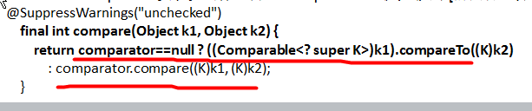

* + 1. TreeSet的课堂练习-通过实行Comparable 接口来排序
* 定义一个Employee类，

该类包含：private成员变量name,age,birthday，其中 birthday 为 MyDate 类的对象；

并为每一个属性定义 getter, setter 方法；

并重写 toString 方法输出 name, age, birthday

MyDate类包含:

private成员变量month,day,year；并为每一个属性定义 getter, setter 方法；

创建该类的 5 个对象，并把这些对象放入 TreeSet 集合中，对集合中的元素进行排序，并遍历输出(如图)

方式1：使Employee实现Comparable 接口，并按 name 和 birthday排序

方式2: 在创建TreeSet对象时，通过构造器传入Comparator 匿名对象定制排序，只按照birthday排序即可.

* 源码说明

|  |
| --- |
| package com.atguigu.chapter15.treeset;  import java.util.TreeSet;  public class TreeSetExercise02 {  public static void main(String[] args) {  // TODO Auto-generated method stub  //看看是否按照指定规则进行排序  TreeSet set = new TreeSet();  set.add(new Employee("john",12,new MyDate(2001,2,3)));  set.add(new Employee("lucy",12,new MyDate(2002,2,8)));  set.add(new Employee("jack",12,new MyDate(1998,2,6)));  set.add(new Employee("john",12,new MyDate(2004,2,3)));  set.add(new Employee("rose",12,new MyDate(1995,12,3)));    for (Object object : set) {  System.out.println(object);  }  }  }  //雇员类，实现Comparable接口  class Employee implements Comparable{    private String name;  private int age;  private MyDate birthday;      public String toString(){  return name+"，"+age+","+birthday;  }  public String getName() {  return name;  }  public void setName(String name) {  this.name = name;  }  public int getAge() {  return age;  }  public void setAge(int age) {  this.age = age;  }  public MyDate getBirthday() {  return birthday;  }  public void setBirthday(MyDate birthday) {  this.birthday = birthday;  }  public Employee(String name, int age, MyDate birthday) {  super();  this.name = name;  this.age = age;  this.birthday = birthday;  }  @Override  public int compareTo(Object o) {    Employee e=(Employee) o;  if(this.name.compareTo(e.name)>0)  return 1;  else if(this.name.compareTo(e.name)<0)  return -1;  else  return this.birthday.compareTo(e.birthday);//因为MyDate类实现了Comparable  }      }  //==============================================  class MyDate implements Comparable{  private int year;  private int month;  private int day;    public int getYear() {  return year;  }  public void setYear(int year) {  this.year = year;  }  public int getMonth() {  return month;  }  public void setMonth(int month) {  this.month = month;  }  public int getDay() {  return day;  }  public void setDay(int day) {  this.day = day;  }  public MyDate(int year, int month, int day) {  super();  this.year = year;  this.month = month;  this.day = day;  }  @Override  public String toString() {  return year+"-"+month+"-"+day;  }  @Override  public int compareTo(Object o) {  MyDate d=(MyDate) o;  if(this.year>d.year)  return 1;  else if(this.year<d.year)  return -1;  else  if(this.month>d.month)  return 1;  else if(this.month<d.month)  return -1;  else  return Integer.compare(this.day, d.day);//这里演示直接使用Integer来完成比较  }        } |

* 1. Set接口实现类-LinkedHashSet
     1. LinkedHashSet的全面说明

1. LinkedHashSet 是 **HashSet** 的子类
2. LinkedHashSet 根据元素的 **hashCode 值来决定元素的存储位置**，但它同时使用链表维护元素的次序，这使得元素看起来是以插入顺序保存的。
3. LinkedHashSet添加性能略**低于 HashSet**，但在迭代访问 Set 里的全部元素时有**很好的性能**。(因为底层维护了一个hash 表+ 双向链表)
4. LinkedHashSet 不允许集合元素重复
5. Hash table and linked list implementation of the Set interface【LinkedHashSet 实现了 hashtable 和 链表】
6. it maintains a doubly-linked list 【**维护的链表是一个双向链表**】
   * 1. LinkedHashSet底层机制示意图

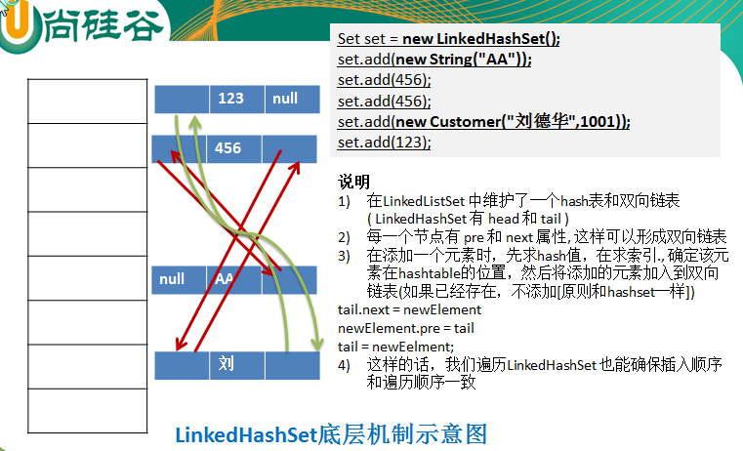

|  |
| --- |
| 说明   1. 在LinkedListSet 中维护了一个hash表和双向链表( LinkedHashSet 有 head 和 tail ) 2. 每一个节点有 pre 和 next 属性, 这样可以形成双向链表 3. 在添加一个元素时，先求hash值，在求索引., 确定该元素在hashtable的位置，然后将添加的元素加入到双向链表(如果已经存在，不添加[原则和hashset一样]) 4. tail.next = newElement 5. newElement.pre = tail 6. tail = newEelment; 7. 这样的话，我们遍历LinkedHashSet 也能确保插入顺序和遍历顺序一致 |

* + 1. LinkedHashSet应用案例
* 看老师的代码演示, 这里使用的Car 类(属性:name,price)， 需要重写hashCode和equlas 方法.
* 代码小结：

|  |
| --- |
| package com.atguigu.chapter15.linkedhashset;  import java.util.LinkedHashSet;  public class LinkedHashSetDemo {  public static void main(String[] args) {  // TODO Auto-generated method stub    LinkedHashSet linkedHashSet = new LinkedHashSet();    linkedHashSet.add(new Car("奥拓",1000));  linkedHashSet.add(new Car("奥迪",300000));  linkedHashSet.add(new Car("法拉利",10000000));  linkedHashSet.add(new Car("奥迪",300000));  linkedHashSet.add(new Car("保时捷",70000000));  linkedHashSet.add(new Car("奥迪",300000)); //这条加入不了,因为重复了.    //当我们遍历后，发我们发现LinkedHashSet的特点  //1. 添加时，仍然是有HashSet规则.  //2. 维护了双向链表，保证遍历的顺序  for (Object object : linkedHashSet) {  System.out.println(object);  }  }  }  class Car {  private String name;  private double price;    //使用eclipse生成  //这里hashCode将属性考虑到. 如果我们的属性相同，则hashCode就相同  //重写hashCode的目录：就是希望通过你(程序员)指定的属性，返回一个唯一的hashCode值.  //目的是希望只要你给的的属性值相同，那么返回的hashCode()    // @Override  public int hashCode() {  final int prime = 31;  int result = 1;  result = prime * result + ((name == null) ? 0 : name.hashCode());  long temp;  temp = Double.doubleToLongBits(price);  result = prime * result + (int) (temp ^ (temp >>> 32));  return result;  }    //这里比较时重写equals, 主要是比较属性值是否相同  // @Override  public boolean equals(Object obj) { //==  if (this == obj)  return true;  if (obj == null)  return false;  if (getClass() != obj.getClass())  return false;  Car other = (Car) obj;  if (name == null) {  if (other.name != null)  return false;  } else if (!name.equals(other.name))  return false;  if (Double.doubleToLongBits(price) != Double.doubleToLongBits(other.price))  return false;  return true;  }    public Car(String name, double price) {  super();  this.name = name;  this.price = price;  }    public String getName() {  return name;  }  public void setName(String name) {  this.name = name;  }  public double getPrice() {  return price;  }  public void setPrice(double price) {  this.price = price;  }  @Override  public String toString() {  return "Car [name=" + name + ", price=" + price + "]";  }  } |

* L**inkedHashSet 的底层是一个LinkedHashMap**, 看下源码(可**通过debug**看):

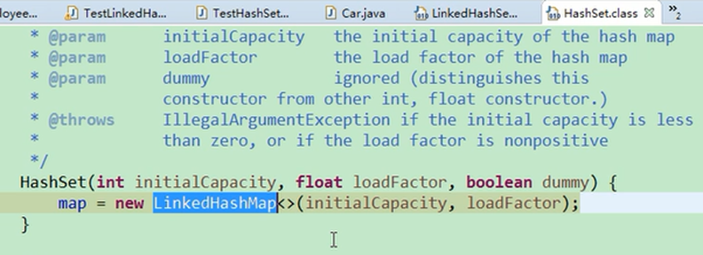

* 1. Map接口和常用方法
     1. Map接口的特点

1. Map与Collection并列存在。用于保存具有映射关系的数据:Key-Value
2. Map 中的 key 和 value 都可以是任何引用类型的数据
3. Map 中的 key 用Set来存放，不允许重复.(key不能重复)
4. Map 中的 value 可以重复。
5. Map 的key 可以为 null, value 也可以为null
6. 常用String类作为Map的“键”
7. key 和 value 之间存在单向一对一关系，即通过指定的 key 总能找到唯一的、确定的 value
8. Map元素是无序的，因为key是用Set来存放的。
9. Map存放数据的key-value示意图

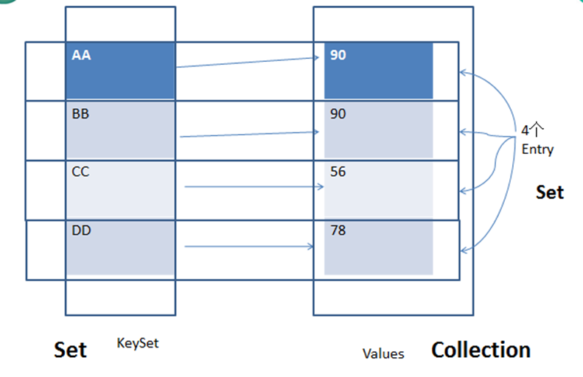

* + 1. Map体系的继承图

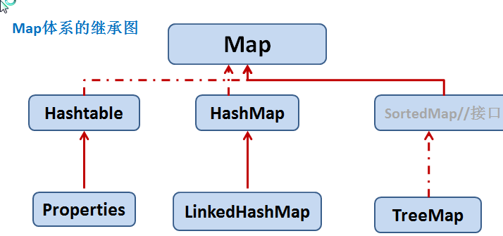

对上图的小结

1. HashMap和Hashtable 实行了Map接口,使用虚线表示
2. Properties 是Hashtable的子类
3. LinkedHashMap 是HashMap的子类
4. SortedMap是一个Map子接口
5. TreeMap 是SortedMap的实现子类，是可以进行排序处理.
   * 1. Map接口常用方法
6. put:添加
7. remove:根据键删除映射关系
8. get：根据键获取值
9. size:获取元素个数
10. isEmpty:判断个数是否为0
11. clear:清除
12. containsKey:查找键是否存在
13. 案例演示：

|  |
| --- |
| package com.atguigu.chapter15.map;  import java.util.HashMap;  import java.util.Map;  public class MapDemo {  public static void main(String[] args) {  // TODO Auto-generated method stub  Map map = new HashMap();//这是一个hashmap对象实例    //1. 映射关系的数据:Key-Value  //2. Map 中的 key 和 value 都可以是任何引用类型的数据  //3. Map 中的 key 用Set来存放，不允许重复, 如果有重复key,则后面的value覆盖前面value, 等同于修改  //4. Map 中的 value 可以重复  //5. Map 的key 可以为 null, value 也可以为null  //6. Map元素是无序的，因为key是用Set来存放的  map.put("邓超", new Book("天龙八部",100));  map.put("邓超", "孙俪");  map.put("王宝强", "马蓉");  map.put("宋喆", "马蓉");  map.put("刘令博", null);  map.put(null, "刘亦菲");  map.put("鹿晗", "关晓彤");        //这时我们遍历Map是使用其他的方案(仍然是迭代器，但是使用方法有变化)  System.out.println(map);  //通过get 可以获取到对应的值  Object object = map.get("邓超");  System.out.println("object=" + object);  //通过remove可以删除某对key-value  map.remove("鹿晗");  System.out.println(map);    //containsKey 用于判断该map中是否有该key,返回boolean  //containsValue 用于判断该map中是否有该value,返回boolean  System.out.println(map.containsKey("王宝强")); // true  System.out.println(map.containsKey("王宝强~")); // false  System.out.println(map.containsValue("刘亦菲"));// true  System.out.println(map.containsValue("刘亦菲~"));// false    //size和isEmpty  System.out.println(map.size()); // 5  System.out.println(map.isEmpty()); // false    //clear:清除  map.clear();//将map中的所有key-value全部清空  System.out.println(map);    }  }  class Book {  private String name;  private int price;  public Book(String name, int price) {  super();  this.name = name;  this.price = price;  }    } |

* + 1. Map接口遍历方法
* Map遍历的示意图

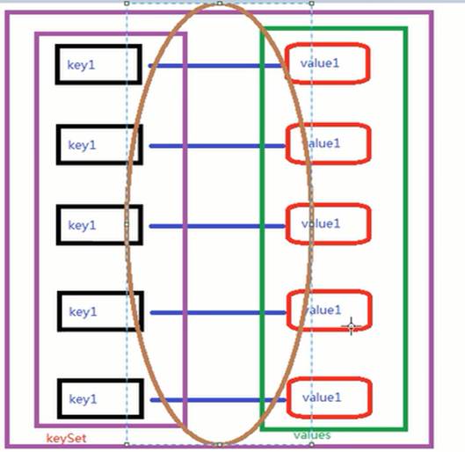

* Map接口遍历方法

Map遍历方式案例演示

1. containsKey:查找键是否存在
2. keySet:获取所有的键
3. entrySet:获取所有关系
4. **values:**获取所有的值
5. 案例:

|  |
| --- |
| package com.atguigu.chapter15.map;  import java.util.HashMap;  import java.util.Iterator;  import java.util.Map;  import java.util.Set;  import java.util.Map.Entry;  public class MapForeachDemo {  @SuppressWarnings("rawtypes")  public static void main(String[] args) {  // TODO Auto-generated method stub  // TODO Auto-generated method stub  Map map = new HashMap();// 这是一个hashmap对象实例  // 1. 映射关系的数据:Key-Value  // 2. Map 中的 key 和 value 都可以是任何引用类型的数据  // 3. Map 中的 key 用Set来存放，不允许重复, 如果有重复key,则后面的value覆盖前面value, 等同于修改  // 4. Map 中的 value 可以重复  // 5. Map 的key 可以为 null, value 也可以为null  // 6. Map元素是无序的，因为key是用Set来存放的  map.put("邓超", "孙俪");  map.put("王宝强", "马蓉");  map.put("宋喆", "马蓉");  map.put("刘令博", null);  map.put(null, "刘亦菲");  map.put("鹿晗", "关晓彤");  // 重点  // 遍历方式1: 获取到keySet,然后通过key获取值  Set keySet = map.keySet(); // [key1,key2,key3,key4.]  Iterator iterator = keySet.iterator();// 获取到keySet迭代器  while (iterator.hasNext()) {  Object key = iterator.next();// 取出key  Object value = map.get(key);  System.out.println(key + "=>" + value);  }    System.out.println("=============增强for=================");  //遍历方式2：增强for  for (Object key : keySet) {  Object val = map.get(key);  System.out.println(key + "=>" + val);  }    //遍历方式3：获取到entrySet, 是key-value关系Set  //解读  //(1) Entry的结构 Entry<K,V>  //(2) entrySet 理解 [邓超=孙俪, 宋喆=马蓉, 刘令博=null, null=刘亦菲, 王宝强=马蓉, 鹿晗=关晓彤]  //(3) 从entrySet取出一个元素的类型是HashMap$Node  /*  * static class Node<K,V> implements Map.Entry<K,V> {  final int hash;  final K key;  V value;  Node<K,V> next;    Node(int hash, K key, V value, Node<K,V> next) {  this.hash = hash;  this.key = key;  this.value = value;  this.next = next;  }  getKey  getValue  */  System.out.println("==========获取到entrySet 的增强for======");  @SuppressWarnings("rawtypes")  Set entrySet = map.entrySet();  for (Object object : entrySet) { //object 类型是HashMap$Node 是一个内部类  Entry entry = (Entry)object;  Object key = entry.getKey();  Object value = entry.getValue();  System.out.println( key + "=>" + value);    }    //使用传统的迭代器对entrySet操作  System.out.println("==========使用传统的迭代器对entrySet操作======");  Iterator iterator2 = entrySet.iterator();  while(iterator2.hasNext()) {  Entry entry = (Entry)iterator2.next();  Object key = entry.getKey();  Object value = entry.getValue();  System.out.println( key + "=>" + value);    }  //values,返回map的所有value  Collection values = map.values();  //使用迭代器即可遍历  }  } |
|  |

* + 1. Map接口课堂练习

使用HashMap添加几个员工对象，要求

键：员工

值：员工家庭住址

并遍历显示工资>18000的员工

员工类：姓名、工资、编号

要求：姓名和编号一样的员工为同一个员工！！重写hashcode

和equals() 5min

代码如下：

|  |
| --- |
| package com.atguigu.chapter15.map;  import java.util.HashMap;  import java.util.Map;  import java.util.Map.Entry;  import java.util.Set;  public class MapExercise {  public static void main(String[] args) {  // TODO Auto-generated method stub  Map map = new HashMap();  map.put(new Worker("jack", 3000, 10), "上海");  map.put(new Worker("jack2", 3000, 10), "北京");  map.put(new Worker("jack3", 23000, 10), "天津");      //"jack", 3000, 10 , 上海  //"jack2", 3000, 10, 北京~    // entrySet  Set entrySet = map.entrySet();  for (Object object : entrySet) {  Entry entry = (Entry) object;  // 并遍历显示工资>18000的员工  Worker worker = (Worker) entry.getKey();  if (worker.getSal() > 18000) {  System.out.println(worker + "地址=" + entry.getValue()); //  }  }  }  }  // 使用HashMap添加几个员工对象，要求  // 键：员工  // 值：员工家庭住址  //  // 并遍历显示工资>18000的员工  //  // 员工类：姓名、工资、编号  // 要求：姓名和编号一样的员工为同一个员工！！重写hashcode  // 和equals() 5min  class Worker {  private String name;  private int sal;  private int id;    @Override  public String toString() {  return "Worker [name=" + name + ", sal=" + sal + ", id=" + id + "]";  }  public Worker(String name, int sal, int id) {  super();  this.name = name;  this.sal = sal;  this.id = id;  }  public String getName() {  return name;  }  public void setName(String name) {  this.name = name;  }  public int getSal() {  return sal;  }  public void setSal(int sal) {  this.sal = sal;  }  public int getId() {  return id;  }  public void setId(int id) {  this.id = id;  }  @Override  public int hashCode() {  final int prime = 31;  int result = 1;  result = prime * result + id;  result = prime * result + ((name == null) ? 0 : name.hashCode());  return result;  }  @Override  public boolean equals(Object obj) {  if (this == obj)  return true;  if (obj == null)  return false;  if (getClass() != obj.getClass())  return false;  Worker other = (Worker) obj;  if (id != other.id)  return false;  if (name == null) {  if (other.name != null)  return false;  } else if (!name.equals(other.name))  return false;  return true;  }  } |

* 1. Map接口实现类-HashMap
     1. HashMap的基本使用和案例说明

1. Map接口的常用实现类：HashMap、TreeMap和Properties。
2. HashMap是 Map 接口使用频率最高的实现类。
3. HashMap 是以 key-val 对的方式来存储数据 [案例]
4. key 不能重复，但是是值可以重复,允许使用null键和null值。
5. 如果添加相同的key , 则会覆盖原来的key-val ,等同于修改.(key不会替换，val会替换)
6. 与HashSet一样，不保证映射的顺序，因为底层是以hash表的方式来存储的.
7. HashMap没有实现同步，因此是线程不安全的,文档 The HashMap class is roughly equivalent to Hashtable, except that it is unsynchronized and permits nulls.)
   * 1. HashMap底层机制说明

* 看一个示意图

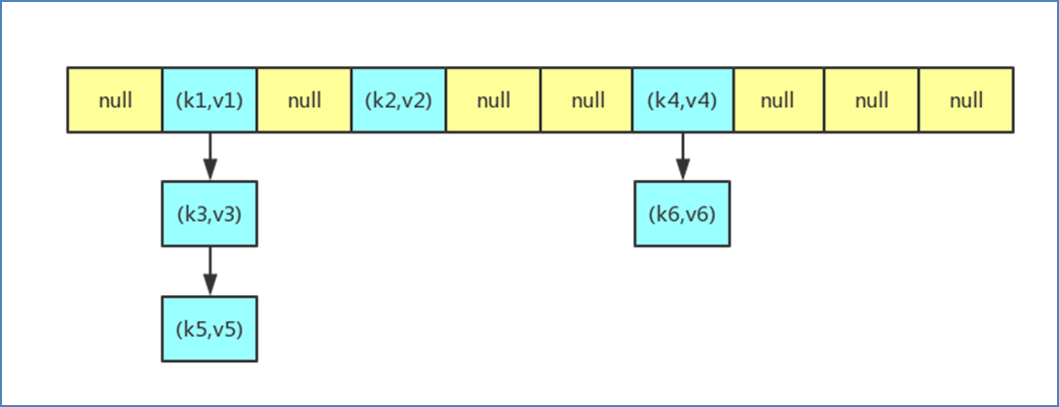

1. (k,v) 是一个Node 实现了Map.Entry<K,V> ， 查看 HashMap 的源码可以看到.
2. jdk7.0的hashmap 底层实现[数组+链表], jdk8.0 底层[数组+红黑树]

* 分析HashSet的添加底层是如何实现

1. JDK 7及以前版本：HashMap是数组+链表结构(即为链地址法)
2. JDK 8版本发布以后：HashMap是数组+链表(红黑树实现)。
   * 1. HashMap的底层结构和扩容机制案例分析

* 底层结构和扩容机制说明[记住]

1. HashMap底层维护了Node类型的数组table，默认为null [看源码]

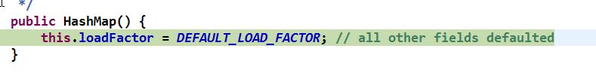

上面的构造器没有对table 做任何初始化的工作，默认.

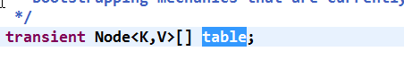

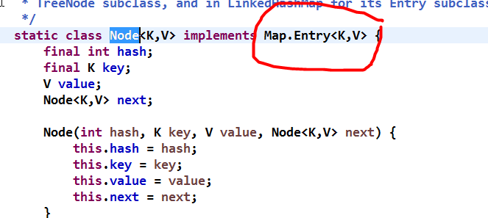

1. 当创建对象时，将加载因子(loadfactor)初始化为0.75.
2. 当添加元素时（调用putVal方法），需要通过该元素的哈希值获取在table中的索引。然后判断该索引处是否有元素，如果没有元素直接添加。如果该索引处有元素，需要继续判断是否相等(equals)，如果相等，则直接覆盖；如果不相等需要判断是树结构还是链表结构，做出相应处理。如果添加时发现容量不够，则需要扩容。
3. 如果第一次添加，则需要扩容table容量为16，临界值(threshold)为12.[即使用到12个空间，就要扩容, 公式=table容量* loadfactor = 16 * 0.75 = 12 ]
4. 如果其他次添加，则需要扩容table容量为原来的2倍，临界值为原来的2倍[公式=table容量* loadfactor = 16 * 0.75 = 12]。

* 看个案例来HashMap的底层结构和扩展机制

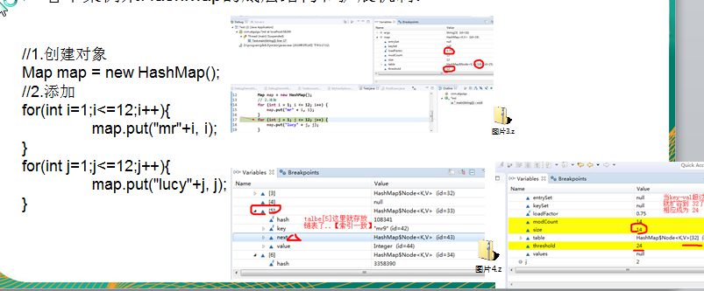

* 1. Map接口实现类-TreeMap
     1. TreeMap的说明

1. TreeSet 的底层其实就是TreeMap, 因此TreeMap的使用和特点基本和TreeSet一样的.
2. 底层结构：红黑树，里面可以实现对键进行自然排序或定制排序。
3. 使用方式1-自然排序，将key的元素类型实现Comparable接口，并且里面实现compareTo方法。
4. 使用方式2-定制排序，创建TreeMap对象时，通过构造器传入一个比较器Comparator接口，实现compare方法。
5. 对于TreeMap, 如果key元素实现了 Comparable接口, 同时TreeMap创建时，又通过构造器传入一个比较器Comparator接口，那么Comparator 的优先级高。
   * 1. TreeMap的应用案例

* 看老师的代码演示

1. 将学生对象数组，按照成绩从大到小排序，分别使用自然排序(实现Comparable接口)和指定排序(通过Comparator比较器)。完成本案例。
2. TreeMap的key为Student对象，value为学生的名字。
3. 并使用keySet来遍历显示学信息.
4. 代码演示

|  |
| --- |
| package com.atguigu.chapter15.map;  import java.util.Map.Entry;  import java.util.Set;  import java.util.TreeMap;  public class TreeMapDemo {  public static void main(String[] args) {  // TODO Auto-generated method stub  TreeMap map = new TreeMap();  map.put(new Student("john",80), "john");  map.put(new Student("jack",100), "jack");  map.put(new Student("lucy",90),"lucy");  map.put(new Student("Rose",50),"Rose");    Set entrySet = map.entrySet();  for (Object entry : entrySet) {  Entry myEntry = (Entry)entry;  System.out.println(myEntry.getKey());  }  }  }  //按照成绩从大到小排序  class Student /*implements Comparable*/{  private String name;  private double score;  // @Override  public int compareTo(Object o) {  Student s = (Student)o;  // TODO Auto-generated method stub  return Double.compare(s.score, score);  }  public Student(String name, double score) {  super();  this.name = name;  this.score = score;  }  @Override  public String toString() {  return "Student [name=" + name + ", score=" + score + "]";  }        } |

* 1. Map接口实现类-Hashtable
     1. HashTable的基本介绍

1. This class implements a hash table[该类实现hashtable]
2. which maps keys to values [元素是键值对]
3. Any non-null object can be used as a key or as a value [hashtable的键和值都不能为null]
4. 所以是从上面看，hashTable 基本上和hashMap一样的.
   * 1. HashTable的应用案例

|  |
| --- |
| package com.atguigu.chapter15.hashtable;  import java.util.Hashtable;  public class HashTableDemo {  public static void main(String[] args) {  // TODO Auto-generated method stub  //下面的代码是否正确，如果错误，为什么？  Hashtable table = new Hashtable();  table.put("john", 100);//ok  //table.put(null, 100); //抛出异常  //table.put("john", null);//抛出异常  table.put("lucy", 100);//ok  table.put("lic", 100);//ok  System.out.println(table);  }  } |

* + 1. Hashtable 和 HashMap对比

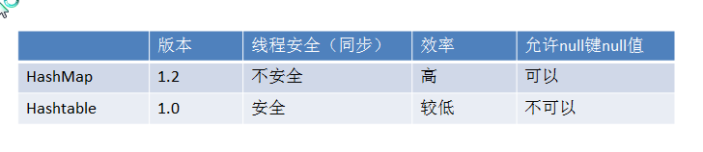

* 1. 总结-开发中如何选择集合实现类

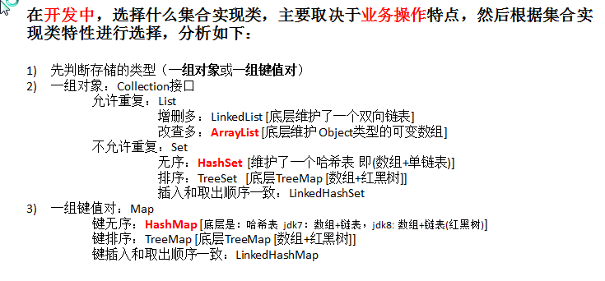

* 1. Collections工具类
* Collections工具类介绍

1. Collections 是一个操作 Set、List 和 Map 等集合的工具类
2. Collections 中提供了一系列静态的方法对集合元素进行排序、查询和修改等操作，还提供了对集合对象设置不可变、对集合对象实现同步控制等方法

* 排序操作：（均为static方法）

1. reverse(List)：反转 List 中元素的顺序
2. shuffle(List)：对 List 集合元素进行随机排序
3. sort(List)：根据元素的自然顺序对指定 List 集合元素按升序排序
4. sort(List，Comparator)：根据指定的 Comparator 产生的顺序对 List 集合元素进行排序
5. swap(List，int， int)：将指定 list 集合中的 i 处元素和 j 处元素进行交换
6. 应用案例演示

* 查找、替换

1. Object max(Collection)：根据元素的自然顺序，返回给定集合中的最大元素
2. Object max(Collection，Comparator)：根据 Comparator 指定的顺序，返回给定集合中的最大元素
3. Object min(Collection)
4. Object min(Collection，Comparator)
5. int frequency(Collection，Object)：返回指定集合中指定元素的出现次数
6. void copy(List dest,List src)：将src中的内容复制到dest中
7. boolean replaceAll(List list，Object oldVal，Object newVal)：使用新值替换 List 对象的所有旧值
8. 应用案例演示

|  |
| --- |
| package com.atguigu.chapter15.collections;  import java.util.ArrayList;  import java.util.Collections;  import java.util.Comparator;  import java.util.List;  public class CollectionsDemo {  public static void main(String[] args) {  // TODO Auto-generated method stub  List list = new ArrayList();  list.add("x");  list.add("john");// 1  list.add("lucy");  list.add("jack");// 3  list.add("john");//  // reverse(List)：反转 List 中元素的顺序  // Collections.reverse(list);  // System.out.println(list); //  // shuffle(List)：对 List 集合元素进行随机排序  // Collections.shuffle(list);  // System.out.println(list);  // sort:：对 List 集合元素进行自然排序或定制排序  // Collections.sort(list);//自然排序=>默认升序  // System.out.println(list);  // 定制排序  /*  * Collections.sort(list, new Comparator() {  *  * @Override public int compare(Object o1, Object o2) {  *  * String s1 = (String) o1; String s2 = (String) o2; return  * s2.compareTo(s1); } }); System.out.println(list);  */  // 测试：swap：交换集合中指定索引处的两个元素  // Collections.swap(list, 1, 3);  // System.out.println(list);  // int frequency(Collection，Object)：返回指定集合中指定元素的出现次数  // int frequency = Collections.frequency(list, "john");  // System.out.println(frequency);  // void copy(List dest,List src)：将src中的内容复制到dest中  List dest = new ArrayList(); //[0,1,2,3,4,5,6,7,8,9]  for (int i = 0; i < 10; i++) {  dest.add(i);  }  //Collections.copy(dest, list); 意思是将list的内容拷贝到 dest  Collections.copy(dest, list);  System.out.println("dest的元素如下：");  System.out.println(dest);    //说明:  //将list的集合的"john", 替换成 "约翰"  Collections.replaceAll(list, "john", "约翰");  System.out.println(list);  }  } |